

**Embedded Training Document**

**Người thực hiện : Nguyễn Đình Tuấn**

**Email : tuannguyen.aiot@gmail.com**

**Website công ty :** [**http://aiots.vn**](http://aiots.vn)

🙞🕮🙜

**Mục lục**

Lời nói đầu 9

Chương I : Giới thiệu chương trình 10

1. Giới thiệu Công ty cổ phần hệ thống AIoT 10

2. Giới thiệu chương trình học 10

Chương II : Lập trình C cơ bản 11

Buổi 1 : Giới thiệu ngôn ngữ lập trình C, Kiểu dữ liệu và Biến 11

1. Giới thiệu ngôn ngữ lập trình C 11

2. Thiết lập môi trường phát triển 14

3. Kiểu dữ liệu 15

4. Biến và hằng 16

5. Toán tử, biểu thức 18

6. Cấu trúc điều khiển và rẽ nhánh 21

7. Thời gian thực hành 24

8. Tự học 24

9. Bài tập về nhà 24

10. Cố vấn học tập, tài liệu tham khảo 24

Buổi 2 : Hàm, Mảng, Chuỗi 24

1. Chữa bài tập buổi 1 24

2. Hàm 24

3. Mảng 29

4. Chuỗi 34

5. Bài tập về nhà buổi 2 36

Buổi 3 : Con trỏ, quy ước trình bày chương trình 36

1. Chữa bài tập buổi 2 36

2. Con trỏ 36

3. Con trỏ và mảng 38

4. Con trỏ và hàm 39

5. Cấp phát bộ nhớ động 43

6. Con trỏ cấp 2 46

7. Con trỏ hằng và hằng con trỏ 48

8. Quy ước trình bày chương trình(Coding convention) 50

9. Bài tập về nhà buổi 3 54

Buổi 4 : Kiểu Struct, Bài tập quản lý sinh viên 54

1. Chữa bài tập buổi 3 54

2. Kiểu Struct 54

3. Struct lồng nhau 57

4. Struct và con trỏ 58

5. Cấp phát bộ nhớ động 59

6. Bài tập quản lý sinh viên 61

7. Bài tập về nhà buổi 4 61

Buổi 5 : Đọc ghi file 61

1. Chữa bài tập buổi 4 61

2. File 61

3. Các kiểu file 62

4. Các tham số của mode trong thao tác với file 62

5. Thao tác với file văn bản 63

6. Thao tác với file nhị phân 65

7. Bài tập về nhà buổi 5 68

Buổi 6 : Cấu trúc dữ liệu và thuật toán cơ bản 68

1. Kiểm tra 68

2. Chữa bài tập buổi 5 68

3. Giới thiệu cấu trúc dữ liệu và thuật toán 68

4. Danh sách liên kết (linked list) 70

5. Bài tập về nhà buổi 6 80

Buổi 7 : Cấu trúc dữ liệu và thuật toán cơ bản (tiếp) 80

1. Chữa bài tập buổi 6 80

2. Thuật toán sắp xếp nổi bọt – Bubble sort 80

3. Thuật toán sắp xếp chọn – Selection sort 83

4. Thuật toán sắp xếp chèn – Insertion sort 83

5. Thuật toán sắp xếp nhanh – Quick sort 84

6. Thuật toán tìm kiếm nhị phân 85

7. Bài tập về nhà buổi 7 86

Buổi 8 : Xử lý file định dạng Srec 87

1. Chữa bài tập buổi 7 87

2. Định dạng file Srec 87

3. Ví dụ 93

4. Bài tập về nhà buổi 8 93

Buổi 9 : Thao tác với Macro và Bit 94

1. Chữa bài tập buổi 8 94

2. Bộ tiền xử lý (Preprocessor) 94

3. Thao tác trên Bit 101

4. Bài tập về nhà buổi 9 102

Buổi 10 : Bài tập lớn lập trình C 103

1. Kiểm tra 103

2. Chữa bài tập buổi 9 103

3. Giới thiệu bài tập lớn 103

4. Phương pháp làm bài tập lớn 103

Buổi 11 : Bài tập lớn lập trình C (tiếp) 103

1. Thảo luận về bài tập lớn, hướng giải quyết các vấn đề gặp phải 103

Buổi 12 : Bài tập lớn lập trình C (tiếp) 103

1. Giải quyết các vấn đề gặp phải 103

Buổi 13 : Bài tập lớn lập trình C (tiếp) 103

1. Chữa bài tập lớn 103

Buổi 14 : Bài tập lớn lập trình C (tiếp) 103

1. Chữa bài tập lớn 103

2. Review sau phần C 103

3. Kiểm tra, đánh giá 103

4. Ôn tập kiến thức 103

Chương III : Lập trình Nhúng 105

Buổi 1 : Giới thiệu khóa học phần lập trình Nhúng 105

1. Giới thiệu lập trình Nhúng 105

2. Định hướng, lĩnh vực ứng dụng, xu hướng phát triển 105

3. Giới thiệu kit STM32F407 106

4. Tổng quan về vi xử lý ARM Cortex M3, M4, M7, M9 107

5. Cài đặt môi trường phát triển cho kit STM32F407 113

6. Cấu hình dự án đầu tiên 113

7. Bài tập về nhà buổi 1 113

Buổi 2 : Hệ thống Nhúng và sử dụng GPIO trên kit STM32F407 113

1. Bộ vi xử lý và vi điều khiển 113

2. Kiến trúc bộ vi xử lý 114

3. Instruction Set Architecture (ISA) 114

4. CISC & RISC 115

5. Khái niệm GPIO và cách sử dụng 115

6. Cấu hình GPIO 121

7. Bài tập buổi 2 121

Buổi 3 : I/O ánh xạ bộ nhớ và Sử dụng GPIO (tiếp) 122

1. Trình biên dịch (Compiler) 122

2. Trình liên kết (Linker) 122

3. Loader 122

4. Debugger 122

5. Vai trò của Nguồn, GND với GPIO 122

6. Bài tập buổi 3 123

Buổi 4 : Tổng quan về kiến trúc hệ thống, Polling và Ngắt 124

1. Giới thiệu về kiến trúc SoC 124

2. Tổng quan về CPU 128

3. Các trạng thái của hệ thống Nhúng (State Machine) 131

4. Phương pháp Polling 133

5. Phương pháp Interrupt 133

6. Phương pháp RTOS 134

7. Phương pháp DMA 134

8. Thực hành ngắt trên STM32 137

9. Bài tập về nhà 146

Buổi 5 : Timer và Counter 146

1. Tổng quan Timer và Counter 147

2. Giới thiệu về WatchDog (WDT) 151

3. Tạo hàm Delay sử dụng Timer 151

4. Bộ đếm thời gian ngoại vi 158

5. Thiết bị ngoại vi ADC/DAC 168

6. Bài tập buổi 4 178

Buổi 6 : Giao tiếp UART , SPI, I2C 178

1. Giới thiệu UART 178

2. Giới thiệu SPI 180

3. Giới thiệu I2C 185

4. Cấu hình UART trên STM32 190

5. Bài tập buổi 6 196

Buổi 7 : Giao tiếp UART , SPI, I2C (tiếp) 196

1. Cấu hình SPI và lập trình giao tiếp 196

2. Cấu hình I2C và lập trình giao tiếp 204

3. Bài tập buổi 7 211

Buổi 8 : Hệ điều hành RTOS 211

1. Làm bài kiểm tra, đánh giá kiến thức 211

2. Hệ điều hành thời gian thực – RTOS 211

3. RTOS trong STM32 223

4. Kích hoạt FreeRTOS trong STM32CubeIDE 231

5. Chương trình mẫu main.c 233

6. Bài tập buổi 8 248

Buổi 9 : Giao tiếp bộ nhớ Flash và Bootloader 248

1. Giao tiếp bộ nhớ Flash 248

2. Thực hành lập trình với bộ nhớ Flash 251

3. Chương trình Bootloader 258

Buổi 10 : Bài tập lớn phần lập trình Nhúng 262

1. Giới thiệu bài tập lớn 262

2. Hướng giải quyết bài tập lớn 263

Buổi 11 : Bài tập lớn phần lập trình Nhúng (tiếp) 263

1. Giải quyết các vấn đề gặp phải khi làm bài tập lớn 263

2. Hướng làm tiếp theo 263

Buổi 12 : Bài tập lớn phần lập trình Nhúng (tiếp) 263

1. Giải quyết các vấn đề gặp phải khi làm bài tập lớn 263

2. Hướng làm tiếp theo 263

Buổi 13 : Bài tập lớn phần lập trình Nhúng (tiếp) 263

1. Giải quyết các vấn đề gặp phải khi làm bài tập lớn 263

2. Hướng làm tiếp theo 263

Buổi 14 : Bài tập lớn phần lập trình Nhúng (tiếp) 263

1. Chữa bài tập lớn 263

2. Review kiến thức sau khóa học 263

# Lời nói đầu

Tài liệu cung cấp các kiến thức về lập trình C và lập trình Nhúng, được tài trợ bởi công ty Cổ phần Hệ thống AIoT. Mục đích chính là giúp người học nắm được kiến thức tổng quan về chương trình đào tạo lập trình Nhúng để có thể sớm tham gia vào các dự án thực tế.

Tài liệu được tham khảo từ nhiều nguồn khác nhau, không mang mục đích thương mại sản phẩm.

Mọi góp ý về tài liệu có thể liên hệ email : [tuannguyen.aiot@gmail.com](mailto:tuannguyen.aiot@gmail.com)

Tác giả xin chân thành cảm ơn !

# Giới thiệu chương trình

### Giới thiệu Công ty cổ phần hệ thống AIoT

#### Thông tin chung

Tên AIoT được viết tắt của A = Artificial Intelligence, IoT = Internet of Things, là công ty khởi nghiệp về lĩnh vực công nghệ được thành lập trong bối cảnh Việt Nam đang đẩy mạnh ứng dụng và phát triển khoa học, công nghệ để chủ động tham gia cuộc Cách mạng công nghiệp 4.0. Với nhân lực chính của công ty là những kỹ sư trẻ, năng động, được đào tạo bởi những trường Đại học danh tiếng tại Việt Nam, có nền tảng kiến thức và trình độ chuyên môn cao, giàu đam mê sáng tạo, cùng với những chuyên gia có kinh nghiệm lâu năm và có kiến thức sâu rộng về điện – điện tử, công nghệ thông tin và các công nghệ mới, AIoT là một trong những công ty tiên phong trong nghiên cứu, thiết kế và chế tạo máy tính và các sản phẩm nhúng, tư vấn và giải quyết các bài toán trong lĩnh vực AI

#### Tầm nhìn

AIoT sẽ trở thành doanh nghiệp tiên phong và được tin cậy nhất trong lĩnh vực nghiên cứu, tư vấn, thiết kế, và chế tạo các sản phẩm công nghệ chất lượng cao mang thương hiệu Việt

#### Sứ mệnh

AIoT mang lại sự tự chủ của người Việt về công nghệ AI-IoT trong quá trình hội nhập phát triển của Việt Nam trước cuộc Cách mạng công nghệ 4.0

#### Giá trị cốt lõi

Uy tín – Sáng tạo – Đam mê

3 giá trị cốt lõi của công ty, làm kim chỉ nam để điều chỉnh mọi hành vi của mình

#### Dịch vụ

* Thiết kế và chế tạo máy tính nhúng, edge computers, IoT gateway, Kit phát triển.
* Tư vấn, cung cấp giải pháp và triển khai hệ thống chấm công nhận dạng khuôn mặt, kiểm soát vào ra, bãi đỗ xe, và các giải pháp an ninh cho nhà máy.
* Thiết kế Schematic, PCB, hàn ráp SMT.
* Thiết kế và gia công vỏ hộp, thiết kế chế tạo khuôn, thiết kế chế tạo các máy CNC.
* Xuất nhập khẩu linh kiện điện tử, thiết bị và máy móc.
* Đào tạo, chuyển giao công nghệ.

#### Thông tin liên lạc

**Địa chỉ:** Số 40 Lô 4, Khu VP TW Đảng, Trịnh Văn Bô, Phường Xuân Phương, Quận Nam Từ Liêm, Thành phố Hà Nội, Việt Nam.

**Văn phòng:** Số 40 Lô 4, Khu VP TW Đảng, Trịnh Văn Bô, Phường Xuân Phương, Quận Nam Từ Liêm, Thành phố Hà Nội, Việt Nam.

**Điện thoại:** 02439010666 – 0839799889

**Email :** hoanle@aiots.vn

### Giới thiệu chương trình học

#### Điều kiện tham gia

Là thực tập sinh hoặc nhân viên thuộc công ty Cổ phần hệ thống AIoT

Đã biết về ít nhất một ngôn ngữ lập trình cơ bản C/ C++, Java, JavaScript, Python

#### Yêu cầu trong quá trình học

Thái độ học tập và làm việc có trách nhiệm

Thời gian phải đúng giờ và đầy đủ theo lịch đã sắp xếp

Sẵn sàng học hỏi các kỹ năng khác trong công việc

#### Các chính sách hỗ trợ đối với người học

Thực tập sinh của công ty sẽ được hỗ trợ các thiết bị, linh kiện để học toàn bộ chương trình

Có cơ hội trở thành nhân viên chính thức sau khi hoàn thành tốt chương trình học

#### Các phần trong chương trình học

Khóa học gồm 2 chương Lập trình C, và lập trình Nhúng trên kít STM32F407

#### Mục tiêu đạt được sau khóa học

Nắm được kiến thức về lập trình C

Nắm được kiến thức về lập trình Nhúng trên kit STM32F407, từ đó dễ dàng tiếp cận các thiết bị khác

Tham gia vào dự án thực tế của công ty sau khóa học.

# Lập trình C cơ bản

[Web khóa học miễn phí trên thế giới](https://www.freecodecamp.org/news/ivy-league-free-online-courses-a0d7ae675869/?fbclid=IwAR0HOirkza9erNsRXOe6pcdrnueWKwqt9HQXP8sC9yAKhVgOdGyffo3J7aY)

[Web luyện code miễn phí](https://www.hackerrank.com/)

## Giới thiệu ngôn ngữ lập trình C, Kiểu dữ liệu và Biến

Giới thiệu tổng quan về ngôn ngữ lập trình C, lịch sử, các lệnh cơ bản trong chương trình C hello world, Ứng dụng ngôn ngữ C trong các hệ thống Nhúng, ưu và nhược điểm.

### Giới thiệu ngôn ngữ lập trình C

C là một ngôn ngữ lập trình phổ biến nhất thế giới, là ngôn ngữ đơn giản và linh hoạt khi sử dụng. Nó là một ngôn ngữ lập trình có cấu trúc độc lập và được sử dụng rộng rãi để viết các ứng dụng, hệ điều hành như Windows và nhiều chương trình phức tạp khác như Oracle database, Git, Python Interpreter,…

Ngoài ra, rất nhiều lập trình viên khi học lập trình C đều ví C là “ngôn ngữ mẹ”. Bởi C là cơ sở, nền tảng cho các ngôn ngữ khác và nếu lập trình viên học lập trình C giỏi thì các ngôn ngữ khác như C++, C#, Java đều có thể chinh phục dễ dàng.

#### Lịch sử

C là một ngôn ngữ lập trình cấp trung được phát triển bởi Dennis M. Ritchie để phát triển hệ điều hành UNIX tại Bell Labs. C được thực thi lần đầu tiên trên máy tính DEC PDP-11 vào năm 1972.

Năm 1978, Brian Kernighan và Dennis Ritchie đưa ra mô tả C đầu tiên công khai về C, nay được gọi là tiêu chuẩn K & R.

Ngôn ngữ C được phát triển để tạo ra các ứng dụng hệ thống trực tiếp tương tác với các thiết bị phần cứng như trình điều khiển, kernels vv.

#### Ứng dụng

Ngôn ngữ C được áp dụng rộng rãi trong các hệ thống Nhúng.

C được sử dụng để phát triển System Apps.

C còn được sử dụng rộng rãi để phát triển các ứng dụng máy tính để bàn.

C được sử dụng để phát triển các phần mềm ứng dụng nổi tiếng như adobe, trình duyệt Chromium của Google, MySQL,…

C cũng được sử dụng để phát triển các hệ điều hành OS của Apple, Windows của Microsoft và Symbian được phát triển bằng ngôn ngữ C.

Ngoài các phần mềm, hệ điều hành C còn được sử dụng để phát triển máy tính bàn, sản xuất trình biên dịch và sử dụng rộng rãi trong các ứng dụng IOT

#### Ưu điểm

Ngôn ngữ C là ngôn ngữ mẹ, là cơ sở cho các ngôn ngữ lập trình khác. C có kho dữ liệu vô cùng phong phú cũng như các toán tử với sức ảnh hưởng cao. Với sự hiệu quả cao, nhanh chóng và dễ hiểu, C thường được lập trình viên lựa chọn là bước đầu tiên trong quá trình học lập trình c cơ bản cho người mới bắt đầu.

C là ngôn ngữ có tính linh động rất cao, bạn có thể lập trình trên máy này và chạy trên máy khác mà không phải thực hiện bất cứ thay đổi nào.

Có nhiều hàm được xây dựng sẵn

Có khả năng tự mở rộng, dễ dàng thêm các hàm vào thư viện C giúp cho tác vụ lập trình trở nên đơn giản hơn, học viên có thể học lập trình c dễ dàng

C là ngôn ngữ lập trình có cấu trúc. Với các mô-đun, khối hàm giúp cho lập trình viên có thể gỡ lỗi, kiểm tra và bảo trì dễ dàng hơn

#### Nhược điểm

So với C++, C không có khái niệm OOP

Không có kiểm tra thời gian chạy

Không có khái niệm về không gian tên

Không có khái niệm về hàm tạo, hàm hủy

Không kiểm tra loại nghiêm ngặt

#### Cách hoạt động

C là ngôn ngữ biên dịch và trình biên dịch là một công cụ đặc biệt để biên dịch lập trình và chuyển đổi thành các tệp đối tượng mà máy có thể đọc được. Sau khi được biên dịch, các tệp đối tượng sẽ được trình liên kết kết hợp lại và tạo ra tệp thực thi duy nhất để chạy lập trình. Các bạn có thể xem ở sơ đồ dưới đây:

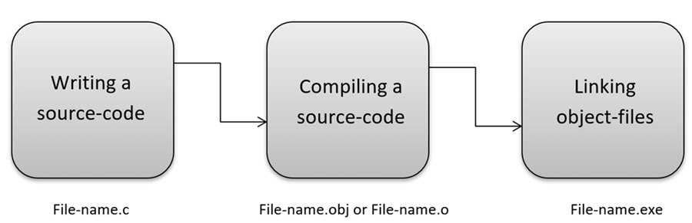

Quy trình dịch là quá trình chuyển đổi từ ngôn ngữ bậc cao sang ngôn ngữ máy. Hiểu một cách đơn giản, các ngôn ngữ như C, C++, Java, Python… đều là các ngôn ngữ lập trình viên. Máy tính sẽ không thể hiểu được các ngôn ngữ này. Đối với ngôn ngữ của máy tính nó chỉ có các mức logic 0 và 1 được đặc trưng bởi các mức điện áp. Chính vì vậy chúng ta cần một quá trình có thể biên dịch ngôn ngữ người dùng sang ngôn ngữ máy. Quá trình đó bao gồm các bước chính sau:

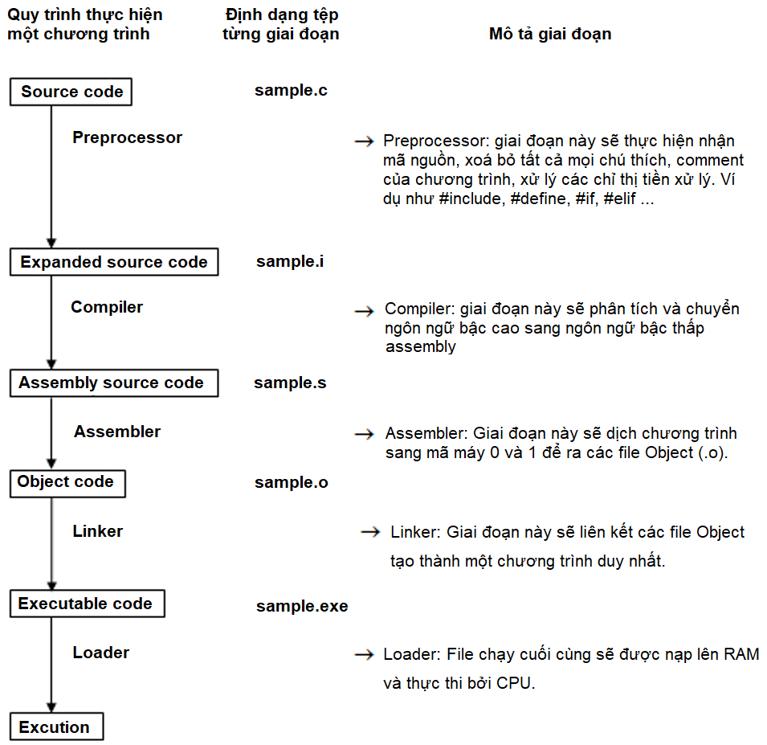

**Giai đoạn tiền xử lý (Pre-processor):** Giai đoạn này sẽ thực hiện nhận mã nguồn, xóa bỏ tất cả mọi chú thích, comment của chương trình, xử lý các chỉ thị tiền xử lý. Ví dụ như #include, #define, #if, #elif…

**Giai đoạn dịch Ngôn ngữ bậc cao sang Assembly (Compiler):** Giai đoạn này sẽ phân tích và chuyển ngôn ngữ bậc cao sang ngôn ngữ bậc thấp assembly.

**Giai đoạn dịch assembly sang ngôn ngữ máy (Assembler):** Giai đoạn này sẽ dịch chương trình sang mã máy 0 và 1 để ra các file Object (.o).

**Giai đoạn liên kết (Linker):** Giai đoạn này sẽ liên kết các file Object tạo thành một chương trình duy nhất.

**Giai đoạn thực thi (Loader):** File chạy cuối cùng sẽ được nạp lên RAM và thực thi bởi CPU.

#### Một số khái niệm

**IDE (Integrated Development Environment)** là môi trường tích hợp dùng để viết code để phát triển ứng dụng. Ngoài ra IDE tích hợp sẵn các tool hỗ trợ khác như trình biên dịch (Compiler), trình thông dịch (Interpreter), kiểm tra lỗi (Debugger), định dạng hoặc highlight code, tổ chức thư mục code, tìm kiếm code…

**Text Editor** là một trình soạn thảo, không tích hợp sẵn trình biên dịch hoặc trình thông dịch bên trong nó, nghĩa là muốn chạy được ứng dụng, bạn phải dùng riêng compiler bên ngoài. Những Text Editor này thường dùng cho phát triển ứng dụng web, tiêu biểu như Sublime text, Atom, Bracket, Notepad++, VScode…v.v.

**Compiler** hay còn gọi là Trình biên dịch, là một chương trình có nhiệm vụ dịch các các code của một ngôn ngữ lập trình tương ứng thành một chương trình tương đương của ngôn ngữ cấp thấp hơn (thường là ngôn ngữ máy).

### Thiết lập môi trường phát triển

Cài đặt Dev-C++:

<https://sourceforge.net/projects/orwelldevcpp/>

Code Block:

<http://www.codeblocks.org/>

Visual Studio Code:

<https://code.visualstudio.com/Download>

### Kiểu dữ liệu

Các kiểu dữ liệu cơ bản là dựa trên số nguyên và dựa trên thập phân. Ngôn ngữ C hỗ trợ cả ký tự có dấu và không dấu. Kích thước bộ nhớ của các kiểu dữ liệu cơ bản có thể thay đổi theo hệ điều hành 32 hoặc 64-bit.

Có 4 kiểu dữ liệu cơ bản ở trong C là Int, Float, Double, Char. Kích thước lưu trữ của các kiểu dữ liệu này thường có thể thay đổi tùy thuộc vào hệ điều hành của chương trình (là 32-bit hoặc 64-bit). Dưới đây là các kiểu dữ liệu thường được sử dụng trong lập trình C với kích thước lưu trữ và phạm vi giá trị của chúng, theo kiến ​​trúc 32-bit

|  |  |  |
| --- | --- | --- |
| **Kiểu** | **Kích thước lưu trữ** | **Vùng giá trị** |
| int (or signed int) | 2 byte | -32,768 đến 32,767 |
| unsigned int | 2 byte | 0 đến 65,535 |
| short int(or signed short int) | 2 byte | -32,768 đến 32,767 |
| long(or signed short int) | 4 byte | -2.147.483.648 đến 2.147.483.647 |
| unsigned long | 4 byte | 0 đến 4,294,967,295 |
| float | 4 byte | 1,2E-38 đến 3,4E + 38 (6 chữ số thập phân) |
| double | 8 byte | 2.3E-308 đến 1.7E + 308 (15 chữ số thập phân) |
| long double | 10 byte | 3,4E-4932 đến 1,1E + 4932 (19 chữ số thập phân) |
| char(or signed char) | 1 byte | -128 đến 127 |
| unsigned char | 1 byte | 0 đến 255 |

Kiểu dữ liệu cơ bản (Basic Types) là các kiểu số học và được phân loại thành kiểu số nguyên (int, char) và kiểu thập phân hoặc có thể gọi là dấu phẩy động (float & double).

Các kiểu dữ liệu có nguồn gốc (Derived types) gồm Con trỏ (pointer), Kiểu mảng (array), Kiểu cấu trúc (structure), Kiểu union, Kiểu hàm (function).

Kiểu dữ liệu liệt kê (Enumerated types): Cũng là kiểu số học và chúng được sử dụng để định nghĩa các biến chỉ có thể gán các giá trị nguyên rời rạc nhất định trong toàn bộ chương trình.

Kiểu dữ liệu trống (The type void): Void xác định kiểu chỉ ra rằng không có giá trị nào.

### Biến và hằng

#### Khác nhau giữa biến và hằng

* + Hằng:
* Giá trị của hằng không thể thay đổi trong quá trình thực hiện chương trình.
* Việc khai báo hằng luôn luôn phải đi kèm với khởi tạo giá trị.
  + Biến: giá trị của biến có thể thay đổi trong quá trình thực hiện chương trình.

Nhập xuất trong C

#### Biến toàn cục

Biến được khai báo ngoài hàm. Các biến toàn cục có thể truy xuất và sử dụng ở mọi hàm trong chương trình. Biến toàn cục cũng tồn tại cho tới khi chương trình kết thúc.

#### Biến cục bộ

Các biến được khai báo trong 1 khối code thuộc lớp lưu trữ tự động. Các biến cục bộ này chỉ tồn tại và chỉ có thể sử dụng bên trong khối code đó trong khi khối code đó đang thực thi.

#### Biến static (biến tĩnh)

Được khai báo bằng cách sử dụng từ khóa static.

Biến static hay biến tĩnh, được tạo ra bên trong một khối lệnh có khả năng lưu giữ giá trị của nó cho dù chương trình đã chạy ra bên ngoài khối lệnh chứa nó.

#include <stdio.h>

void display();

int main()

{

display();

display();

}

void display()

{

static int c = 1;

c += 5;

printf("%d ",c);

}

Kết quả chạy: 6 11

Ở lần gọi hàm đầu tiên, biến tĩnh c được khai báo và khởi tạo giá trị là 1. Sau đó nó tăng thêm 5 đơn vị => in ra 6.

Ở lần gọi hàm thứ 2, do biến tĩnh này đã được khai báo trước đó nên nó không được khai báo lại nữa. Nên là nó vẫn giữ giá trị là 6 và tăng thêm 5 đơn vị để in được ra 11.

#### Extern

Trong C, khi 1 biến đi sau từ khóa “extern” có nghĩa là:

* Nó là tham chiếu của một biến, hàm cùng tên nào đó, đã được định nghĩa bên ngoài. Nó chỉ khai báo chứ không định nghĩa (cấp phát bộ nhớ cho biến).
* Biến được tham chiếu phải được khai báo ở cấp độ cao nhất (toàn cục), và có thể nằm trong một file khác

Trong C, một chương trình lớn có thể được chia thành các module nhỏ hơn, các module này có thể được biên dịch riêng lẻ và được liên kết lại với nhau. Điều này được thực hiện nhằm tăng tốc độ quá trình biên dịch các chương trình lớn.

Tuy nhiên, khi các module được liên kết, các tập tin phải được chương trình thông báo cho biết về các biến toàn cục được yêu cầu. Một biến toàn cục chỉ có thể được khai báo một lần. Nếu hai biến toàn cục có cùng tên được khai báo trong cùng một tập tin, một thông điệp lỗi ‘duplicate variable name’ (tên biến trùng) có thể được hiển thị hoặc đơn giản trình biên dịch C chọn một biến khác.

Để sử dụng được biến toàn cục ở một file khác, chúng ta phải khai báo lại biến và thêm từ khóa extern phía trước, để báo rằng biến này đã được khi báo ở file khác.

#### Biến Volatile

Volatile có nghĩa là không dự đoán được. Một biến sử dụng với volatile qualifier có nghĩa là nói với compiler là biến này có thể sẽ được thay đổi ở bất kì chỗ nào

Một biến cần được khai báo dưới dạng biến volatile khi nào? Khi mà giá trị của nó có thể thay đổi một cách không báo trước. Việc khai báo biến volatile là rất cần thiết để tránh những lỗi sai khó phát hiện do tính năng optimization của compiler.

Trong thực tế, có 3 loại biến mà giá trị có thể bị thay đổi như vậy:

Memory-mapped peripheral registers (thanh ghi ngoại vi có ánh xạ đến ô nhớ)

Biến toàn cục được truy xuất từ các tiến trình con xử lý ngắt (interrupt service routine)

Biến toàn cục được truy xuất từ nhiều tác vụ trong một ứng dụng đa luồng.

volatile <kiểu dữ liệu> <tên dữ liệu>;

Biến Volatile rất cần thiết trong lập trình nhúng, vì khi đó có các tác vụ như ngắt ảnh hưởng tới giá trị của biến. Trong lập trình C cơ bản thì rất ít gặp.

### Toán tử, biểu thức

#### Toán tử số học (Arithmetic Operators)

|  |  |  |
| --- | --- | --- |
| **Toán tử** | **Mô tả** | **Ví dụ** |
| + | Cộng | A + B |
| - | Trừ | A - B |
| * | Nhân | A * B |
| / | Chia | A / B |
| % | Lấy dư từ phép chia | A % B |

#### Toán tử tăng, giảm (Increment and Decrement)

|  |  |  |
| --- | --- | --- |
| **Toán tử** | **Mô tả** | **Ví dụ** |
| ++ | Tăng 1 đơn vị | A++ ⬄ A = A+1 |
| -- | Trừ 1 đơn vị | A++ ⬄ A = A-1 |

#### Toán tử gán (Assignment Operators)

|  |  |  |
| --- | --- | --- |
| **Toán tử** | **Mô tả** | **Ví dụ** |
| = | Gán biến bằng với giá trị | A = B = 10 ⬄ A = B; B = 10 |
| += | Toán tử gán tổng | A += B ⬄ A = A+ B |
| -= | Toán tử gán hiệu | A -= B ⬄ A = A- B |
| *= | Toán tử gán tích | A *= B ⬄ A = A* B |
| /= | Toán tử gán thương | A /= B ⬄ A = A/ B |
| %= | Toán tử gán giá trị dư của phép chia | A %= B ⬄ A = A% B |
| <<= | Toán tử gán dịch bit phải | A <<= B ⬄ A = A << B |
| >>= | Toán tử gán dịch bit trái | A >>= B ⬄ A = A >> B |
| &= | Toán tử gán AND bit | A &= B ⬄ A = A & B |
| |= | Toán tử gán OR bit | A |= B ⬄ A = A | B |
| ^= | Toán tử gán XOR bit | A ^= B ⬄ A = A ^ B |

#### Toán tử quan hệ (Relational Operators)

|  |  |
| --- | --- |
| **Toán tử** | **Mô tả** |
| > | Lớn hơn |
| >= | Lớn hơn hoặc bằng |
| < | Nhỏ hơn |
| <= | Nhỏ hơn hoặc bằng |
| == | Bằng |
| != | Khác |

#### Toán tử logic (Logical Operators)

|  |  |
| --- | --- |
| **Toán tử** | **Mô tả** |
| && | AND : Trả về true khi cả 2 toán hạng là true |
| || | OR : Trả về true khi 1 trong hai toán hạng là true |
| ! | NOT : Chuyển đổi giá trị từ true thành false và ngược lại |

#### Toán tử nhị phân (Bitwise Operators)

|  |  |
| --- | --- |
| **Toán tử** | **Mô tả** |
| Bitwise AND ( x & y) | Mỗi vị trí của bit trả về kết quả là 1 nếu bit tại vị trí tương ứng của hai toán hạng đều là 1. |
| Bitwise OR ( x | y) | Mỗi vị trí của bit trả về kết quả là 1 nếu bit tại vị trí tương ứng của một trong hai toán hạng là 1. |
| Bitwise NOT ( ~ x) | Ðảo ngược giá trị các bit của toán hạng (1 thành 0 và ngược lại). |
| Bitwise XOR ( x ^ y) | Mỗi vị trí của bit trả về kết quả là 1 nếu bit tại vị trí tương ứng của một trong hai toán hạng là 1 chứ không phải cả hai cùng là 1. |
| >> | Toán tử dịch phải |
| << | Toán tử dịch trái |

Toán tử luận lý nhị phân xem kiểu dữ liệu số như là số nhị phân 32-bit, giá trị số được đổi thành giá trị bit để tính toán trước rồi sau đó sẽ trả về kết quả ở dạng số ban đầu. Ví dụ:

Biểu thức 10 & 15 có nghĩa là (1010 & 1111) trả về giá trị 1010 có nghĩa là 10.

Biểu thức 10 | 15 có nghĩa là (1010 | 1111) trả về giá trị 1111 có nghĩa là 15.

Biểu thức 10 ^ 15 có nghĩa là (1010 ^ 1111) trả về giá trị 0101 có nghĩa là 5.

Biểu thức ~10 có nghĩa là ( ~1010 ) trả về giá trị 1111.1111.1111.1111.1111.1111.1111.0101 có nghĩa là -11.

#### Toán tử hỗn hợp

|  |  |
| --- | --- |
| **Toán tử** | **Mô tả** |
| Sizeof(a) | Trả về kích thước của biến a (byte) |
| X ? A : B | Toán tử điều kiện : Nếu biểu thức điều kiện X có kết quả là true thì thực hiện câu lệnh A, ngược lại thực hiện câu lệnh B |
| &a | Toán tử con trỏ. Trả về địa chỉ của một biến a trong bộ nhớ |
| *p | Toán tử con trỏ. Trả về giá  trị hiện tại của một biến p trong bộ nhớ |

#### Biểu thức

Biểu thức được tạo thành từ toán tử (Operator) và toán hạng (Operand). Toán hạng có thể là biến, hằng, lời gọi hàm/thủ tục,…

Thứ tự ưu tiên của các toán tử trong biểu thức

|  |  |  |
| --- | --- | --- |
| **Thứ tự ưu tiên** | **Toán tử** | **Tính liên kết** |
| 1 | (), [], ++ (tăng sau, a++), – -(giảm sau, a- -) | Từ trái sang phải |
| 2 | !, ~, ++ (tăng trước, ++a), – -(giảm trước, – -a) | Từ phải sang trái |
| 3 | *, /, % | Từ trái sang phải |
| 4 | +, – | Từ trái sang phải |
| 5 | <<, >> | Từ trái sang phải |
| 6 | <, <=, >, >= | Từ trái sang phải |
| 7 | ==, != | Từ trái sang phải |
| 8 | & | Từ trái sang phải |
| 9 | ^ | Từ trái sang phải |
| 10 | | | Từ trái sang phải |
| 11 | && | Từ trái sang phải |
| 12 | || | Từ trái sang phải |
| 13 | =, +=, -=, *=, /=, %= | Từ trái sang phải |

### Cấu trúc điều khiển và rẽ nhánh

#### Cấu trúc rẽ nhánh if else

if (<điều kiện>) <hành động>

else <hành động 2>

Nếu <điều kiện> đúng thì thực hiện <hành động>, <hành động> thông thường là một khối lệnh, được đặt trong cặp dấu {}

Nếu <điều kiện> sai thì thực hiện <hành động 2>.

Dạng mở rộng if…else if…else:

if (<điều kiện 1>)

<hành động 1>

else if (<điều kiện 2>)

<hành động 2>

else

<hành động 3>

Nếu <điều kiện 1> đúng thì thực hiện <hành động 1>

Nếu <điều kiện 1> sai thì kiểm tra <điều kiện 2>, Nếu <điều kiện 2> đúng thì thực hiện <hành động 2>,

Nếu <điều kiện 2> sai thì thực hiện <hành động 3>.

#### Cấu trúc điều khiển switch case

switch (<biểu thức nguyên>) {

case <giá trị 1>: <hành động 1>; break;

case <giá trị 2>: <hành động 1>; break;

....

default: <hành động mặc định>; break;

}

#### Vòng lặp for

Thực thi một dãy các lệnh nhiều lần và tóm tắt đoạn code mà quản lý biến vòng lặp.Khi kiểm tra giá trị biến sai sẽ thoát vòng lặp

for (<Khởi tạo biến>; <kiểm tra giá trị biến>; <cập nhật biến khởi tạo>)

{

<hành động>

}

Nếu không có biến khởi tạo, vòng lặp sẽ chạy vô hạn

for( ; ; )

{

//Vòng lặp sẽ chạy vô hạn

}

#### Vòng lặp while và do-while

Vòng lặp **while**

Lặp lại một hoặc một nhóm các lệnh trong khi điều kiện đã cho là đúng. Nó kiểm tra điều kiện trước khi thực hiện thân vòng lặp. Nếu điều kiện sai sẽ thoát vòng lặp

while (điều kiện) {

// khối code được thực thi

}

Vòng lặp **do** **while**

Thực hiện hành động trước, sau đó kiểm tra điều kiện

do{

// khối code được thực thi

}

while (điều kiện)

#### Lệnh break và continue

Lệnh **break**

Kết thúc vòng lặp hoặc lệnh switch và chuyển sang thực thi lệnh tiếp theo

Lệnh **continue**

Khi gặp lệnh này thì chương trình sẽ bỏ qua các câu lệnh ở dưới nó (trong cùng một câu lệnh lặp) để thực hiện vòng lặp mới.

#### Lệnh goto

Câu lệnh goto cung cấp một bước nhảy vô điều kiện từ 'goto' đến một câu lệnh có nhãn trong cùng một hàm.

**Chú ý:** Việc sử dụng câu lệnh goto không được khuyến khích sử dụng trong bất kỳ ngôn ngữ lập trình nào vì nó rất khó để theo dõi luồng điều khiển của chương trình, làm cho chương trình khó hiểu và khó bảo trì.

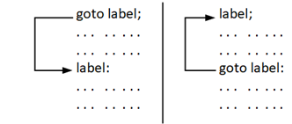

**Ví dụ:**

void checkEvenOrNot(int num)

{

if (num % 2 == 0) // số chẵn

goto even;

else // số lẻ

goto odd;

even:

printf("%d là số chẵn", num);

return; // return nếu không chương trình sẽ chạy tiếp xuống bên dưới

odd:

printf("%d là số lẻ", num);

}

Ở chương trình trên chúng ta thấy có 2 nhãn dán để nhảy vào. Khi chương trình kiểm tra 1 số là số chẵn hay số lẻ nó sẽ nhảy vào nhãn dán tương ứng để xử lý.

Chú ý nếu không có return chương trình sẽ tiếp tục chạy tiếp xuống các dòng lệnh bên dưới. Vì goto hiểu đơn giản chỉ là trỏ chương trình nhảy tới 1 vị trí chúng ta đã đặt sẵn.

### Thời gian thực hành

### Tự học

### Bài tập về nhà

Bài 1. Viết chương trình in 70 số đầu của dãy fibonacci: 1 1 2 3 5 8 13 21 34 ...

Bài 2. Viết chương trình tìm UCLN và BCNN của 2 số a và b ( 1<= a, b <= 10000).

### Cố vấn học tập, tài liệu tham khảo

## Hàm, Mảng, Chuỗi

### Chữa bài tập buổi 1

### Hàm

Hàm là một khối mã thực hiện một nhiệm vụ cụ thể, giúp chia công việc lớn thành các công việc nhỏ hơn

main() cũng là 1 hàm

#### Hàm không có tham số, không có giá trị trả về

Ví dụ :

void function()

{

printf("hello");

}

#### Hàm không có tham số, có trả về giá trị

Ví dụ :

int function()

{

int a = 1;

printf("number a : %d.", a);

return a;

}

#### Hàm có tham số, không trả về giá trị

Ví dụ :

void function(int a)

{

a = 1;

printf("number a : %d.", a);

}

#### Hàm có tham số, có trả về giá trị

Ví dụ :

int function(int a)

{

a = 1;

printf("number a : %d.", a);

return a;

}

#### Tham chiếu, tham trị

**Truyền tham chiếu** Là truyền vào địa chỉ ô nhớ của biến, do đó khi hàm thay đổi giá trị của biến ở bên trong hàm thì giá trị của biến đã bị thay đổi kể cả khi ra ngoài hàm.

**Ví dụ:**

#include<stdio.h>

void giam1donvi(int *num) {

*num = *num - 1;

}

int main() {

int x = 100;

printf("Truoc x = %d \n", x);

giam1donvi(&x); // truyền địa chỉ của x vào hàm

printf("Sau x = %d \n", x);

return 0;

}

**Kết quả:**

Truoc x = 100

Sau x = 99

Ta thấy rằng ở hàm giam1donvi chúng ta truyền vào địa chỉ của biến x (&x). Trong hàm này đã tác động trực tiếp vào vùng ô nhớ cấp phát để lưu giá trị của biến x trên RAM. Do đó sau khi ra khỏi hàm thì giá trị của biến x đã bị thay đổi.

**Truyền tham trị** Tức là truyền vào giá trị của biến. Khi ta truyền giá trị của biến vào hàm, khi đó hàm sẽ tự động tạo ra một biến mới để lưu trữ giá trị này và chỉ thao tác trên nó, do đó khi kết thúc hàm thì giá trị của biến ban đầu không hề bị thay đổi. Bởi vì nó chỉ tác động lên biến mới chứ không hề tác động lên biến đó.

Ví dụ :

#include<stdio.h>

void giam1donvi(int num) {

num = num - 1;

}

int main() {

int x = 100;

printf("Truoc x = %d \n", x);

giam1donvi(x); // truyen tham tri vao phuong thuc

printf("Sau x = %d \n", x);

return 0;

}

**Kết quả:**

Truoc x = 100

Sau x = 100

Ở đây chúng ta thấy rằng, hàm giam1donvi đã tạo ra 1 biến num (biến num này khác với biến x truyền vào) để lưu giá trị của biến x được truyền vào hàm. Do đó trong cả hàm này chỉ tác động tới biến num chứ không hề tác động tới biến x. Nên khi hàm kết thúc thì giá trị của biến x vẫn không hề thay đổi.

#### Một số hàm toán học thông dụng

Sử dụng thư viện math.h

Hàm **abs(x)** Trả về giá trị tuyệt đối của x.

Hàm **sqrt(x)** Trả về giá trị căn bậc 2 của x.

Hàm **cbrt(x)** Trả về giá trị căn bậc ba của x.

Hàm **ceil(x)** Trả về số nguyên là giá trị làm tròn lên của x.

Hàm **exp(x)** Trả về của ex.

Hàm **expm1(x)** Trả về giá trị của ex -1.

Hàm **fabs(x)** Trả về giá trị tuyệt đối của số thực x.

Hàm **pow(x, y)** Trả về giá trị của x lũy thừa y, tức là xy.

#### Hàm đệ quy

Đệ quy có nghĩa là một hàm tự gọi lại chính nó.

**Ví dụ:**

void hello(int count)

{

count++;

if (count <= 5)

{

printf("hello %d\n", count);

hello(count);

}

}

Một hàm đệ quy gồm 2 phần:

**Phần cơ sở:** Điều kiện để thoát khỏi đệ quy. Nếu như không có phần này, hàm đệ quy sẽ thực hiện mãi mãi gây ra tràn bộ nhớ Stack.

**Phần đệ quy:** Thân hàm có chứa phần gọi đệ quy, thực hiện cho đến khi thỏa mãn điều kiện ở phần cơ sở.

#### Bộ nhớ Stack

Nguyên tắc hoạt động của bộ nhớ Stack là LIFO (Last in - First out hay còn gọi là vào sau - ra trước ). Khi một biến được khai báo trong hàm, nó sẽ được đẩy vào Stack, khi hàm đó kết thúc thì tất cả những biến đó sẽ được đẩy ra, giải phóng khỏi Stack. Hình dưới là minh họa cách hoạt động của bộ nhớ Stack.

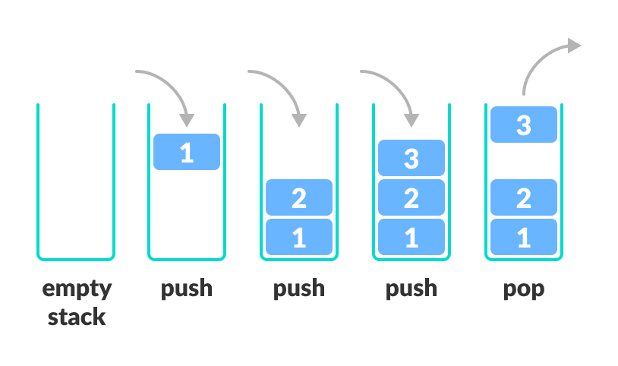

**Ưu điểm:**

Thuận lợi cho việc biểu diễn bài toán, như ở ví dụ trên, nhìn vào hàm là chúng ta có thể thấy ngay nó biểu diễn dãy số fibonacci, hay tính giai thừa.

**Nhược điểm:**

Tốn nhiều bộ nhớ, nếu không phần cơ sở ( điểm dừng) thì sẽ gây ra việc tràn bộ nhớ stack. Bên cạnh đó việc sử dụng đệ quy tốn nhiều thời gian hơn vòng lặp.

**Ví dụ:**

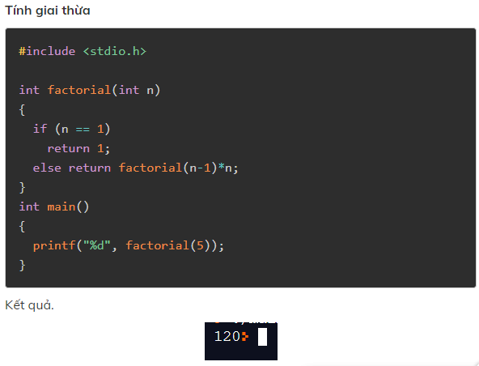

### Mảng

#### Mảng một chiều

Mảng là một tập hợp tuần tự các phần tử có cùng kiểu dữ liệu và các phần tử được lưu trữ trong một dãy các ô nhớ liên tục trên bộ nhớ. Các phần tử của mảng được truy cập bằng cách sử dụng “chỉ số”. Mảng có kích thước N sẽ có chỉ số từ 0 tới N – 1.

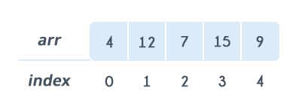

Có các cách sau để ta khai báo 1 mảng 1 chiều:

**char mang1[5] = {0x01,0x02,0x03,0x04,0x05};**

hoặc

**char mang1[] = {0x01,0x02,0x03,0x04,0x05};**

hoặc

**char mang1[5];**

**mang1[0] = 0x01;**

**mang1[1] = 0x02;**

**mang1[2] = 0x03;**

**mang1[3] = 0x04;**

**mang1[4] = 0x05;**

Trong việc khai báo mảng, vấn đề tiên quyết là chúng ta cần khai báo số lượng phần tử mảng cụ thể để tránh lỗi.

Tại các ví dụ trên khi khai báo rõ số phần tử hoặc Compiler sẽ tự tính toán giúp chúng ta số phần tử của mảng.

Kiểu dữ liệu khi khai báo mảng sẽ quyết định kiểu dữ liệu của các phần tử trong mảng.

**Ví dụ:**

**char mang1[5]** nghĩa là ta có 5 phần tử của mảng có kích thước char (1 byte).

**int mang1[5]** nghĩa là ta có 5 phần tử của mảng có kích thước int (2 byte).

**float mang1[5]** nghĩa là ta có 5 phần tử của mảng có kích thước float (4 byte).

**double mang1[5]** nghĩa là ta có 5 phần tử của mảng có kích thước double (8 byte).

#### Nhập xuất mảng một chiều

**Thao tác nhập mảng 1 chiều**

void NhapMang(int a[], int n){

for(int i = 0;i < n; ++i){

printf("\nNhap phan tu a[%d] = ", i);

scanf("%d", &a[i]);

}

**Thao tác xuất mảng 1 chiều**

void XuatMang(int a[], int n){

for(int i = 0;i < n; ++i){

printf("\nPhan tu a[%d] = %d", i, a[i]);

}

}

#### Sắp xếp mảng, tìm kiếm trên mảng

**Chức năng tìm kiếm trong mảng 1 chiều**

int TimKiem(int a[], int n, int v){

for(int i = 0;i < n; ++i){

if(a[i] == v){

return i;

}

}

return -1;

}

**Bài tập :**

Cho mảng 1 chiều arr[5] = {9,5,6,7,2}

Hãy sắp xếp mảng và in ra màn hình

#### Truyền mảng và trả về mảng từ hàm

Để biểu thị địa chỉ các phần tử trong mảng ta cũng sử dụng ký hiệu & như đối với biến. Vì bản chất mảng là tập hợp các biến có cùng kiểu dữ liệu, nên các phần tử trong mảng cũng chính là các biến mà thôi.

Địa chỉ của mảng chính là địa chỉ phần tử đầu tiên của mảng (&mang[0]).

**Ví dụ:**

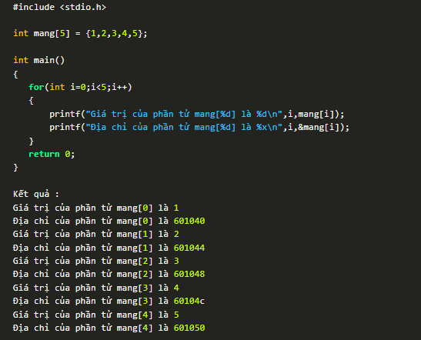

Khi chúng ta viết hàm và thao tác với mảng, một nhu cầu nảy sinh là làm thế nào để truyền 1 mảng hàm. Ví dụ mình có 3 mảng và muốn viết 1 hàm in các phần tử trong mảng. Như vậy mỗi khi ta gọi hàm và truyền vào hàm mảng nào thì sẽ in mảng đó ra. Như vậy tiện hơn rất nhiều việc chúng ta viết 3 hàm để in 3 mảng.

Chúng ta có 3 cách truyền mảng vào hàm như sau:

**void inmang(int a[100]]);** (1)

**void inmang(int a[]);** (2)

**void inmang(int* pta);** (3)

Ở cách (1) tham số kiểu mảng trong khai báo hàm giống như khai báo biến mảng.

Ở cách (2) tham số kiểu mảng truyền vào hàm chính là địa chỉ của phần tử đầu tiên của mảng.

Ở cách (3) sử dụng dụng 1 con trỏ để truyền vào địa chỉ của phần tử đầu tiên của mảng. (con trỏ sẽ học ở bài sau)

Trong 3 cách trên khi mới bắt đầu chúng ta thường sử dụng cách thứ 2, sau khi lập trình nhiều rồi mọi người sẽ sử dụng nhiều cách thứ 3 vì nó gọn.

#### Mảng hai chiều

Về cơ bản mảng hai chiều hay đa chiều cũng là tập hợp từ mảng một chiều

**Ví dụ:**

**Khai báo mảng**

int x[3][4]; // 3 dòng, 4 cột

**hàm nhập mảng**

void nhapMang(int mang[][], int &m, int &n)

{

printf("nhap so hang n=");

scanf("%d",&n);

printf("nhap so cot m=");

scanf("%d",&m);

for (int i = 0; i < m; i++)

{

for (int j = 0; j < n; j++)

{

mang [i][j] = 0;

}

}

}

**hàm xuất mảng**

void xuatMang(int mang [][], int m, int n)

{

for (int i = 0; i < m; i++)

{

for (int j = 0; j < n; j++)

{

printf("%d ", mang [i][j]);

}

printf("\n");

}

}

### Chuỗi

#### Định nghĩa

Chuỗi là một chuỗi các ký tự được kết thúc bằng ký tự rỗng \0.

**Ví dụ:**

char c[] = “c string”;

Khi trình biên dịch gặp một chuỗi có các ký tự được đặt trong dấu [] thì theo mặc định, nó sẽ thêm một ký tự rỗng \0 vào cuối.

#### Cách khởi tạo chuỗi

char c[] = “abcd”;

char c[50] = “abcd”;

char c[] = {‘a’, ‘b’, ‘c’, ‘d’, ‘\0’};

char c[5] = {‘a’, ‘b’, ‘c’, ‘d’, ‘\0’};

char c* = "abcd"; (biểu thị bằng con trỏ kiểu char)

Với cách viết này ta hiểu bản chất như sau. Ta đã tạo ra 1 con trỏ kiểu char trỏ đến 1 vùng nhớ hằng trên RAM, vùng nhớ này lưu nội dung là “abcd”. Và điều đặc biệt là chúng ta chỉ có thể trỏ con trỏ này sang vùng nhớ chứa nội dung khác chứ không thể thay đổi nội dung vùng nhớ hằng này. Ở bài con trỏ sẽ nói sâu hơn về vấn đề này.

#### Nhập xuất chuỗi

Có thể sử dụng hàm scanf() để nhập chuỗi không có chứa dấu trắng (dấu cách, dấu tab, dấu \n) và hàm printf() để xuất chuỗi.

char name[20];

printf("Enter name: ");

scanf("%s", name);

printf("Your name is %s.", name);

Có thể sử dụng hàm fgets() để đọc 1 dòng trong chuỗi. Và sử dụng hàm puts() để hiển thị chuỗi.

char name[30];

printf(“Enter name: “);

fgets(name, sizeof(name), stdin); // read string

printf(“Name: “);

puts(name); // display string

#### Chương trình không cho nhập chuỗi

Nếu xảy ra hiện tượng chương trình bỏ qua bước nhập chuỗi thì hiện tượng này xảy ra do trước khi nhập chuỗi có nhập vào 1 biến số nào đó. Điều đó khiến bộ nhớ đệm còn lưu lại ký tự \n.

Để khắc phục vấn đề này, cần dùng hàm **fflush(stdin)** để xóa bộ nhớ đệm khi dùng **gets()** và dùng **getchar()** ở giữa các lần sử dụng **scanf()** kết hợp với **fgets()**.

#### Một số hàm xử lý chuỗi trong thư viện string.h

**Tính độ dài chuỗi với strlen**

char abc[] = "Hello World";

int len = strlen (abc);

printf ("%d", len);

**Sao chép ký tự với strcpy**

char abc[] = "Hello World";

strcpy(abc, "123456789");

printf ("%d", abc);

**So sánh 2 chuỗi**

strcmp(const char *str1, const char *str2)

**Nối 2 chuỗi**

strcat(str1, str2)

**Tìm ký tự trong chuỗi**

strchr(str, chr)

**Tìm chuỗi trong chuỗi**

strstr(str, str)

…

### Bài tập về nhà buổi 2

Input: Nhập vào một số nguyên x bất kì (điều kiện: 1 <= x <= 100000)

Output:

1. Kiểm tra số x được nhập vào có phải số nguyên tố không?

2. In ra tất cả các số nguyên tố nhỏ hơn x.

Nâng cao: làm bằng nhiều cách, so sánh hiệu năng chương trình

Gợi ý: để kiểm tra 1 số có phải số nguyên tố không, chỉ cần kiểm tra tính chia hết đối với những số nguyên tố

## Con trỏ, quy ước trình bày chương trình

### Chữa bài tập buổi 2

### Con trỏ

#### Khái niệm

Con trỏ trong C cũng chỉ là biến, cũng có thể khai báo, khởi tạo và lưu trữ giá trị và có địa chỉ của riêng nó. Nhưng biến con trỏ không lưu giá trị bình thường, nó là biến trỏ tới 1 địa chỉ khác, tức mang giá trị là 1 địa chỉ trong RAM.

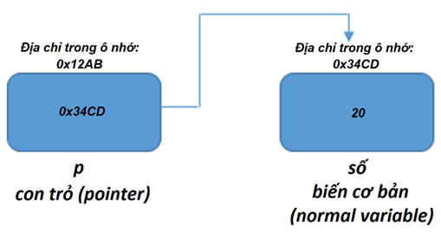

Chúng ta sẽ cần thống nhất 1 số khái niệm khi làm việc với con trỏ:

* + Kiểu dữ liệu của con trỏ: Kiểu dữ liệu của con trỏ trùng với kiểu dữ liệu tại vùng nhớ mà nó trỏ đến.
  + Giá trị của con trỏ: chứa địa chỉ vùng nhớ mà con trỏ trỏ đến.
  + Địa chỉ của con trỏ: địa chỉ của bản thân biến con trỏ đó trong RAM.

#### Cách khai báo con trỏ

Con trỏ trong C cũng có thể khai báo giống như biến bình thường.

<kiểu dữ liệu> * <tên biến>

Trong đó:

* Kiểu dữ liệu có thể là: void, char, int, float, double,…
* Dấu * trước tên biến là ký hiệu báo cho trình biên dịch biết ta đang khai báo con trỏ.

#### Gán giá trị cho con trỏ

Sau khi khai báo con trỏ, bạn cần khởi tạo giá trị cho nó. Nếu con trỏ được sử dụng mà không được khởi tạo, giá trị của nó sẽ là giá trị rác, điều này sẽ làm chương trình của bạn có thể chạy không đúng, thậm chí là nguy hiểm nếu giá trị rác đó chẳng may lại chính là địa chỉ của 1 biến nào đó bạn đang dùng.

**Ví dụ:**

int *p, value;

value = 5;

p = &value; // khởi tạo giá trị cho con trỏ p là địa chỉ của value

Hoặc bạn cũng có thể khai báo và khởi tạo đồng thời:

int value = 5;

int *p = &value; // khai báo con trỏ p và khởi tạo giá trị cho con trỏ là địa chỉ của value

Ta cũng có thể khởi tạo con trỏ bằng địa chỉ NULL nếu chưa cần sử dụng ngay tới nó.

int *p_int = NULL;

#### Tác dụng của con trỏ

Chúng ta có thể sử dụng con trỏ để thay đổi giá trị vùng con trỏ trỏ đến.

int c = 22; // khởi tạo giá trị ban đầu của c = 22

Vậy chúng ta có bao nhiêu cách để thay đổi giá trị biến c.

**Cách 1:** thay đổi trực tiếp

c = 11;

**Cách 2:** thay đổi gián tiếp qua 1 con trỏ

int *pc = &c; // trỏ con trỏ pc tới vùng nhớ của biến c

*pc = 11; // *pc tương đương với giá trị của biến c

### Con trỏ và mảng

Ta khai báo 1 con trỏ và 1 mảng 4 phần tử như sau:

int x[4];

int *p;

p = x; // gán con trỏ p trỏ đến địa chỉ của phần tử đầu tiên của mảng

// hoặc có thể gán như sau p = &x[0], 2 cách gán này như nhau

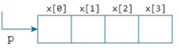

Với mảng trong ảnh phía trên, ta có:

* &x[0] và p có cùng giá trị, và x[0] hay *p hay p[0] là tương đương nhau.
* &x[1] tương đương với p+1 và x[1] tương đương với *(p+1) và p[1].
* &x[2] tương đương với p+2 và x[2] tương đương với *(p+2) và p[2].
* Tóm lại, &x[i] tương đương với p+i và x[i] tương đương với *(p+i) và p[i].

**Ví dụ:**

int a[4] = {1,2,3,4};

int *p = a; // tương đương int *p = &a[0];

// tức là ta trỏ p tới địa chỉ của mảng a

*p = 11; // tương đương p[0] = 11

*(p+1) = 12; // tương đương p[1] = 12

*(p+2) = 13; // tương đương p[2] = 13

*(p+3) = 14; // tương đương p[3] = 14

printf("a[0] = %d\r\n",a[0]);

printf("a[1] = %d\r\n",a[1]);

printf("a[2] = %d\r\n",a[2]);

printf("a[3] = %d\r\n",a[3]);

**Kết quả:**

a[0] = 11

a[1] = 12

a[2] = 13

a[3] = 14

Chúng ta có thể thấy rằng mình đã thay đổi giá trị của mảng thông qua việc sử dụng con trỏ truy cập đến địa chỉ của từng phần tử trong mảng và thay đổi giá trị tại các ô nhớ đó.

### Con trỏ và hàm

#### Truyền địa chỉ biến vào con trỏ

**Buổi 2**, mục **2e**

Khi chúng ta truyền vào tham trị (truyền vào giá trị) chứ không phải truyền vào tham chiếu (địa chỉ) thì mặc dù trong hàm đã thay đổi giá trị các biến nhưng sau khi hàm thực hiện xong thì các giá trị vẫn chưa thể thay đổi được. Và chúng ta sẽ phải sửa lại bằng cách truyền vào tham chiếu chính là các con trỏ.

**Ví dụ:**

#include <stdio.h>

void hoanVi_thamchieu(int *a, int *b)

{

int temp = *a;

*a = *b;

*b = temp;

}

void hoanVi_thamtri(int a, int b)

{

int temp = a;

a = b;

b = temp;

}

int main()

{

int a = 10, b = 1000;

printf("Truoc khi goi ham hoan vi: a = %d, b = %d \n", a, b);

hoanVi_thamtri(a, b);

printf("Sau khi goi ham hoan vi: a = %d, b = %d \n", a, b);

hoanVi_thamchieu(&a, &b);

printf("Sau khi goi ham hoan vi: a = %d, b = %d \n", a, b);

return 0;

}

**Kết quả:**

Truoc khi goi ham hoan vi: a = 10, b = 1000

Sau khi goi ham hoan vi: a = 10, b = 1000

Sau khi goi ham hoan vi: a = 1000, b = 10

Ở đây chúng ta thấy rằng ở hàm void **hoanVi_thamchieu(int *a, int *b)** khai báo là 2 con trỏ dùng đến trỏ tới địa chỉ 2 biến a,b trong bộ nhớ RAM. Do đó chúng ta cũng cần truyền vào 2 địa chỉ của biến a và b trên RAM. Khi hàm khởi chạy nó sẽ tác động trực tiếp đến giá trị của các vùng địa chỉ này (tác động trực tiếp lên a và b) mà không phải là 1 bản sao nào cả. Do đó sau khi kết thúc hàm, thì giá trị của 2 biến a và b cũng được thay đổi theo.

#### Hàm trả về một con trỏ

kieu_tra_ve * ten_ham() {

// code

}

**Ví dụ 1:**

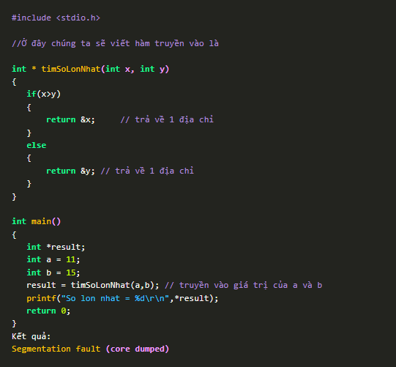

Trong hàm timSoLonNhat có 2 biến x và y được khởi tạo để chứa giá trị được truyền vào (giá trị của a và b). Và vì được khai báo trong hàm nên x và y là 2 biến cục bộ (sẽ bị giải phóng khi ra khỏi hàm). Do đó khi hàm trả về địa chỉ của 1 trong 2 biến x hoặc y thì nó chỉ có ý nghĩa trong hàm timSoLonNhat mà thôi. Ra khỏi hàm x và y sẽ biến mất do đó địa chỉ của chúng cũng không có ý nghĩa. Và con trỏ result vô tình gán đến 1 vùng địa chỉ không có ý nghĩa nên gây ra lỗi khi ta truy cập vào vùng địa chỉ đó.

**Ví dụ 2:**

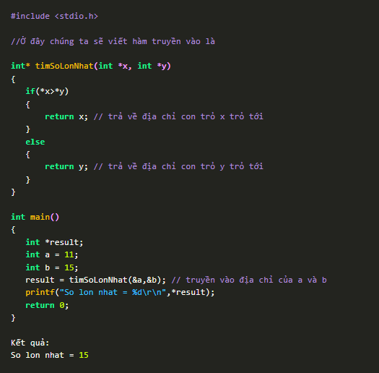

### Cấp phát bộ nhớ động

#### Tổng quan

Như bạn đã biết, mảng là một tập hợp của các phần tử nằm liên tiếp nhau trên bộ nhớ và có cùng kiểu dữ liệu. Khi khai báo mảng, bạn phải chỉ định rõ kích thước tối đa (số lượng phần tử tối đa). Và sau khi khai báo, bạn không thể thay đổi kích thước của mảng – Cấp phát tĩnh.

Đôi khi kích thước của mảng bạn khai báo có thể không đủ dùng. Để giải quyết vấn đề này, bạn có thể cấp phát thêm bộ nhớ theo cách thủ công trong thời gian chạy chương trình. Đó cũng chính là khái niệm cấp phát động trong C.

|  |  |
| --- | --- |
| **Cấp phát bộ nhớ tĩnh** | **Cấp phát bộ nhớ động** |
| Bộ nhớ được cấp phát trước khi chạy chương trình (trong quá trình biên dịch) | Bộ nhớ được cấp phát trong quá trình chạy chương trình. |
| Không thể cấp phát hay phân bổ lại bộ nhớ trong khi chạy chương trình | Cho phép quản lý, phân bổ hay giải phóng bộ nhớ trong khi chạy chương trình |
| Vùng nhớ được cấp phát và tồn tại cho đến khi kết thúc chương trình | Chỉ cấp phát vùng nhớ khi cần sử dụng tới |
| Chương trình chạy nhanh hơn so với cấp phát động | Chương trình chạy chậm hơn so với cấp phát tĩnh |
| Tốn nhiều không gian bộ nhớ hơn | Tiết kiệm được không gian bộ nhớ sử dụng |

**Ưu điểm** chính của việc sử dụng cấp phát động là giúp ta tiết kiệm được không gian bộ nhớ mà chương trình sử dụng. Bởi vì chúng ta sẽ chỉ cấp phát khi cần dùng và có thể giải phóng vùng nhớ đó ngay sau khi sử dụng xong.

**Nhược điểm** chính của cấp phát động là bạn phải tự quản lý vùng nhớ mà bạn cấp phát. Nếu bạn cứ cấp phát mà quên giải phóng bộ nhớ thì chương trình của bạn sẽ tiêu thụ hết tài nguyên của máy tính dẫn đến tình trạng tràn bộ nhớ (memory leak).

#### Phương pháp cấp phát động

**Sử dụng hàm malloc()**

Từ malloc là đại diện cho cụm từ memory allocation (dịch: cấp phát bộ nhớ).

Hàm malloc() thực hiện cấp phát bộ nhớ bằng cách chỉ định số byte cần cấp phát. Hàm này trả về con trỏ kiểu void cho phép chúng ta có thể ép kiểu về bất cứ kiểu dữ liệu nào.

Cú pháp của hàm malloc(): ptr = (castType*) malloc(size);

**Ví dụ:**

ptr = (int*) malloc(100 * sizeof(int));

Ví dụ trên thực hiện cấp phát cho việc lưu trữ 100 số nguyên. Giả sử sizeof int là 4, khi đó lệnh dưới đây thực hiện cấp phát 400 bytes. Khi đó, con trỏ ptr sẽ có giá trị là địa chỉ của byte dữ liệu đầu tiên trong khối bộ nhớ vừa cấp phát.

Trong trường hợp không thể cấp phát bộ nhớ, nó sẽ trả về một con trỏ NULL.

**Sử dụng hàm calloc()**

Từ calloc đại diện cho cụm từ contiguous allocation (dịch: cấp phát liên tục).

Hàm malloc() khi cấp phát bộ nhớ thì vùng nhớ cấp phát đó không được khởi tạo giá trị ban đầu. Trong khi đó, hàm calloc() thực hiện cấp phát bộ nhớ và khởi tạo tất cả các ô nhớ có giá trị bằng 0.

Hàm calloc() nhận vào 2 tham số là số ô nhớ muốn khởi tạo và kích thước của 1 ô nhớ.

Cú pháp của hàm calloc(): ptr = (castType*)calloc(n, size);

**Ví dụ :**

ptr = (int*) calloc(100, sizeof(int));

Trong ví dụ trên, hàm calloc() thực hiện cấp phát 100 ô nhớ liên tiếp và mỗi ô nhớ có kích thước là số byte của kiểu int. Hàm này cũng trả về con trỏ chứa giá trị là địa chỉ của byte đầu tiên trong khối bộ nhớ vừa cấp phát.

**Sử dụng hàm free()**

Việc cấp phát bộ nhớ động trong C dù sử dụng malloc() hay calloc() thì chúng cũng đều không thể tự giải phóng bộ nhớ. Bạn cần sử dụng hàm free() để giải phóng vùng nhớ.

Cú pháp:

free(ptr); // ptr là con trỏ

Lệnh này sẽ giải phóng vùng nhớ mà con trỏ ptr đã được cấp phát. Giải phóng ở đây có nghĩa là trả lại vùng nhớ đó cho hệ điều hành và hệ điều hành có thể sử dụng vùng nhớ đó vào việc khác nếu cần.

Nếu bạn không giải phóng nó thì nó sẽ tồn tại cho tới khi chương trình kết thúc. Điều này sẽ rất nguy hiểm nếu chương trình của bạn liên tục cấp phát các vùng nhớ mới và sẽ gây ra hiện tượng tràn bộ nhớ.

**Sử dụng hàm realloc()**

Nếu việc cấp phát bộ nhớ động không đủ hoặc cần nhiều hơn mức đã cấp phát, có thể thay đổi kích thước của bộ nhớ đã được cấp phát trước đó bằng cách sử dụng hàm realloc().

Cú pháp của realloc():

ptr = realloc(ptr, n);

Hàm này thực hiện cấp phát vùng nhớ mới cho con trỏ ptr. Vùng nhớ mới đó sẽ có kích thước mới là n bytes.

Hàm này cũng trả về con trỏ chứa giá trị là địa chỉ của byte đầu tiên trong vùng nhớ mới. Hàm này sẽ cố gắng mở rộng số ô nhớ ra phía sau nếu có thể để giữ nguyên giá trị của con trỏ ban đầu. Trong trường hợp phải đổi sang một vùng nhớ khác, hàm realloc() cũng sẽ mang theo giá trị đã có ở vùng nhớ cũ sang vùng nhớ mới và giải phóng luôn vùng nhớ cũ. Trong trường hợp không thể, nó sẽ trả về con trỏ NULL giống như malloc() và calloc().

### Con trỏ cấp 2

Pointer to pointer là một loại con trỏ dùng để lưu trữ địa chỉ của 1 biến con trỏ khác.

**Ví dụ:**

int value = 5;

int *ptr = &value;

Ở đây mình có 1 con trỏ ptr, mình trỏ con trỏ ptr tới địa chỉ của biến value.

=> ptr = &value

=> *ptr = 5

Vậy để một con trỏ cấp 2 (pointer to pointer) trỏ tới địa chỉ của một con trỏ khác (pointer) ta sẽ làm như sau:

int **p_to_p = &ptr; // trỏ con trỏ p_to_p tới địa chỉ của con trỏ ptr

Con trỏ p_to_p được gọi là một con trỏ cấp 2.

**Ví dụ :**

#include <stdio.h>

int main() {

int value = 100;

int *ptr = &value;

int **p_to_p = &ptr

printf("value = %d\r\n",value);

printf("&value = %p\r\n",&value);

printf("*ptr = %d\r\n",*ptr);

printf("ptr = %p\r\n",ptr);

printf("&ptr = %p\r\n",&ptr);

printf("p_to_p = %p\r\n",p_to_p); //địa chỉ ô nhớ của ptr

printf("*p_to_p = %p\r\n",*p_to_p); //địa chỉ ô nhớ mà ptr trỏ đến

printf("**p_to_p = %d\r\n",**p_to_p); //giá trị tại địa chỉ ô nhớ ptr trỏ đến

return 0;

}

**Kết quả:**

&value = 0x7fff081a1b3c

*ptr = 100

ptr = 0x7fff081a1b3c

&ptr = 0x7fff081a1b40

p_to_p = 0x7fff081a1b40

*p_to_p = 0x7fff081a1b3c

**p_to_p = 100

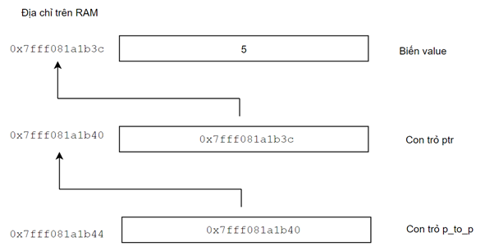

Sau khi xem ví dụ chúng ta có thể rút ra các kết luận như sau:

* Bản chất của con trỏ cấp 2 vẫn là một con trỏ, nên khi truy xuất giá trị của p_to_p chúng ta lấy được địa chỉ mà nó trỏ đến (địa chỉ của biến ptr).
* p_to_p tương đương với &ptr: chính là địa chỉ mà con trỏ cấp 2 trỏ tới, hay chính là địa chỉ của con trỏ ptr.
* *p_to_p tương đương với ptr: chính là giá trị của con trỏ ptr, hay cũng chính là địa chỉ ô nhớ mà ptr trỏ tới, cũng chính là địa chỉ của biến value.
* **p_to_p tương đương với *ptr hay chính là giá trị ô nhớ mà con trỏ ptr trỏ tới, cũng chính là giá trị của biến value.

### Con trỏ hằng và hằng con trỏ

#### Con trỏ hằng

int x = 10, y = 20;

const int *px = &x;

Khi ta khai báo 1 con trỏ có thêm từ khóa const phía trước như trên. Ta hiểu rằng con trỏ px là 1 con trỏ hằng. Con trỏ hằng là con trỏ có thể trỏ đến 1 vùng nhớ hằng. Đặc điểm của con trỏ này là nó là con trỏ chỉ đọc (read-only), người dùng có thể thông qua nó đọc giá trị vùng nhớ mà nó trỏ đến nhưng không thể thông qua nó ghi lại giá trị vào vùng nhớ đó.

Do đó, ta có các lệnh như sau:

*px = 15; // ERROR do cố ghi lại giá trị cho vùng nhớ qua con trỏ hằng

px = &y; // OK

x = 15; // OK

Chúng ta sử dụng con trỏ hằng thường cho 2 mục đích.

Trỏ đến 1 vùng nhớ hằng. Vùng nhớ mà ở 1 số IDE sẽ chặn việc sử dụng con trỏ thông thường trỏ đến (ví dụ 1).

Không muốn người dùng thay đổi giá trị vùng nhớ thông qua con trỏ hằng khai báo (ví dụ 2).

**Ví dụ 1 :**

#include <stdio.h>

#include <stdlib.h>

const int x = 8; // x được lưu vào vùng nhớ hằng

int main()

{

const int *pt = &x; // khai báo con trỏ hằng để trỏ đến vùng nhớ hằng

printf("x = %d\n",*pt);

return 0;

}

Kết quả: x = 8

**Ví dụ 2:**

#include <stdio.h>

#include <stdlib.h>

int x = 8;

int main()

{

const int *pt = &x;

*pt = 1; // ERROR, không được ghi giá trị thông qua con trỏ hằng

printf("x = %d\n",x);

return 0;

}

#### Hằng con trỏ

int x = 10, y = 20;

int* const px = &x;

Khi khai báo như trên là hiểu con trỏ px là 1 hằng con trỏ. Đặc điểm của con trỏ này là nó chỉ có thể trỏ đến 1 địa chỉ duy nhất và sau đó không thể thay đổi địa chỉ trỏ được nữa. Khác với con trỏ hằng thì hằng con trỏ có thể đọc ghi giá trị vùng nhớ thông qua chính bản thân con trỏ đó. Ta có các lệnh như sau:

*px = 15; // OK

px = &y; // ERROR vì cố tình chuyển đổi địa chỉ trỏ của con trỏ

#### Kết hợp con trỏ hằng và hằng con trỏ

int x = 10; y = 20;

const int* const px = &x;

Khi này, bạn không thể thay đổi vùng nhớ con trỏ px đang trỏ tới và cũng không thể thay đổi giá trị vùng nhớ đó thông qua (*px).

*px = 15; // ERROR

px = &y; // ERROR

### Quy ước trình bày chương trình(Coding convention)

#### Quy ước chung

* Không có tab
* Không có dấu cách
* 1 tab = 4 dấu cách
* Một dòng không được dài hơn 80 ký tự

#### Phạm vi

Biến, hàm, kiểu, macro nên có phạm vi càng nhỏ càng tốt.

* Nếu biến, macro, kiểu, hàm không cần cho vào file h thì không nên làm
* Nếu biến, hàm chỉ truy cập trong tệp c thì chỉ khai báo trong tệp c với từ khóa static
* Nếu biến toàn cục không dùng trong nhiều hàm khác thì khai báo là biến cục bộ
* Nếu biến không cần khai báo với từ khóa extern thì không nên khai báo extern

#### Quy ước và quy tắc đặt tên

**Biến toàn cục**

[Tên mô-đun]_[Tên biến]

- Tránh trường hợp lạc đề cho Tên biến.

- Tên Module phải nhỏ hơn hoặc bằng 4 ký tự

**Ví dụ:** char HAL_MyVariable;

**Biến cục bộ**

Các biến cục bộ được sử dụng bên trong hàm nên được xác định ở đầu hàm.

Tên biến phải có nghĩa và nhiều hơn một ký tự.

Ngoại lệ: với trường hợp dưới đây có thể chấp nhận:

for (i = 0; i<n; i++) => biến ‘i’ được chấp nhận

{

for (j=1; j<5; j++) => biến ‘j’ không được chấp nhận

…….

}

Một biến cục bộ có dòng riêng nhưng không thêm nhiều biến cục bộ vào một dòng như

uint32_t a,b,c; /* Sai định dạng. */

**Hàm**

[Tên mô-đun]_[Tên hàm]

**Ví dụ:**

void Srec_MyFunction(char MyParameter)

**Type**

[TypeName]Type

typedef int StudentMaxType

**Tên File**

[Module Name].c

Fat.c

[Module Name]_[Something].c

Fat_Callback.c

[Module Name].h

Fat.h

[Module Name]_[Something].h

Fat_Types.h

#### Comment

Luôn sử dụng "/**/" để comment

#### Preprocessor

Macro nên sử dụng chữ IN HOA

#define MAX_STUDENT (3)

#define SUM(a,b) ((a)+(b))

- Các comment nên được thêm vào sau #endif

#if I_AM_A_MACRO

#endif /* I_AM_A_MACRO */

- Thêm dòng trống vào cuối file.

- Thêm macro bảo vệ tệp tiêu đề

#ifndef _HEADER_FILENAME_

#define _HEADER_FILENAME_

#endif /* _HEADER_FILENAME_ */

#### Phong cách comment chung

Thêm macro, kiểu liệt kê, kiểu cấu trúc vào bên trong:

**Thêm định nghĩa macro bên trong:**

/***************************************************

* Các định nghĩa

*************************************************** /

**Thêm định nghĩa biến toàn cục bên trong:**

/***************************************************

* Biến

***************************************************/

**Thêm Prototypes API tĩnh trong tệp C bên trong:**

/***************************************************

* Prototypes

***************************************************/

**Thêm khai báo hàm thực hiện bên trong:**

/***************************************************

* Code

***************************************************/

#### Đối với tệp h, trình tự là

* Include
* Definition
* Type
* Extern variable
* API
* End of file

#### Đối với tệp C, trình tự là

* Include
* Definitions
* Type
* Prototypes
* Variables
* Codes
* End of file

Với nguyên mẫu và API, nên thêm nhận xét để giải thích về chức năng, đầu vào, đầu ra, trả về như ví dụ dưới đây:

/**

* @brief Đọc tất cả địa chỉ, dữ liệu trong tệp, theo mẫu.

* Với mỗi dòng lỗi, in tất cả trong dòng đó, đính kèm tên lỗi.

* @param[in] fptr: Con trỏ của file

* @param[in] Array: Lưu trữ các phần tử của mỗi dòng

* @param[in] error_Arr: Mảng lưu giá trị của tất cả các hàm kiểm tra lỗi

* @param[out] Không có

* @param[inout] Không có

* @returns Không có

*/

void read_File(FILE *fptr, uint8_t Array[], uint8_t error_Arr[]);

### Bài tập về nhà buổi 3

1.Viết chương trình yêu cầu người dùng nhập vào 1 chuỗi, xoá đi các ký tự không phải A, B, C ... Z, a, b, c, ... ,z. Nếu có 2 hoặc nhiều khoảng trắng cạnh nhau thì xoá bớt đi chỉ để lại 1 khoảng trắng.

a. In ra chuỗi sau khi đã xử lí

b. In ra chuỗi theo thứ tự các ký tự đảo ngược

c. Convert các ký tự chữ hoa thành chữ thường rồi in ra.

Chia các hàm chức năng hợp lí, không nên chỉ viết mỗi hàm main.

2: Tìm kiếm và thay thế trong chuỗi

Cho mảng 100 phần tử, lưu 1 chuỗi ngắn ví dụ

char a[100] = "fresher embedded"

Tìm kiếm ký tự 'e', thay thế bằng 2 ký tự 'e' và 'f' cạnh nhau

"fresher embedded" -> "frefshefr efmbefddefd"

Nâng cao: Không sử dụng thêm mảng nào khác.

## Kiểu Struct, Bài tập quản lý sinh viên

### Chữa bài tập buổi 3

### Kiểu Struct

#### Khái niệm

Các mảng trong C cho phép bạn định nghĩa một vài loại biến có thể giữ giá trị của một vài thành phần cùng kiểu dữ liệu. Nhưng structure - cấu trúc là một loại dữ liệu khác trong ngôn ngữ lập trình C, cho phép bạn kết hợp các dữ liệu khác kiểu nhau.

Structure là một kiểu dữ liệu người dùng tự định nghĩa (user defined datatype) cho phép lưu trữ các loại phần tử khác nhau. Mỗi phần tử của một cấu trúc được gọi là một thành viên (member).

#### Cú pháp định nghĩa

struct structureName

{

dataType member1;

dataType member2;

...

};

**Ví dụ:**

struct SinhVien {

int maSV;

char ho[20];

char ten[20];

bool gioiTinh;

char queQuan[100];

};

Như vậy, kiểu dữ liệu SinhVien đã được định nghĩa. Từ đây chúng ta có thể khai báo các biến với kiểu dữ liệu này.

#### Khai báo biến kiểu struct

Việc khai báo biến với struct cũng giống như cách khai báo biến thông thường, trong đó kiểu dữ liệu là kiểu struct trong C mà vừa định nghĩa.

**Ví dụ :**

struct SinhVien

{

int maSV;

char ho[20];

char ten[20];

bool gioiTinh;

char queQuan[100];

};

int main(){

// Khai báo 2 biến sv1 và sv2 có kiểu SinhVien

SinhVien sv1, sv2;

/* Ta nên thêm từ khóa struct ở đầu, để phân biệt được biến này là biến của kiểu dữ liệu tự định nghĩa */

struct SinhVien sv3, sv4;

// Khai báo mảng

struct SinhVien sv[100];

}

#### Truy xuất các thuộc tính của struct

Chúng ta có 2 toán tử dùng để truy xuất tới các biến thành viên của kiểu struct trong C.

Sử dụng . => Toán tử truy xuất tới thành viên khi khai báo biến bình thường.

**sv.maSV**

Sử dụng -> => Toán tử truy xuất tới thành viên khi biến là con trỏ.

**sv->maSV**

#### Từ khóa typedef

Bạn có thể sử dụng từ khóa typedef để tạo ra một tên thay thế cho kiểu dữ liệu đã có. Nó thường được sử dụng kiểu struct để đơn giản hóa cú pháp khai báo biến. Nhưng nó cũng có thể sử dụng với các kiểu dữ liệu nguyên thủy.

**Ví dụ 1:**

struct Distance{

int feet;

float inch;

};

int main() {

structure Distance d1, d2;

}

Tương đương với **Ví dụ 2:**

typedef struct SinhVien{

int feet;

float inch;

} distances;

int main() {

distances d1, d2;

}

Hoặc **Ví dụ 3:**

struct PhanSo{

int tu;

int mau;

};

typedef struct PhanSo PS;

Ta có thể sử dụng với kiểu nguyên thủy

**Ví dụ 4:**

typedef int U_INT8;

// Khai báo biến kiểu int

U_INT8 value;

### Struct lồng nhau

Giả sử ta muốn xây dựng kiểu dữ liệu để lưu trữ đối tượng Tam giác, khi đó chúng ta có thể xây dựng struct mô tả tọa độ của 1 điểm, khi đó đối tượng tam giác sẽ là 3 đối tượng điểm. Cụ thể:

struct Point{

int x; // hoành độ

int y; // tung độ

};

struct Triangle{

Point a; // đỉnh thứ 1

Point b; // đỉnh thứ 2

Point c; // đỉnh thứ 3

};

int main(){

Triangle tamgiac;

// truy xuất hoành độ của điểm thứ nhất

tamgiac.a.x = 5;

}

### Struct và con trỏ

Tương tự như khai báo con trỏ với các kiểu dữ liệu có sẵn trong C. Chúng ta cũng có thể khai báo biến con trỏ, cấp phát động cho biến con trỏ kiểu struct.

**Ví dụ :**

struct name {

member1;

member2;

…

};

int main()

{

struct name *ptr, Harry;

}

Khi đó ptr là con trỏ kiểu name, còn Harry là biến kiểu name.

Để truy cập vào các biến thành viên sử dụng biến con trỏ của struct trong C, bạn dùng ->, **ví dụ:**

#include <stdio.h>

struct person

{

int age;

float weight;

};

int main()

{

struct person *personPtr, person1;

personPtr = &person1;

printf("Enter age: ");

scanf("%d", &personPtr->age);

printf("Enter weight: ");

scanf("%f", &personPtr->weight);

printf("Displaying:\n");

printf("Age: %d\n", personPtr->age);

printf("weight: %f", personPtr->weight);

return 0;

}

Ta có:

personPtr->age cho kết quả giống với (*personPtr).age

personPtr->weight cho kết quả giống với (*personPtr).weight

### Cấp phát bộ nhớ động

**Ví dụ :**

#include <stdio.h>

#include <stdlib.h>

struct person {

int age;

float weight;

char name[30];

};

int main()

{

struct person *ptr;

int i, n;

printf("Enter the number of persons: ");

scanf("%d", &n);

// allocating memory for n numbers of struct person

ptr = (struct person*) malloc(n * sizeof(struct person));

for(i = 0; i < n; ++i)

{

printf("Enter first name and age respectively: ");

// To access members of 1st struct person,

// ptr->name and ptr->age is used

// To access members of 2nd struct person,

// (ptr+1)->name and (ptr+1)->age is used

scanf("%s %d", (ptr+i)->name, &(ptr+i)->age);

}

printf("Displaying Information:\n");

for(i = 0; i < n; ++i)

printf("Name: %s\tAge: %d\n", (ptr+i)->name, (ptr+i)->age);

return 0;

}

Trong ví dụ trên, sau khi người dùng nhập số lượng n thì ta mới tiến hành cấp phát đúng n ô nhớ sử dụng dòng lệnh này:

ptr = (struct person*) malloc(n * sizeof(struct person));

Và sau đó, ta dùng con trỏ ptr để truy cập vào các thành viên của person.

### Bài tập quản lý sinh viên

### Bài tập về nhà buổi 4

Viết ctrinh quản lý ds nhân viên bao gồm:

- họ tên

- mã số nhân viên

- lương hàng tháng

Các chức năng:

a. Thêm nhân viên mới

b. Xóa nhân viên theo mã số nhân viên hoăc theo tên

c. Tìm kiếm thông tin của nhân viên theo tên hoặc mã số nhân viên

## Đọc ghi file

### Chữa bài tập buổi 4

### File

Khi một chương trình kết thúc, toàn bộ dữ liệu sẽ bị mất. Lưu trữ vào tệp sẽ giúp bảo toàn dữ liệu ngay cả khi chương trình kết thúc.

Bạn sẽ mất rất nhiều thời gian để nhập một lượng dữ liệu lớn vào. Tuy nhiên, nếu bạn có một tệp chứa tất cả dữ liệu, bạn sẽ dễ dàng truy cập vào nội dung của tệp đó bằng cách sử dụng một vài lệnh trong lập trình C.

Bạn có thể dễ dàng di chuyển dữ liệu của mình từ máy tính này sang máy tính khác mà không có bất cứ sự thay đổi nào.

### Các kiểu file

#### File văn bản – text files

Tệp văn bản là tệp .txt bình thường. Có thể dễ dàng tạo ra tệp văn bản bằng những trình soạn thảo văn bản như Notepad.

Khi mở những tệp này, tất cả nội dung trong đó là những văn bản thuần túy. Có thể dễ dàng chỉnh sửa hoặc xóa những nội dung trong tệp.

Dù các tệp văn bản không có tính bảo mật cao và chiếm không gian lưu trữ lớn, nhưng chúng lại dễ đọc.

#### File nhị phân – binary file

Các tập tin nhị phân chủ yếu là các tệp bin. trong máy tính.

Thay vì lưu trữ dữ liệu dưới dạng văn bản thuần túy thì chúng lưu trữ dữ liệu dưới dạng nhị phân (0 và 1).

Các tập tin nhị phân có thể chứa lượng lớn dữ liệu nhưng chúng không dễ đọc và có tính bảo mật cao hơn các tệp văn bản.

### Các tham số của mode trong thao tác với file

|  |  |  |
| --- | --- | --- |
| **Chế độ** | **Ý nghĩa** | **Trong thời gian tệp không tồn tại** |
| r | Mở để đọc | Nếu tệp không tồn tại, fopen() trả về NULL. |
| rb | Mở để đọc ở chế độ nhị phân. | Nếu tệp không tồn tại, fopen() trả về NULL. |
| w | Mở để ghi dữ liệu | Nếu tệp tồn tại, nội dung của nó sẽ được ghi đè lên Nếu tệp không tồn tại, sẽ tạo một tệp mới. |
| wb | Mở để ghi dữ liệu trong chế độ nhị phân | Nếu tệp tồn tại, nội dung của nó sẽ được ghi đè lên Nếu tệp không tồn tại, sẽ tạo một tệp mới. |
| a | Mở để bổ sung dữ liệu Thêm dữ liệu vào phần cuối tệp | Nếu tệp không tồn tại, sẽ tạo một tệp mới. |
| ab | Mở để bổ sung dữ liệu trong chế độ nhị phân Thêm dữ liệu vào phần cuối tệp | Nếu tệp không tồn tại, sẽ tạo một tệp mới. |
| r+ | Mở để đọc và ghi dữ liệu vào | Nếu tệp không tồn tại, fopen() trả về NULL. |
| rb+ | Mở để đọcvà ghi dữ liệu ở chế độ nhị phân. | Nếu tệp không tồn tại, fopen() trả về NULL. |
| w+ | Mở để đọc và ghi dữ liệu vào | Nếu tệp tồn tại, nội dung của nó sẽ được ghi đè lên Nếu tệp không tồn tại, sẽ tạo một tệp mới. |
| wb+ | Mở để đọc và ghi dữ liệu vào trong chế độ nhị phân | Nếu tệp tồn tại, nội dung của nó sẽ được ghi đè lên Nếu tệp không tồn tại, sẽ tạo một tệp mới. |
| a+ | Mở để đọc và bổ sung dữ liệu | Nếu tệp không tồn tại, sẽ tạo một tệp mới. |
| ab+ | Mở để đọc và bổ sung dữ liệu trong chế độ nhị phân | Nếu tệp không tồn tại, sẽ tạo một tệp mới. |

### Thao tác với file văn bản

Khi làm việc với file, cần khai báo 1 con trỏ kiểu FILE.

FILE *fptr;

#### Mở một file

Có thể mở file bằng cách sử dụng hàm fopen() trong thư viện stdio.h

fptr = fopen("fileopen","mode")

Trong đó “mode” là một tham số chúng ta cần chỉ định.

fptr = fopen("E: \\newprogram.txt","w");

Giả sử tập tin newprogram.txt chưa có trong thư mục E. Ví dụ đầu tiên với mode = "w" sẽ cho phép chương trình tự động tạo ra file newprogram.txt nếu nó chưa có, và sau đó mở file này. Nếu file không tồn tại, nó sẽ được tạo tự động.

#### Đóng file đang mở

fclose(fptr); //Con trỏ FILE trỏ tới file cần được đóng.

#### Ghi thông tin vào file

#include <stdio.h>

#include <stdlib.h>

int main()

{

int num;

FILE *fptr;

fptr = fopen("E:\\program.txt","w");

if(fptr == NULL)

{

printf("Error!");

exit(1);

}

printf("Enter num: ");

scanf("%d",&num);

fprintf(fptr,"%d",num);

fclose(fptr);

return 0;

}

Chương trình nhập số num từ bàn phím và ghi vào file văn bản program.txt.

Sau khi chạy chương trình này, bạn sẽ thấy file văn bản program.txt được tạo mới trong ổ E trên máy tính bạn. Khi mở file này lên, bạn sẽ thấy số mà bạn vừa nhập cho biến num kia.

#### Đọc thông tin từ file

#include <stdio.h>

#include <stdlib.h>

int main()

{

int num;

FILE *fptr;

if ((fptr = fopen("C:\\program.txt","r")) == NULL){

printf("Error! opening file");

// Program exits if the file pointer returns NULL.

exit(1);

}

fscanf(fptr,"%d", &num);

printf("Value of n=%d", num);

fclose(fptr);

return 0;

}

Chương trình này sẽ đọc giá trị số được lưu trong file program.txt mà chương trình ở ví dụ trên vừa tạo ra và in lên màn hình.

### Thao tác với file nhị phân

Các hàm fread() và fwrite() trong C được sử dụng để đọc và ghi file trong C ở dạng nhị phân.

#### Ghi file nhị phân

Để ghi file nhị phân, cần sử dụng hàm fwrite(). Hàm này cần 4 tham số: địa chỉ của biến lưu dữ liệu cần ghi, kích thước của biến lưu dữ liệu đó, số lượng kiểu dữ liệu của biến đó và con trỏ FILE trỏ tới file bạn muốn ghi.

fwrite(address_data,size_data,numbers_data,pointer_to_file);

**Ví dụ :**

#include <stdio.h>

#include <stdlib.h>

struct threeNum

{

int n1, n2, n3;

};

int main()

{

int n;

struct threeNum num;

FILE *fptr;

if ((fptr = fopen("E:\\program.bin","wb")) == NULL){

printf("Error! opening file");

// Program exits if the file pointer returns NULL.

exit(1);

}

for(n = 1; n < 5; ++n)

{

num.n1 = n;

num.n2 = 5*n;

num.n3 = 5*n + 1;

fwrite(&num, sizeof(struct threeNum), 1, fptr);

}

fclose(fptr);

return 0;

}

Trong VD này, chương trình sẽ tạo ra một file program.bin trên ổ đĩa E của bạn. Chương trình này đã khai báo 1 kiểu dữ liệu cấu trúc lưu 3 giá trị số n1, n2, n3; Và nó được sử dụng trong hàm main có tên biến là num.

Trong vòng lặp, các số được ghi vào file sử dụng hàm fwrite(). Các tham số gồm:

Tham số đầu tiên là địa chỉ của biến num

Tham số thứ 2 là kích thước của biến num

Tham số thứ 3 là số lượng kiểu dữ liệu – ở đây là 1.

Tham số thứ 4 là con trỏ FILE trỏ tới tệp tin program.bin

Cuối cùng, chúng ta đóng file sử dụng fclose().

#### Đọc file nhị phân

Hàm fread() cũng có 4 tham số tương tự như hàm fwrite() phía trên.

fread(address_data,size_data,numbers_data,pointer_to_file);

**Ví dụ:**

#include <stdio.h>

#include <stdlib.h>

struct threeNum

{

int n1, n2, n3;

};

int main()

{

int n;

struct threeNum num;

FILE *fptr;

if ((fptr = fopen("C:\\program.bin","rb")) == NULL){

printf("Error! opening file");

// Program exits if the file pointer returns NULL.

exit(1);

}

for(n = 1; n < 5; ++n)

{

fread(&num, sizeof(struct threeNum), 1, fptr);

printf("n1: %d\tn2: %d\tn3: %d", num.n1, num.n2, num.n3);

}

fclose(fptr);

return 0;

}

### Bài tập về nhà buổi 5

Đọc và ghi file văn bản có đầy đủ số, chữ cái, ký tự đặc biệt, tìm và in số ra 1 file riêng, chữ ra file riêng, ký tự đặc biệt ra file riêng

## Cấu trúc dữ liệu và thuật toán cơ bản

### Kiểm tra

Kiểm tra toàn bộ các nội dung đã học

### Chữa bài tập buổi 5

### Giới thiệu cấu trúc dữ liệu và thuật toán

#### Khái niệm

**Cấu trúc dữ liệu (Data Structure)** là cách lập trình để lưu trữ dữ liệu để dữ liệu có thể được sử dụng một cách hiệu quả. Hầu hết mọi ứng dụng doanh nghiệp đều sử dụng nhiều kiểu cấu trúc dữ liệu khác nhau theo cách này hay cách khác, vì nó mang lại nhiều lợi ích rất lớn không chỉ cho việc lưu trữ dữ liệu.

**Thuật toán (Algorithms)** là một thủ tục từng bước, xác định một tập hợp các lệnh được thực hiện theo một thứ tự nhất định để có được đầu ra mong muốn. Các thuật toán thường được tạo độc lập với các ngôn ngữ cơ bản, tức là một thuật toán có thể được triển khai bằng nhiều ngôn ngữ lập trình(C/C++, Java, Python, PHP…).Cấu trúc dữ liệu và giải thuật(CTDL & GT) là sự kết hợp và áp dụng một hoặc nhiều cấu trúc dữ liệu nào đó vào một hoặc nhiều thuật toán nào đó để có được đầu ra mong muốn một cách tối ưu và tốt nhất khi dữ liệu có số lượng cực lớn.

**Cấu trúc dữ liệu và giải thuật (CTDL & GT)** là sự kết hợp và áp dụng một hoặc nhiều cấu trúc dữ liệu nào đó vào một hoặc nhiều thuật toán nào đó để có được đầu ra mong muốn một cách tối ưu và tốt nhất khi dữ liệu có số lượng cực lớn.

#### Vai trò của cấu trúc dữ liệu và giải thuật

Khi các ứng dụng ngày càng phức tạp và nhiều dữ liệu, có ba vấn đề phổ biến mà các ứng dụng phải đối mặt ngay bây giờ.

**Tìm kiếm dữ liệu** – Tìm kiếm một sản phẩm nào đó trong cả tỉ tỉ dữ liệu càng ngày càng lớn. Khi dữ liệu phát triển, tìm kiếm sẽ trở nên chậm hơn. Vì vậy cần CTDL & GT để nâng cao hiệu suất hơn.

**Tốc độ bộ xử lý** – Tốc độ bộ xử lý mặc dù rất cao nhưng sẽ bị giới hạn nếu dữ liệu tăng lên đến hàng tỷ dữ liệu.

**Nhiều yêu cầu** – Vì hàng nghìn người dùng có thể tìm kiếm dữ liệu đồng thời trên một máy chủ web, ngay cả máy chủ nhanh cũng bị lỗi trong khi tìm kiếm dữ liệu.

Để giải quyết các vấn đề nêu trên, cấu trúc dữ liệu ra đời để giải cứu. Dữ liệu có thể được tổ chức theo cấu trúc dữ liệu theo cách mà tất cả các mục có thể không được yêu cầu tìm kiếm và dữ liệu cần thiết có thể được tìm kiếm gần như ngay lập tức.

Hầu hết các chương trình, ứng dụng hiện nay đều phải có dữ liệu và xử lý chúng, vì vậy CTDL&GT rất quan trọng trong cả học tập và đi làm.

#### Ứng dụng

Từ quan điểm cấu trúc dữ liệu, sau đây là một số loại thuật toán quan trọng mà chúng ta thường dùng trong thực tế như:

Tìm kiếm – Thuật toán tìm kiếm một mục trong cấu trúc dữ liệu.

Sắp xếp – Thuật toán sắp xếp các mục theo một thứ tự nhất định.

Chèn – Thuật toán chèn mục trong cấu trúc dữ liệu.

Cập nhật – Thuật toán cập nhật một mục hiện có trong cấu trúc dữ liệu.

Xóa – Thuật toán xóa một mục hiện có khỏi cấu trúc dữ liệu.

Các vấn đề sau có thể được giải quyết bằng cách sử dụng Cấu trúc dữ liệu:

Chuỗi số Fibonacci

Vấn đề Knapsack

Tháp Hà Nội

Tất cả các cặp đường đi ngắn nhất của Floyd-Warshall

Con đường ngắn nhất của Dijkstra

Lập kế hoạch dự án

### Danh sách liên kết (linked list)

#### Định nghĩa

Một Danh sách liên kết (Linked List) là một dãy các cấu trúc dữ liệu được kết nối với nhau thông qua các liên kết (link). Hiểu một cách đơn giản thì Danh sách liên kết là một cấu trúc dữ liệu bao gồm một nhóm các nút (node) tạo thành một chuỗi. Mỗi nút gồm dữ liệu ở nút đó và tham chiếu đến nút kế tiếp trong chuỗi.

Mỗi phần tử (được gọi là một node hay nút) trong danh sách liên kết là một cấu trúc có hai thành phần:

**Thành phần dữ liệu:** lưu thông tin về bản thân phần tử đó.

**Thành phần liên kết:** lưu địa chỉ phần tử đứng sau trong danh sách, nếu phần tử đó là phần tử cuối cùng thì thành phần này bằng NULL.

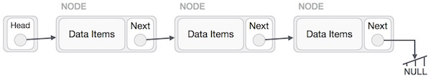

#### Các loại danh sách liên kết (Linked List)

**Danh sách liên kết đơn (Simple Linked List):** chỉ duyệt các phần tử theo chiều về trước.

**Danh sách liên kết đôi (Doubly Linked List):** các phần tử có thể được duyệt theo chiều về trước hoặc về sau.

**Danh sách liên kết vòng (Circular Linked List):** phần tử cuối cùng chứa link của phần tử đầu tiên như là next và phần tử đầu tiên có link tới phần tử cuối cùng như là prev.

#### Các hoạt động cơ bản trên Danh sách liên kết

Dưới đây là một số hoạt động cơ bản có thể được thực hiện bởi một danh sách liên kết:

**Chèn:** thêm một phần tử vào đầu danh sách liên kết.

**Xóa (phần tử đầu):** xóa một phần tử tại đầu danh sách liên kết.

**Hiển thị:** hiển thị toàn bộ danh sách.

**Tìm kiếm:** tìm kiếm phần tử bởi sử dụng khóa (key) đã cung cấp.

**Xóa (bởi sử dụng khóa):** xóa một phần tử bởi sử dụng khóa (key) đã cung cấp.

#### Đặc điểm của danh sách liên kết đơn

Do danh sách liên kết đơn là một cấu trúc dữ liệu động, được tạo nên nhờ việc cấp phát động nên nó có một số đặc điểm sau đây:

* Được cấp phát bộ nhớ khi chạy chương trình
* Có thể thay đổi kích thước qua việc thêm, xóa phần tử
* Kích thước tối đa phụ thuộc vào bộ nhớ khả dụng của RAM
* Các phần tử được lưu trữ ngẫu nhiên (không liên tiếp) trong RAM

Và do tính liên kết của phần tử đầu và phần tử đứng sau nó trong danh sách liên kết đơn, nó có các đặc điểm sau:

* Chỉ cần nắm được phần tử đầu và cuối là có thể quản lý được danh sách
* Truy cập tới phần tử ngẫu nhiên phải duyệt từ đầu đến vị trí đó
* Chỉ có thể tìm kiếm tuyến tính một phần tử
* Các thao tác cơ bản

#### Cài đặt danh sách liên kết đơn

##### Khai báo linked list

struct LinkedList{

int data;

struct LinkedList *next;

};

Khai báo trên sẽ được sử dụng cho mọi Node trong linked list. Trường data sẽ lưu giữa giá trị và next sẽ là con trỏ để trỏ đến thằng kế tiếp của nó.

Tại sao next lại là kiểu LinkedList của chính nó? Bởi vì nó là con trỏ trỏ của chính bản thân nó, và nó trỏ tới một thằng Node kế tiếp cũng có kiểu LinkedList.

##### Tạo mới 1 Node

typedef struct LinkedList *node;

node CreateNode(int value){

node temp; // declare a node

temp = (node)malloc(sizeof(struct LinkedList)); // Cấp phát vùng nhớ

temp->next = NULL;// Cho next trỏ tới NULL

temp->data = value; // Gán giá trị cho Node

return temp;//Trả về node mới đã có giá trị

}

Mỗi một Node khi được khởi tạo, chúng ta cần cấp phát bộ nhớ cho nó, và mặc định cho con trỏ next trỏ tới NULL. Giá trị của Node sẽ được cung cấp khi thêm Node vào linked list.

##### Thêm Node vào danh sách liên kết

**Thêm vào đầu**

Việc thêm vào đầu chính là việc cập nhật lại thằng head. Ta gọi Node mới (temp), ta có:

* Nếu head đang trỏ tới NULL, nghĩa là linked list đang trống, Node mới thêm vào sẽ làm head luôn
* Ngược lại, ta phải thay thế thằng head cũ bằng head mới. Việc này phải làm theo thứ tự như sau:
* Cho next của temp trỏ tới head hiện hành
* Đặt temp làm head mới

**Ví dụ:**

node AddHead(node head, int value){

node temp = CreateNode(value); // Khởi tạo node temp với data = value

if(head == NULL){

head = temp; // //Nếu linked list đang trống thì Node temp là head luôn

}else{

temp->next = head; // Trỏ next của temp = head hiện tại

head = temp; // Đổi head hiện tại = temp(Vì temp bây giờ là head mới mà)

}

return head;

}

**Thêm vào cuối**

Chúng ta sẽ cần Node đầu tiên, và giá trị muốn thêm. Khi đó, ta sẽ:

* Tạo một Node mới với giá trị value
* Nếu head = NULL, tức là danh sách liên kết đang trống. Khi đó Node mới(temp) sẽ là head luôn.
* Ngược lại, ta sẽ duyệt tới Node cuối cùng(Node có next = NULL), và trỏ next của thằng cuối tới Node mới(temp).

**Ví dụ:**

node AddTail(node head, int value){

node temp,p;// Khai báo 2 node tạm temp và p

temp = CreateNode(value);//Gọi hàm createNode để khởi tạo node temp có next trỏ tới NULL và giá trị là value

if(head == NULL){

head = temp; //Nếu linked list đang trống thì Node temp là head luôn

}

else{

p = head;// Khởi tạo p trỏ tới head

while(p->next != NULL){

p = p->next;//Duyệt danh sách liên kết đến cuối. Node cuối là node có next = NULL

}

p->next = temp;//Gán next của thằng cuối = temp. Khi đó temp sẽ là thằng cuối(temp->next = NULL mà)

}

return head;

}

**Thêm vào vị trí bất kỳ**

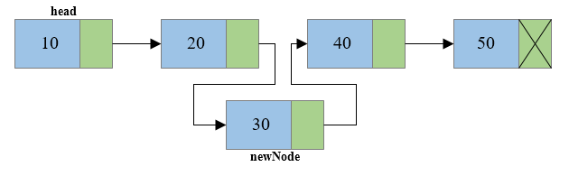

Để làm được việc này, ta phải duyệt từ đầu để tìm tới vị trí của Node cần chèn, giả sử là Node Q, khi đó ta cần làm theo thứ tự sau:

Cho next của Node mới trỏ tới Node mà Q đang trỏ tới

Cho Node Q trỏ tới Node mới

**Ví dụ:**

node AddAt(node head, int value, int position){

if(position == 0 || head == NULL){

head = AddHead(head, value); // Nếu vị trí chèn là 0, tức là thêm vào đầu

}else{

// Bắt đầu tìm vị trí cần chèn. Ta sẽ dùng k để đếm cho vị trí

int k = 1;

node p = head;

while(p != NULL && k != position){

p = p->next;

++k;

}

if(k != position){

// Nếu duyệt hết danh sách lk rồi mà vẫn chưa đến vị trí cần chèn, ta sẽ mặc định chèn cuối

// Nếu bạn không muốn chèn, hãy thông báo vị trí chèn không hợp lệ

head = AddTail(head, value);

// printf("Vi tri chen vuot qua vi tri cuoi cung!\n");

}else{

node temp = CreateNode(value);

temp->next = p->next;

p->next = temp;

}

}

return head;

}

##### Xóa node khỏi danh sách liên kết

**Xóa đầu**

Ta chỉ cần trỏ giá trị của head hiện tại là head->next.

node DelHead(node head){

if(head == NULL){

printf("\nCha co gi de xoa het!");

}else{

head = head->next;

}

return head;

}

**Xóa cuối**

Ta phải duyệt đến node cuối – 1, và cho next của cuối – 1 đó bằng NULL.

node DelTail(node head){

if (head == NULL || head->next == NULL){

return DelHead(head);

}

node p = head;

while(p->next->next != NULL){

p = p->next;

}

p->next = p->next->next; // Cho next bằng NULL

// Hoặc viết p->next = NULL cũng được

return head;

}

**Xóa ở vị trí bất kỳ**

Việc xóa ở vị trí bất kỳ cũng khá giống xóa ở cuối. Đơn giản là chúng ta bỏ qua một phần tử, như ảnh sau:

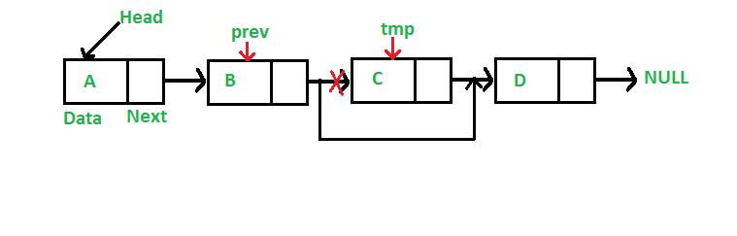

**Ví dụ:**

node DelAt(node head, int position){

if(position == 0 || head == NULL || head->next == NULL){

head = DelHead(head); // Nếu vị trí chèn là 0, tức là thêm vào đầu

}else{

// Bắt đầu tìm vị trí cần chèn. Ta sẽ dùng k để đếm cho vị trí

int k = 1;

node p = head;

while(p->next->next != NULL && k != position){

p = p->next;

++k;

}

if(k != position){

// Nếu duyệt hết danh sách lk rồi mà vẫn chưa đến vị trí cần chèn, ta sẽ mặc định xóa cuối

// Nếu bạn không muốn xóa, hãy thông báo vị trí xóa không hợp lệ

head = DelTail(head);

// printf("Vi tri xoa vuot qua vi tri cuoi cung!\n");

}else{

p->next = p->next->next;

}

}

return head;

}

##### Lấy giá trị ở vị trí bất kỳ

Chúng ta sẽ viết một hàm để truy xuất giá trị ở chỉ số bất kỳ. Trong trường hợp chỉ số vượt quá chiều dài của linked list – 1, hàm này trả về vị trí cuối cùng. Do hạn chế là chúng ta không thể raise error khi chỉ số không hợp lệ. Mặc định chỉ số truyền vào phải là số nguyên không âm. Nếu muốn kiểm tra chỉ số hợp lệ thì nên kiểm tra trước khi gọi hàm này.

**Ví dụ:**

int Get(node head, int index){

int k = 0;

node p = head;

while(p->next != NULL && k != index){

++k;

p = p->next;

}

return p->data;

}

##### Tìm kiếm trong danh sách liên kết

Hàm tìm kiếm này sẽ trả về chỉ số của Node đầu tiên có giá trị bằng với giá trị cần tìm. Nếu không tìm thấy, chúng ta trả về -1

**Ví dụ:**

int Search(node head, int value){

int position = 0;

for(node p = head; p != NULL; p = p->next){

if(p->data == value){

return position;

}

++position;

}

return -1;

}

Chúng ta có thể sử dụng hàm này để xóa tất cả các Node trong danh sách liên kết có giá trị chỉ định như sau:

**Ví dụ:**

node DelByVal(node head, int value){

int position = Search(head, value);

while(position != -1){

DelAt(head, position);

position = Search(head, value);

}

return head;

}

##### Duyệt danh sách liên kết

Việc duyệt danh sách liên kết rất đơn giản. Khởi tạo từ Node head, bạn cứ thế đi theo con trỏ next cho tới trước khi Node đó NULL.

**Ví dụ:**

void Traverser(node head){

printf("\n");

for(node p = head; p != NULL; p = p->next){

printf("%5d", p->data);

}

}

##### Một số hàm bổ trợ khác

**Hàm khởi tạo Node head**

node InitHead(){

node head;

head = NULL;

return head;

}

**Hàm lấy số phần tử của DSLK**

int Length(node head){

int length = 0;

for(node p = head; p != NULL; p = p->next){

++length;

}

return length;

}

**Hàm nhập danh sách liên kết**

node Input(){

node head = InitHead();

int n, value;

do{

printf("\nNhap so luong phan tu n = ");

scanf("%d", &n);

}while(n <= 0);

for(int i = 0; i < n; ++i){

printf("\nNhap gia tri can them: ");

scanf("%d", &value);

head = AddTail(head, value);

}

return head;

}

### Bài tập về nhà buổi 6

Viết lại bài quản lý ds nhân viên sử dụng linked list

## Cấu trúc dữ liệu và thuật toán cơ bản (tiếp)

### Chữa bài tập buổi 6

### Thuật toán sắp xếp nổi bọt – Bubble sort

#### Định nghĩa

Sắp xếp nổi bọt (bubble sort) là phương pháp sắp xếp đơn giản, dễ hiểu thường được dạy trong khoa học máy tính. Nó bắt đầu so sánh từ 2 phần từ cuối của dãy, nếu phần tử đứng trước lớn hơn phần tử đứng sau thì đổi chỗ chúng cho nhau (trong trường hợp sắp xếp tăng dần). Sau khi so sánh đến phần từ đầu của dãy, ta đã sắp xếp được phần tử có giá trị nhỏ nhất lên đầu dãy rồi. Ta sẽ tiếp tục quay lại lượt so sánh tiếp theo làm đúng theo quy tắc trên cho đến khi không còn cần phải đổi chỗ phần tử nào nữa.

#### Minh họa thuật toán sắp xếp nổi bọt:



Bước 1: i = 0;//lần xử lý đầu tiên

Bước 2: j = n-1;//duyệt từ cuối dãy ngược về vị trí i

Trong khi (j > i) xét trường hợp: Nếu a[j]<a[j-1] thì đổi chổ a[j] và a[j-1].

j = j-1;

Bước 3: i = i+1; //lần xử lý kế tiếp

Nếu i = n-1 -> hết dãy -> Dừng.

Ngược lại -> Lặp lại Bước 2.

#### Chương trình

#include <stdio.h>

// Hàm swap dùng để đổi vị trí hai phần tử

void swap(int &x, int &y){

int temp = x;

x = y;

y = temp;

}

// Hàm sắp xếp nổi bọt

void bubbleSort(int arr[], int n){

int i, j;

for (i = 0; i < n-1; i++)

for (j = 0; j < n-i-1; j++)

if (arr[j] > arr[j+1]){ // Nếu phần tử sau lớn hơn thì đổi chỗ

swap(arr[j], arr[j+1]);

}

}

// Hàm xuất mảng

void printArr(int arr[], int size){

for (int i=0; i < size; i++)

printf("%5d", arr[i]);

}

int main(){

int arr[] = {90, 5, 3, 1, 8, 7, 2, 4, 10}; // Khai báo mảng

int size = sizeof(arr)/sizeof(arr[0]); // Lấy kích thước của mảng

bubbleSort(arr, size);

printf("\n\n");

printf("Sorted array: ");

printArr(arr, size);

return 0;

}

#### Độ phức tạp của thuật toán

Với mỗi i=1,2,..,n−1 ta cần n−i phép so sánh. Do đó số nhiều nhất các lần so sánh và đổi chỗ trong giải thuật là : (n−1)+(n−2)+...+2+1= (n−1)n / 2 ​ Do đó ta có độ phức tạp O(n^2 ).

#### Ưu điểm

Là thuật toán cơ bản, dễ hiểu, phù hợp cho người bắt đầu học về sắp xếp.

Đoạn code ngắn gọn, dễ nhớ.

#### Nhược điểm

Hiệu suất chậm nhất trong các thuật toán sắp xếp.

Không hiệu quả với những dữ liệu lớn.

### Thuật toán sắp xếp chọn – Selection sort

**Ý tưởng**

Thiết lập giá trị nhỏ nhất (min) về vị trí số 0.

Tạo vòng lặp for để di chuyển ranh giới của sorted list và unsorted list.

Tìm phần tử nhỏ nhất trong list chưa được sắp xếp.

Sau khi tìm được phần tử nhỏ nhất thì đổi chỗ phần tử đó với phần tử đầu tiên. Ở bước này chúng ta cần viết một hàm Swap(), hàm này mình sẽ viết ở bên dưới.

Lặp lại cho tới khi list được sắp xếp xong.



Độ phức tạp thuật toán O(n^2)

### Thuật toán sắp xếp chèn – Insertion sort

Thuật toán sắp xếp chèn thực hiện sắp xếp dãy số theo cách duyệt từng phần tử và chèn từng phần tử đó vào đúng vị trí trong mảng con(dãy số từ đầu đến phần tử phía trước nó) đã sắp xếp sao cho dãy số trong mảng sắp đã xếp đó vẫn đảm bảo tính chất của một dãy số tăng dần.

Khởi tạo mảng với dãy con đã sắp xếp có k = 1 phần tử (phần tử đầu tiên, phần tử có chỉ số 0)

Duyệt từng phần tử từ phần tử thứ 2, tại mỗi lần duyệt phần tử ở chỉ số i thì đặt phần tử đó vào một vị trí nào đó trong đoạn từ [0…i] sao cho dãy số từ [0…i] vẫn đảm bảo tính chất dãy số tăng dần. Sau mỗi lần duyệt, số phần tử đã được sắp xếp k trong mảng tăng thêm 1 phần tử.

Lặp cho tới khi duyệt hết tất cả các phần tử của mảng.



Độ phức tạp thuật toán : Trường hợp tốt: O(n), Trung bình: O(n^2), Trường hợp xấu: O(n^2)

### Thuật toán sắp xếp nhanh – Quick sort



Giống như Merge sort, thuật toán sắp xếp quick sort là một thuật toán chia để trị( Divide and Conquer algorithm). Nó chọn một phần tử trong mảng làm điểm đánh dấu(pivot). Thuật toán sẽ thực hiện chia mảng thành các mảng con dựa vào pivot đã chọn. Việc lựa chọn pivot ảnh hưởng rất nhiều tới tốc độ sắp xếp. Nhưng máy tính lại không thể biết khi nào thì nên chọn theo cách nào. Dưới đây là một số cách để chọn pivot thường được sử dụng:

Luôn chọn phần tử đầu tiên của mảng.

Luôn chọn phần tử cuối cùng của mảng. (Được sử dụng trong bài viết này)

Chọn một phần tử random.

Chọn một phần tử có giá trị nằm giữa mảng(median element).

Độ phức tạp thuật toán của quick sort

Trường hợp tốt: O(nlog(n))

Trung bình: O(nlog(n))

Trường hợp xấu: O(n^2)

### Thuật toán tìm kiếm nhị phân

Cho một mảng đã sắp xếp arr[] có n phần tử, viết một hàm tìm kiếm trả về chỉ số của phần tử có giá trị x trong arr[].

Giải thuật đơn giản nhất cho bài toán này là sử dụng linear search(tìm kiếm tuyến tính). Tức là bạn sẽ phải đi qua từng phần tử của mảng để đối chiếu với x cần tìm. Thuật toán này trong trường hợp xấu nhất cho độ phức tạp là O(n).

Do tính chất mảng đã sắp xếp, công việc tìm kiếm phần tử x có thể triển khai như sau:

Xét đoạn mảng arr[left…right] cần tìm kiếm phần tử x. Ta so sánh x với phần tử ở vị trí giữa của mảng(mid = (left + right)/2). Nếu:

Nếu phần tử arr[mid] = x. Kết luận và thoát chương trình.

Nếu arr[mid] < x. Chỉ thực hiện tìm kiếm trên đoạn arr[mid+1…right].

Nếu arr[mid] > x. Chỉ thực hiện tìm kiếm trên đoạn arr[left…mid-1].



Bằng cách áp dụng thuật toán tìm kiếm nhị phân, độ phức tạp cho trường hợp xấu nhất là O(log(n)).

### Bài tập về nhà buổi 7

Cho một mảng gồm 20 bytes “uint8_t assignment3[20] = {0xFF, 0xFF,…,0xFF}” dùng để lưu trữ các giá trị từ 0 đến 100.

Dùng danh sách liên kết đơn để quản lý các phần tử trong mảng theo giá trị từ thấp đến cao và viết “menu” chương trình cho phép người dùng:

* Nhập 1 giá trị vào 1 phần tử chỉ định của mảng trên (Dùng phím 1 để chọn option này)
* Vị trí từ 0 đến 19. Báo lỗi nếu:
  + - Vị trí người dùng chọn ngoài khoảng 0 đến 19
    - Vị trí đã được nhập rồi.
* Giá trị từ 0 đến 100. Báo lỗi nếu:
  + - Giá trị người dùng chọn ngoài khoảng 0 đến 100
    - Giá trị người dùng chọn đã tồn tại ở trong mảng.
    - Xóa 1 giá trị nào đó trong mảng trên (Dùng phím 2 để chọn option này)
* Sau khi chọn option này, người dùng sẽ chọn 1 giá trị từ 0 đến 100 để xóa, ví dụ người dùng chọn 50:
  + - Nếu giá trị này nằm trong mảng trên thì xóa này khỏi mảng.
    - Nếu giá trị này không nằm trong mảng, báo lỗi không tồn tại.
* Nếu giá trị người dùng chọn ngoài khoảng từ 0 đến 100, báo lỗi giá trị chọn không đúng.
  + - In giá trị các phần từ được nhập vào mảng (Dùng phím 3 để chọn option này)
* Sau khi chọn option này, người dùng chọn
  + - 1: In các giá trị của mảng khi chưa sắp xếp từ thấp đến cao.
    - 2: In các giá trị của mảng được sắp xếp (dùng danh sách liên kết đơn theo yêu cầu ban đầu).
    - Kết thúc chương trình (Dùng phím 4 để chọn option này)

Chú ý: Không được dùng các hàm cấp phát bộ nhớ động

## Xử lý file định dạng Srec

### Chữa bài tập buổi 7

### Định dạng file Srec

<https://en.wikipedia.org/wiki/SREC_(file_format)>

Motorola S-record là một định dạng tệp do Motorola tạo ra vào giữa những năm 1970, truyền tải thông tin nhị phân dưới dạng giá trị hex ở dạng văn bản ASCII . Định dạng tệp này còn có thể được gọi là SRECORD , SREC , S19 , S28 , S37 . Nó thường được sử dụng để lập trình bộ nhớ flash trong vi điều khiển, EPROM , EEPROM và các loại thiết bị logic khả trình khác. Trong một ứng dụng điển hình, trình biên dịch hoặc trình biên dịch chương trình chuyển đổi mã nguồn của chương trình (chẳng hạn như ngôn ngữ C hoặc hợp ngữ) thành mã máy và xuất nó thành tệp HEX. Sau đó, tệp HEX được lập trình viên nhập để "ghi" mã máy vào bộ nhớ cố định hoặc được chuyển đến hệ thống đích để tải và thực thi.

#### Tổng quan

##### Lịch sử

Định dạng bản ghi S được tạo vào giữa những năm 1970 cho bộ xử lý Motorola 6800. Các công cụ phát triển phần mềm cho điều đó và các bộ xử lý nhúng khác sẽ tạo mã thực thi và dữ liệu ở định dạng bản ghi S. Các lập trình viên PROM sau đó sẽ đọc định dạng bản ghi S và "ghi" dữ liệu vào các PROM hoặc EPROM được sử dụng trong hệ thống nhúng.

##### Các định dạng hex khác

Có mã hóa ASCII khác với mục đích tương tự. BPNF, BHLF và B10F là các định dạng nhị phân ban đầu, nhưng chúng không nhỏ gọn cũng như không linh hoạt. Các định dạng thập lục phân nhỏ gọn hơn vì chúng đại diện cho 4 bit thay vì 1 bit cho mỗi ký tự. Nhiều, chẳng hạn như bản ghi S, linh hoạt hơn vì chúng bao gồm thông tin địa chỉ để chúng có thể chỉ định một phần của PROM. Định dạng Intel HEX thường được sử dụng với bộ xử lý Intel. Telex là một định dạng hex khác có thể bao gồm một bảng biểu tượng để gỡ lỗi.

#### Định dạng

##### Cấu trúc bản ghi

|  |  |  |  |  |  |
| --- | --- | --- | --- | --- | --- |
| S | Type | Byte Count | Address | Data | Checksum |

Tệp định dạng SREC bao gồm một loạt các bản ghi văn bản ASCII . Các bản ghi có cấu trúc sau từ trái sang phải:

**Bắt đầu bản ghi (S)** - mỗi bản ghi bắt đầu bằng ký tự "S" viết hoa (ASCII 0x53) viết tắt của "Start-of-Record".

**Loại bản ghi (Type)** - ký tự một chữ số "0" đến "9" (ASCII 0x30 đến 0x39), xác định loại bản ghi. Xem bảng bên dưới.

**Số byte (Byte Count)** - hai chữ số hex ("00" đến "FF"), cho biết số byte (cặp chữ số hex) theo sau trong phần còn lại của bản ghi (Address + Data + Checksum). Trường này có giá trị tối thiểu là 3 (2 cho trường địa chỉ 16 bit cộng với 1 byte tổng kiểm tra) và giá trị tối đa là 255 (0xFF). "00" / "01" / "02" là các giá trị không hợp lệ.

**Địa chỉ (Address**) - bốn/sáu/tám chữ số hex được xác định bởi loại bản ghi. Các byte địa chỉ được sắp xếp theo định dạng big-endian .

**Dữ liệu (Data)** - một chuỗi gồm 2 n chữ số hex, cho n byte dữ liệu. Đối với bản ghi S1/S2/S3, tối đa 32 byte cho mỗi bản ghi là điển hình vì nó sẽ vừa với màn hình thiết bị đầu cuối rộng 80 ký tự, mặc dù 16 byte sẽ dễ dàng hơn để giải mã trực quan từng byte tại một địa chỉ cụ thể.

**Tổng kiểm tra (Checksum)** - hai chữ số hex, byte có ý nghĩa nhỏ nhất trong phần bù của tổng các giá trị được biểu thị bằng hai cặp chữ số hex cho các trường Byte Count, Address và Data. Trong ngôn ngữ lập trình C , tổng được chuyển đổi thành checksum bằng cách: 0xFF - (sum & 0xFF)

##### Dấu kết thúc dòng văn bản

Các bản ghi SREC được phân tách bằng một hoặc nhiều ký tự kết thúc dòng ASCII để mỗi bản ghi xuất hiện một mình trên một dòng văn bản. Điều này nâng cao mức độ dễ đọc bằng cách phân định trực quan các bản ghi và nó cũng cung cấp khoảng đệm giữa các bản ghi có thể được sử dụng để cải thiện hiệu quả phân tích cú pháp của máy .

Các chương trình tạo bản ghi HEX thường sử dụng các ký tự kết thúc dòng phù hợp với quy ước của hệ điều hành của chúng . Ví dụ: các chương trình Linux sử dụng một ký tự LF ( line feed , 0x0A làm giá trị ký tự ASCII) để kết thúc các dòng, trong khi các chương trình Windows sử dụng ký tự CR ( xuống dòng , 0x0D làm giá trị ký tự ASCII) theo sau là ký tự LF.

##### Loại bản ghi

Bảng sau đây mô tả 10 bản ghi S có thể. S4 được bảo lưu và hiện không được xác định. S6 ban đầu được dành riêng nhưng sau đó đã được định nghĩa lại.

|  |  |  |  |  |
| --- | --- | --- | --- | --- |
| Trường bản ghi | mục đích | Trường địa chỉ | Trường dữ liệu | Mô tả bản ghi |
| S0 | Tiêu đề | 16 bit "0000" | Không | Bản ghi này chứa nhận xét văn bản ASCII cụ thể của nhà cung cấp được biểu thị dưới dạng một chuỗi các cặp chữ số hex. Người ta thường thấy dữ liệu cho bản ghi này ở định dạng chuỗi kết thúc bằng null . Dữ liệu văn bản có thể là bất kỳ thứ gì bao gồm hỗn hợp các thông tin sau: tên tệp/mô-đun, số phiên bản/sửa đổi, ngày/giờ, tên sản phẩm, tên nhà cung cấp, ký hiệu bộ nhớ trên PCB, thông báo bản quyền, đăng nhập. Người ta thường thấy: 48, 44, 52 là biểu diễn ASCII của các chữ cái "H", "D", "R". |
| S1 | Dữ liệu | Địa chỉ 16-bit | Có | Bản ghi này chứa dữ liệu bắt đầu tại địa chỉ 16 bit. Số byte dữ liệu chứa trong bản ghi này là "Trường đếm byte" trừ 3 (2 byte cho "Trường địa chỉ 16 bit" cộng với 1 byte cho "Trường tổng kiểm tra"). Bản ghi này thường được sử dụng cho bộ xử lý 8 bit, chẳng hạn như 6502 , 6800 , 8051 , Z80 , AVR , PIC . |
| S2 | Dữ liệu | Địa chỉ 24-bit | Có | Bản ghi này chứa dữ liệu bắt đầu tại địa chỉ 24 bit. Số byte dữ liệu chứa trong bản ghi này là "Trường đếm byte" trừ đi 4 (3 byte cho "Trường địa chỉ 24 bit" cộng với 1 byte cho "Trường tổng kiểm tra"). |
| S3 | Dữ liệu | Địa chỉ 32-bit | Có | Bản ghi này chứa dữ liệu bắt đầu tại địa chỉ 32 bit. Số byte dữ liệu chứa trong bản ghi này là "Trường đếm byte" trừ đi 5 (4 byte cho "Trường địa chỉ 32 bit" cộng với 1 byte cho "Trường tổng kiểm tra"). Bản ghi này thường được sử dụng cho bộ xử lý 32 bit, chẳng hạn như 68000 , ARM , RISC-V . |
| S4 | - | - | - | Bản ghi này được bảo lưu. |
| S5 | Đếm | Đếm 16 bit | Không | Bản ghi tùy chọn này chứa số lượng 16-bit của các bản ghi S1/S2/S3. Bản ghi này được sử dụng nếu số lượng bản ghi nhỏ hơn hoặc bằng 65.535 (0xFFFF), nếu không thì bản ghi S6 sẽ được sử dụng. |
| S6 | Đếm | Đếm 24 bit | Không | Bản ghi tùy chọn này chứa tổng số 24 bit của các bản ghi S1/S2/S3. Bản ghi này được sử dụng nếu số lượng bản ghi nhỏ hơn hoặc bằng 16.777.215 (0xFFFFFF). Nếu nhỏ hơn 65.536 (0x10000) thì bản ghi S5 sẽ được sử dụng. LƯU Ý: Bản ghi mới hơn này là thay đổi gần đây nhất (có thể không phải là chính thức). |
| S7 | Địa chỉ bắt đầu (chấm dứt) | Địa chỉ 32-bit | Không | Bản ghi này chứa vị trí thực thi bắt đầu tại địa chỉ 32 bit. Điều này được sử dụng để chấm dứt một loạt các bản ghi S3. Nếu tệp SREC chỉ được sử dụng để lập trình thiết bị bộ nhớ và vị trí thực thi bị bỏ qua, thì địa chỉ bằng 0 có thể được sử dụng. |
| S8 | Địa chỉ bắt đầu (chấm dứt) | Địa chỉ 24-bit | Không | Bản ghi này chứa vị trí thực thi bắt đầu tại địa chỉ 24 bit. Điều này được sử dụng để chấm dứt một loạt bản ghi S2. Nếu tệp SREC chỉ được sử dụng để lập trình thiết bị bộ nhớ và vị trí thực thi bị bỏ qua, thì địa chỉ bằng 0 có thể được sử dụng. |
| S9 | Địa chỉ bắt đầu (chấm dứt) | Địa chỉ 16-bit | không | Bản ghi này chứa vị trí thực thi bắt đầu tại địa chỉ 16 bit. Điều này được sử dụng để chấm dứt một loạt bản ghi S1. Nếu tệp SREC chỉ được sử dụng để lập trình thiết bị bộ nhớ và vị trí thực thi bị bỏ qua, thì địa chỉ bằng 0 có thể được sử dụng. |

##### Thứ tự ghi

Mặc dù một số tài liệu Unix tuyên bố "thứ tự của các bản ghi S trong một tệp không có ý nghĩa và không có thứ tự cụ thể nào có thể được giả định", trong thực tế, hầu hết các phần mềm đã sắp xếp các bản ghi SREC. Thứ tự bản ghi điển hình bắt đầu bằng một bản ghi tiêu đề S0 (đôi khi tùy chọn), tiếp tục với một chuỗi gồm một hoặc nhiều bản ghi dữ liệu S1/S2/S3, có thể có một bản ghi đếm S5/S6 tùy chọn và kết thúc bằng một bản ghi S7/S8/thích hợp Bản ghi kết thúc S9.

**Bản ghi địa chỉ 16 bit kiểu S19**

S0

S1 (một hoặc nhiều bản ghi)

S5 (bản ghi tùy chọn)

S9

**Bản ghi địa chỉ 24 bit kiểu S28**

S0

S2 (một hoặc nhiều bản ghi)

S5 (bản ghi tùy chọn)

S8

**Bản ghi địa chỉ 32 bit kiểu S37**

S0

S3 (một hoặc nhiều bản ghi)

S5 (bản ghi tùy chọn)

S7

##### Hạn chế

**Độ dài bản ghi**

Một trang hướng dẫn từ tài liệu Unix O/S lịch sử nêu rõ: "Tệp bản ghi S bao gồm một chuỗi các chuỗi ký tự ASCII được định dạng đặc biệt . Bản ghi S sẽ có độ dài nhỏ hơn hoặc bằng 78 byte". Trang hướng dẫn giới hạn thêm số lượng ký tự trong trường Dữ liệu là 64 (hoặc 32 byte dữ liệu). Bản ghi có địa chỉ 8 ký tự hex và 64 ký tự dữ liệu sẽ dài 78 (2 + 2 + 8 + 64 + 2) ký tự (số lượng này bỏ qua các ký tự kết thúc chuỗi hoặc cuối dòng có thể có) và phù hợp với máy in từ xa rộng 80 ký tự. Một ghi chú ở cuối trang hướng dẫn cho biết: "Trang hướng dẫn này là nơi duy nhất ghi lại giới hạn 78 byte đối với tổng độ dài bản ghi hoặc giới hạn 64 byte đối với độ dài dữ liệu. Những giá trị này không nên được tin cậy cho mục đích chung trường hợp".

Nếu bỏ qua giới hạn lịch sử 78 byte, độ dài tối đa của bản ghi S sẽ là 514 ký tự. Giả sử Số lượng byte là 0xFF (255), nó sẽ là 2 cho trường Loại bản ghi + 2 cho trường Số lượng byte + (2 * 255) cho các trường Address / Data / Checksum. Không gian bộ đệm bổ sung có thể được yêu cầu để chứa tối đa hai ký tự điều khiển ( ký tự xuống dòng và/hoặc xuống dòng ) và/hoặc dấu kết thúc chuỗi NUL (0x00) cho các ngôn ngữ lập trình C/C++. Sử dụng độ dài dòng dài có vấn đề: "Định nghĩa định dạng bản ghi S của Motorola cho phép tối đa 255 byte tải trọng hoặc dòng 514 ký tự, cộng với dấu chấm hết dòng. Tất cả các lập trình viên EPROM nên có bộ đệm dòng đủ lớn để xử lý các bản ghi lớn như vậy .

**Trường dữ liệu**

Lượng dữ liệu tối thiểu cho các bản ghi S0/S1/S2/S3 bằng không.

Một số tài liệu lịch sử đề xuất tối đa 32 byte dữ liệu (64 ký tự hex) trong trường này (có thể vì 32 là lũy thừa lớn nhất của 2 dữ liệu phù hợp với máy in từ xa / thiết bị đầu cuối máy tính / thẻ đục lỗ rộng 80 cột ) .

Nếu bỏ qua giới hạn lịch sử 32 byte, thì lượng dữ liệu tối đa sẽ thay đổi tùy thuộc vào kích thước của trường địa chỉ (4/6/8). Số byte dữ liệu tối đa được tính bằng 255 (tối đa cho trường Đếm byte) trừ (1 byte cho trường Tổng kiểm tra) trừ (số byte trong trường Địa chỉ), do đó lượng dữ liệu tối đa cho mỗi loại bản ghi là: 252 byte dữ liệu (504 ký tự hex) cho bản ghi S0 & S1, 251 byte dữ liệu (502 ký tự hex) cho bản ghi S2, 250 byte dữ liệu (500 ký tự hex) cho bản ghi S3.

### Ví dụ

##### Màu sắc chủ đạo

|  |  |  |  |  |  |
| --- | --- | --- | --- | --- | --- |
| S | Type | Byte Count | Address | Data | Checksum |

S1137AF00A0A0D0000000000000000000000000061

Cộng : Cộng từng byte 13 + 7A + F0 + 0A + 0D + 00 + … + 00 = 019E

Mặt nạ : Loại bỏ byte quan trọng là 2 byte đầu 01 của tổng, và giữ lại byte ít quan trọng (LSB) là 9E

Phần bù : tính toán phần bù của LSB là 61 ( 0xFF – (9E & 0xFF) = 61 )

Trong ngôn ngữ lập trình C, checksum được tính bằng cách

0xFF – (sum & 0xFF)

**Ví dụ với địa chỉ bộ nhớ 16 bit**

S0 0F 0000 68656C6C6F20202020200000 3C

S1 1F 0000 7C0802A6900100049421FFF07C6C1B787C8C23783C60000038630000 26

S1 1F 001C 4BFFFFE 5398000007D83637880010014382100107C0803A64E800020 E9

S1 11 0038 48656C6C6F20776F726C642E0A00 42

S5 03 0003F9

S9 03 0000FC

### Bài tập về nhà buổi 8

Viết chương trình parse file định dạng srec

• Kiểm tra lỗi và in ra màn hình nếu có (dòng bị lỗi và chi tiết lỗi)

• Nếu file không có bất kỳ lỗi nào thì in ra file Output.txt với nội dung gồm các dòng, mỗi dòng gồm Address và Data, cách nhau bởi khoảng trắng (space)

[Tài liệu tham khảo](https://en.wikipedia.org/wiki/SREC_(file_format))

[file Srec mẫu](https://drive.google.com/drive/folders/1kCZMG8CHxjbW-uxRpkH3FOT80UL4EHqn?usp=sharing)

## Thao tác với Macro và Bit

### Chữa bài tập buổi 8

### Bộ tiền xử lý (Preprocessor)

#### Khái niệm

Trong một chương trình C, tất cả các dòng lệnh bắt đầu bằng dấu # như là #include, #define, #ifdef,… được xử lý bởi Preprocessor (bộ tiền xử lý), đây là một chương trình đặc biệt được gọi bởi Compiler (trình biên dịch). Hiểu một cách đơn giản thì bộ Preprocessor chuyển đổi một chương trình C của bạn thành ra một chương trình C không có dấu #

#### Include

Khi ta sử dụng chỉ thị #include, nội dung chứa trong header file sẽ được sao chép vào file hiện tại.

Khi include sử dụng dấu ngoặc nhọn < > thì preprocessor sẽ được dẫn tới Include Directory của Compiler.

#include <file>

Còn khi sử dụng dấu ngoặc kép thì preprocessor sẽ tìm kiếm file trong thư mục cùng chứa với file chương trình của bạn

#include “file”

#### Macro

##### Define

Một Macro có thể coi là một loại viết tắt. Trước khi sử dụng một macro, bạn phải định nghĩa nó rõ ràng bằng chỉ thị #define, cấu trúc như ví dụ sau:

#define BUFFER_SIZE 1020

Ví dụ trên sẽ định nghĩa macro có tên ‘BUFFER_SIZE’ là viết tắt của ‘1020’.

Nếu sau lệnh #define này có xuất hiện macro ‘BUFFER_SIZE’ thì bộ Preprocessor thay thế bằng ‘1020’.

#include<stdio.h>

#define BUFFER_SIZE 1020

int main()

{

printf(“buffer size is %d”, BUFFER_SIZE );

return 0;

}

**Output:**

buffer size is 1020

##### Hàm macro

Macro có thể là hàm chứa các tham số, các tham số này sẽ không được kiểm tra kiểu dữ liệu.

Ví dụ, macro INCREMENT(x) ở dưới, x có thể là bất cứ kiểu dữ liệu nào.

#inclde <stdio.h>

#define INCREMENT(x) ++x

int main()

{

char *ptr = “Tapit”;

int x = 99;

printf(“%s\n”, INCREMENT(ptr));

printf(“%d\n”, INCREMENT(x));

return 0;

}

**Output:**

apit

100

##### Nguyên lý hoạt động của macro

Preprocessor chỉ thực hiện thay thế các macro chứ không thực hiện các phép tính toán.

**Ví dụ:**

#include <stdio.h>

#define CALC(X,Y) (X*Y)

int main()

{

printf(“%d\n”,CALC(1+2, 3+4));

return 0;

}

**Output:**

11

Có thể thấy kết quả mong muốn là 21, tuy nhiên lại bằng 11.

Bởi vì các tham số sẽ được tính toán sau khi được thay thế nên macro CALC(1+2,3+4) sẽ trở thành (1+2*3+4) = (1+6+4) =(11).

Vậy để kết quả được tính đúng thì ta phải sửa lại như sau:

#include <stdio.h>

// instead of writing X*Y, we write (X)*(Y)

#define CALC(X,Y) (X)*(Y)

int main() {

printf(“%d\n”,CALC(1+2, 3+4));

return 0;

}

**Output:**

21

##### Nối tokens trong macro

Các tokens được truyền cho các macro có thể được nối bằng cách sử dụng toán tử ## (còn được gọi là toán tử Token-Pasting)

**Ví dụ:**

#include <stdio.h>

#define merge(X,Y) X##Y

int main()

{

printf(“%d\n”,merge(12, 34));

return 0;

}

**Output:**

1234

##### Chuyển token thành chuỗi ký tự

Một token được truyền cho macro có thể được chuyển thành một chuỗi kí tự bằng cách sử dụng dấu # trước nó

#include <stdio.h>

#define convert(a) #a

int main()

{

printf(“%s”,convert(AIoT));

return 0;

}

**Output:**

AIoT

##### Nối các dòng

Các macro có thể được viết trong nhiều dòng bằng cách sử dụng dấu ‘\’. Dòng cuối cùng không cần có dấu ‘\’

#include <stdio.h>

#define PRINT(i,limit) while (i<limit) \

{ \

printf(“AIoT”); \

i++; \

}

int main()

{

int i=0;

PRINT(i,3);

return 0;

}

**Output:**

AIoTAIoTAIoT

##### Inline function

Nên hạn chế sử dụng các macro có các tham số vì chúng thỉnh thoảng có thể gây một số lỗi không mong muốn. Và inline function có thể sử dụng để thay thế. Chúng ta theo dõi ví dụ dưới đây

#include <stdio.h>

#define square x*x

int main()

{

//Expanded as 36/6*6

int x=36/square(6);

printf(“%d”,x);

return 0;

}

**Output:**

36

Có thể thấy kết quả trả về đáng lẽ sẽ là bằng 1 nhưng nó lại bằng 36. Nếu chúng ta sử dụng inline function, chúng ta sẽ được kết quả đúng như mong muốn

#include <stdio.h>

static inline int square(int x) { return x*x; }

int main()

{

int x=36/square(6);

printf(“%d”,x);

return 0;

}

**Output:**

1

##### Chỉ thị if-else

Bộ Preprocessor có hỗ trợ các chỉ thị if-else nhằm sử dụng các macro làm các điều kiện thực thi lệnh

#include <stdio.h>

#define NUMBER 3

int main()

{

#if NUMBER >= 2

printf(“Hello World!!!”);

#else

printf(“No define”);

#endif

}

**Output:**

Hello World!!!

##### Khai báo header

Một header file có thể được thêm vào nhiều hơn 1 lần, điều này sẽ dẫn đến khai báo lại nhiều biến, hàm giống nhau và xuất hiện lỗi khi biên dịch. Để tránh vấn đề này, nên sử dụng #defined, #ifdef và #ifndef

#include <stdio.h>

#ifndef MATH_H

#define MATH_H

#include <math.h>

int main()

{

int a=9;

printf(“%d”, sqrt(a));

}

#endif

**Output:**

3.000000

##### Một số Macro được định nghĩa sẵn

Có một số macro được định nghĩa từ trước và có thể sử dụng làm một số mục đích riêng như:

* + - Để in ra đường dẫn file thì sử dụng macro (__FILE__)
    - Ngày tháng năm lúc biên dịch chương trình sử dụng macro (__DATE__)
    - Thời gian lúc biên dịch chương trình sử dụng macro (__TIME__)
    - Dòng chương trình thư bao nhiêu sử dụng macro (__LINE__).

**Ví dụ:**

#include <stdio.h>

int main()

{

printf(“Current File :%s\n”, __FILE__ );

printf(“Current Date :%s\n”, __DATE__ );

printf(“Current Time :%s\n”, __TIME__ );

printf(“Line number :%d\n”, __LINE__ );

return 0;

}

Output

Current File : C:\Users\DUCTHANG\Desktop\macro.c

Current Date : Mar 29 2029

Current Time : 08:31:07

Line number : 7

##### Loại bỏ định nghĩa macro

Chúng ta có thể bỏ định nghĩa các macro đã định nghĩa trước đó bằng cách sử dụng #undef

**Ví dụ:**

#include <stdio.h>

#define NUMBER 212

int main()

{

printf(“%d”, NUMBER);

#undef NUMBER

printf(“%d”, NUMBER);

return 0;

}

Chương trinh này sẽ có lỗi tại dòng thứ 7 vì NUMBER chưa được định nghĩa.

### Thao tác trên Bit

**Phép AND** chỉ có giá trị 1 nếu cả hai toán hạng đều có giá trị 1.

A 0000 1100

B 0101 0101

C = A & B 0000 0100

**Phép OR** chỉ có giá trị 0 nếu cả hai toán hạng đều có giá trị 0.

A 0000 1100

B 0101 0101

C = A | B 0101 1101

**Phép phủ định NOT** đảo bit 1 thành 0 và ngược lại.

A 0000 1100

B = ~A 1111 0011

**Phép XOR** chỉ có giá trị 0 nếu cả hai toán hạng có cùng giá trị, cùng là giá trị 1, hay cùng là giá trị 0.

A 0000 1100

B 0101 0101

C = A ^ B 0101 1001

**Phép dịch trái** n bit tương đương với phép nhân cho 2n.

A 0000 1100

<—

B = A << 2 0011 0000

**Phép dịch phải** n bit tương đương với phép chia cho 2n.

A 0000 1100

—>

B = A >> 2 0000 0011

### Bài tập về nhà buổi 9

Mảng dữ liệu gồm các giá trị từ 0 den 4095 (12 bit), có 1000 phần tử. Viết macro để đọc, ghi các phần tử.

Hướng dẫn

11 ab 33 44 cd 66 77 ef 88 (array[1500])

b11 33a d44 66c f77 88e -> little endian

unsigned char array[1500]

#define READ_ELEMENT(n) (...)

#define WRITE_ELEMENT(n, gia_tri) (...)

WRITE_ELEMENT(3,665);

printf ("%d", READ_ELEMENT(3));

## Bài tập lớn lập trình C

### Kiểm tra

Kiểm tra toàn bộ các nội dung đã học

### Chữa bài tập buổi 9

### Giới thiệu bài tập lớn

Link bài tập lớn:

<https://drive.google.com/drive/folders/13w8OwR3Kz9S-oVzmjG6SBsI6jBtbr3Id?usp=drive_link>

### Phương pháp làm bài tập lớn

## Bài tập lớn lập trình C (tiếp)

### Thảo luận về bài tập lớn, hướng giải quyết các vấn đề gặp phải

## Bài tập lớn lập trình C (tiếp)

### Giải quyết các vấn đề gặp phải

## Bài tập lớn lập trình C (tiếp)

### Chữa bài tập lớn

## Bài tập lớn lập trình C (tiếp)

### Chữa bài tập lớn

### Review sau phần C

### Kiểm tra, đánh giá

### Ôn tập kiến thức

Câu hỏi ôn tập:

1. Cách sử dụng từ khóa static

2. Biến extern là gì

3. Biến và hằng khác nhau như thế nào

4. Có thể gán 2 mảng thông qua tên mảng được không, tại sao

5. So sánh malloc và calloc

6. So sánh truyền tham chiếu và truyền tham trị, cách sử dụng

7. So sánh constant pointer và pointer to constant

8. Liệt kê các vùng nhớ và các đặc điểm của chúng

9. Nêu cách hoạt động của vùng nhớ stack

10. Lỗi memory leak là gì

11. Giải thích tại sao trong struct có padding

12. Quá trình build 1 project gồm những bước nào

13. So sánh hàm macro và hàm thường

14. con trỏ nâng cao: con trỏ cấp hai và con trỏ hàm

# Lập trình Nhúng

## Giới thiệu khóa học phần lập trình Nhúng

[Embedded trainning GPIO](https://youtu.be/ab7fP5URc8w?list=PL3GdCGJELbBjqkEJ3gvtWbJfV7l2zavNf)

Cung cấp kiến thức về hệ thống nhúng và các ứng dụng của nó, trang bị các kiến thức cơ bản về dòng STM32 bao gồm lý thuyết và thực hành giúp người học làm các sản phẩm thực tế nhanh nhất.

### Giới thiệu lập trình Nhúng

Hiểu biết về hệ thống Nhúng và các sản phẩm trong thế giới thực

Tìm hiểu về vi điều khiển, vai trò, chức năng

Giới thiệu về hệ thống Nhúng theo wikipedia:

<https://en.wikipedia.org/wiki/Embedded_system>

### Định hướng, lĩnh vực ứng dụng, xu hướng phát triển

Các định hướng có thể phát triển chuyên sâu

**Embedded software**

* + Hệ thống nhúng
* Vi điều khiển ARM, MSP, PIC, Arduino,…
* Máy tính nhúng Raspberry, Jetson Nano,…
  + Internet of Things
* Wifi ESP8266, ESP32
* 3G/4G/5G
* Bluetooth
* IoT Cloud Platform
* LPWAN

**Embedded hardware**

* + Thiết kế phần cứng
* Thiết kế PCB
* Thiết kế 3D
  + Hàn mạch, Sửa mạch

**Những kiến thức cần phải học**

* Lập trình C : Nắm chắc các kiến thức cơ bản, cấu trúc dữ liệu và giải thuật, hướng đối tượng.
* Tiếng Anh : Giao tiếp cơ bản, đọc hiểu tài liệu (datasheet).
* Kiến thức điện tử : Kiến thức về logic, vi điều khiển, vi xử lý.
* Các loại giao tiếp : UART, I2C, SPI, …
* Hệ điều hành : kiến trúc hệ điều hành, kiến trúc máy tính, nhất là hệ điều hành linux.
* Hệ điều hành thời gian thực (RTOS).

***Với Embedded software***: Để phát triển thêm cần học thêm những kiến thức sau

* Lập trình ứng dụng (application): C++ , Java.
* Lập trình device driver (dùng ngôn ngữ C).
* Lập trình Android, lập trình web (basic).
* Scrip: Perl, Python, đặt biệt là Shell script trên linux.
* Cấu trúc dữ liệu và giải thuật cực tốt.
* Xây dựng môi trường (build environments): Makefile, Cmake.

***Với Embedded hardware***: Để phát triển thêm cần học thêm những kiến thức sau

+ Thiết kế PCB: Allegro hay Antium.

+ Design schematic.

+ Test board.

+ Review, đánh giá và lựa chọn linh kiện cho dự án sao cho tối ưu.

+ Sử dụng các loại dụng cụ máy đo.

+ Kĩ năng hàn mạch, sửa mạch.

### Giới thiệu kit STM32F407

Phân tích phần cứng STM32F4

Giới thiệu Kit phát triển STM32F407 Discovery

Giới thiệu bộ công cụ phát triển cho STM32

### Tổng quan về vi xử lý ARM Cortex M3, M4, M7, M9

Vi xử lý ARM Cortex M3, M4, M7 là dòng vi xử lý sử dụng kiến trúc ARM cấu hình cho các ứng dụng vi điều khiển với chi phí tiết kiệm nhưng vẫn rất mạnh mẽ.

Kiến trúc ARM là một kiến trúc dạng RISC cho các vi xử lý, được cấu hình cho các môi trường khác nhau. Arm Holdings phát triển kiến ​​trúc và cấp phép cho các công ty khác. Các công ty này sẽ thiết kế các sản phẩm của riêng họ bao gồm các SoC (System on Chip) và các module hệ thống SoM (System on Module) kết hợp với các ngoại vi và bộ nhớ.

<https://en.wikipedia.org/wiki/ARM_Cortex-M>

#### ARM Cortex là gì

Vi xử lý lõi ARM Cortex dựa trên 3 cấu hình của kiến trúc ARMv7

* Cấu hình A: cho các ứng dụng Application, yêu cầu cao chạy trên các hệ điều hành mở và phức tạp như Linux, Android…
* Cấu hình R: cho các ứng dụng thời gian thực Real Time
* Cấu hình M: cho các ứng dụng vi điều khiển Microcontroller

Bộ vi xử lý ARM Cortex-M3 là bộ vi xử lý ARM đầu tiên dựa trên kiến trúc ARMv7-M và được thiết kế đặc biệt để đạt được hiệu suất cao trong các ứng dụng nhúng cần tiết kiệm năng lượng và chi phí, chẳng hạn như các vi điều khiển, hệ thống cơ ô tô, hệ thống kiểm soát công nghiệp và hệ thống mạng không dây. Thêm vào đó là việc lập trình được đơn giản hóa đáng kể giúp kiến trúc ARM trở thành một lựa chọn tốt cho ngay cả những ứng dụng đơn giản nhất.

#### Cấu trúc bộ vi xử lý ARM Cortex M3

Bộ vi xử lý ARM Cortex-M3 dựa trên kiến trúc ARMv7-M có cấu trúc thứ bậc. Nó tích hợp lõi xử lý trung tâm, với các thiết bị ngoại vi hệ thống tiên tiến để tạo ra các khả năng như kiểm soát ngắt, bảo vệ bộ nhớ, gỡ lỗi và theo vết hệ thống.

ARM Cortex M3 dựa trên cấu trúc Harvard, được đặc trưng bằng sự tách biệt giữa vùng nhớ dữ liệu và chương trình. Vì có thể đọc cùng lúc lệnh và dữ liệu từ bộ nhớ, bộ vi xử lý ARM Cortex-M3 có thể thực hiện nhiều hoạt động song song, tăng tốc thực thi ứng dụng.

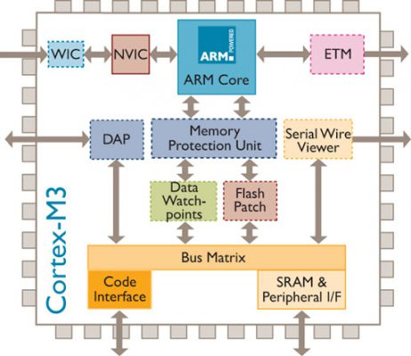

*Cấu trúc vi xử lý ARM Cortex M3*

#### Cấu trúc lõi ARM Cortex M3

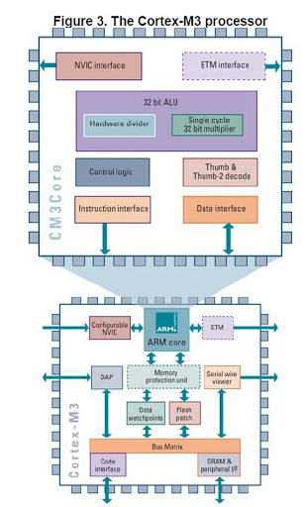

*Bộ vi xử lý Cortex-M3*

Lõi ARM Cortex có cấu trúc đường ống gồm 3 tầng: Instruction Fetch, Instruction Decode và Instruction Execute. Khi gặp một lệnh nhánh, tầng decode chứa một chỉ thị nạp lệnh suy đoán có thể dẫn đến việc thực thi nhanh hơn. Bộ xử lý nạp lệnh dự định rẽ nhánh trong giai đoạn giải mã. Sau đó, trong giai đoạn thực thi, việc rẽ nhánh được giải quyết và bộ vi xử lý sẽ phân tích xem đâu là lệnh thực thi kế tiếp. Nếu việc rẽ nhánh không được chọn thì lệnh tiếp theo đã sẵn sàng. Còn nếu việc rẽ nhánh được chọn thì lệnh rẽ nhánh đó cũng đã sẵn sàng ngay lập tức, hạn chế thời gian rỗi chỉ còn một chu kỳ.

Lõi Cortex-M3 chứa một bộ giải mã cho tập lệnh Thumb truyền thống và Thumb-2 mới, một bộ phân chia logic ALU(arithmetic logic unit) tiên tiến hỗ trợ nhân chia phần cứng, điều khiển logic, và các giao tiếp với các thành phần khác của bộ xử lý.

Bộ vi xử lý Cortex-M3 là một bộ vi xử lý 32-bit, với độ rộng của đường dẫn dữ liệu 32 bit, các dãy thanh ghi và giao tiếp bộ nhớ. Có 13 thanh ghi đa dụng, hai con trỏ ngăn xếp, một thanh ghi liên kết, một bộ đếm chương trình và một số thanh ghi đặc biệt trong đó có một thanh ghi trạng thái chương trình.

#### Các chế độ hoạt động

Vi xử lý ARM Cortex-Mx hoạt động ở 2 chế độ:

**Thread mode:** Tất cả các code chương trình mà bạn viết trong main() sẽ được thực thi dưới chế độ Thread mode của vi xử lý. Chế độ này còn được gọi là “user mode.” Mặc định, vi xử lý luôn bắt đầu ở chế độ Thread mode.

**Handler mode:** Tất cả các xử lý System Exception và Interrupt sẽ được thực thi dưới chế độ Handler mode của vi xử lý. Bất cứ khi nào vi xử lý gặp System Exception hoặc Interrupt đến từ bất cứ ngoại vi nào, thì vi xử lý sẽ ngay lập tức chuyển từ Thread mode thành Handler mode và trình phục vụ tương ứng sẽ được thực thi ở Handle mode.

#### Các thanh ghi của vi xử lý

Nếu chương trình vi điều khiển được viết bằng ngôn ngữ bật cao như C thì việc hiểu chi tiết các thanh ghi của vi xử lý không thật sự quan trọng. Vì ARM hỗ trợ CMSIS và hiện nay nhà sản xuất cũng sẽ hỗ trợ các thư viện để lập trình vi điều khiển của họ thông qua các API. Tuy nhiên, việc nắm được chức năng của một số thanh lại cần thiết trong 1 số trường hợp như debug.

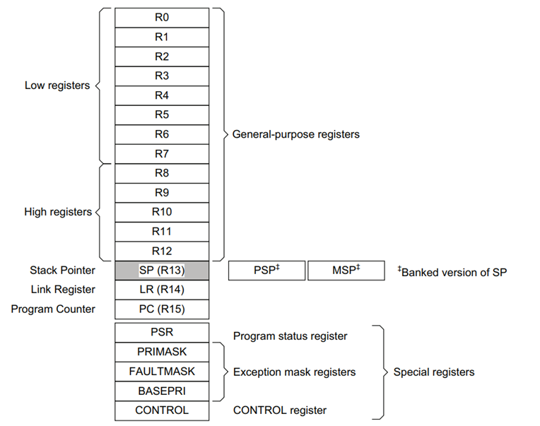

Các thanh ghi từ R0 đến R12 (13 thanh ghi) là những thanh ghi được sử dụng với nhiều mục đích chung như lưu trữ dữ liệu của các phép tính toán, lưu trữ địa chỉ… Tất cả những thanh ghi này đều có độ rộng 32bit.

Thanh ghi R13 được gọi là StackPointer (SP). Thanh ghi này được sử dụng để theo dõi bộ nhớ stack. Và bên cạnh thanh ghi R13, có 2 thêm 2 thanh ghi nữa được chỉ ra trên hình là PSP (Processor Stack Pointer) và MSP (Main Stack pointer), những thanh ghi này được gọi là Banked version of SP.

Thanh ghi R14 được gọi là Link Register (LR). Nó lưu thông tin của subroutines, function call và exceptions.

Thanh ghi R15 là thanh ghi Program Counter(PC). Thanh ghi này chứa địa chỉ câu lệnh sẽ được thực thi. Khi reset, vi xử lý sẽ nạp thanh ghi PC với giá trị reset là 0x00000004.

Ngoài các thanh ghi được sử dụng với nhiều mục đích chung (R0-R12), SP, LR, PC thì vi xử lý ARM Cortex-M4 còn có 5 thanh ghi đặc biệt. Trong đó, thanh ghi Program status (PSR) bao gồm các thanh ghi cung cấp thông tin trạng thái của chương trình Application với các cờ N,Z,C,V,Q, chương trình Interrupt và các thanh ghi liên quan đến stack của vi xử lý. Những thanh ghi còn lại, các bạn có thể tự tìm hiểu thêm

#### Bus Interface

Vi xử lý ARM Cortex – M sử dụng kiến trúc bus Harvard, điều này có nghĩa là nó có bus chuyên dụng dành cho việc lấy lệnh (instruction fetch) và lấy dữ liệu (data fetch). Ưu điểm của kiến trúc này là trong khi fetch instruction thì vi xử lý có thể fetch data một cách đồng thời, điều này làm tăng hiệu năng của vi xử lý, vi xử lý không cần phải đợi cho đến khi data được fetch trước khi nó muốn lấy instruction tiếp theo và ngược lại. Vi xử lý ARM Cortex cung cấp các BUS như I-BUS, D-BUS và S-BUS để giao tiếp với phần còn lại của vi điều khiển.

#### Trình tự khởi động

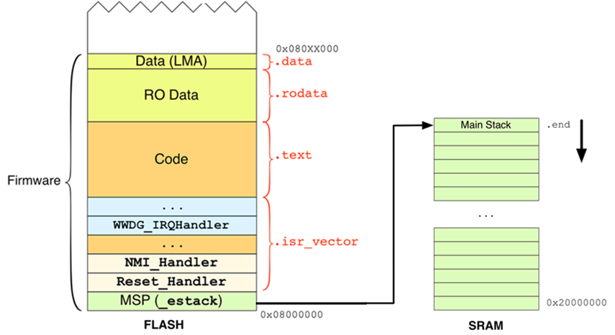

Để khởi động lại, chúng ta cần gửi 1 tín hiệu reset đến vi xử lý của vi điều khiển. Từ bên ngoài, có 2 cách để tạo tín hiệu reset, hoặc là nhấn nút Reset trên board mạch hoặc là khi cấp nguồn cho board mạch thì vi điều khiển cũng Reset (Power on Reset).

Điều đầu tiên khi vi điều khiển bị reset vi xử lý sẽ khởi tạo Stack Pointer bằng cách đọc giá trị bộ nhớ tại địa chỉ bộ nhớ chương trình 0x0000 0000 và nạp cho thanh ghi Main Stack Pointer (MSP = value@0x0000 0000). Bộ nhớ này có thể là FLASH hoặc RAM.

Sau đó vi xử lý sẽ đọc giá trị bộ nhớ tại địa chỉ 0x0000 0004 để nạp cho thanh ghi PC. Giá trị đọc được chính là địa chỉ của Reset_handler. Lúc này PC nhảy tới Reset handler. Reset handler có chức năng thực hiện việc khởi tạo và từ reset handler sẽ gọi hàm main() của chương trình. Đó là cách mà hàm main() được thực khi mỗi khi reset vi xử lý.

Thiết kế Memory aliasing (sử dụng bí danh) cho phép vị trí bắt đầu của bộ nhớ chương trình của vi điều khiển có thể khác 0x0000 0000. Ví dụ như bộ nhớ chương trình của các vi điều khiển STM32 bắt đầu từ 0x0800 0000.

### Cài đặt môi trường phát triển cho kit STM32F407

Cài đặt môi trường phát triển

### Cấu hình dự án đầu tiên

Tạo và cấu hình Project cơ bản:

* Tạo project Blink LED

### Bài tập về nhà buổi 1

Từ project mẫu làm bài tập

mode1: Nháy hiệu ứng sáng dần đến cực đại rồi tắt dần về 0%, chu kỳ = 1s Target

nháy led với tấn số 100Hz để đạt được độ mịn tốt

mode2 : Toggle LED với chu kỳ 1s

Mode1 chạy trong 5s rồi đến Mode2 chạy trong 5s, rồi quay về Mode1 5s,....

## Hệ thống Nhúng và sử dụng GPIO trên kit STM32F407

[Embedded Trainning Nút nhấn và Ngắt](https://youtu.be/63OVHewf4Ro)

### Bộ vi xử lý và vi điều khiển

Sự khác nhau giữa vi điều khiển và vi xử lý

#### Tổng quan về vi điều khiển

Bộ vi điều khiển là một bộ vi xử lý có thêm mạch điện.

MCU được tích hợp điện tử thiết bị tính toán bao gồm ba thành phần chính trên một chip đơn:

* Bộ vi xử lý
* Bộ nhớ
* Cổng I/O

#### Tổng quan về vi xử lý

Bộ vi xử lý là bộ xử lý trên một chip silicon.

Bộ vi xử lý là một thiết bị đa năng, có thể lập trình, chấp nhận dữ liệu kỹ thuật số làm đầu vào, xử lý dữ liệu đó theo các hướng dẫn được lưu trữ trong bộ nhớ của nó và cung cấp kết quả dưới dạng đầu ra

### Kiến trúc bộ vi xử lý

Giao tiếp với Bộ nhớ và I/O bằng cách sử dụng Bus hệ thống:

* Địa chỉ bus
  + Một chiều
  + Địa chỉ bộ nhớ và I/O
* Dữ liệu bus
  + Hai chiều
  + Truyền dữ liệu nhị phân và hướng dẫn
* Dòng điều khiển
  + Đọc và ghi tín hiệu thời gian

Von Neumann:

<https://vi.wikipedia.org/wiki/Ki%E1%BA%BFn_tr%C3%BAc_von_Neumann>

Harvard:

<https://vi.wikipedia.org/wiki/Ki%E1%BA%BFn_tr%C3%BAc_Harvard>

### Instruction Set Architecture (ISA)

* ISA là một phần của kiến trúc máy tính liên quan đến lập trình, bao gồm các kiểu dữ liệu gốc, hướng dẫn, thanh ghi, chế độ địa chỉ, kiến trúc bộ nhớ, xử lý ngắt và ngoại lệ cũng như I/O bên ngoài.
* Hệ thống nhúng là sản phẩm có một hoặc nhiều máy tính được nhúng bên trong.
* Máy tính nhúng thường là một bộ vi điều khiển: một bộ vi xử lý được điều chỉnh cho các ứng dụng điều khiển nhúng.
* Có hai loại kiến trúc bộ vi xử lý: Harvard & Von Neumann
* ISA đóng vai trò là ranh giới giữa phần mềm và phần cứng.

### CISC & RISC

**CISC**

* Ít hướng dẫn hơn để thực thi một tác vụ nhất định so với RISC
* Các chương trình dành cho CISC chiếm ít không gian lưu trữ hơn các chương trình dành cho RISC
* Các lệnh số học hoặc lệnh khác có thể đọc toán hạng của chúng từ bộ nhớ và có thể ghi kết quả vào bộ nhớ

**RISC**

* Các lệnh đơn giản hơn, tốc độ thực hiện trên mỗi lệnh nhanh hơn
* Rẻ hơn để thực hiện
* Kiến trúc tải/lưu trữ – chỉ tải và lưu trữ được sử dụng để truy cập bộ nhớ ngoài

### Khái niệm GPIO và cách sử dụng

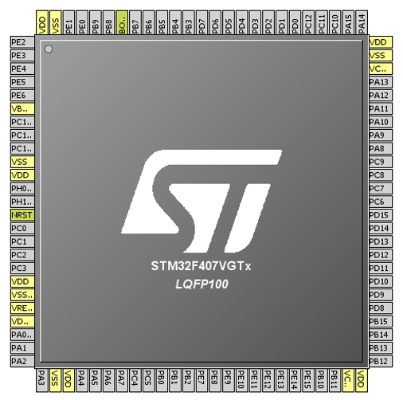

GPIO, viết tắt của từ General Purpose Input Output Pins. Hệ thống GPIO này sẽ tương tác với thế giới bên ngoài thông qua các chân Analog, Digital, Power của chúng.

Theo đó, các chân này được nối với thiết bị cảm biến nhằm mục đích theo dõi, đo đặc môi trường bên ngoài hoặc có nhiệm vụ đóng ngắt như tắt đèn, loa, động cơ,…của các thiết bị điều khiển. Trong các nền tảng phần cứng, các chân GPIO đóng vai trò vô cùng quan trọng vì chúng đem lại khả năng mở rộng của thiết bị.

Được biết, GPIO ngoại vi điều khiển chia thành loại 8 bit có 8 chân trên một port (cổng) và loại 32 bit có 16 chân trên một port. Đối với các loại GPIO A, GPIO B, GPIO C, GPIO D trong chip STM32 được phân loại cụ thể như sau:

* Loại GPIO A và GPIO B có đến 16 chân GPIO trên kit với 32 bit.
* Dòng GPIO C chỉ có 3 chân
* Loại GPIO D gồm có 2 chân

#### Các tính năng cơ bản:

* 16 I/O được điều khiển cùng lúc trên 1 port
* Trạng thái đầu ra: push-pull hoặc open drain + pull-up/down
* Trạng thái đầu vào: floating, pull-up/down, analog
* Có thể lựa chọn tốc độ tối đa cho mỗi chân I/O
* Có thanh cho phép set và reset bit nhanh chóng.
* Cơ chế khóa được cung cấp để tránh việc thay đổi cấu hình I/O khi không được cho phép
* Chức năng tương tự
* Thanh ghi lựa chọn chức năng input/output thay thế (tối đa 16 AFs cho mỗi I/O)
* Có khả năng đổi trạng thái bit hay pin nhanh chóng trong hai chu kỳ clock
* Ghép kênh chân cực linh hoạt cho phép sử dụng các chân I/O làm GPIO hoặc một trong số các chức năng ngoại vi

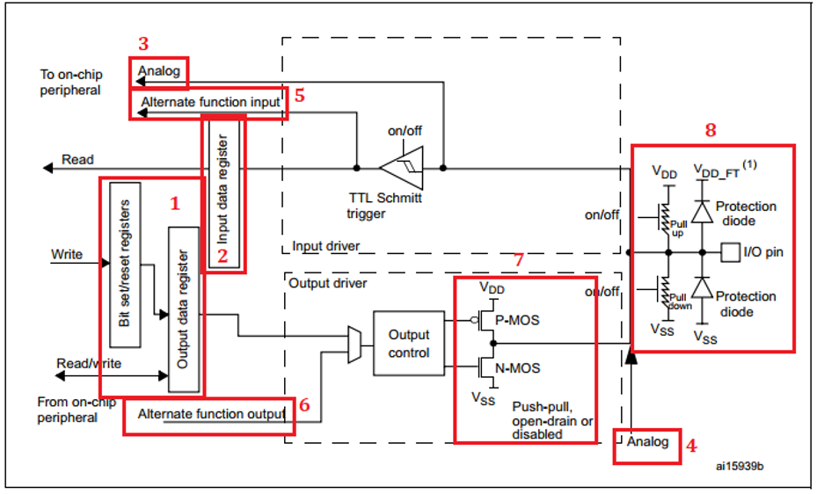

Khu vực số 1: khi một chân IO được cấu hình là Output, giá trị ngõ ra của nó nó được điều khiển từng bit bởi Bit set/reset registers, Giá trị ngõ ra thực sự sẽ được chứa trong Output data register, giá trị này có thể được đọc và ghi một cách trực tiếp.

Khu vực số 2: khi bạn set giá trị cho chân Output chẳng hạn, thì giá trị thực sự bên ngoài sẽ được đọc và lưu trong Input data register, bạn chỉ cần đọc giá trị trong thanh ghi này để xác nhận status thực sự của pin. Nó sẽ hữu hiệu trong trường hợp ở bên ngoài có một tín hiệu khác tác động lên trên IO làm thay đổi giá trị được set cho output, hoặc là bạn chỉ muốn đọc giá trị bên ngoài của chân IO khi nó là Input.

Khu vực số 3: khi chân IO của bạn được cấu hình là Analog Input, giá trị Analog này được động trực tiếp từ pin và đẩy thẳng cho Peripheral ADC để xử lý.

Khu vực số 4: ngược lại, khi chân IO của bạn được cấu hình là Analog Output, giá trị ngõ ra được truyền thẳng vào chân IO.

Khu vực số 5: khi IO được cấu hình là Alternate function ở chế độ Input, giá trị của pin sẽ được đọc sau đó thông qua Bộ TTL Schmitt trigger trước khi được đưa tới ngoại vi để xử lý.

Khu vực số 6: ngược lại với khu vực 5, khi chân IO được cấu hình ở chế độ Output, giá trị muốn xuất ra của pin sẽ được chuyển thẳng vào Output control.

Khu vực số 7: Đây là phần điện tử thử để giúp pin có thể được cấu hình theo các mode push-pull hoặc open drain hoặc không sử dụng 2 mode này.

Khu vực số 8: giúp chân IO có thể được cấu hình ở dạng pull-up/down và đi-ốt bảo vệ có tác dụng tránh các tín hiệu gây tổn hại đến chân IO.

#### Chức năng Alternate function:

Hai thanh ghi (GPIOx_AFRL và GPIOx_AFRH) được cung cấp để chọn một trong số 16 Input/output chức năng thay thế có sẵn cho mỗi I/O. Với các thanh ghi này, có thể kết nối một chức năng thay thế với một số chân khác theo nhu cầu

Ví dụ: để sử dụng chức năng cho pin 0 đến pin 7 sử dụng thanh ghi AFRL, với giá trị tương ứng ảnh thì pin sẽ được kết nối với với chức năng tương ứng. Các chức năng ở đây đây có thể là là: TIMER, I2C, SPI, UART, CAN, USB, ETH…

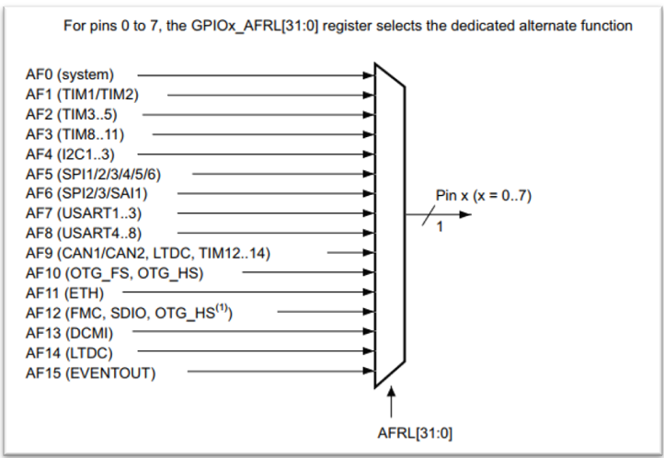

#### Các cấu hình thanh ghi cơ bản:

**GPIO Port mode register (GPIOx MODER)**

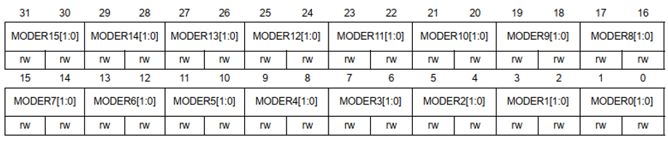

* x: port cần cấu hình: A, B, C, D, E, F, I , J, K tùy thuộc mức độ hỗ trợ của dong chip.
* MODERy [1: 0]: y là bit cấu hình cũng như là giá trị tên của pin tương ứng (y = 0..15), mỗi pin sử dụng 2 bit với 4 giá trị có thể cấu hình

Các bit MODERy [1: 0] được cấu hình theo 4 loại như sau:

* 00: Input (reset state), reset state có thể là 0 hoặc 1 không mặc định trước.
* 01: General purpose output mode, chân Digital IO đơn thuần
* 10: Alternate function mode
* 11: Analog mode, sử dụng cho ADC hoặc DAC.

Ký tự “rw” nghĩa là từng giá trị trong thanh ghi này có thể được đọc và ghi. Trong khi 1 số thanh ghi khác chỉ có thể đọc giá trị “r”.

**GPIO Port output data register (GPIOx ODR)**

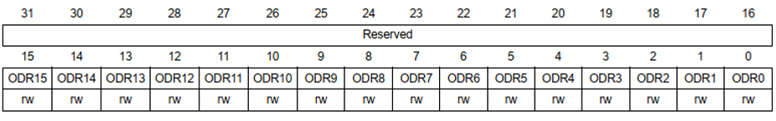

Bits [31:16] Không sử dụng, phải giữ ở trạng thái mặc định là 0.

Bits [15:0] ODRy: Output data cho chân tín hiệu (y = 0..15). Mức 1 tương ứng với output mức cao và ngược lại mức 0 tương ứng với output mức thấp.

**GPIO Port output type register (GPIOx OTYPER)**

Bits [31:16] Không sử dụng, phải giữ ở trạng thái mặc định là 0.

Bits [15:0] OTy: Kiểu Output cho chân tín hiệu (y = 0..15). Mức 0 tương ứng với Output push-pull và ngược lại mức 1 tương ứng với Output open-drain.

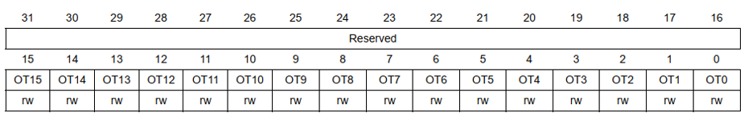

**GPIO Port output speed register (GPIOx OSPEEDR)**

OSPEEDRy[1:0]: pin thứ y (y = 0..15) được config bởi 2 bit tương ứng trong thanh ghi với 4 giá trị:

00: Low speed, giá trị này là 2MHz với dòng F407

01: Medium speed, giá trị này là 25MHz với dòng F407

10: High speed, giá trị này là 50MHz với dòng F407

11: Very high speed, giá trị này là 100MHz với dòng F407

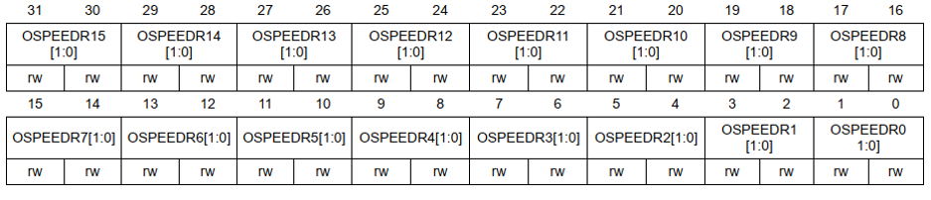

**GPIO Port pull-up/pull-down register (GPIOx PUPDR)**

PUPDRy[1:0]: pin thứ y (y = 0..15) được config bởi 2 bit tương ứng trong thanh ghi với 4 giá trị:

00: Không dùng pull-up, pull-down

01: Pull-up

10: Pull-down

11: Không dùng, không cấu hình.

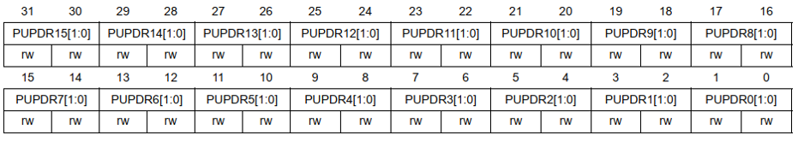

**GPIO Port alternate function register (GPIOx AFRL và GPIO AFRH)**

AFRLy: Alternate function pin thứ y (y = 0..15) được config bởi 4 bit cho mỗi pin, tương ứng trong thanh ghi với 15 giá trị tương ứng từ AF0 đến AF15:

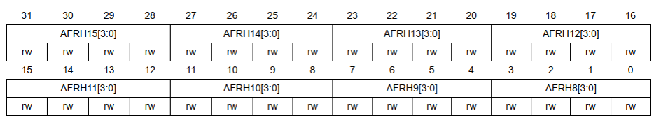

### Cấu hình GPIO

Cấu hình Chân 0 GPIOA hay chân PA0 ở chế độ output push -pull max speed 50MHz :

**GPIOA->CRL=(3<<0) ;**

Cấu hình chân PB0, PB1, PB2, PB3 output push-pull max speed 50 MHz:

**GPIOB->CRL=(3<<0)|(3<<4)|(3<<8)|(3<<12);**

Cấu hình chân PA0,PA1,PA2 input floating

**GPIOA->CRL =(4<<0)|(4<<4)|(4<<8);**

Cấu hình chân PA0,PA1,PA2 input pull down

**GPIOA->CRL=(8<<0)|(8<<4)|(8<<8);**

Các chân 7,8,9 của Port C được cấu hình ouput push pull, xuất ra mức điện áp cao(3.3V):

**GPIOC->ODR = (1<<7)|(1<<8)|(1<<9);**

**GPIOC->BSRR=(1<<7)|(1<<8)|(1<<9);**

Để đưa chân này về mức điện áp thấp( 0V):

**GPIOC->CRL &= ~((8<<0)|(8<<4)|(8<<8));**

**GPIOC->BSRR =(1<<23)|(8<<24)|(8<<25);**

Giả sử đọc trạng thái chân PB5 và giá trị đọc được lưu vào biến a:(a có giá trị 1 nếu chân tương ưng có mức điện áp cao còn a=0 thì ngược lại)

**uint8_t a;**

**a=((GPIOB->IDR&(1<<5))>>4);**

Giả sử đọc trạng thái chân PA6 và giá trị đọc được lưu vào biến a:

**uint8_t a;**

**a=((GPIOA->IDR&(1<<6))>>5);**

### Bài tập buổi 2

* toggle LED dùng nút bấm SW1, khi nhả tay ra thì LED vẫn phải giữ trạng thái
* Làm bằng 2 cách.
* CHú ý: không sử dụng file thanh ghi thư viện

## I/O ánh xạ bộ nhớ và Sử dụng GPIO (tiếp)

[Embedded Trainning Nút nhấn và Ngắt](https://youtu.be/63OVHewf4Ro)

### Trình biên dịch (Compiler)

Compiler (trình biên dịch) là một chương trình máy tính làm công việc dịch các chuỗi câu lệnh viết bằng ngôn ngữ lập trình thành chương trình tương đương nhưng viết dưới dạng ngôn ngữ máy tính. Chương trình mới này được gọi là mã đối tượng (object code).

### Trình liên kết (Linker)

Là phần mềm để build hệ thống bằng cách kết nối (linking) các tập tin object và tập tin nén (các file .c, .h, .o, .s), phần mềm sắp xếp lại dữ liệu của các tập tin đó và liên kết chúng lại với nhau thành tập tin thực thi

### Loader

Thực hiện đưa object code vào bộ nhớ (memory), trong hệ thống nhúng thì thường loader sẽ đưa object code vào trong flash ROM.

### Debugger

Là thiết bị gồm phần cứng và phần mềm dùng để đảm bảo được hệ thống hoạt động một cách chính xác, yêu cầu quan trọng đối với debugger là phải gỡ lỗi tốt và khả năng quan sát được thông tin.

### Vai trò của Nguồn, GND với GPIO

Trong GPIO Input, cấu hình của thiết bị vi điều khiển gồm Pull – up và Floating, cụ thể:

* Input Pull-up: sử dụng trở kéo trong, mặc định ở trạng thái kéo cao

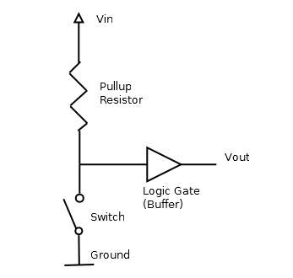

* Floating : Là trạng thái thả nổi của chân I/O. Khi người dùng không cấu hình gì, trạng thái của các chân I/O sẽ là input floating. Chân đó không được kết nối với bất kỳ điện áp nào và có thể đọc được các giá trị ngẫu nhiên do nhiễu điện từ xung quanh.

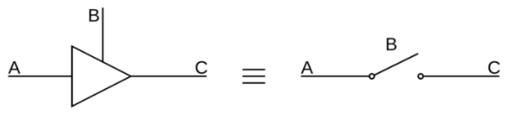

### Bài tập buổi 3

* 2 nút bấm 1 và 2, 2 LED 1 và 2
* nút bấm 1: bật tắt thiết bị và chọn LED
  + nhấn nhanh thì chọn LED: LED1->LED2->2 LED cùng hoạt động
  + độ sáng default khi bật lên là 50%
  + nhấn giữ tối thiểu 1s để bật/tắt thiết bị. Khi tắt nguồn và bật lại thì LED nào đang hoạt động sẽ vẫn hoạt động.
* nút bấm 2: điều khiển độ sáng của LED
  + nhấn nhanh: tăng/giảm độ sáng với bước nhảy 25%, 0->25->50->75->100->75->50->25->0->25->...
  + nhấn giữ 1s: tăng/giảm độ sáng liên tục với tốc độ 25%/1s (4s sẽ tăng độ sáng từ 0 lên 100%), khi độ sáng đạt 0 hoặc 100% thì độ sáng vẫn giữ nguyên nếu người dùng vẫn còn giữ nút bấm. (bước nhảy mịn nhất có thể hoặc 1%)

## Tổng quan về kiến trúc hệ thống, Polling và Ngắt

[Embedded Trainning Nút nhấn và Ngắt](https://youtu.be/63OVHewf4Ro)

### Giới thiệu về kiến trúc SoC

#### Định nghĩa

System on Chip (SoC) là hệ thống mạch tích hợp bao gồm tất cả các thành phần cần thiết được tích hợp trên 1 chip duy nhất. Các thành phần này có thể bao gồm mạch số (digital), mạch analog và sự pha trộn giữa hai mạch này (mixed-signal)

Ví dụ một SoC dùng để xử lý âm thanh có thể bao gồm các thành phần audio receiver (bộ thu nhận audio), bộ ADC(chuyển đổi từ tín hiệu analog sang tín hiệu digital), bộ vi xử lý, bộ điều khiển vùng nhớ (memory) và các thành phần điều khiển ra vào khác. Tất cả được tích hợp vào một SoC duy nhất.

Một SoC ngày nay thường có khả năng xử lý chạy rất nhiều ứng dụng xử lý âm thanh, hình ảnh, giải mã tín hiệu, …

System on Chip là một mức phát triển cao hơn của thiết kế ASIC (Application Specific Integrated Circuit). Tuy nhiên, với sự phát triển nhanh chóng của ngành công nghiệp bán dẫn và các ứng dụng đi kèm, hệ thống chip ASIC hay là SoC có thể được hiểu là gần tương đương nhau.

Một system thông thường là một hệ thống hoàn chỉnh thực hiện một hoặc nhiều chức năng nào đó, ví dụ như một máy tính cá nhân gồm một bo mạch chủ để kết nối các thành phần như CPU, USB, VGA, RS232,...

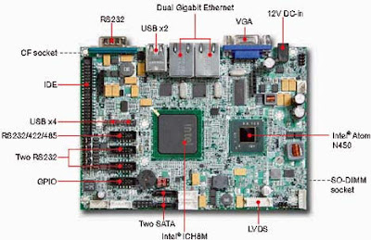

Một hệ thống như mô tả có nhược điểm là kích thước lớn và tiêu tốn nhiều năng lượng khi hoạt động trong khi nhu cầu về các thiết bị di động, thiết bị dùng PIN, tiết kiệm năng lượng, kích thước nhỏ gọn và giảm chi phí sản phẩm ngày càng tăng. Bên cạnh đó, nhu cầu về đa chức năng, nhiều tiện ích của khách hàng ngày càng cao. Một hệ thống truyền thống sử dụng các chip có khả năng tích hợp thấp, ít chức năng khó đáp ứng nhu cầu khách hàng và nếu đáp ứng được thì giá thành sản phẩm có thể cao do sử dụng nhiều linh kiện hơn, bo mạch phức tạp và lớn hơn, sản phẩm to hơn.

Ví dụ, trước đây, điện thoại chỉ có chức năng nghe, gọi, nhắn tin; sau đó thêm chức năng lưu và phát nhạc; sau đó là chụp ảnh; sau đó là kết nối internet, chạy ứng dụng, chơi game; và hiện nay điện thoại không khác gì một máy tính nhỏ.

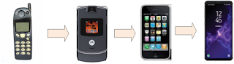

Để đáp ứng nhu cầu ngày càng tăng về tiện ích của sản phẩm, một chip ngày càng tích hợp nhiều chức năng hơn và tạo ra khái niệm System on Chip. Ví dụ như chip SoC dưới đây tích hợp một lõi CPU ARM và các ngoại vi như SegLCD, UDB, SCB, UART, CAN, SPI, ...

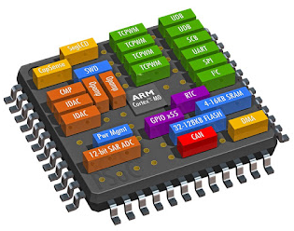

#### Kiến trúc cơ bản của một SoC

**CPU (Central Processing Unit):** Bộ vi xử lý chính, điều khiển toàn bộ hoạt động của hệ thống.

Lõi vi xử lý là thành phần không thể thiếu trong một SoC làm nhiệm vụ quản lý toàn bộ hoạt động chính của một SoC. CPU đảm nhiệm luồng xử lý chính trong SoC, điều phối các hoạt động giữa các thành phần khác trong SoC, thực thi các tính toán chính. Một SoC có thể có một hoặc nhiều lõi CPU.

Một số lõi CPU:

* Lõi CPU ARM dùng tập lệnh ARM và là sản phẩm của hãng ARM
* RISC-V là các lõi CPU phát triển trên tập lệnh mở và miễn phí RISC-V (riscv.org)
* SH (SuperH) dùng tập lệnh RISC được triển bởi Hitachi và nay là sản phẩm của Renesas

**Hệ thống BUS (bus system):** Là cầu nối phục vụ cho mục đích truy xuất dữ liệu đến một thành phần trong hệ thống. Trong một SoC phức tạp, sẽ có nhiều hệ thống bus được nối với nhau và với các module khác nhau. Các BUS này sẽ có tầng số hoạt động khác nhau ứng với module mà nó kết nối.

Một số cấu trúc bus hệ thống:

* AMBA (AXI, AHB, APB) là chuẩn bus phát triển bởi ARM
* CoreConnect là chuẩn bus phát triển bởi IBM
* Avalon là chuẩn bus phát triển bởi Altera, hiện nay đã thuộc Intel
* STBus là chuẩn bus phát triển bởi STMicroelectronic
* Wishbone là chuẩn bus phát triển bởi Silicore Corporation, hiện nay đã được công bố miễn phí trên OpenCores

**INTC (Interrupt Controller):** Điều khiển ngắt cho hệ thống. Đối với một số kiến trúc ARM CPU, INTC là một thành phần gắn liền (đi kèm với CPU).

**Ngoại vi (Peripheral):** Các khối có thể lái trực tiếp các chân (pin hoặc port) của SoC để thực thi một chức năng điều khiển bên ngoài SoC, ví dụ như:

* UART: truyền nhận dữ liệu nối tiếp bất đồng bộ
* SegLCD: Điều khiển hiển thị trên segment LCD
* Video: Điều khiển camera
* Audio: Thu phát âm thanh
* ADC: bộ chuyển đổi tín hiệu tương tự thành tín hiệu số

**Bộ nhớ (Memory):** Bộ nhớ trong một SoC gọi là bộ nhớ nội để phân biệt với bộ nhớ nằm ngoài SoC và giao tiếp với SoC thông qua các chân (pin) điều khiển của SoC. Bộ nhớ nội này có thể là:

* ROM: lưu cấu hình hoặc chương trình ban đầu của SoC
* RAM: được sử dụng để lưu thông tin hoặc giá trị tính toán trong suốt quá trình hoạt động của SoC

**Thành phần điều khiển nội (Internal block):** là thành phần chỉ điều khiển hoạt động bên trong SoC mà không điều khiển trực tiếp port nào của SoC như:

* Khối tạo clock (clock generator): Cung cấp clock cho toàn bộ các khối chức năng trong SoC, kể cả CPU
* Khối tạo Reset (reset generator): Cung cấp reset cho toàn bộ các khối chức năng trong SoC, kể cả CPU
* Khối quản lý năng lượng (power management): Điều khiển cấp nguồn (bật/tắt) cho các khối chức năng trong SoC
* Các khối giám sát (Monitor): là các khối có chức năng giám sát hoạt động của SoC, kịp thời phát hiện ra các lỗi trong quá trình hoạt động để khởi động lại một phần hoặc toàn bộ hệ thống.

Các module thông dụng khác như Timer, WatchDog, DMAC, ..

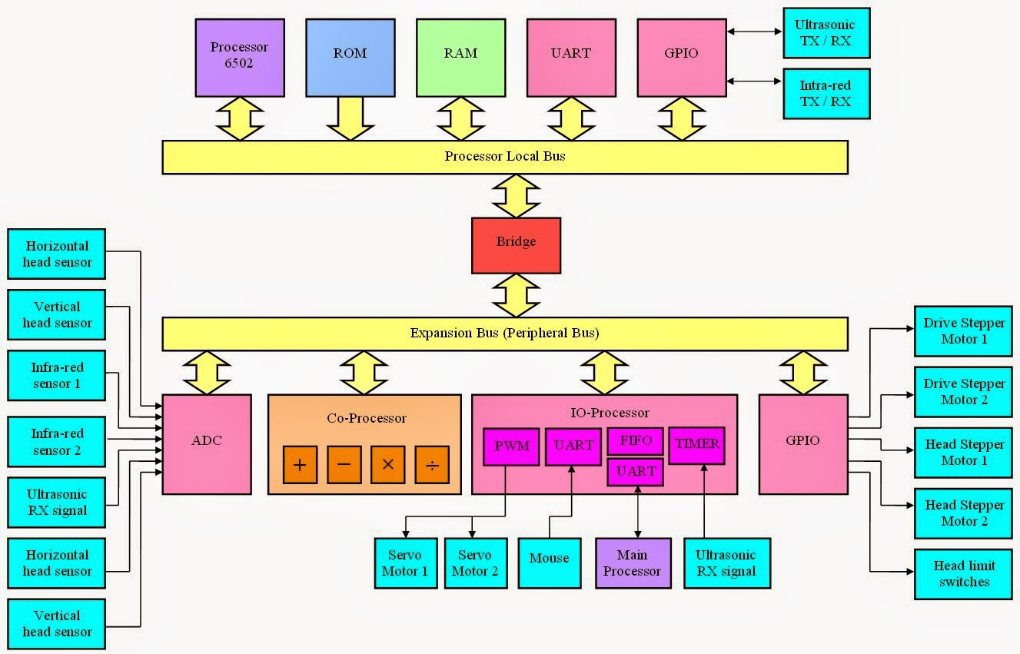

*Hệ thống SoC*

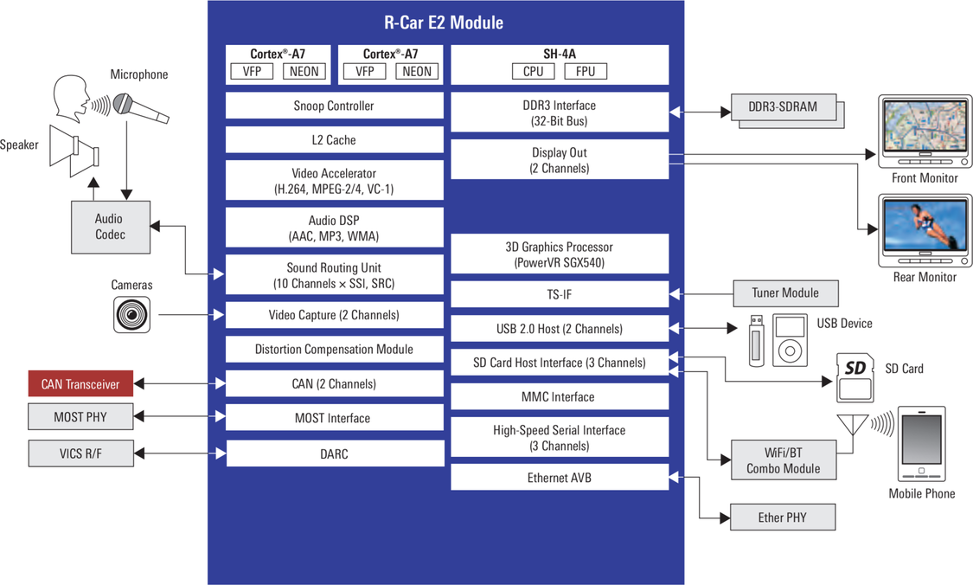

*Chip R-Car E2 cả Renesas tích hợp nhiều lõi CPU, Video, Audio, DSP,…*

### Tổng quan về CPU

<https://vi.wikipedia.org/wiki/CPU>

#### Định nghĩa

Bộ xử lý trung tâm - CPU (viết tắt của Central Processing Unit). CPU có vai trò như là não bộ của một chiếc máy tính, tại đó mọi thông tin, thao tác, dữ liệu sẽ được tính toán kỹ lưỡng và đưa ra lệnh điều khiển mọi hoạt động của chiếc máy tính.

#### Cấu tạo

CPU được cấu thành từ hàng triệu bóng bán dẫn được sắp xếp với nhau trên một bảng mạch nhỏ. CPU được chia thành 2 khối và 3 phần: Khối điều khiển (CU) và khối tính toán (ALU).

**Khối điều khiển (CU-Control Unit):** Tại đây các yêu cầu và thao tác từ người sẽ được biên dịch sang ngôn ngữ máy để CPU có thể hiểu và điều khiển, xử lý chính xác.

**Khối tính toán (ALU-Arithmetic Logic Unit):** Các con số toán học và logic sẽ được tính toán kỹ càng và đưa ra các kết quả cho các quá trình xử lý kế tiếp.

**Các thanh ghi (Registers):** Là các bộ nhớ có dung lượng nhỏ nhưng tốc độ truy cập rất cao, nằm ngay trong CPU, dùng để lưu trữ tạm thời các toán hạng, kết quả tính toán, địa chỉ các ô nhớ hoặc thông tin điều khiển. Mỗi thanh ghi có một chức năng cụ thể. Thanh ghi quan trong nhất là bộ đếm chương trình (PC - Program Counter) chỉ đến lệnh sẽ thi hành tiếp theo.

**Opcode:** Phần bộ nhớ chứa mã máy của CPU (không bắt buộc) để có thể thực thi các lệnh trong file thực thi.

**Phần điều khiển:** Thực hiện việc điều khiển các khối và điều khiển tần số xung nhịp. Mạch xung nhịp đồng hồ hệ thống dùng để đồng bộ các thao tác xử lý trong và ngoài CPU theo các khoảng thời gian không đổi. Khoảng thời gian chờ giữa hai xung gọi là chu kỳ xung nhịp. Tốc độ theo đó xung nhịp hệ thống tạo ra các xung tín hiệu chuẩn thời gian gọi là tốc độ xung nhịp - tốc độ đồng hồ tính bằng đơn vị mỗi giây (MHz). Phần này là không cần thiết cho một CPU nhưng hầu hết có trong kiến trúc cisc.

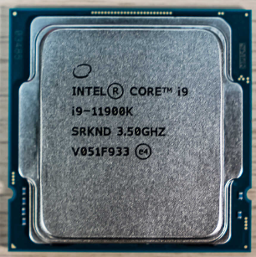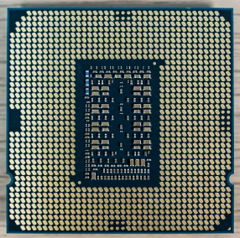

*Mặt trước và sau của một CPU*

#### Tốc độ xử lý CPU

Mỗi một CPU sẽ có một tốc độ xử lý khác nhau, tốc độ xử lý của CPU là tần số tính toán và làm việc của nó được đo bằng đơn vị GHz hoặc MHz.

Tốc độ CPU còn phụ thuộc vào nhiều yếu tố như:

* Số nhân xử lý (2, 4, 10, 22 nhân…), càng nhiều nhân càng mạnh
* Công nghệ sản xuất (32nm, 22nm, 14nm…), càng nhỏ càng tiết kiệm điện và hiệu năng cao hơn.
* Công nghệ làm tăng tốc độ xử lý của CPU (pipeline, turbo boost, siêu phân luồng…)
* Bộ nhớ đệm - bộ nhớ dùng để lưu các lệnh/dữ liệu thường dùng hay có khả năng được dùng trong tương lai gần, giúp giảm bớt thời gian chờ của CPU.
* Đồ họa tích hợp
* TDP (Công suất thoát nhiệt), lượng nhiệt chip xử lý toả ra mà hệ thống làm mát cần phải giải toả. TDP thường cho biết mức tiêu thụ điện của con chip, con số này càng thấp càng tốt, giúp tăng tuổi thọ và năng suất của chip.

Nếu cùng một dòng chip ví du như Core i3 thì cái nào xung nhịp cao hơn đồng nghĩa với tốc độ xử lý nhanh hơn, khả năng làm việc tốt hơn.

Tuy nhiên, nếu giữa 2 dòng chip khác nhau như Core i3 2 nhân xung nhịp 2.2GHz và Intel Pentium Dual core 2.3GHz thì không thể so sánh ngay tốc độ và khả năng làm việc vì tốc độ xử lý của máy tính còn phụ thuộc rất nhiều vào các bộ phận khác như RAM, chip đồ họa, ổ cứng…

#### Cách CPU Làm Việc

Đã có một loạt các cải tiến trong nhiều năm qua kể từ khi CPU đầu tiên xuất hiện, nhưng chức năng cơ bản của một CPU vẫn như cũ, gồm 3 bước:

* **Tìm Nạp:** Quá trình tìm nạp liên quan đến việc CPU nhận được một lệnh. Lệnh được biểu diễn dưới dạng một chuỗi các số và được chuyển tới CPU từ RAM. Mỗi lệnh chỉ là một phần nhỏ của bất kỳ thao tác nào, vì vây CPU cần phải biết lệnh nào sẽ đến tiếp theo. Địa chỉ lệnh khi truyền tới sẽ được giữ bởi một Program Counter - bộ đếm chương trình (PC). PC và các lệnh sau đó được đặt vào một Instruction Register - thanh ghi lệnh (IR). Đô dài của PC sau đó được tăng lên để tham chiếu đến địa chỉ của lệnh tiếp theo.
* **Giải Mã:** Khi một lệnh được tìm nạp và lưu trữ trong IC, CPU sẽ truyền lệnh tới một mạch được gọi là bộ giải mã lệnh. Chuyển đổi lệnh thành các tín hiệu được chuyển qua các phần khác của CPU để thực hiện hành động.
* **Thực Thi:** Các lệnh sau khi được giải mã sẽ được gửi đến các bộ phận liên quan của CPU để được thực hiện. Các kết quả thường được ghi vào một CPU register, nơi chúng có thể được tham chiếu bằng các lệnh sau đó. Nó giống như chức năng của bộ nhớ trên máy tính.

#### Tầm Quan Trọng Của Một CPU

CPU là một bộ xử lý trung tâm, là bộ não của máy tính, nếu như một máy tính không có CPU thì hoàn toàn không thể làm việc được. Nó thực hiện tất cả các nhiệm vụ mà chúng ta thường kết hợp với máy tính. Hầu hết các thành phần khác của máy tính luôn hỗ trợ hoạt động của CPU. Những cải tiến được thực hiện trong công nghệ xử lý bao gồm siêu phân luồng và đa lõi đóng một vai trò quan trọng trong cuộc cách mạng kỹ thuật.

### Các trạng thái của hệ thống Nhúng (State Machine)

#### Định nghĩa

Khi chúng ta lập trình cho 1 thiết bị hoạt động, sẽ có rất nhiều trạng thái (hoặc các mode hoạt động) cần phải chuyển đổi qua lại với nhau.

State Machine là việc chúng ta định nghĩa ra các trạng thái hoạt động đó (định nghĩa các mode hoạt động) và lập trình theo thiết bị hoạt động theo các trạng thái mà chúng ta định nghĩa.

#### Ví dụ

Mode 1 : led đỏ sáng

Mode 2 : led xanh sáng

Mode 3: cả 2 led toggle

#### Ưu điểm

Với state machine chúng ta sẽ dễ dàng tiếp cận các vấn đề, code được mạch lạc, logic hơn, đồng thời mọi người sẽ dễ hiểu hơn mô hình hoạt động của thiết bị, để qua đó dễ sửa đổi, bảo trì và nâng cấp thiết bị.

Đặc biệt, chúng ta có thể dễ dàng tạo ra được các tiến trình bất đồng bộ (Các chức năng chạy song song với nhau).

Việc chia ra các trạng thái còn được ứng dụng để tối ưu hóa tài nguyên (phần cứng, phần mềm) tốt hơn. Cụ thể, tại mỗi trạng thái, thiết bị chỉ cung cấp các tài nguyên đủ để thực hiện các hoạt động trong trạng thái đó, còn các tài nguyên khác sẽ được đưa vào trạng thái nghỉ.

#### Các thành phần của State machine

Một State machine có thể được mô tả bởi các thành phần sau:

* Một tập các trạng thái của hệ thống.
* Trạng thái khởi tạo.
* Tập hợp các sự kiện Input.
* Tập hợp các sự kiện Output.
* Tập hợp các hành động hay các sự kiện output ứng với mỗi trạng thái của hệ thống (gọi là state event handler).
* Các sự kiện chuyển trạng thái (state transition event).

#### Cách State machine hoạt động

Một hệ thống state machine phân cấp dựa trên quan hệ cha con ( parent – child):

Tương tự như một sub-state nằm trong một nhóm state mô tả trạng thái hiện tại của hệ thống.

Composite states cũng có chuyển trạng thái, entry, exit …

Sub-state kế thừa từ composite state.

Trạng thái hiện tại (active state) thể hiện một đường từ trạng thái ban đầu cho đến vị trí hiện tại.

Để cài đặt State machine, thông thường người ta định nghĩa ra các trạng thái của hệ thống. Trong mỗi vòng lặp sẽ có sử dụng switch() để check trạng thái hiện tại của hệ thống và các điều kiện chuyển tiếp. Nếu điều kiện chuyển tiếp thỏa mãn thì gọi hàm xử lý và update sang trạng thái mới.

### Phương pháp Polling

Đây là phương pháp phổ biến nhất mà ai cũng sử dụng được khi lập trình nhúng từ những bài tập đầu tiên như nhấp nháy LED hay kiểm tra trạng thái nút nhấn để điều khiển LED. Với polling mọi câu lệnh đều được viết trong hàm main() và các vòng lặp vô hạn như while(1) hay for(;;) hay loop() đối với Arduino. Các khối lệnh đảm nhận một chức năng của một hệ thống sẽ được thực thi một cách tuần tự bằng cách kiểm tra các biến trạng thái, điều kiện. CPU liên tục thực thi các lệnh kiểm tra. Phương pháp này phù hợp cho các ứng dụng đơn giản không có sự phân biệt về mức độ ưu tiên giữa các nhiệm vụ trong ứng dụng đó.

* Ưu điểm của Polling:
  + Dễ code, đơn giản cho những ứng dụng đơn giản
  + Dễ debug, tìm lỗi, giám sát quá trình thực hiện của chương trình
  + Các hoạt động trong chương trình có thể dễ dàng dự đoán được
  + Các tài nguyên được sử dụng, chia sẻ giữa chức năng rõ ràng.
* Nhược điểm:
  + Khó phát triển cho những chương trình phức tạp
  + Đáp ứng chậm với các sự kiện
  + Luôn luôn tiêu thụ năng lượng ở mức cao nhất
  + Lãng phí tài nguyên, khả năng của vi điều khiển.

### Phương pháp Interrupt

Với Interrupt, phần cứng sẽ thông báo cho CPU biết về một yêu cầu dịch vụ (yêu cầu ngắt – IRQ). Chương trình nền đang thực hiện sẽ được tạm ngưng để thực thi chương trình phục vụ ngắt (ISR) tương ứng với yêu cầu đấy. Sau khi thực thi xong ISR thì chương trình sẽ quay về thực thi tiếp chương trình nền. Phương pháp Interrupt thường được kết hợp với phương pháp polling để vi điều khiển có thể làm những việc khác ngoài ISR hoặc có thể kết hợp với các chế độ năng lượng thấp để tiết kiệm năng lượng cho hệ thống. Ngắt phù hợp cho những ứng dụng, chức năng yêu cầu đáp ứng nhanh về mặt thời gian, có độ ưu tiên thực thi cao.

Một số ví dụ đơn giản với ngắt là các bạn có thể phát hiện người dùng nhấn nút mà không cần phải liên tục kiểm tra trạng thái logic của chân gắn với nút nhấn, hay các bạn có thể nhấp nháy LED 1 giây bằng cách sử dụng ngắt timer thay vì các hàm delay thông thường.

* Ưu điểm của ngắt:
  + Tốc độ đáp ứng nhanh hơn so với polling
  + Có thể sử dụng chế độ năng lượng thấp và ngắt sẽ đánh thức CPU
  + Hỗ trợ Nested Interrupt (ngắt có ưu tiên cao hơn sẽ được thực hiện và tạm ngưng thực thi ngắt có ưu tiên thấp hơn).
* Khuyết điểm:
  + Debug phức tạp hơn
  + Các tài nguyên có thể được sử dụng bất ngờ.

### Phương pháp RTOS

Không nhất thiết phải sử dụng RTOS cho các ứng dụng vừa và nhỏ, nhưng sử dụng RTOS sẽ làm đơn giản hóa hữu ích cho những chương trình phức tạp, giúp chương trình có tổ chức hơn. Các task của RTOS sẽ chia thời gian và chiếm dụng CPU và thực thi một cách đồng thời (nhìn về mặt các task thì là đồng thời, tuy nhiên các bạn lưu ý rằng, trong 1 thời điểm thì 1 CPU chỉ có thể thực thi được 1 lệnh). Có nhiều bản miễn phí có thể sử dụng trên nhiều dòng Vi điều khiển như FreeRTOS.

* Ưu điểm của RTOS:
  + Đơn giản hóa các chương trình phức tạp
  + Hỗ trợ tốt cho các ứng dụng multitasking
  + Cố định được bộ nhớ sử dụng cho từng task.
* Nhược điểm:
  + Tốn thêm bộ nhớ cho RTOS

### Phương pháp DMA

Direct memory access (DMA) là một phương pháp cho phép các thiết bị Input/Output(I/O) gửi hoặc nhận dữ liệu trực tiếp tới hoặc từ bộ nhớ chính mà không cần thông qua CPU. Quá trình này được quản lý bởi một vi xử lý gọi là DMA controller(DMAC).

DMA – Direct memory access được sử dụng với mục đích truyền data với tốc độ cao từ thiết bị ngoại vi đến bộ nhớ cũng như từ bộ nhớ đến bộ nhớ. Với DMA, dữ liệu sẽ được truyền đi nhanh chóng mà không cần đến bất kỳ sự tác động nào của CPU. Điều này sẽ giữ cho tài nguyên của CPU được rảnh rỗi cho các thao tác khác. Mỗi kênh DMA yêu cầu 2 đường để thực hiện các chức năng của nó. Một đường cho DMA controller, và một đường cho CPU.

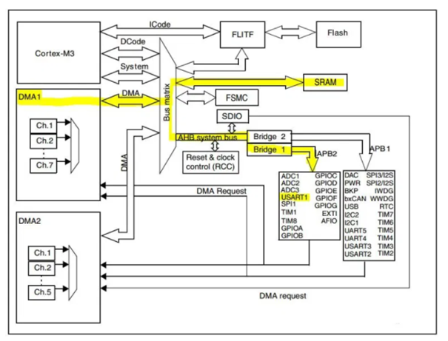

Trong sơ đồ khối trên, sự tồn tại của DMA giờ đây có thể hướng luồng dữ liệu từ ngoại vi UART trực tiếp đến bộ nhớ trong khi CPU đang thực hiện công việc tính toán khác. Nhờ vậy giúp cho tài nguyên CPU được rỗi hơn và có thể dành thời gian thực hiện các hoạt động khác.

Một công cụ tài nguyên hệ thống của máy tính được sử dụng trong việc giao tiếp giữa Hardware và Software. Có 4 dạng tài nguyên hệ thống bao gồm:

* I/O address
* Memory address
* Interrupt request numbers(IRQ)
* Direct memory access(DMA) channels

Các kênh DMA được sử dụng để trao đổi dữ liệu giữa các thiết bị ngoại vi và bộ nhớ hệ thống. Cả 4 dạng tài nguyên hệ thống kể trên đều hoạt động dựa vào các đường cố định trên một bus.

Một kênh DMA cho phép một thiết bị truyền dữ liệu không qua CPU, do đó giảm tải cho CPU. Nếu không có DMA, CPU phải copy mọi dữ liệu từ các thiết bị ngoại vi.

12 kênh có thể cấu hình độc lập: 7 kênh DMA1 và 5 DMA2

Mức độ ưu tiên từ các kênh DMA có thể lâp trình được bằng phần mềm gồm 4 mức (very high, high, medium, low)

Kích thước data được sử dụng là 1 Byte, 2 Byte (Half Word) hoặc 4byte (Word)

Hỗ trợ việc lặp lại liên tục Data.

5 cờ báo ngắt (DMA Half Transfer, DMA Transfer complete, DMA Transfer Error, DMA FIFO Error, Direct Mode Error).

Quyền truy cập tới Flash, SRAM, APB1, APB2, APB.

Số lượng data có thể lập trình được lên tới 65535.

**DMA mapping**

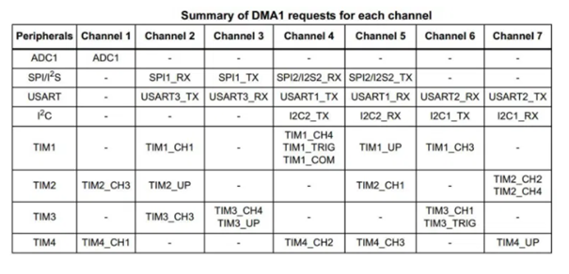

DMA có 2 chế độ hoạt động là normal và circular:

* **Normal mode:** Với chế độ này, DMA truyền dữ liệu cho tới khi truyền đủ 1 lượng dữ liệu giới hạn đã khai báo DMA sẽ dừng hoạt động. Muốn nó tiếp tục hoạt động thì phải khởi động lại
* **Circular mode:** Với chế độ này, Khi DMA truyền đủ 1 lượng dữ liệu giới hạn đã khai báo thì nó sẽ truyền tiếp về vị trí ban đầu (Cơ chế như Ring buffer).

### Thực hành ngắt trên STM32

#### Cấu hình trên STM32CubeMX

Bước 1: Mở STM32CubeMX và tạo dự án mới

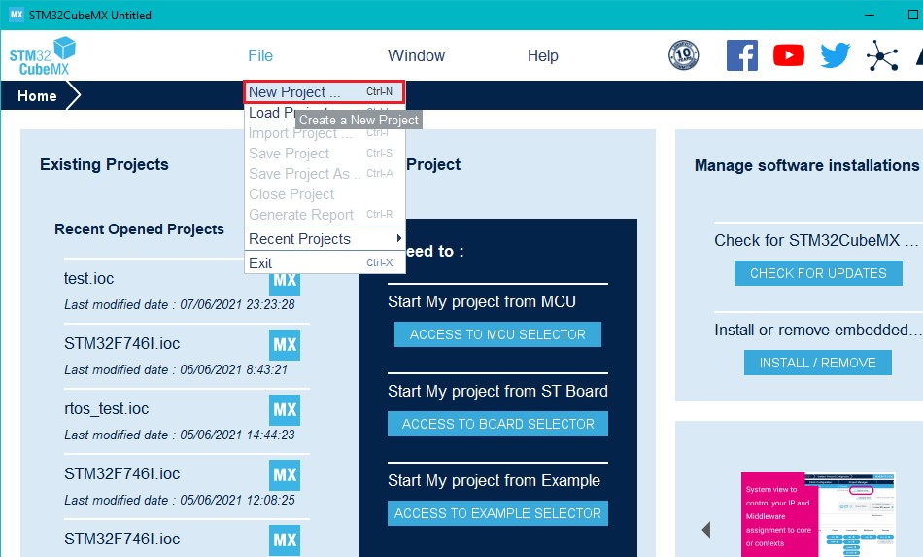

Bước 2: Gõ tên tìm kiếm loại MCU cần lập trình và click đúp vào tên của nó

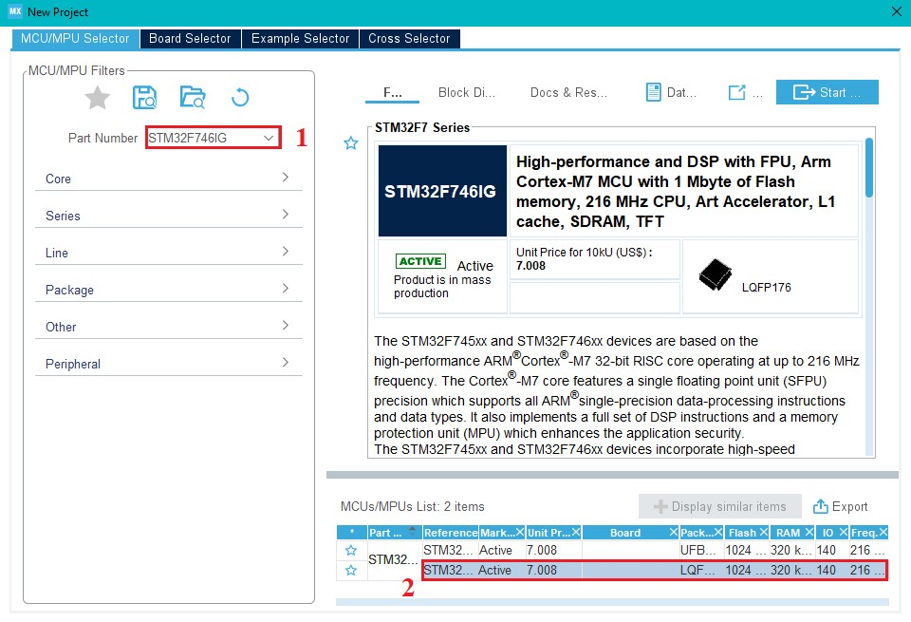

Bước 3: Cấu hình chế độ Debug cho chip là Serial Wire

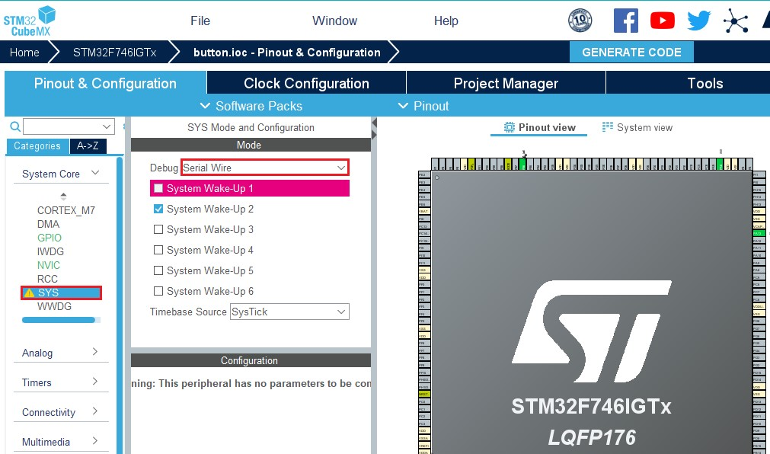

Bước 4: Trong tab Clock Configuration, cấu hình tần số hoạt động cho chip là 216Mhz (max)

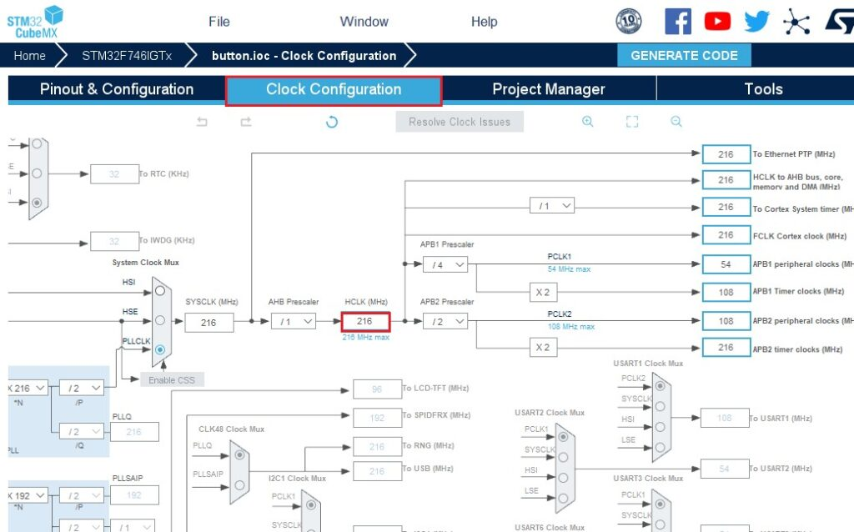

Bước 5: Chọn chân input và cấu hình nó hoạt động ở mode ngắt ngoài GPIO_EXT0

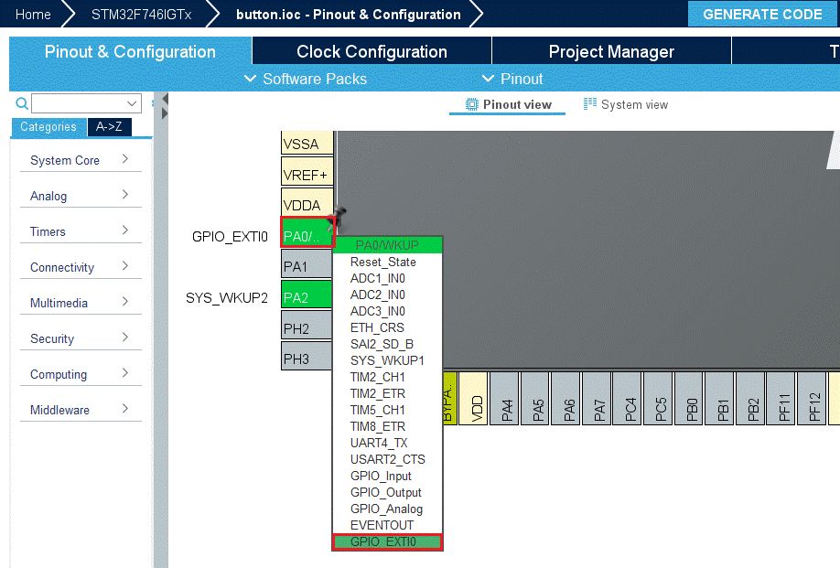

Bước 6: Cấu hình chân PB6 nối với LED1 là GPIO_OUTPUT

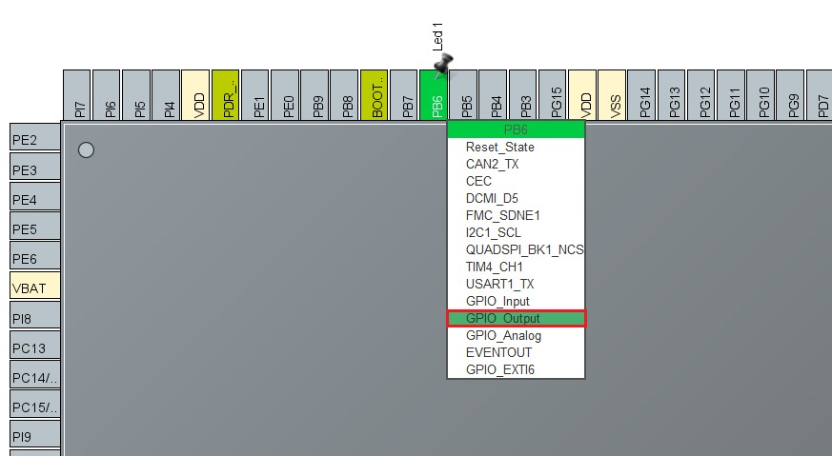

Bước 7: Trong tab Project Manager, đặt tên cho Project, chọn đường dẫn lưu thư mục, chọn trình biên dịch là Keilc (MDK-ARM) và chọn phiên bản sử dụng.

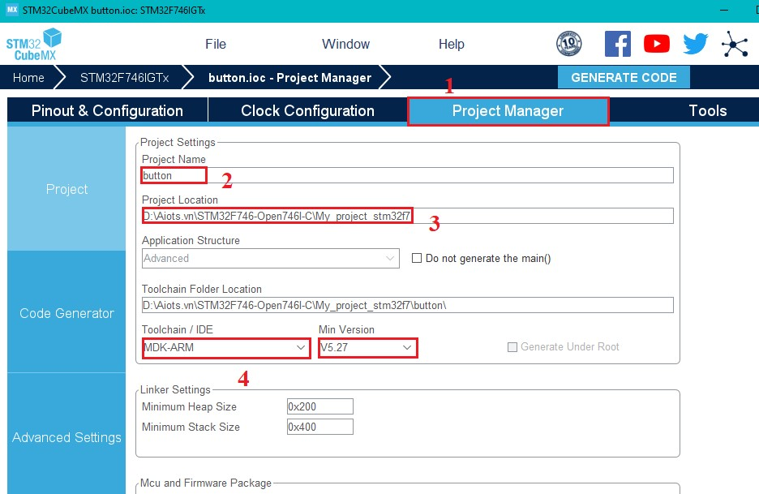

Bước 8: Trong mục Code Generator tích chọn Generate peripheral initialization.. Sau đó tiến hành GENERATE CODE.

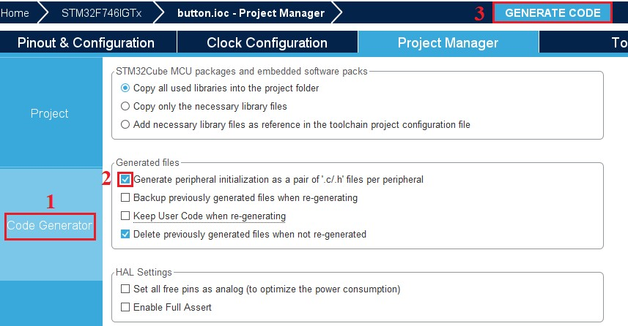

#### Chương trình mẫu

Dưới đây là nội dung hàm main sau khi GENERATE CODE từ STM32CubeMX, trong hàm while(1) chúng ta sẽ thực hiện delay 1s và không làm gì cả ngoài delay. Khi có sự kiện nhấn nút nhấn, chương trình ngắt sẽ được thực hiện để sáng nhấp nháy led1.

int main(void)

{

/* USER CODE BEGIN 1 */

/* USER CODE END 1 */

/* MCU Configuration——————————————————–*/

/* Reset of all peripherals, Initializes the Flash interface and the Systick. */

HAL_Init();

/* USER CODE BEGIN Init */

/* USER CODE END Init */

/* Configure the system clock */

SystemClock_Config();

/* USER CODE BEGIN SysInit */

/* USER CODE END SysInit */

/* Initialize all configured peripherals */

MX_GPIO_Init();

/* USER CODE BEGIN 2 */

/* USER CODE END 2 */

/* Infinite loop */

/* USER CODE BEGIN WHILE */

while (1)

{

/* USER CODE END WHILE */

/* USER CODE BEGIN 3 */

HAL_Delay(1000);

}

/* USER CODE END 3 */

}

Nội dung chương trình ngắt được viết trong hàm void

void HAL_GPIO_EXTI_Callback(uint16_t GPIO_Pin)

{

HAL_GPIO_TogglePin(Led_1_GPIO_Port,Led_1_Pin);

}

Trong cây thư mục Project, click đúp vào file stm32f7xx_it.c, đây là file chứa tất cả các chương trình ngắt của STM, tìm đến hàm xử lý ngắt trên EXTI0 và gọi hàm HAL_GPIO_EXTI_IRQHandler.

void EXTI0_IRQHandler(void)

{

/* USER CODE BEGIN EXTI0_IRQn 0 */

/* USER CODE END EXTI0_IRQn 0 */

HAL_GPIO_EXTI_IRQHandler(GPIO_PIN_0);

/* USER CODE BEGIN EXTI0_IRQn 1 */

/* USER CODE END EXTI0_IRQn 1 */

}

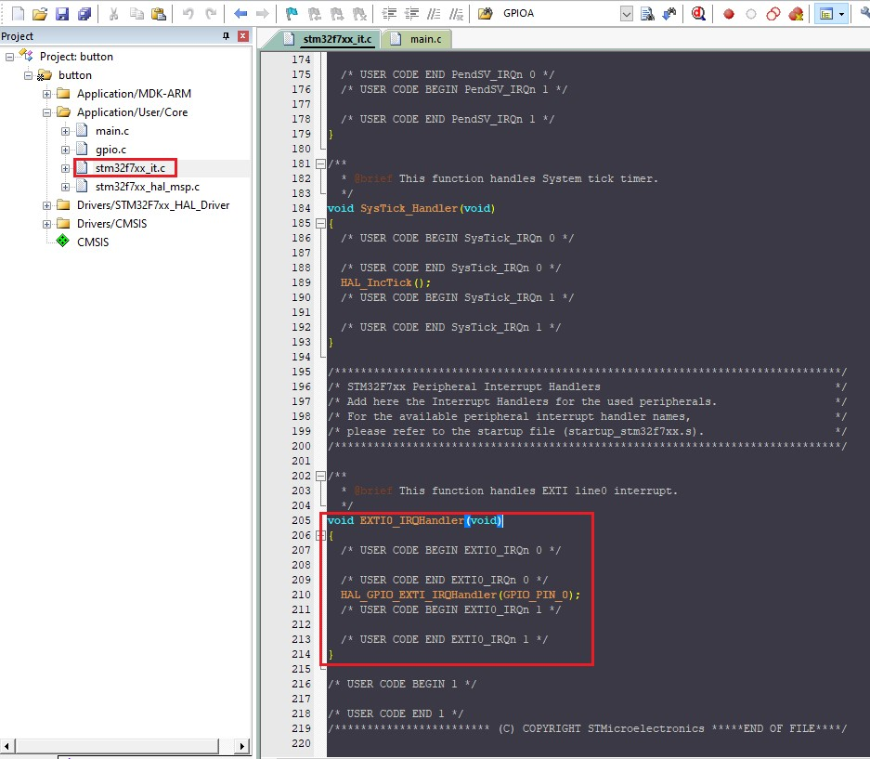

Sau khi hoàn thiện code, nhấn F7 hoặc click vào biểu tượng như hình dưới để biên dịch chương trình

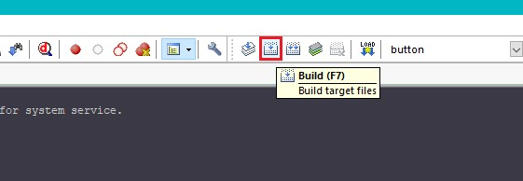

Kết nối các chân trên header JTAG của KIT và mạch nạp ST-link V2 tương ứng như hình dưới

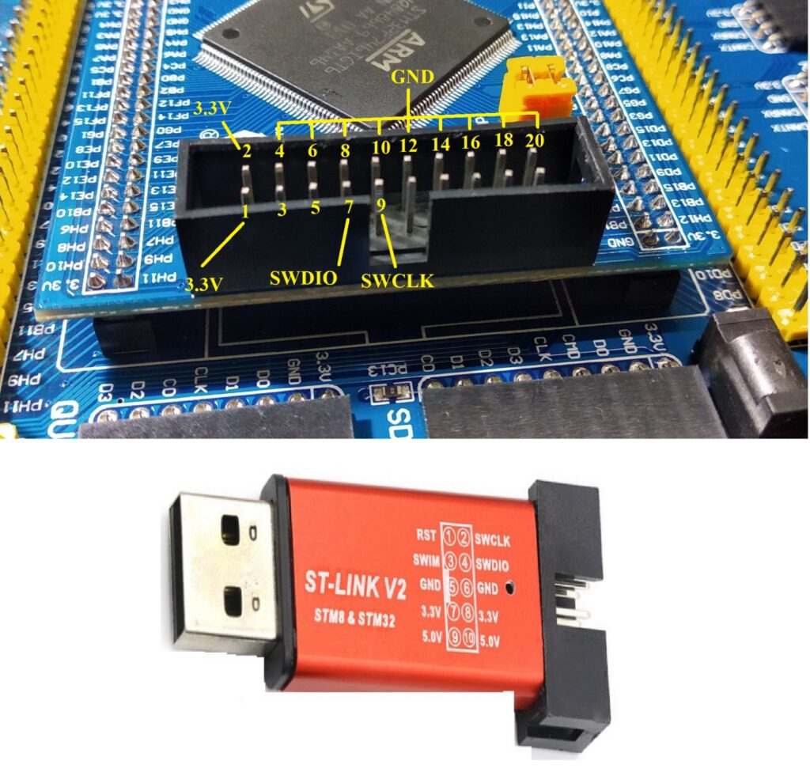

* Các chân nạp code cho STM32 của St-Link:

[1] 3.3V

[2] GND

[3] SWDIO

[4] SWCLK

nối tương ứng các chân này với các chân tương ứng trên KIT STM32F746I

Trước khi nạp chương trình cho KIT qua mạch nạp ST-LINK V2, chúng ta cần cấu hình một số chức năng. Thực hiện các bước như hình dưới để vào giao diện cài đặt mạch nạp.

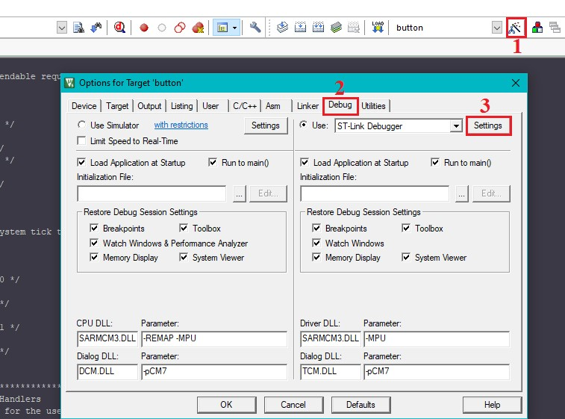

Sau khi nhấn Setting, cửa sổ cấu hình mạch nạp hiện ra, Trong SW Device, ID CODE hiện ra có nghĩa mạch nạp đã kết nối với KIT thành công, chúng ta cấu hình tốc độ nạp ở mục Max Clock là tần số cao nhất, ở như hình là 4Mhz, Tick vào các mục Verify Code Download để Verify lại chương trình sau khi nạp và Tick vào Download to Flash để nạp chương trình vào bộ nhớ Flash chip.

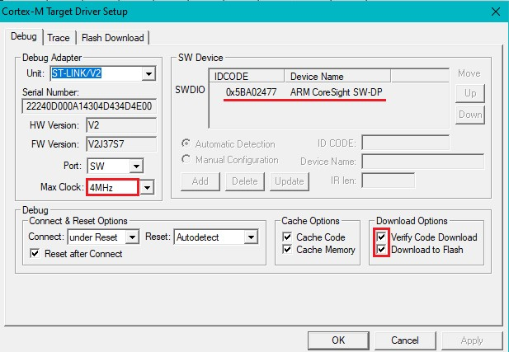

Trong tab Flash Download tích chọn Reset and Run để chương trình chạy ngay sau khi nạp code xong, sau đó click OK để kết thúc cài đặt.

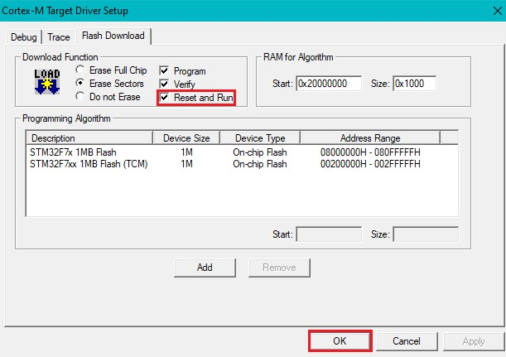

Click vào biểu tượng LOAD để tiến hành nạp code cho chip.

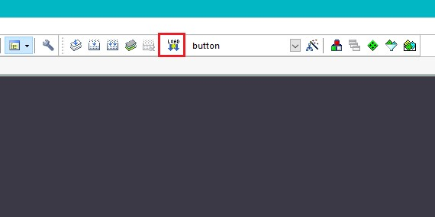

### Bài tập về nhà

Sử dụng ngắt để nhấn nút nhấn điều khiển đèn Led, nhấn bao nhiêu lần thì Led nháy bấy nhiêu lần, không phụ thuộc nhấn nhanh hay chậm,

mỗi lần nháy Led delay 1s

## Timer và Counter

[Embedded Trainning ADC](https://youtu.be/z4uD5hXIekY?list=PL3GdCGJELbBjqkEJ3gvtWbJfV7l2zavNf)

[Embedded Trainning PWM DAC](https://youtu.be/T-M4C3wqgLE)

### Tổng quan Timer và Counter

Timer (Bộ định thời) là ngoại vi không thể thiếu đối với các dòng vi điều khiển. Đây là khối thực hiện nhiều chức năng quan trọng như làm bộ đếm, phát hiện, đo tín hiệu đầu vào, tạo xung PWM, điều khiển và cấp xung cho các thiết bị bên ngoài, định thời các sự kiện đặc biệt.

Thành phần chính của timer chính là bộ đếm – counter (CNT), với các ngưỡng trên được thiết lập bởi thanh ghi Auto Reload (ARR). Counter có thể đếm lên lên hoặc đếm xuống. Clock đưa vào bộ đếm có thể được chia bởi một bộ chia tần – Prescaler.

#### Các loại Timer

Dòng vi điều khiển STM32 có ba loại Timer:

**Basic Timer:** là loại Timer đơn giản và dễ sử dụng nhất, chỉ có chức năng đếm và thường được dùng để tạo cơ sở thời gian.

**General Purpose Timer:** là loại Timer nhiều tính năng hơn Basic Timer, có đầy đủ các tính năng của một bộ định thời như đếm thời gian, tạo xung PWM, xử lí tín hiệu vào, so sánh đầu ra, …

**Advanced Timer:** đây là loại Timer nâng cao, mang đầy đủ đặc điểm của General Purpose Timer, ngoài ra còn có nhiều tính năng khác và độ chính xác cao hơn. Thường được sử dụng để làm bộ đếm thời gian cho hệ thống.

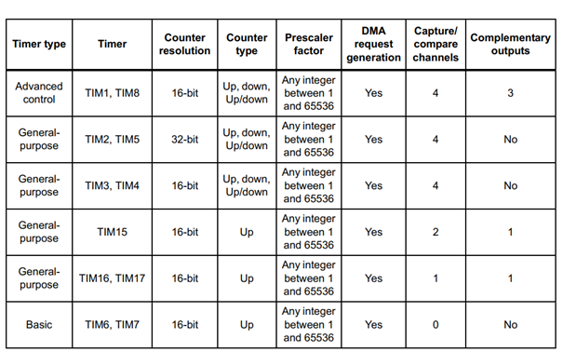

#### Các thanh ghi quan trọng

**Auto Reload Register (TIMx_ARR):** Lưu giá trị Auto Reload (ARR), là ngưỡng trên của giá trị đếm Counter.

**Counter Register (TIMx_CNT):** Lưu giá trị đếm Counter (CNT), tăng hoặc giảm mỗi nhịp xung clock của Timer. Giá trị của Counter luôn nằm trong khoảng [0; ARR]. Nếu ngoài khoảng đó, Timer sẽ thực hiện nạp lại giá trị CNT như ban đầu và tiếp tục hoạt động. Tùy vào mỗi Timer mà CNT và ARR có cỡ 16 hoặc 32 bit.

**Prescaler Register (TIMx_PSC):** Lưu giá trị chia tần PSC (16 bit), thuộc khoảng [1;65536]. Kết hợp việc sử dụng hai giá trị PSC và ARR, chúng ta có thể tính toán được tần số, chu kỳ đếm của Timer.

#### Các chế độ đếm của Timer

**Upcounting Mode (chế độ đếm lên):** CNT bắt đầu tăng từ giá trị 0 đến giá trị ARR. Sau đó, CNT quay trở lại giá trị 0, đồng thời sinh ra sự kiện tràn trên(counter overflow event).

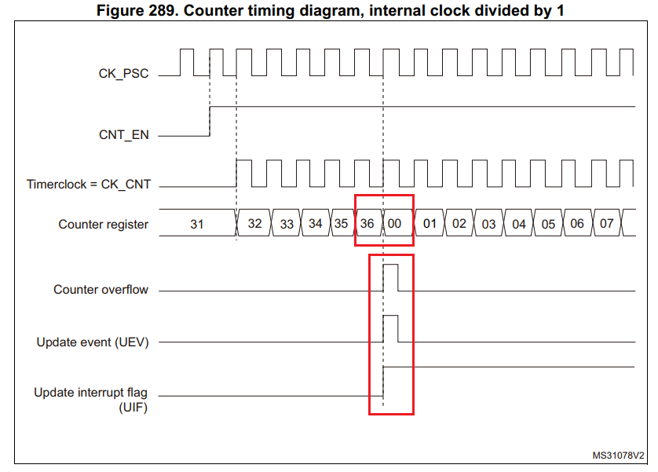

*Upcounting mode với ARR=36*

**Downcounting mode (chế độ đếm xuống):** CNT bắt đầu giảm từ giá trị ARR về 0. Sau khi về 0, CNT quay trở lại giá trị ARR, đồng thời sinh ra sự kiện tràn dưới(counter underflow event).

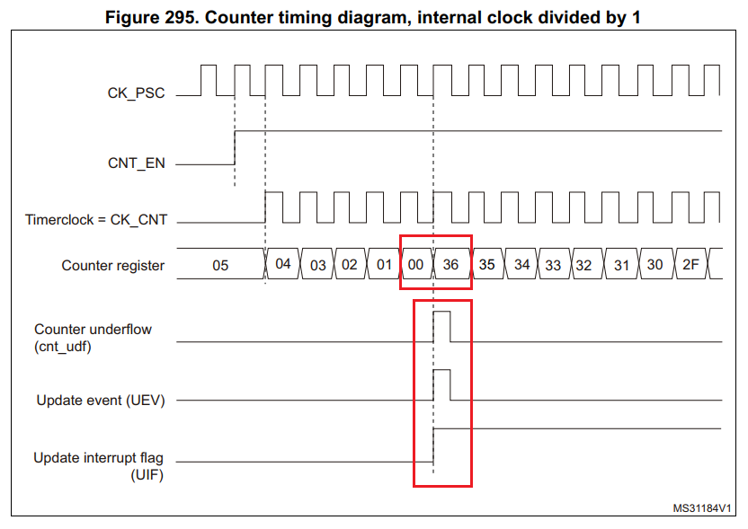

*Downcounting mode với ARR=36*

**Center-aligned mode (chế độ đếm lên và xuống):** ở chế độ đếm này, CNT bắt đầu tăng từ 0, đến giá trị ARR-1, khi đó sinh ra sự kiện tràn trên(counter overflow event). Sau đó CNT đạt giá trị ARR và bắt đầu giảm về giá trị 1, khi đó sinh ra sự kiện tràn dưới(counter underflow event). Cuối cùng, CNT về giá trị 0 và quá trình trên lại tiếp tục.

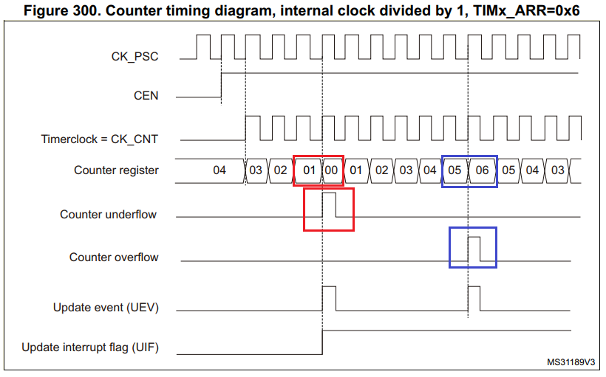

*Center-aligned mode với ARR=6*

#### Một vài chức năng thường xuyên được sử dụng của Timer

Ngoại trừ các Basic Timer chỉ có hoạt động cơ bản là đếm, các Timers còn lại của vi điều khiển còn có nhiều chức năng khác, điển hình như:

**PWM Generation:** Tính năng điều chế độ rộng xung (băm xung).

**One Pulse Mode:** Tạo ra một xung duy nhất với độ rộng có thể cấu hình được, CNT sẽ tự động dừng khi có sự kiện tràn.

**Input Capture:** Chế độ này phát hiện và lưu lại sự xuất hiện sự thay đổi mức logic (sườn lên/ sườn xuống) của tín hiệu. Từ đó, ta có thể biết được khoảng thời gian giữa hai lần có sườn lên/ sườn xuống.

**Output Compare:** Đây là chế độ giúp tạo ra các sự kiện(ví dụ như ngắt) khi CNT đạt đến giá trị được lưu trong các thanh ghi TIMx_CCMRx (capture/compare mode register). Ứng dụng phổ biến nhất của Output Compare là tạo ra nhiều xung PWM với các tần số khác nhau trên cùng một Timer.

### Giới thiệu về WatchDog (WDT)

Cũng giống như Timer, WDT là một thành phần không thể thiếu trong hệ thống SoC. WDT được sử dụng cho mục đích chính là phát hiện và khôi phục lại trạng thái của hệ thống trong trường hợp hệ thống bị lỗi, do phần cứng hoạt phần mềm gây ra. Với tính năng này, chúng ta có thể nhận thấy WDT có thể hoạt động với chức năng như một bộ Counter.

WDT thường được sử dụng trong hệ thống nhúng, hoặc điều khiển hoạt động của các thiết bị nơi mà con người không thể kiểm tra, tiếp cận và sữa lỗi một cách dễ dàng. Khi đó, nếu hệ thống không được khôi phục lại trạng thái ban đầu, thiết bị sẽ treo vĩnh viễn.

Ngoài ra, trong một số hệ thống cần độ an toàn cao (safety), out-chip WDT(hay còn gọi là external WDT) được sử dụng sử dụng để gắn bên ngoài hệ thống để reset lại hệ thống, đề phòng trường hợp on-chip WDT không hoạt động vì một lý do nào đó.

Các khoảng thời gian (time interval) sử dụng để reset lại hệ thống có thể lập trình được hoặc cố định ở các khoảng thời gian khác nhau, thông thường là khoảng từ millisecond đến phút. Khi dùng WDT để reset lại hệ thống, có thể chỉ CPU và một số thành phần quan trọng khác như các đường BUS, Memory được reset, các thành phần còn lại có thể không bị reset tùy theo yêu cầu của thiết kế.

### Tạo hàm Delay sử dụng Timer

Bước 1: Tạo dự án mới



Bước 2: Gõ tên tìm kiếm loại MCU cần lập trình và click đúp vào tên của nó



Bước 3: Cấu hình chế độ Debug cho chip là Serial Wire



Bước 4: Trong tab Clock Configuration, cấu hình tần số hoạt động cho chip là 216Mhz (max)



Bước 5: Cấu hình cho chân PB6 là GPIO output để đo xung ra

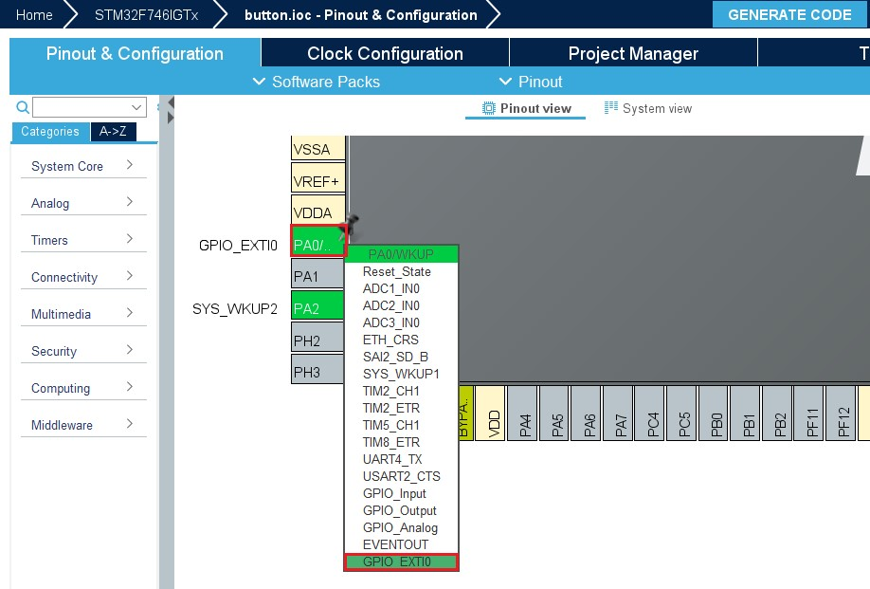

Bước 6: Cấu hình Timer6

Trong mục Timers chọn TIM6, do clock cấp cho TIM6 là từ bus APB1 là 108Mhz nên để tạo 1 bộ đếm 1µS, chọn hệ số chia đầu vào là 6 => timer chạy ở 18Mhz nên ta có:

Ttimer = 1/ 18.10^6 (s)

=>1µS =10^-6/Ttimer =18.

Trong mục Counter Period để là 17 vì Timer cần 1 chu kỳ để Reset lại bộ đếm.



Bước 7: Trong tab Project Manager, đặt tên cho Project, chọn đường dẫn lưu thư mục, chọn trình biên dịch là Keilc (MDK-ARM) và chọn phiên bản sử dụng



Bước 8: Trong mục Code Generator tích chọn Generate peripheral initialization.. Sau đó tiến hành GENERATE CODE.



Dưới đây là nội dung hàm main sau khi GENERATE CODE từ STM32CubeMX, gọi hàm HAL_TIM_Base_Start_IT(&htim6); để cho phép ngắt Timer6.

int main(void)

{

/* USER CODE BEGIN 1 */

/* USER CODE END 1 */

/* MCU Configuration——————————————————–*/

/* Reset of all peripherals, Initializes the Flash interface and the Systick. */

HAL_Init();

/* USER CODE BEGIN Init */

/* USER CODE END Init */

/* Configure the system clock */

SystemClock_Config();

/* USER CODE BEGIN SysInit */

/* USER CODE END SysInit */

/* Initialize all configured peripherals */

MX_GPIO_Init();

MX_TIM6_Init();

/* USER CODE BEGIN 2 */

HAL_TIM_Base_Start_IT(&htim6); //khoi dong timer va cho phep ngat

/* USER CODE END 2 */

/* Infinite loop */

/* USER CODE BEGIN WHILE */

while (1)

{

/* USER CODE END WHILE */

/* USER CODE BEGIN 3 */

}

/* USER CODE END 3 */

}

**Nội dung chương trình ngắt**

void HAL_TIM_PeriodElapsedCallback (TIM_HandleTypeDef *htim)

{

if(htim->Instance==htim6.Instance)

{

HAL_GPIO_TogglePin(GPIOB,GPIO_PIN_6);

}

}

Trong cây thư mục Project, click đúp vào file stm32f7xx_it.c, đây là file chứa tất cả các chương trình ngắt của STM, tìm đến hàm xử lý ngắt trên TIM6 và gọi hàm void TIM6_DAC_IRQHandler

void EXTI0_IRQHandler(void)

{

/* USER CODE BEGIN EXTI0_IRQn 0 */

/* USER CODE END EXTI0_IRQn 0 */

HAL_GPIO_EXTI_IRQHandler(GPIO_PIN_0);

/* USER CODE BEGIN EXTI0_IRQn 1 */

/* USER CODE END EXTI0_IRQn 1 */

}



### Bộ đếm thời gian ngoại vi

#### Hẹn giờ ngắt định kỳ (Periodic Interrupt Timer – PIT)

* PIT là bộ đếm tạo tín hiệu ra khi nó đạt đến số lượng được lập trình. Đầu ra tín hiệu thường được sử dụng để kích hoạt ngắt
* PIT có thể là một lần hoặc định kỳ.
  + Bộ đếm thời gian một lần sẽ chỉ phát tín hiệu một lần rồi dừng đếm.
  + Bộ hẹn giờ định kỳ báo hiệu mỗi khi chúng đạt đến một mức cụ thể giá trị và sau đó khởi động lại, do đó tạo ra một tín hiệu tại các khoảng định kỳ. Bộ đếm thời gian định kỳ thường được sử dụng để gọi các hoạt động phải được thực hiện thường xuyên khoảng thời gian
* Các ứng dụng tiêu biểu:
  + Để làm đồng hồ cho hệ thống
  + Để kiểm tra đầu vào của người dùng định kỳ
  + Theo dõi sự thay đổi của môi trường
  + Để chuyển đổi giữa các chương trình
  + Đếm xem MCU đã thực hiện bao nhiêu chu kỳ/lần đã trôi qua kể từ lần khởi động lại cuối cùng.

Bộ đếm thời gian về cơ bản là bộ đếm chu kỳ đồng hồ

Khoảng thời gian = (đếm + 1) × thời gian chu kỳ đồng hồ

= (đếm + 1) / tần số đồng hồ

**Ví dụ:** Tần số xung nhịp là 50MHz.

Khoảng thời gian cần thiết là 5,1ms.

Giá trị đếm là gì?

#### Đồng hồ thời gian thực - RTC

Trong các thiết bị hiện đại ngày nay hầu như đều có đồng hồ có thể được hiển thị trong màn hình LCD với thời gian và thông tin ngày tháng.

Đồng hồ thời gian thực – RTC được sử dụng để duy trì và kiểm soát ngày & thời gian chạy tắt của nó pin riêng.

RTC cũng được sử dụng cho các chức năng khác bao gồm báo động và lập kế hoạch sự kiện

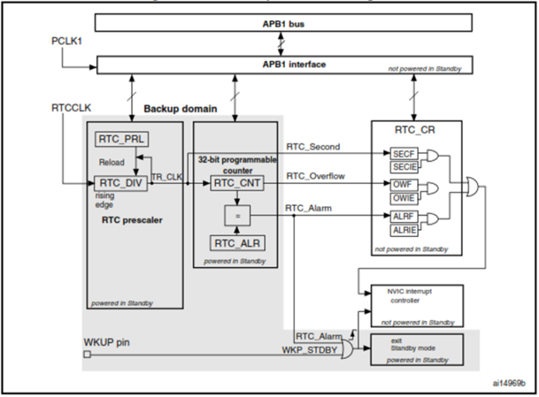

RTC hay Real Time Clock là ngoại vi sử dụng như một bộ đồng hồ – lịch thời gian thực. Thuật ngữ thời gian thực là chỉ thời gian trong cuộc sống của con người hằng ngày, khác với thời gian trong tính toán như các Timer khác.

**Ưu điểm:**

* + Tiết kiệm chi phí linh kiện, góp phần giảm giá thành sản phẩm
  + Có thể sử dụng thanh ghi Backup 16bit như 1 Eprom điều mà STM32 thiếu

**Nhược điểm:**

* + Sai số từ bộ dao động lớn (1%), khi chạy lâu dài sẽ dẫn tới sai thời gian

**Các thông số chính của STM32 RTC**

* + Có thể cấu hình Clock đầu vào theo 3 nguồn đó là: LSE, HSE, LSI
  + Bộ chia clock lên đến 20 bit, giúp bộ RTC hoạt động chính xác.
  + Độ phân giải của timer RTC lên đến 32 bit – tức là 2^32 giây mới tràn và cần reset lại.
  + 3 nguồn clock source có thể được sử dụng.
  + 2 loại Reset RTC riêng biệt.
  + Có các ngắt hỗ trợ là : ngắt Alarm, ngắt mỗi giây, ngắt tràn bộ đếm.

#### Cấu hình trên STM32CubeMX

Nội dung Project: Giao tiếp đọc thời gian giờ-phút-giây, ngày-tháng-năm và gửi thông tin qua cổng UART1 để theo dõi trên máy tính

Bước 1: Mở STM32CubeMX và tạo dự án mới

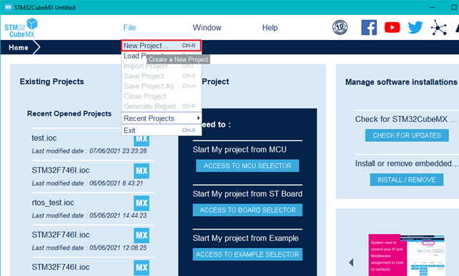

Bước 2: Gõ tên tìm kiếm loại MCU cần lập trình và click đúp vào tên của nó

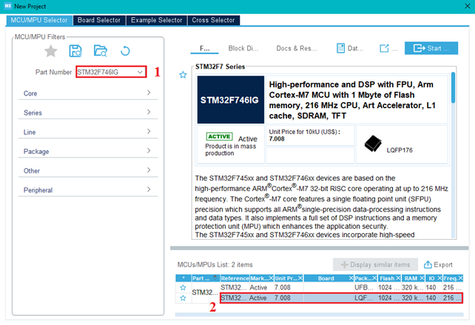

Bước 3: Cấu hình chế độ Debug cho chip là Serial Wire

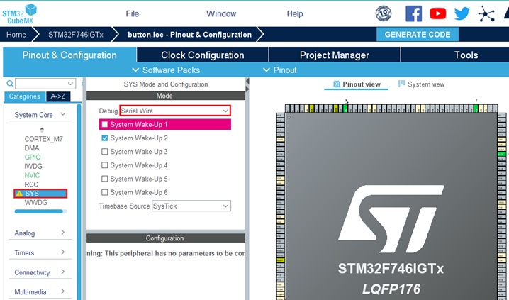

Bước 4: Trong mục RCC cấu hình HSE và LSE như hình để cho phép sử dụng thạch anh ngoài

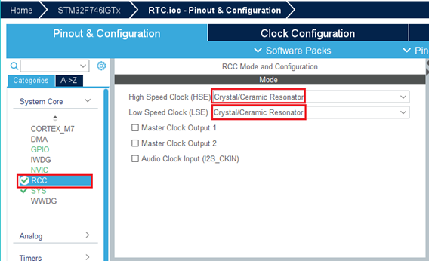

Bước 5: Trong tab Clock Configuration, cấu hình tần số hoạt động cho chip là 216Mhz (max), sử dụng thạch anh ngoài 8Mhz cấp qua bộ HSE và 32.768Khz cấp qua LSE.

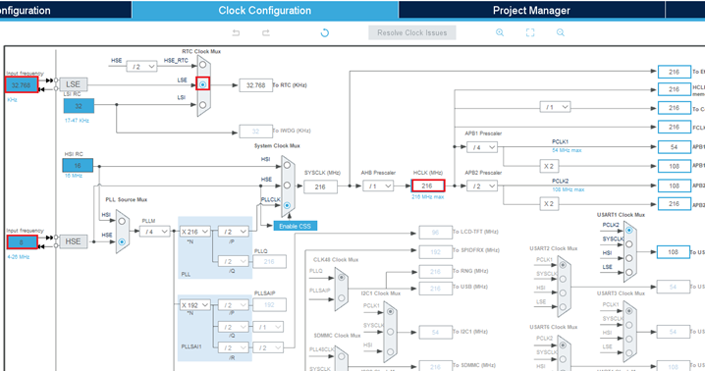

Bước 6:

Cấu hình sử dụng bộ UART1 để xuất kết quả đọc ngày giờ

1-Chọn giao tiếp USART1

2-Chọn giao tiếp là bất đồng bộ Asynchronous

3-Cấu hình các tham số của bộ UART như hình

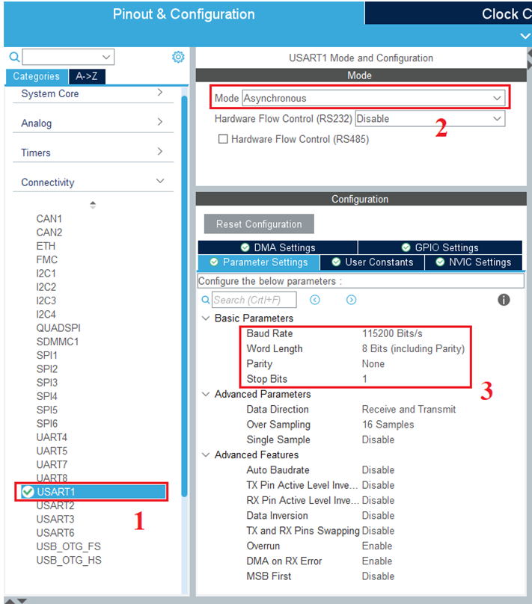

Bước 7: Cấu hình bộ RTC

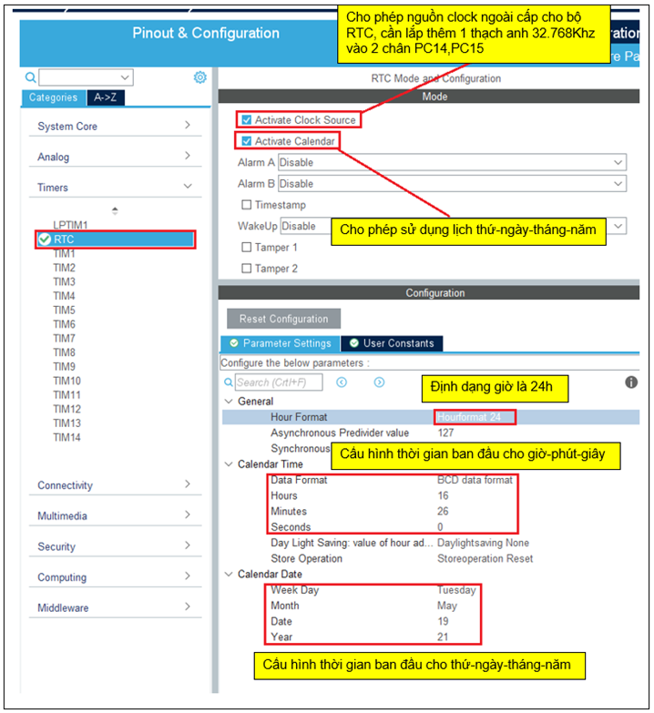

Bước 8: Trong tab Project Manager, đặt tên cho Project, chọn đường dẫn lưu thư mục, chọn trình biên dịch là Keilc (MDK-ARM) và chọn phiên bản sử dụng

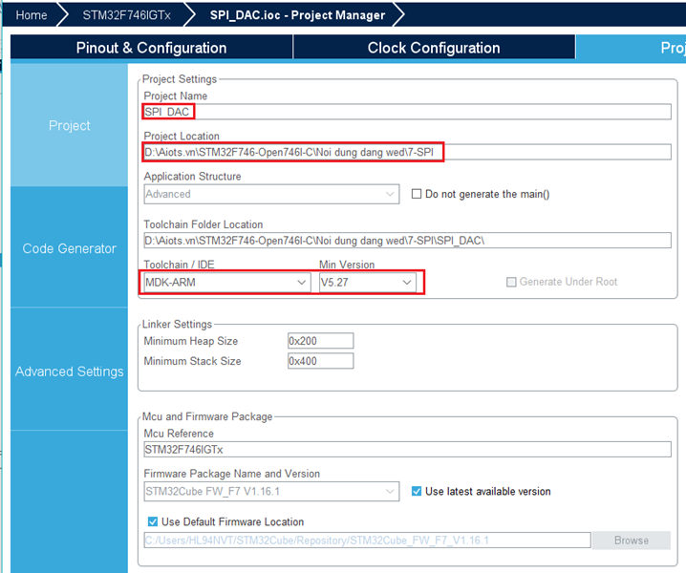

Bước 9: Trong mục Code Generator tích chọn Generate peripheral initialization.. Sau đó tiến hành GENERATE CODE.

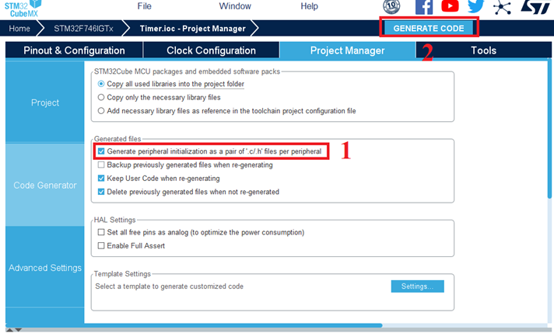

Khai báo 2 biến dữ liệu lưu thông tin của thời gian và ngày tháng, Temp là mảng chứa giá trị chuyển đổi từ kiểu số sang kiểu ký tự

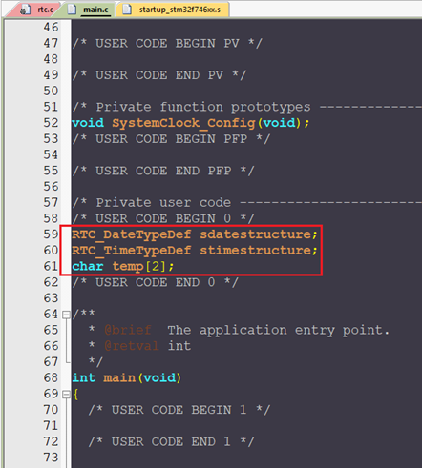

HAL_RTC_GetTime,là hàm đọc giá trị giờ-phút-giây lưu vào biến stimestructure.

HAL_RTC_GetDate là hàm đọc thứ-ngày-tháng-năm lưu vào biến sdatestructure

Các giá trị thời gian đọc được sau đó được xuất ra UART để theo dõi kết quả trên máy tính.

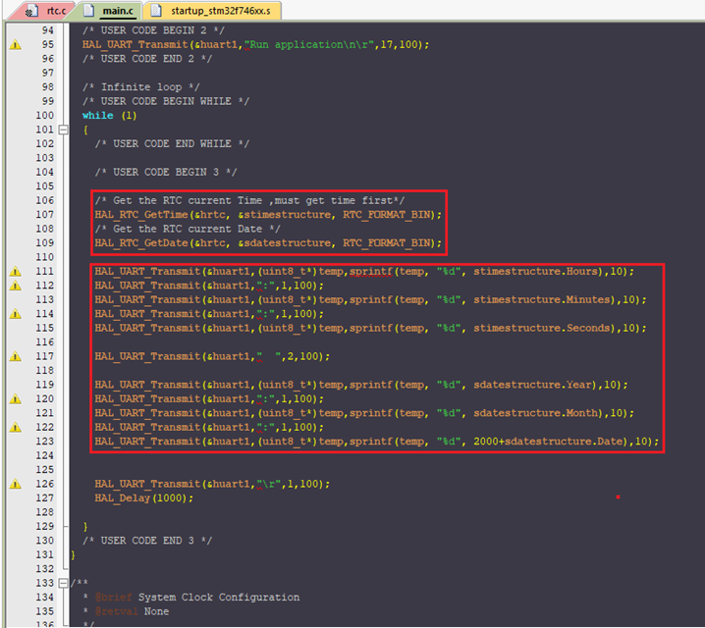

Kết quả

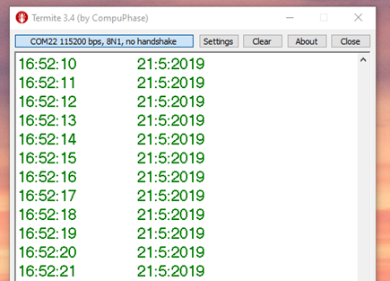

### Thiết bị ngoại vi ADC/DAC

#### Ngoại vi ADC

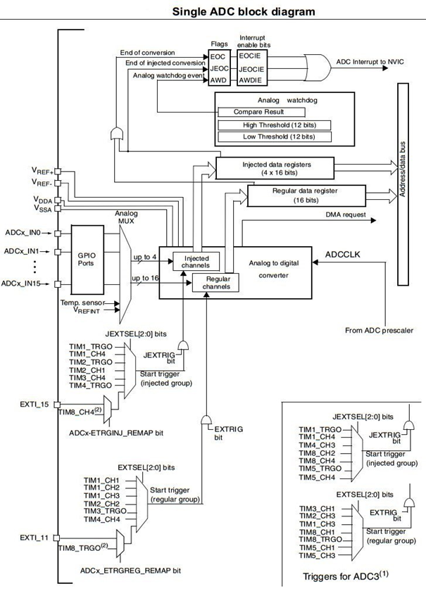

**ADC (Analog-to-Digital Converter)** là 1 mạch điện tử lấy điện áp tương tự làm đầu vào và chuyển đổi nó thành dữ liệu số (1 giá trị đại diện cho mức điện áp trong mã nhị phân).

#### Một số khái niệm liên quan

**Độ phân giải (resolution):** dùng để chỉ số bit cần thiết để chứa hết các mức giá trị số (digital) sau quá trình chuyển đổi ở ngõ ra. Bộ chuyển đổi ADC của STM32 có độ phân giải mặc định là 12 bit, tức là có thể chuyển đổi ra 2^12 = 4096 giá trị ở ngõ ra số.

**Thời gian lấy mẫu (sampling time**): dùng để chỉ thời gian giữa 2 lần số hóa của bộ chuyển đổi, thời gian lấy mẫu càng lâu độ chính xác càng cao. Nhìn vào đồ thị dưới ta sẽ thấy ADC cần 1 khoảng thời gian ổn định tSTAB trước khi bắt đầu chuyển đổi. Sau khi chuyển đổi xong cờ EOC sẽ được set, và kết quả được lưu vào thanh ghi. Trước khi bắt đầu quá trình chuyển đổi tiếp theo thì cờ EOC clear.

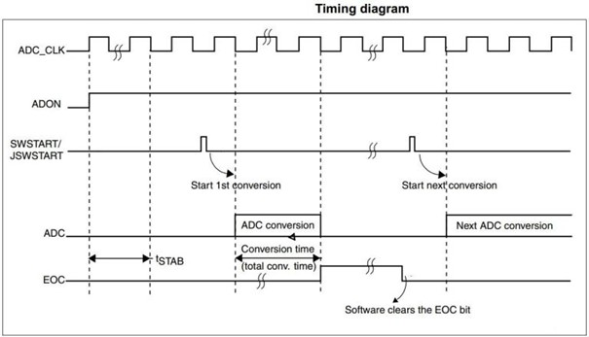

Giả sử ta cần đo điện áp tối thiểu là 0V và tối đa là 3.3V, trong STM32 sẽ chia 0 → 3.3V thành 4096 khoảng giá trị (từ 0 → 4095, do 2^12 = 4096), giá trị đo được từ chân IO tương ứng với 0V sẽ là 0, tương ứng với 1.65V là 2047 và tương ứng 3.3V sẽ là 4095.

#### Các chế độ hoạt động của ADC

**Single conversion mode:** Trong chế độ này, ADC sẽ chỉ thực hiện 1 chuyển đổi cho tới khi người dùng cho phép chuyển đổi tiếp.

**Continuous Conversion Mode:** ở chế độ này, ADC sẽ ngay lập tức thực hiển 1 chuyển đổi khác khi chuyển đổi trước vừa kết thúc.

**Scan Mode:** Chế độ này được sử dụng để quét 1 nhóm các kênh. 1 chuyển đổi duy nhất được thực hiện cho mỗi kênh. Sau khi 1 kênh chuyển đổi xong, kênh tiếp theo sẽ tự động chuyển đổi.

**Discontinuous Mode:** Chế độ này được sử dụng để chuyển đổi n lần (n <= 8). Giá trị của n được xác định tại bit DISCNUM[2:0] trong thanh ghi ADC_CR1.

#### Cấu hình trên STM32CubeMX

Bước 1: Mở STM32CubeMX và tạo dự án mới



Bước 2: Gõ tên tìm kiếm loại MCU cần lập trình và click đúp vào tên của nó



Bước 3: Cấu hình chế độ Debug cho chip là Serial Wire



Bước 4: Trong tab Clock Configuration, cấu hình tần số hoạt động cho chip là 216Mhz (max)

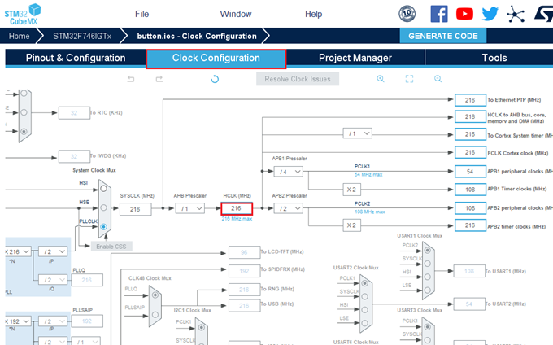

Bước 5: Cấu hình chân PA6 hoạt động ở chế độ ADC1_IN6.

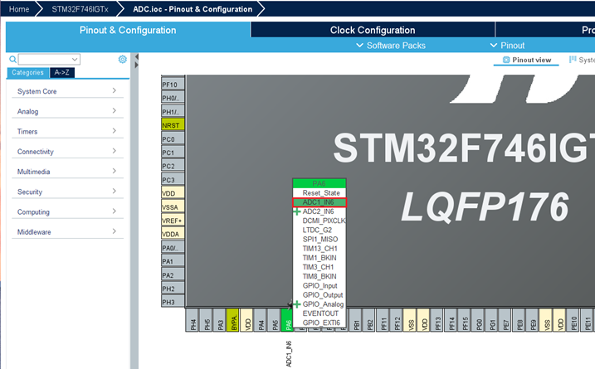

Bước 6: Cấu hình bộ ADC

**Clock Prescaler** là tần số cấp cho bộ ADC, **Resolution** là độ phân giải ADC, max là 12bits, min là 6bits.

Mục **Continuous Conversion Mode** cấu hình là Enable để ADC chuyển đổi liên tục.

**Sampling Time** là chu kỳ chuyển đổi ADC, chu kỳ càng nhiều thời gian chuyển đổi càng lâu nhưng giá trị đo được càng chính xác và ngược lại.

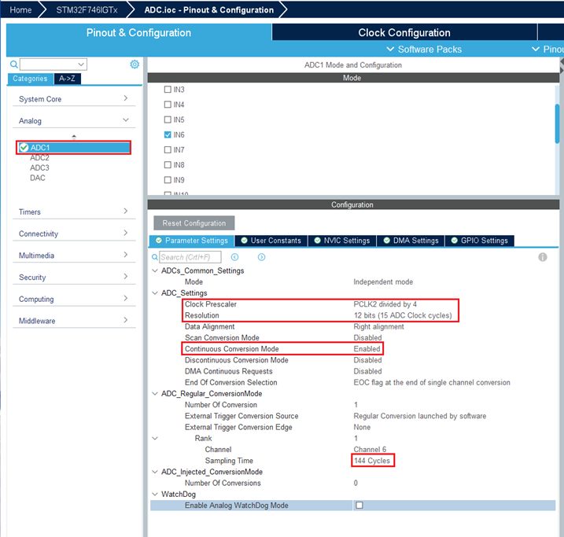

Bước 7: Cấu hình sử dụng bộ UART1 để theo dõi kết quả đọc ADC trên máy tính

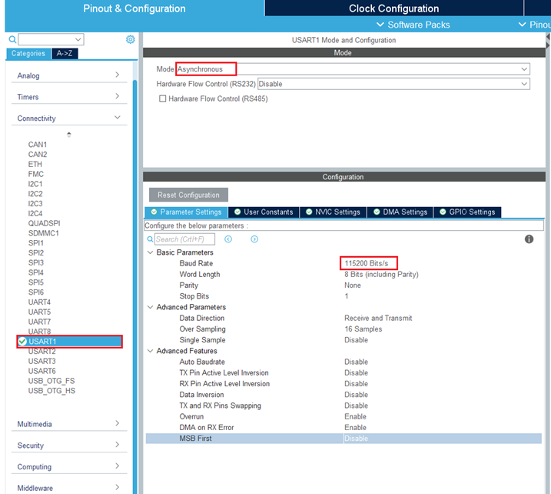

Bước 8: Trong tab Project Manager, đặt tên cho Project, chọn đường dẫn lưu thư mục, chọn trình biên dịch là Keilc (MDK-ARM) và chọn phiên bản sử dụng

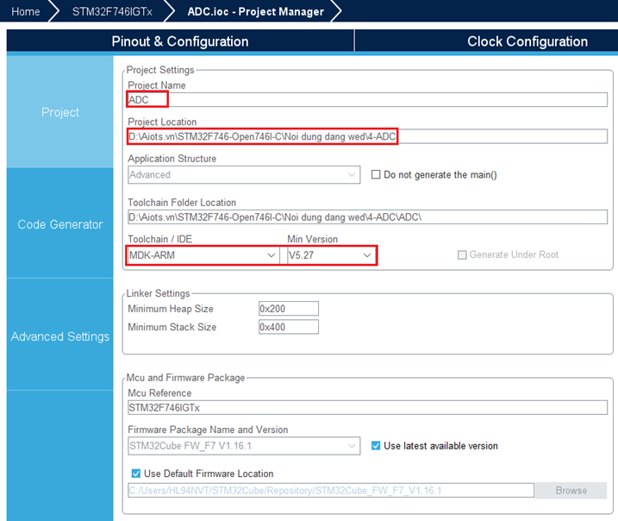

Bước 9: Trong mục Code Generator tích chọn Generate peripheral initialization.. Sau đó tiến hành GENERATE CODE.



Sau khi GENERATE CODE hoàn tất, click Open Project để mở trình biên dịch code Keilc.

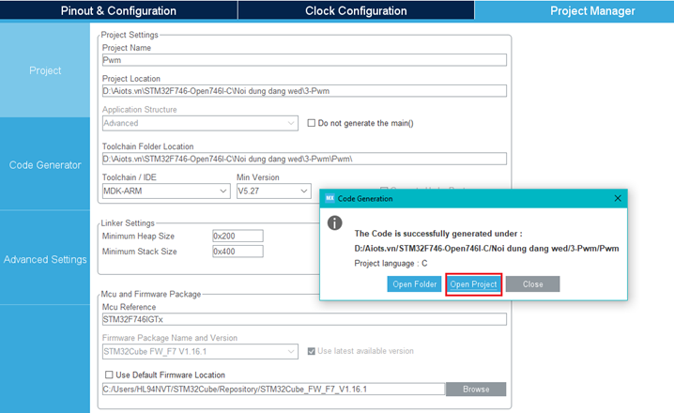

Chúng ta sẽ thực hiện hiện đọc ADC ở chế độ ngắt, trong hàm main, gọi hàm HAL_ADC_Start_IT(&hadc1); để cho phép ngắt ADC1.

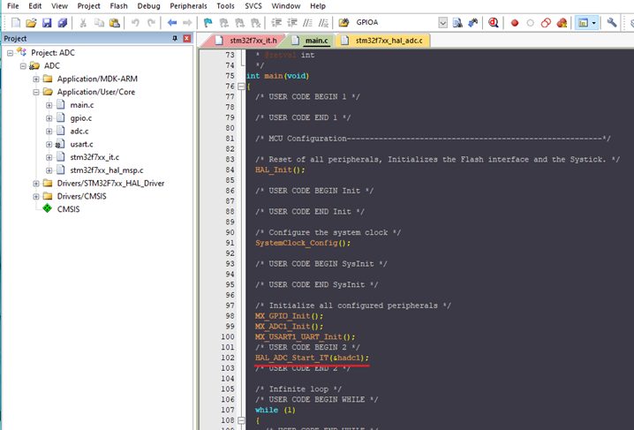

**HAL_ADC_ConvCpltCallback** là chương trình phục vụ ngắt khi có ngắt sảy ra sau khi bộ ADC chuyển đổi xong. adc_value là biến lưu giá trị adc đọc được khi dùng hàm **HAL_ADC_GetValue** như hình dưới. temp[1] là mảng phục vụ chuyển đổi giá trị adc từ kiểu số nguyên sang ký tự để gửi qua UART.

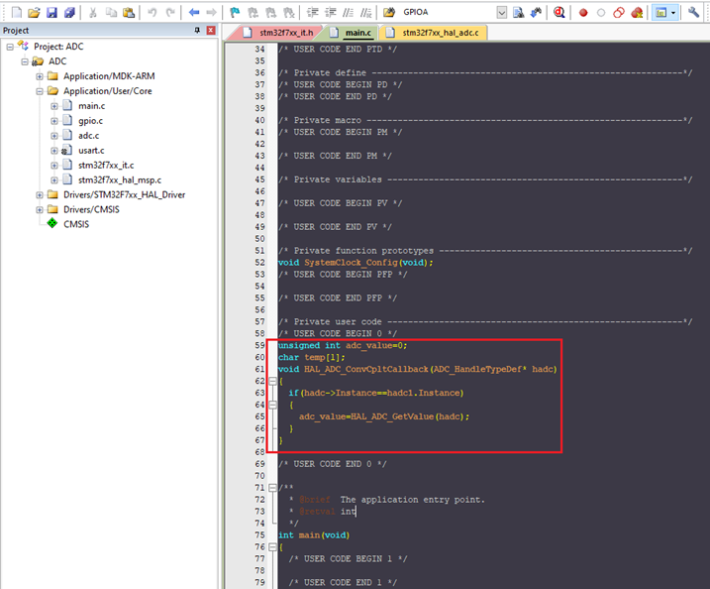

Ở trong hàm while(1), hàm **HAL_UART_Transmit** được sử dụng để gửi các ký tự lên máy tính qua cổng UART, **sprintf** là hàm chuyển đổi kiểu số nguyên của giá trị adc sang kiểu ký tự để thuận tiện cho việc truyền qua cổng UART.

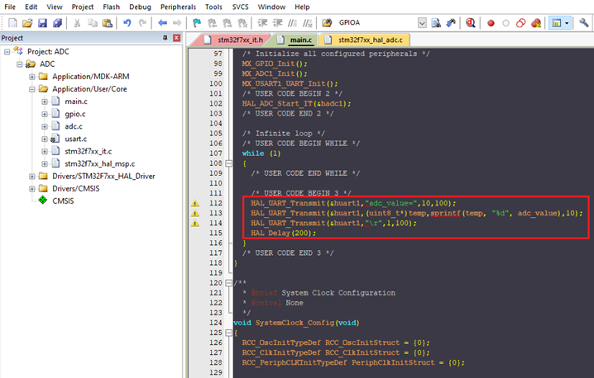

Kết quả

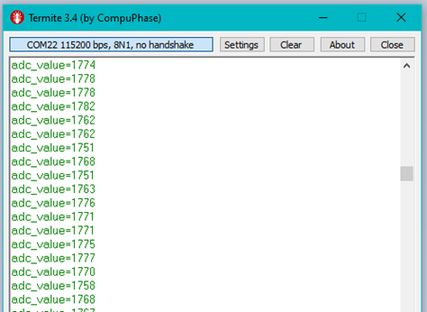

#### Ngoại vi DAC

DAC – Digital Analog Converter là bộ chuyển đổi số ra tín hiệu tương tự.

Ứng dụng : DAC chủ yếu được ứng dụng trong các thiết bị âm thanh, audio. Ngoài ra nó còn được sử dụng để điều khiển tốc độ của một số driver, tạo các sóng sin, sóng bậc thang….

**Ví dụ:** Chân GPIO của STM32 chỉ xuất được 2 giá trị là 0 hoặc 3V3, nếu ta cần 1 giá trị điện áp nằm giữa 0 – 3V3 và có thể thay đổi được thì dùng DAC là cách hữu hiệu nhất.

STM32F746 có bộ DAC với độ phân giải là 12 bit với nhiều mode hoạt động.

DAC có thể được cấu hình ở chế độ 8 hoặc 12 bit và có thể được sử dụng cùng với bộ điều khiển DMA. Ở chế độ 12 bit, dữ liệu có thể được căn trái hoặc phải. DAC có tới hai kênh đầu ra, mỗi kênh có bộ chuyển đổi riêng. Trong chế độ kênh DAC kép, các chuyển đổi có thể được thực hiện độc lập hoặc đồng thời khi cả hai kênh được nhóm lại với nhau cho các hoạt động cập nhật đồng bộ.

Chân DAC_OUTx có thể được sử dụng làm đầu vào / đầu ra mục đích chung (GPIO) khi đầu ra DAC bị ngắt kết nối khỏi bộ đệm đầu ra và được kết nối với các thiết bị ngoại vi trên chip. Một hiệu chuẩn riêng có thể được áp dụng cho mỗi kênh đầu ra DAC. Các kênh đầu ra DAC hỗ trợ chế độ công suất thấp.

Các chức năng chính như sau:

Căn chỉnh bit data bên phải hoặc trái – tương ứng với LSB hoặc MSB trong ADC.

Tạo được sóng tam giác, sóng sin.

2 mode chuyển đổi là đồng thời hoặc độc lập.

Có DMA giúp nâng cao tốc độ chuyển đổi.

Có thể điều khiển bộ DMA bằng các xung trigger hoặc timer.

Điện áp tham chiếu là điện áp vào trên chân VDDA.

### Bài tập buổi 4

Cấu hình DAC trên STM32CubeMX

Làm bài tập:

Hàm main chỉ có while(1) , trong while không làm gì

Tạo hàm main1 nháy led xanh, hàm main2 nháy led đỏ

Ngắt nút bấm lần 1 vào main1, ngắt nút bấm lần 2 vào main2, ngắt lần 3 vào main1,…

## Giao tiếp UART , SPI, I2C

[Embedded Trainning phần UART](https://youtu.be/vJD26-CEw9k?list=PL3GdCGJELbBjqkEJ3gvtWbJfV7l2zavNf)

[Embedded Trainning I2C](https://youtu.be/r7ZSUSWJcLY)

[Embedded Trainning SPI](https://youtu.be/N_1EYeAgRck?list=PL3GdCGJELbBjqkEJ3gvtWbJfV7l2zavNf)

### Giới thiệu UART

**UART (Universal Asynchronous Receiver/Transmitter)** một chuẩn giao tiếp không đồng bộ cho MCU và các thiết bị ngoại vi.

Chuẩn UART là chuẩn giao tiếp điểm và điểm, nghĩa là trong mạng chỉ có hai thiết bị đóng vai trò là transmitter hoặc receiver.

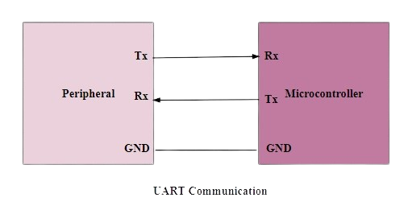

UART Communication

#### Cách thức hoạt động của UART

UART là giao thức truyền thông không đồng bộ, nghĩa là không có xung Clock, các thiết bị có thể hiểu được nhau nếu các Setting giống nhau

UART là truyền thông song công(Full duplex) nghĩa là tại một thời điểm có thể truyền và nhận đồng thời.

Trong đó quan trọng nhất là Baud rate (tốc độ Baud) là khoảng thời gian dành cho 1 bit được truyền. Phải được cài đặt giống nhau ở gửi và nhận.

#### Định dạng gói tin

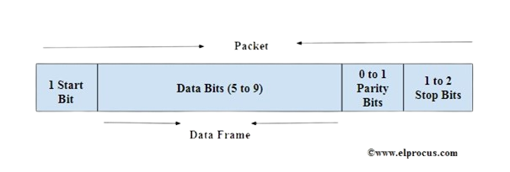

**Start – Bit** còn được gọi là bit đồng bộ hóa được đặt trước dữ liệu thực tế. Khi đang ở chế độ “nhàn rỗi” thì đường tín hiệu được đưa lên mức cao (1). Để bắt đầu truyền dữ liệu, đường dữ liệu sẽ được kéo từ mức điện áp cao (1) xuống mức điện áp thấp (0), Báo cho bên nhận biết là sắp truyền dữ liệu, đây chính là bit Start.

**Stop – Bit** Bit dừng được đặt ở phần cuối của gói dữ liệu. Thông thường, bit này dài 2 bit nhưng thường chỉ sử dụng 1 bit. Sau khi truyền xong dữ liệu, thì đường dữ liệu sẽ được giữ ở mức cao tương đương 1 hoặc 2 bit.

**Parity Bit** Bit chẵn lẻ cho phép người nhận đảm bảo liệu dữ liệu được thu thập có đúng hay không. Đây là một hệ thống kiểm tra lỗi cấp thấp. Trên thực tế, bit này không được sử dụng rộng rãi nên không bắt buộc.

**Data frame** Các bit dữ liệu bao gồm dữ liệu thực được truyền từ người gửi đến người nhận. Độ dài khung dữ liệu có thể nằm trong khoảng 5 & 8. Nếu bit chẵn lẻ không được sử dụng thì chiều dài khung dữ liệu có thể dài 9 bit. Bit LSB sẽ được truyền trước.

### Giới thiệu SPI

#### SPI là gì ?

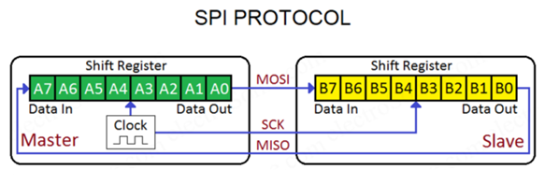

**SPI** (tiếng Anh: Serial Peripheral Interface, SPI bus — Giao diện Ngoại vi Nối tiếp, bus SPI) là một chuẩn truyền thông nối tiếp đồng bộ để truyền dữ liệu ở chế độ song công toàn phần (full-duplex), do công ty Motorola thiết kế nhằm đảm bảo sự liên hợp giữa các vi điều khiển và thiết bị ngoại vi một cách đơn giản và giá rẻ. Đôi khi SPI còn được gọi là giao diện bốn dây (four wire).

Khác với cổng nối tiếp chuẩn (standard serial port), SPI là giao diện đồng bộ, trong đó bất cứ quá trình truyền nào cũng được đồng bộ hóa với tín hiệu xung clock, tín hiệu này sinh ra bởi thiết bị master (thiết bị chủ động). Thiết bị ngoại vi bên phía nhận (bị động) làm đồng bộ quá trình nhận chuỗi bit với tín hiệu xung clock. Có thể kết nối một số vi mạch vào mỗi giao diện ngoại vi nối tiếp của vi mạch-thiết bị master. Thiết bị master chọn thiết bị động để truyền dữ liệu bằng cách kích hoạt tín hiệu “chọn chip” (chip select) trên vi mạch bị động. Thiết bị ngoại vi nếu không được chọn bởi bộ vi xử lý sẽ không tham gia vào quá trình truyền theo giao diện SPI.

Trong giao diện SPI có sử dụng bốn tín hiệu số:

* **MOSI(Master Out Slave In)** hay **SI** – cổng ra của bên master, cổng vào của bên bị động, dành cho việc truyền dữ liệu từ thiết bị master đến thiết bị slave.
* **MISO (Master In Slave Out)** hay **SO** — cổng vào của bên master, cổng ra của bên bị động, dành cho việc truyền dữ liệu từ thiết bị slave đến thiết bị master.
* **SCLK (Serial Clock)** hay **SCK** — tín hiệu xung clock nối tiếp, dành cho việc truyền tín hiệu dành cho thiết bị slave.
* **CS** hay **SS(Chip Select, Slave Select):** chọn vi mạch, chọn thiết bị slave.

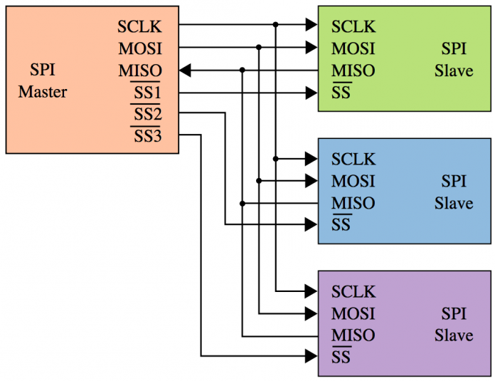

#### Nguyên lý hoạt động của giao thức SPI

Khi muốn truyền nhận dữ liệu tới các Slave, đầu tiên Master kéo đường CS kết nối từ Master tới Slave đó xuống 0.

Gửi xung Clock, tương ứng với mỗi Clock sẽ gửi DATA trên chân MOSI tại thời điểm Clock ở mức cao (hoặc thấp tùy người lập trình)

Slave cũng có thể gửi ngược lại DATA tại chân MISO tới Master

Sự truyền nhận dữ liệu là liên tục nên SPI thường có tốc độ rất cao

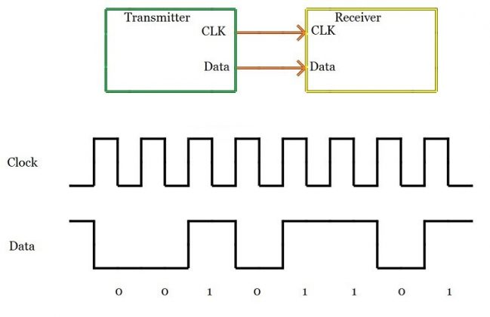

#### Chế độ hoạt động của giao thức SPI

Có 4 chế độ hoạt động của SPI dựa trên hai Bit CPOL và CPHA

**CPOL:** Clock Polarity xác định mức tín hiệu tại Clock lúc nhàn rồi (Idle), Nếu CPOL = 0, lúc không gửi dữ liệu (nhàn rỗi) Clock sẽ ở mức thấp CPOL = 1 sẽ ngược lại

**CPHA:** Phase Clock xác định quá trình truyền dữ liệu tại cạnh lên (CPHA = 0) hay cạnh xuống CPHA = 1

**Mode 0:** xảy ra khi Clock Polarity và Clock Phase là 0 (CPOL = 0 và CPHA = 0). Trong Mode 0, truyền dữ liệu xảy ra trong khi cạnh lên của xung đồng hồ.

**Mode 1:** xảy ra khi Clock Polarity là 0 và Clock Phase là 1 (CPOL = 0 và CPHA = 1). Trong mode 1, truyền dữ liệu xảy ra trong khi cạnh xuống của xung đồng hồ.

**Mode 2:** xảy ra khi Clock Polarity là 1 và Clock Phase là 0 (CPOL = 1 và CPHA = 0). Trong mode 2, truyền dữ liệu xảy ra trong khi cạnh lên của xung đồng hồ.

**Mode 3:** xảy ra khi Clock Polarity là 1 và Clock Phase là 1 (CPOL = 1 và CPHA = 1). Trong mode 3, truyền dữ liệu xảy ra trong khi cạnh lên của xung đồng hồ.

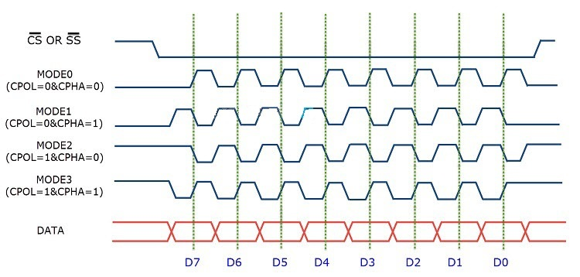

Có 2 loại cấu hình SPI

* Cấu hình Master và các Slave độc ​​lập (Independent Slave Configuration)
* Cấu hình Daisy Chain (Daisy Chain Configuration).

Trong cấu hình Master và các Slave độc ​​lập, Master đã dành riêng các đường Slave Select cho tất cả các Slave và mỗi Slave có thể được chọn riêng lẻ. Tất cả tín hiệu đồng hồ của các Slave được kết nối với chung với SCK của Master.

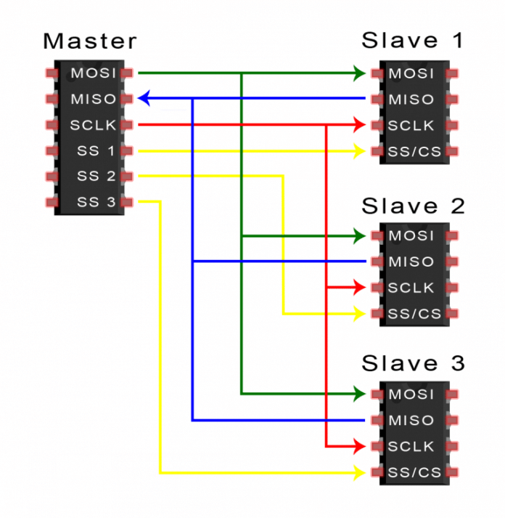

Trong cấu hình Daisy Chain, chỉ có một đường Slave Select được kết nối với tất cả các Slave. MOSI của Master được kết nối với MOSI của Slave 1. MISO của Slave 1 được kết nối với MOSI của Slave 2 và v.v.. MISO của Slave cuối cùng được kết nối với MISO của Master.

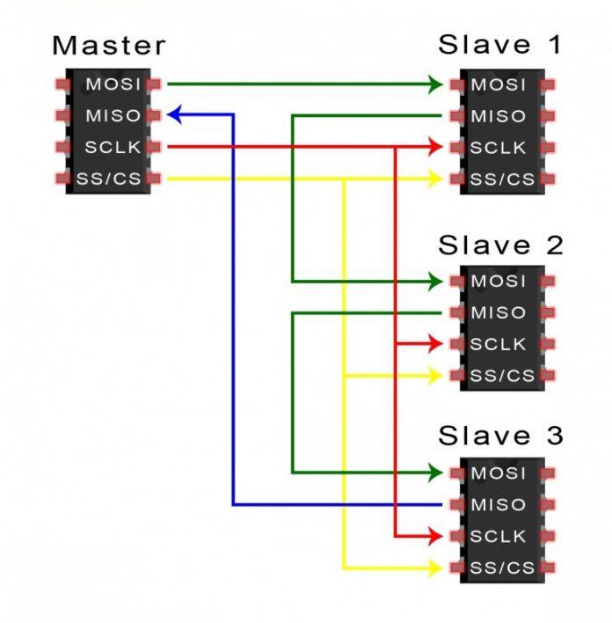

#### Một số thanh ghi quan trọng của khối SPI trong STM32F4

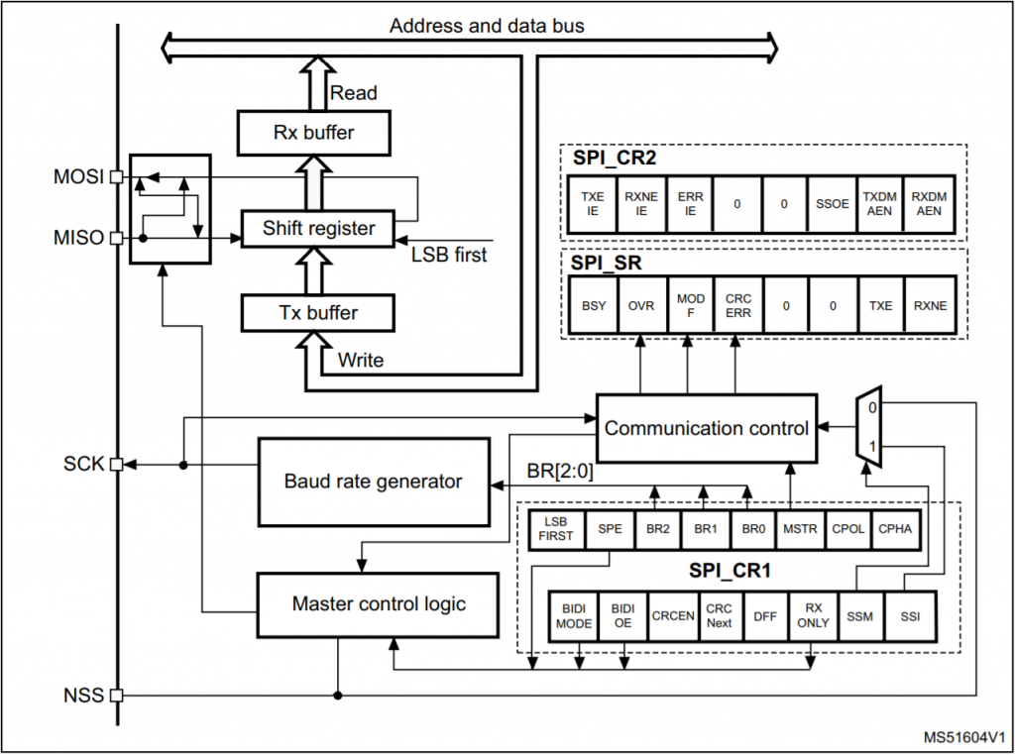

**SPI Control Register 1 (SPI_CR1)**

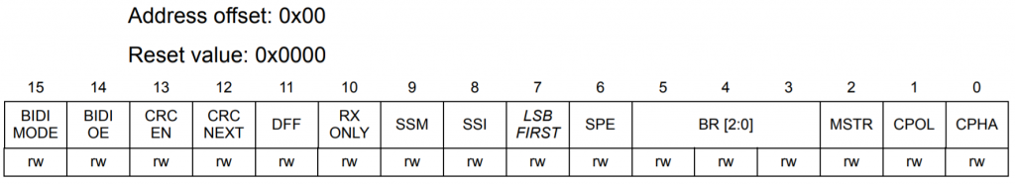

Thanh ghi có các chức năng chính:

* Thiết lập, cấu hình hay vô hiệu các chế độ nhận dữ liệu.
* Cấu hình kích thước khung dữ liệu.

**SPI status register (SPI_SR)**

Thanh ghi có chức năng chính:

* Thông báo trạng thái SPI có đang giao tiếp hay không.
* Cờ báo các lỗi xảy ra trong quá trình truyền nhận dữ liệu.

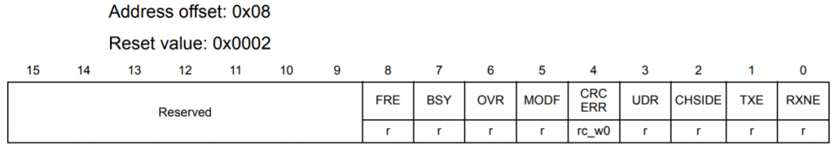

**SPI data register (SPI_DR)**

Thanh ghi dữ liệu 16 bits chia làm hai bộ đệm: bộ đệm chứa dữ liệu đã nhận được và bộ đệm chứa dữ liệu sẽ được truyền đi (Rx_Buffer).

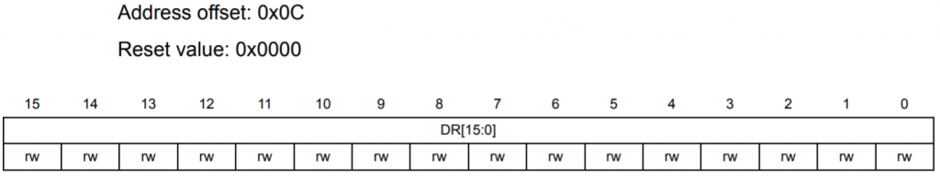

### Giới thiệu I2C

#### Khái niệm

I²C (viết tắt của từ tiếng Anh “Inter-Integrated Circuit”, phát âm tiếng Anh I-two-C, hoặc cũng có thể viết là IIC) là một loại bus nối tiếp hai chiều với hai dây tín hiệu được phát triển bởi hãng sản xuất linh kiện điện tử Philips (nay là hãng NXP Semiconductors) cho quá trình giao tiếp giữa các IC. Truyền thông với bus I²C là quá trình truyền thông đồng bộ nối tiếp, hỗ trợ nhiều master và slave trên đường truyền. I²C phù hợp với các ngoại vi mà sự ưu tiên về kết nối đơn giản và chi phí sản xuất thấp quan trọng hơn là yêu cầu về tốc độ truyền.

SMBus (System Management Bus), là một “chuẩn con” của I²C, được giới thiệu bởi Intel vào năm 1995, với đặc tính sử dụng nghiêm ngặt hơn. SMBus nổi bật bởi tính ổn định và độ tương thích cao. Do đó, các hệ thống I²C ngày nay đã sử dụng một số chính sách và nguyên tắc của SMBus, và đôi khi hỗ trợ cả I²C và SMBus, thông qua việc sử dụng câu lệnh (command) hoặc thay đổi kết nối các chân linh kiện.

Các bit dữ liệu sẽ được truyền từng bit một theo các khoảng thời gian đều đặn được thiết lập bởi 1 tín hiệu đồng hồ.

Bus I2C thường được sử dụng để giao tiếp ngoại vi cho rất nhiều loại IC khác nhau như các loại vi điều khiển, cảm biến, EEPROM, …

#### Đặc điểm kỹ thuật

Các tính năng của một bus I²C:

* Chỉ sử dụng hai đường bus: SDA (serial data line, tạm dịch: đường truyền dữ liệu nối tiếp) và SCL (serial clock line, tạm dịch: đường xung nhịp nối tiếp).
* Hoạt động theo cơ chế master-slave với cả master và slave đều có thể truyền-nhận dữ liệu. Hỗ trợ nhiều master với cơ chế phát hiện va chạm trên đường truyền (collision detection) và phân xử (arbitration) khi có va chạm tín hiệu để ngăn ngừa mất dữ liệu nếu hai hoặc nhiều master truyền tín hiệu cùng lúc.
* Mỗi thiết bị kết nối vào bus được định một địa chỉ duy nhất bằng phần mềm.
* Quá trình truyền dữ liệu nối tiếp hai chiều 8-bit có định hướng có thể đạt tốc độ lên đến 100 kbit/giây với Standard-mode (tạm dịch: chế độ tiêu chuẩn), 400 kbit/giây với Fast-mode (tạm dịch: chế độ nhanh), 1 Mbit/giây với Fast-mode Plus (Fm+) hoặc đến 3.4 Mbit/s với High-speed mode. Ultra Fast-mode là chế độ chỉ truyền đơn hướng với tốc độ có thể lên đến 5Mbit/giây.
* Lọc nhiễu các xung nhọn trên đường bus để đảm bảo tính toàn vẹn dữ liệu.
* Số lượng IC tối đa có thể kết nối được trên I²C bus chỉ phụ thuộc vào sức chứa tối đa của bus.

#### Cấu tạo

I2C sử dụng 2 đường truyền tín hiệu:

SCL - Serial Clock Line : Tạo xung nhịp đồng hồ do Master phát đi

SDA - Serial Data Line : Đường truyền nhận dữ liệu.

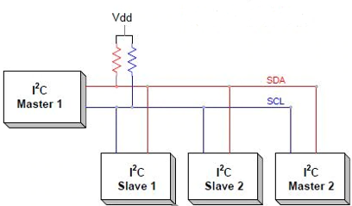

Giao tiếp I2C bao gồm quá trình truyền nhận dữ liệu giữa các thiết bị chủ tớ, hay Master - Slave.

Thiết bị Master là 1 vi điều khiển, nó có nhiệm vụ điều khiển đường tín hiệu SCL và gửi nhận dữ liệu hay lệnh thông qua đường SDA đến các thiết bị khác.

Các thiết bị nhận các dữ liệu lệnh và tín hiệu từ thiết bị Master được gọi là các thiết bị Slave. Các thiết bị Slave thường là các IC, hoặc thậm chí là vi điều khiển.

Master và Slave được kết nối với nhau như hình trên. Hai đường bus SCL và SDA đều hoạt động ở chế độ Open Drain, nghĩa là bất cứ thiết bị nào kết nối với mạng I2C này cũng chỉ có thể kéo 2 đường bus này xuống mức thấp (LOW), nhưng lại không thể kéo được lên mức cao. Vì để tránh trường hợp bus vừa bị 1 thiết bị kéo lên mức cao vừa bị 1 thiết bị khác kéo xuống mức thấp gây hiện tượng ngắn mạch. Do đó cần có 1 điện trờ ( từ 1 – 4,7 kΩ) để giữ mặc định ở mức cao.

#### Khung truyền I2C

**Khối bit địa chỉ :**

Thông thường quá trình truyền nhận sẽ diễn ra với rất nhiều thiết bị, IC với nhau. Do đó để phân biệt các thiết bị này, chúng sẽ được gắn 1 địa chỉ vật lý 7 bit cố định.

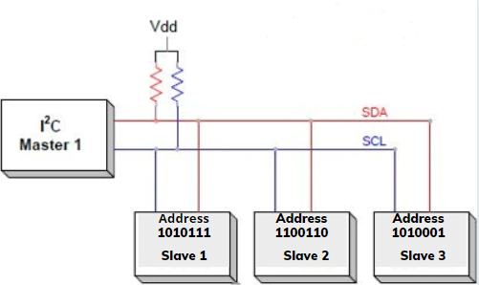

**Bit Read/Write:**

Bit này dùng để xác định quá trình là truyền hay nhận dữ liệu từ thiết bị Master. Nếu Master gửi dữ liệu đi thì ứng với bit này bằng ‘0’, và ngược lại, nhận dữ liệu khi bit này bằng ‘1’.

**Bit ACK/NACK:**

Viết tắt của Acknowledged / Not Acknowledged. Dùng để so sánh bit địa chỉ vật lý của thiết bị so với địa chỉ được gửi tới. Nếu trùng thì Slave sẽ được đặt bằng ‘0’ và ngược lại, nếu không thì mặc định bằng ‘1’.

**Khối bit dữ liệu:**

Gồm 8 bit và được thiết lập bởi thiết bị gửi truyền đến thiết bị nhân. Sau khi các bit này được gửi đi, lập tức 1 bit ACK/NACK được gửi ngay theo sau để xác nhận rằng thiết bị nhận đã nhận được dữ liệu thành công hay chưa. Nếu nhận thành công thì bit ACK/NACK được set bằng ‘0’ và ngược lại.

#### Quá trình truyền nhận dữ liệu

Bắt đầu: Thiết bị Master sẽ gửi đi 1 xung Start bằng cách kéo lần lượt các đường SDA, SCL từ mức 1 xuống 0.

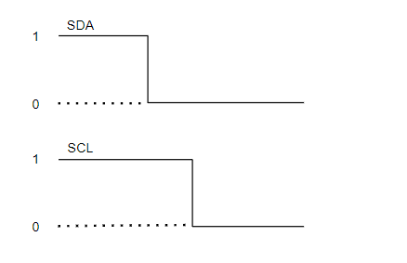

Tiếp theo đó, Master gửi đi 7 bit địa chỉ tới Slave muốn giao tiếp cùng với bit Read/Write.

Slave sẽ so sánh địa chỉ vật lý với địa chỉ vừa được gửi tới. Nếu trùng khớp, Slave sẽ xác nhận bằng cách kéo đường SDA xuống 0 và set bit ACK/NACK bằng ‘0’. Nếu không trùng khớp thì SDA và bit ACK/NACK đều mặc định bằng ‘1’.

Thiết bị Master sẽ gửi hoặc nhận khung bit dữ liệu. Nếu Master gửi đến Slave thì bit Read/Write ở mức 0. Ngược lại nếu nhận thì bit này ở mức 1.

Nếu như khung dữ liệu đã được truyền đi thành công, bit ACK/NACK được set thành mức 0 để báo hiệu cho Master tiếp tục.

Sau khi tất cả dữ liệu đã được gửi đến Slave thành công, Master sẽ phát 1 tín hiệu Stop để báo cho các Slave biết quá trình truyền đã kết thúc bằng các chuyển lần lượt SCL, SDA từ mức 0 lên mức 1.

#### Các chế độ hoạt động của I2C

Chế độ chuẩn (standard mode) với tốc độ 100 kBit/s.

Chế độ tốc độ thấp (low speed mode) với tốc độ 10 kBit/s.

Ngoài ra, khác với giao tiếp SPI chỉ có thể có 1 Master, giao tiếp I2C cho phép chế độ truyền nhận dữ liệu giữa nhiều thiết bị Master khác nhau với thiết bị Slave. Tuy nhiên quá trình này có hơi phức tạp vì thiết bị Slave có thể nhận 1 lúc nhiều khung dữ liệu từ các thiết bị Master khác nhau, điều đó đôi khi dẫn đến xung đột hoặc sai sót dữ liệu nhận được.

Để tránh điều đó, khi làm việc ở chế độ này, mỗi thiết bị Master cần phát hiện xem đường SDA đang ở trạng thái nào.

Nếu SDA ở mức 0, nghĩa là đang có 1 thiết bị Master khác đang có quyền điều khiển và phải chờ đến khi truyền xong.

Ngược lại nếu SDA ở mức 1, nghĩa là đường truyền SDA đã an toàn và có sử dụng .

### Cấu hình UART trên STM32

STM32F1 có 3 kênh UART

|  |  |  |
| --- | --- | --- |
| **Kênh** | **TX** | **RX** |
| UART1 | PA9 | PA10 |
| UART2 | PA2 | PA3 |
| UART3 | PB10 | PB11 |

Chúng ta sẽ lập trình STM32, sử dụng USB to COM PL2303 để gửi dữ liệu cho PC qua UART. Áp dụng Timer từ bài trước để tạo chu kỳ gửi dữ liệu

#### Các bước cấu hình

Bước 1: Khởi tạo project với cubeMx: Cấu hình clock, debug mode,.. như những phần trước.

Bước 2: Cấu hình UART

Tốc độ baud:115200 bit/s

Độ dài khung dữ liệu (Word Length): 8 bit

Parity bit: Không

Stop bits : 1 bit

Chế độ: nhận và truyền dữ liệu.

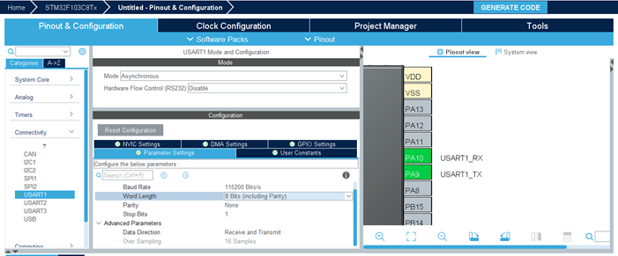

Bước 3: Cấu hình Timer để gửi dữ liệu theo chu kỳ

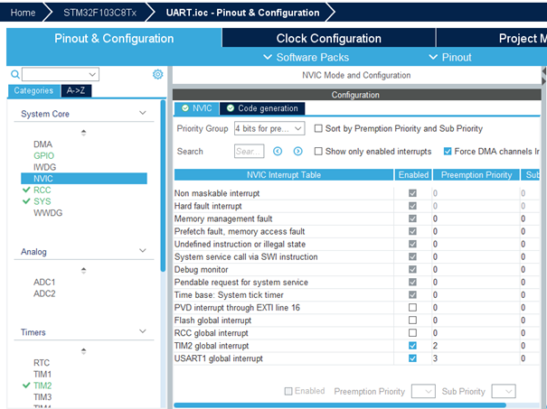

Bước 4: Kích hoạt ngắt cho UART cho Timer (mức ưu tiên 2 cho timer và 3 cho UART)

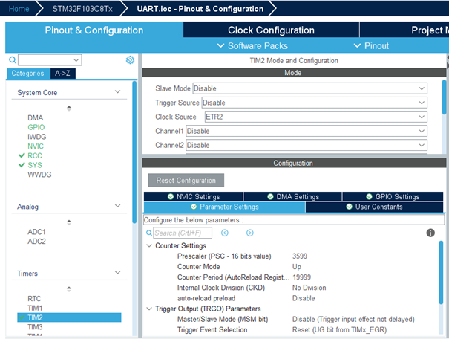

Bước 5: Đặt tên Project và Gen Code

#### Giải thích hàm

**HAL_StatusTypeDef HAL_UART_Receive_IT(UART_HandleTypeDef *huart, uint8_t *pData, uint16_t Size);**

Kích hoạt ngắt nhận dữ liệu

Tham số:

huart: trỏ đến uart sinh ra ngắt (huart1 -> huart3).

*pData: Buffer để chứa dữ liệu được nhận

Size: Size dữ liệu mong muốn nhận

**void HAL_UART_RxCpltCallback(UART_HandleTypeDef *huart);**

Hàm xử lý ngắt khi nhận dữ liệu qua UART

Tham số:

huart: trỏ đến uart sinh ra ngắt (huart1 -> huart3).

**HAL_StatusTypeDef HAL_UART_Transmit(UART_HandleTypeDef *huart, uint8_t *pData, uint16_t Size, uint32_t Timeout);**

Gửi dữ liệu qua UART

Tham số:

huart: trỏ đến uart sinh ra ngắt (huart1 -> huart3).

*pData: dữ liệu gửi đi

Size: độ dài dữ liệu gửi đi

Timeout: thời gian tối đa cho phép để gửi dữ liệu

#### Ví dụ truyền dữ liệu qua UART

Truyền dữ liệu qua UART với chu kỳ 1s và đồng thời kích hoạt ngắt nhận dữ liệu qua UART, khi nhận được dữ liệu vi điều khiển lập tức gửi lại dữ liệu vừa nhận được.

Bước 1: Khai báo dữ liệu cần gửi và buffer để chứa dữ liệu được gửi về

**uint8_t data[6] = "\nData";**

**uint8_t buffer[9];**

Bước 2: Kích hoạt ngắt Timer và Ngắt nhận dữ liệu UART.

**int main(void)**

**{**

**HAL_Init();**

**SystemClock_Config();**

**MX_GPIO_Init();**

**MX_TIM2_Init();**

**MX_USART1_UART_Init();**

**HAL_UART_Receive_IT(&huart1, buffer, 6);**

**HAL_TIM_Base_Start_IT(&htim2);**

**while (1)**

**{**

**}**

**}**

Bước 3: Trong Hàm xử lý ngắt Timer ta truyền dữ liệu qua UART

**void HAL_TIM_PeriodElapsedCallback(TIM_HandleTypeDef *htim)**

**{**

**if(htim->Instance == htim2.Instance)**

**{**

**HAL_UART_Transmit(&huart1, data, 6, 500);**

**}**

**}**

Bước 4: Trong Hàm xử lý ngắt nhận dữ liệu qua UART ta thực huyện việc truyền dữ liệu vừa nhận được, đồng thời kích hoạt lại ngắt.

**void HAL_UART_RxCpltCallback(UART_HandleTypeDef *huart)**

**{**

**if(huart->Instance == huart1.Instance)**

**{**

**HAL_UART_Transmit(&huart1, buffer, 6, 200);**

**HAL_UART_Receive_IT(&huart1, buffer, 6);**

**}**

**}**

Bước 5 : Đầu nối vi điều khiển với Module USB to COM.

|  |  |
| --- | --- |
| **STM32** | **PL2303** |
| 3V3 | 3V3 |
| GND | GND |
| PA10 | TX |
| PA9 | RX |

Bước 6: Mở Hercules, kiểm tra Cổng kết nối là Port nào. Chuột phải This PC -> Manager -> Device Manager -> Ports (COM &LPT)

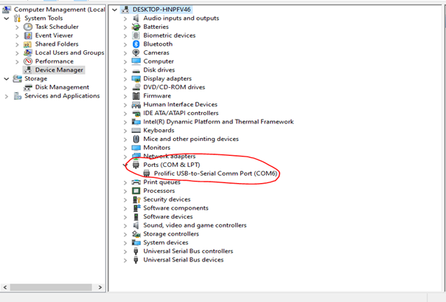

Bước 7: Mở hercules, chọn tốc độ baud và cổng COM tương ứng, Click Open để kết nối

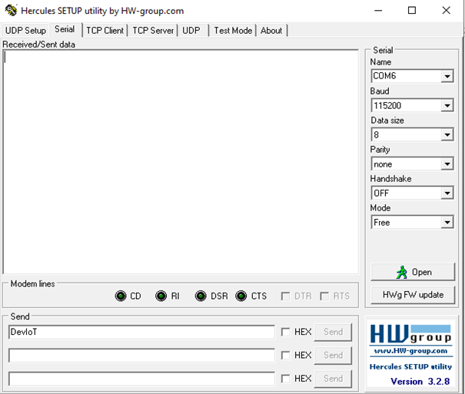

### Bài tập buổi 6

Viết chương trình nhận 1 dãy số uint8 gửi qua 1 file từ máy tính bằng uart. Sắp xếp và in ra uart dãy số đó theo giá trị tăng dần. File có cấu trúc gồm các dòng, mỗi dòng là 1 số uint8 từ 0 đến 255, dòng cuối cùng có 1 ký tự p, số lượng dòng số nguyên tối đa là 100 dòng. Khi gặp ký tự p hết file thì in ra dãy số đã sắp xếp.

Tiến hành thực hiện sắp xếp luôn khi đang nhận dữ liệu.

## Giao tiếp UART , SPI, I2C (tiếp)

[Embedded Trainning I2C](https://youtu.be/r7ZSUSWJcLY)

[Embedded Trainning SPI](https://youtu.be/N_1EYeAgRck?list=PL3GdCGJELbBjqkEJ3gvtWbJfV7l2zavNf)

### Cấu hình SPI và lập trình giao tiếp

Sử dụng SPI ghi giá trị DAC vào IC MCP4922

#### Giới thiệu IC DAC MCP4922

MCP4922 là IC DAC 12bit gồm 2 kênh A và B. Giao tiếp theo chuẩn SPI, một số thông số của MCP4922:

Product Category: Digital to Analog Converters – DAC

Resolution: 12 bit

Number of Channels: 2 Channel

Interface Type: Serial, 3-Wire, SPI

Supply Voltage – Max: 5.5 V

Supply Voltage – Min: 2.7 V

Minimum Operating Temperature: – 40 C

Maximum Operating Temperature: + 125 C

Mounting Style: SMD/SMT

Package / Case: SOIC-14

Number of Converters: 2 Converter

Architecture: Resistor-String

Operating Supply Voltage: 3 V, 5 VMCP4922 là IC DAC 12bit gồm 2 kênh A và B. Giao tiếp theo chuẩn SPI, một số thông số của MCP4922:

Product Category: Digital to Analog Converters – DAC

Resolution: 12 bit

Number of Channels: 2 Channel

Interface Type: Serial, 3-Wire, SPI

Supply Voltage – Max: 5.5 V

Supply Voltage – Min: 2.7 V

Minimum Operating Temperature: – 40 C

Maximum Operating Temperature: + 125 C

Mounting Style: SMD/SMT

Package / Case: SOIC-14

Number of Converters: 2 Converter

Architecture: Resistor-String

Operating Supply Voltage: 3 V, 5 V

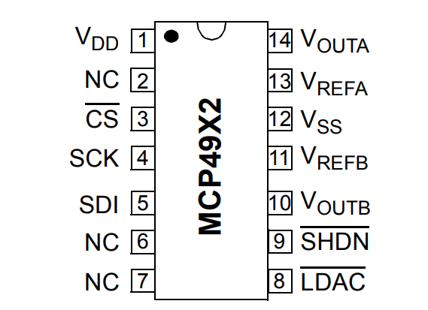

Sơ đồ Timming của MCP4922

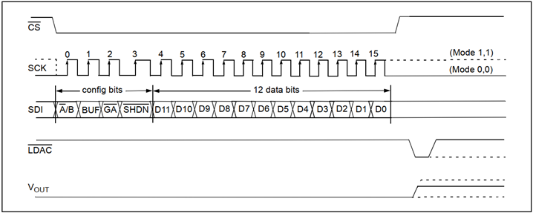

Ý nghĩa các bit

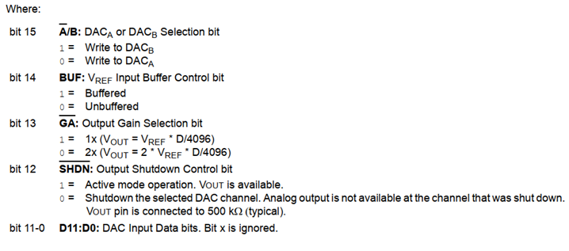

#### Cấu hình trên STM32CubeMX

Bước 1: Mở STM32CubeMX và tạo dự án mới



Bước 2: Gõ tên tìm kiếm loại MCU cần lập trình và click đúp vào tên của nó



Bước 3: Cấu hình chế độ Debug cho chip là Serial Wire



Bước 4: Trong tab Clock Configuration, cấu hình tần số hoạt động cho chip là 216Mhz (max)



Bước 5: Để cấu hình sử dụng SPI, trong cây thư mục ngoại vi Connectivity chọn SPI1, ở mục Mode chọn chế độ là Full-Duplex Master, các thông số cài đặt như hình dưới.

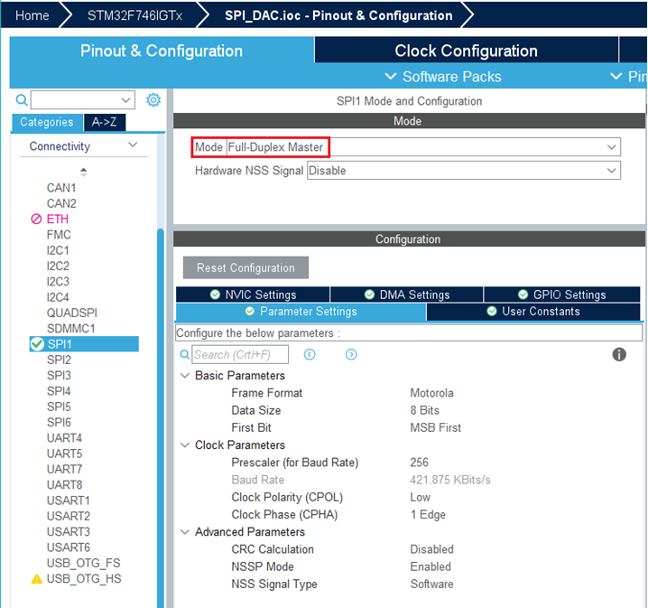

Bước 6:Cấu hình chân PA4 hoạt động ở chế độ Output, chân này sẽ được nối với chân CS của MCP4922

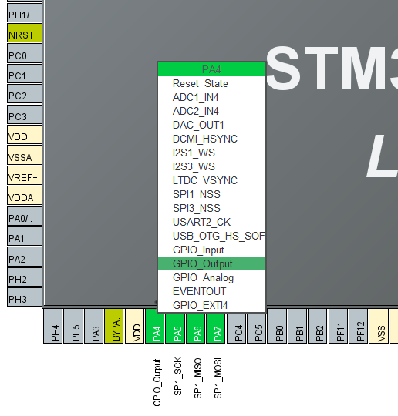

Bước 7: Trong tab Project Manager, đặt tên cho Project, chọn đường dẫn lưu thư mục, chọn trình biên dịch là Keilc (MDK-ARM) và chọn phiên bản sử dụng



Bước 8: Trong mục Code Generator tích chọn Generate peripheral initialization. Sau đó tiến hành GENERATE CODE.



Chúng ta xây dựng hàm mcp4922_write để ghi dữ liệu vào mcp4922, tham số của hàm là giá trị nằm trong khoảng từ 0-4095, tương ứng với phạm vi 12bit của DAC MCP4922.

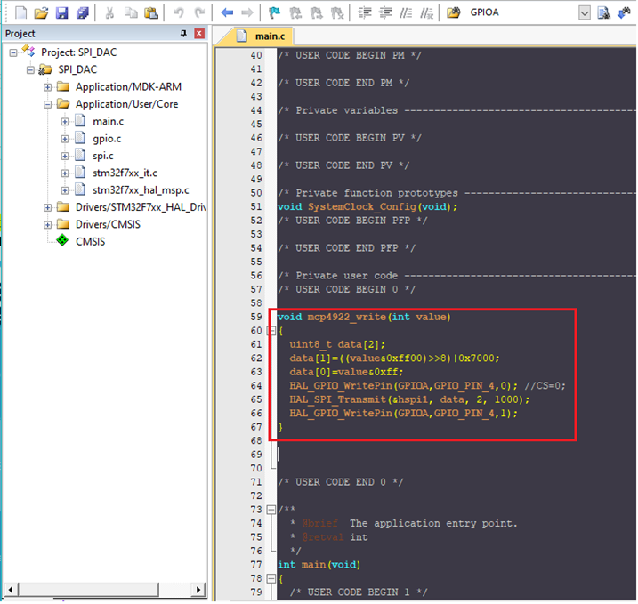

Dữ liệu cần ghi cho MCP4922 gồm 2 byte, nên chúng ta sẽ khai báo 1 mảng gồm 2 phần tử (mảng data[2]) để lưu các byte này.

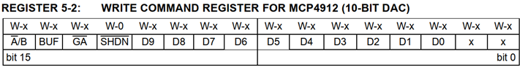

Như hình trên, các byte được truyền từ byte thấp đến byte cao, byte thấp là 8bit thấp của giá trị DAC cần xuất ra, giá trị DAC bao gồm 12bit và phạm vi từ 0-4095. 4 bit thấp của byte cao là giá trị các bit từ bit6 đến bit 9. Các bit của byte cao từ bit 4 đến bit 7 là các bit cấu hình MCP4922.

Hàm HAL_SPI_Transmit(&hspi1, data, 2, 1000); thực hiện truyền dữ liệu qua cổng SPI1, dữ liệu truyền đi là mảng data, số byte truyền đi là 2 byte và chỉ số 100 là thời gian timeout.

Trong hàm main, chúng ta sẽ thực hiện ghi giá trị trong khoảng giá trị cho phép từ 0-4095 và MCP4922, cứ 50ms giá trị DAC xuất ra sẽ tăng lên cho đến giá trị max là 4095 và trở về 0.

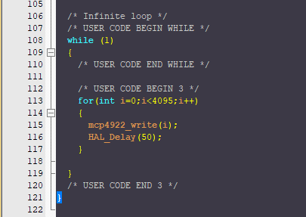

### Cấu hình I2C và lập trình giao tiếp

Sử dụng giao tiếp I2C, ghi và đọc giá trị vào IC EEPROM AT24C32

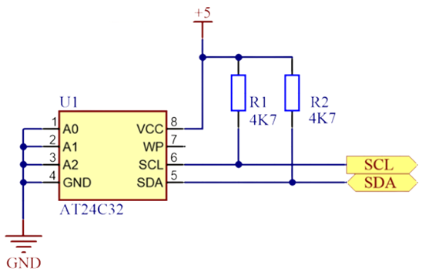

Sơ đồ kết nối AT24C32, các chân A0,A1,A2 được nối xuống mass, nên địa chỉ I2C của AT24C32 sẽ là 0xA0. Các chân SCL và SDA lần lượt sẽ kết nối với các chân I2C tương ứng của STM32.

#### Các bước cấu hình trên STM32CubeMX

Bước 1: Mở STM32CubeMX và tạo dự án mới



Bước 2: Gõ tên tìm kiếm loại MCU cần lập trình và click đúp vào tên của nó



Bước 3: Cấu hình chế độ Debug cho chip là Serial Wire



Bước 4: Trong tab Clock Configuration, cấu hình tần số hoạt động cho chip là 216Mhz (max)



Bước 5: Cấu hình sử dụng bộ I2C

Trong cây thư mục ngoại vi Connectivity, chọn I2C1, ở mục Mode chọn mode là I2C, ở đây chúng ta chỉ cần chọn tốc độ giao tiếp I2C là 100/400Khz, trong ví dụ này chọn 100Khz.

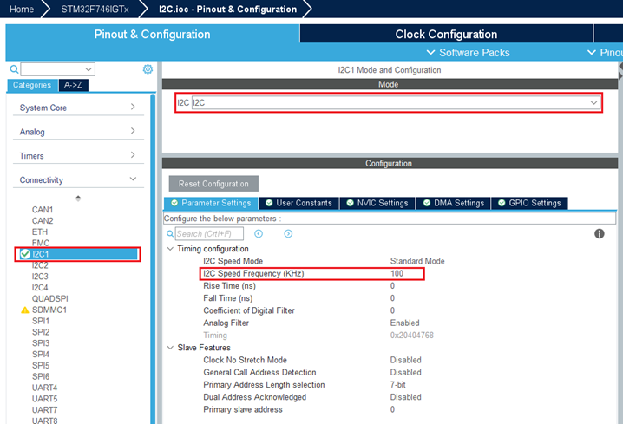

Bước 6: Cấu hình sử dụng UART để debug chương trình

Để theo dõi các giá trị đọc và ghi giữa VĐK STM32 với IC EEPROM, chúng ta sẽ xuất các kết quả đọc và ghi ra cổng UART để tiện theo dõi trên máy tính. Ở mục Mode của USART1, chúng ta chọn là Asynchronous (giao tiếp bất đồng bộ). Các tham số cơ bản như tốc độ baud, độ dài data truyền đi chúng ta chọn như hình dưới.

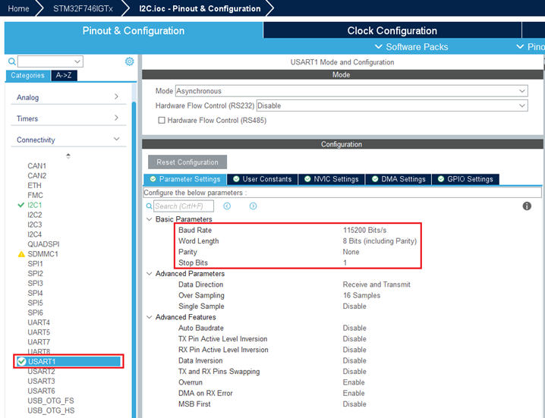

Bước 7: Trong tab Project Manager, đặt tên cho Project, chọn đường dẫn lưu thư mục, chọn trình biên dịch là Keilc (MDK-ARM) và chọn phiên bản sử dụng

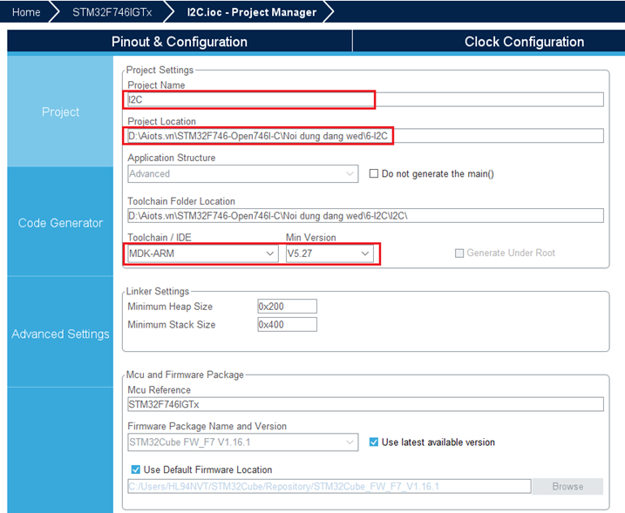

Bước 8: Trong mục **Code Generator** tích chọn **Generate peripheral initialization.** Sau đó tiến hành **GENERATE CODE.**



#### Chương trình

Trong hàm main, định nghĩa địa chỉ I2C của AT24C32 là 0xA0;

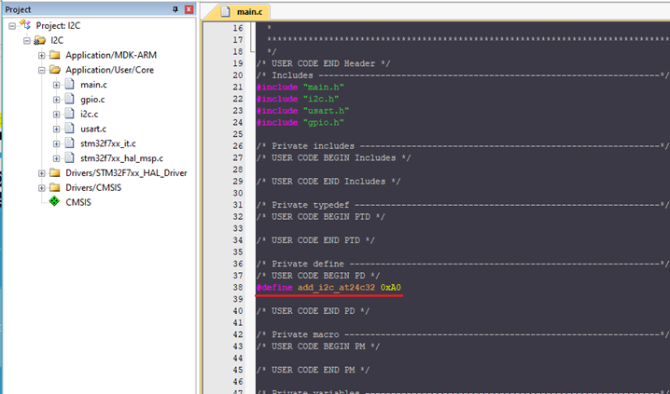

Để giao tiếp với AT24C32, chúng ta cần xây dựng 2 hàm đọc và ghi vào IC, hình dưới là nội dung hàm đọc dữ liệu từ AT24C32. Tham số của hàm là địa chỉ thanh ghi cần đọc dữ liệu.

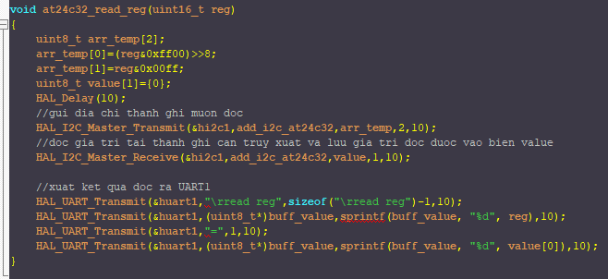

Trong hàm **at24c32_read_reg**, địa chỉ cần đọc dữ liệu sẽ được chia thành 2 byte, biến value được dùng để lưu giá trị đọc được từ AT24C, hàm **HAL_I2C_Master_Transmit(&hi2c1,add_i2c_at24c32,arr_temp,2,10);** sẽ thực hiện giao tiếp AT24C qua bộ I2C1 của STM32, địa chỉ so khớp là **add_i2c_at24c32**, thanh ghi cần đọc dữ liệu là **arr_temp**, chỉ số 2 biểu thị dữ liệu ghi vào là 2byte, và chỉ số 10 là thời gian timeout, nếu hết 10ms hoạt động đọc không thành công đoạn lệnh **HAL_I2C_Master_Transmit** sẽ tự thoát.

Sau khi ghi địa chỉ thanh ghi cần đọc cho AT24C32, hàm **HAL_I2C_Master_Receive(&hi2c1,add_i2c_at24c32,value,1,10);** được gọi ra để đọc giá trị trả về, giá trị trả về sẽ được lưu vào biến **value**.

Giá trị đọc được sau đó sẽ xuất ra cổng UART qua các hàm:

//xuat ket qua doc ra UART1

**HAL_UART_Transmit(&huart1,”\rread reg”,sizeof(“\rread reg”)-1,10);**

**HAL_UART_Transmit(&huart1,(uint8_t*)buff_value,sprintf(buff_value, “%d”, reg),10);**

**HAL_UART_Transmit(&huart1,”=”,1,10);**

**HAL_UART_Transmit(&huart1,(uint8_t*)buff_value,sprintf(buff_value, “%d”, value[0]),10);**

Để ghi giá trị vào các thanh ghi của AT24C32, chúng ta xây dựng hàm ghi dữ liệu:

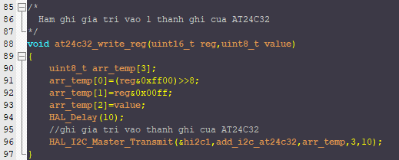

Tham số của hàm bao gồm địa chỉ thanh ghi cần ghi và dữ liệu muốn ghi. Cũng giống như hàm đọc, hàm ghi cũng thực hiện ghi địa chỉ thanh ghi cần truy cập, địa chỉ ghi vào được tách thành 2 byte. Dữ liệu cần ghi sẽ được lưu trong biến value.

**HAL_I2C_Master_Transmit(&hi2c1,add_i2c_at24c32,arr_temp,3,10)**;

sẽ thực hiện ghi dữ liệu vào ngoại vi I2C có địa chỉ là **add_i2c_at24c32**, thanh ghi và giá trị cần ghi là mảng **arr_temp**, số byte được ghi là 3 byte và chỉ số 10 là thời gian timeout được tính bằng mili giây.

Trong hàm main, chúng ta sẽ thực hiện ghi vào 20 thanh ghi của AT24C32 và đọc ngược dữ liệu ra của 20 thanh ghi đó.

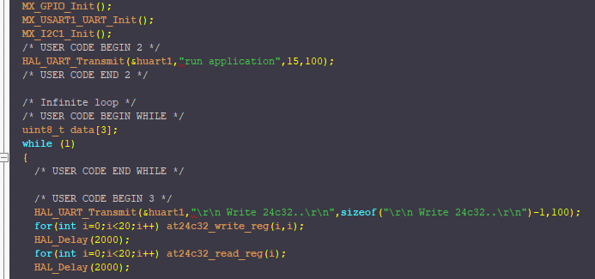

### Bài tập buổi 7

Bài 1: Sử dụng 2 kit STM32F103, 1 nút nhấn và 1 đèn led. Nút nhấn nối với chip STM32 thứ nhất, led nối với STM32 thứ 2. Viết chương trình để điều khiển trạng thái bật tắt của led bằng nút nhấn sử dụng giao tiếp SPI.

Bài 2 : Sử dụng STM32 đọc thời gian từ module thời gian thực DS3231 qua giao tiếp I2C

## Hệ điều hành RTOS

[Embedded Trainning FreeRTOS](https://youtu.be/EwHO5Z81uhA?list=PL3GdCGJELbBjqkEJ3gvtWbJfV7l2zavNf)

### Làm bài kiểm tra, đánh giá kiến thức

### Hệ điều hành thời gian thực – RTOS

#### RTOS là gì

**Hệ điều hành (OS)** là một phần mềm quản lý các tài nguyên phần mềm và phần cứng khác trong hệ thống máy tính. Có thể bạn đã quen thuộc với hầu hết các hệ điều hành đa năng phổ biến, chẳng hạn như Windows, macOS, Linux, iOS và Android. Một hệ điều hành có mục đích chung thường được thiết kế tập trung vào trải nghiệm người dùng.

**RTOS (Real-Time operating system)** hay được gọi là hệ điều hành thời gian thực mà cho phép ứng dụng của bạn chạy đa tác vụ và có thể đáp ứng được “deadline” theo thời gian thực. Lưu ý rằng việc đáp ứng được “deadline” không nhất thiết có nghĩa là phải nhanh mà ở đây là mang tính “đúng thời điểm” và chính xác (cần là có ngay).

**Hệ điều hành thông thường (non-realtime):** như Window, linux, android, ios… chính là thứ mà chúng ta sử dụng hằng ngày. Khi mở một phần mềm trên đó, có thể bạn phải chờ nó tải rất lâu, việc chờ đợi này cũng không ảnh hưởng gì cả. Bởi vì đa số phần mềm đó tương tác với con người chứ ít tương tác với các phần mềm hoặc thiết bị khác

**Hệ điều hành thời gian thực (realtime):** sinh ra cho các tác vụ cần sự phản hồi nhanh của hệ thống, thường được nhúng trong các loại vi điều khiển và không có giao diện (GUI) tương tác với người dùng. Chúng cần phản hồi nhanh bởi vì đa số các tác vụ tương tác với thiết bị, máy móc khác chứ không phải con người. Các tài nguyên bên trong rất hữu hạn nên chỉ một sự chậm trễ cũng có thể làm hệ thống làm việc hoàn toàn sai lệch.

Thực tế hệ điều hành thời gian thực còn chia thành 2 loại:

**Soft-realtime:** Sử dụng cho các ứng dụng cruise control (điều khiển hành trình) trong ô tô và các ứng dụng viễn thông

**Hard-realtime:** Sử dụng trong các ứng dụng điều khiển máy bay, động cơ điện

#### Các khái niệm trong RTOS

**Kernel – Nhân** có nhiệm vụ quản lý và điều phối các Task. Mọi sự kiện (Even) như ngắt, Timer, data truyền tới… đều qua Kernel xử lý để quyết định xem nên làm gì tiếp theo.

Thời gian xử lý của Kernel thường rất nhanh nên độ trễ rất thấp.

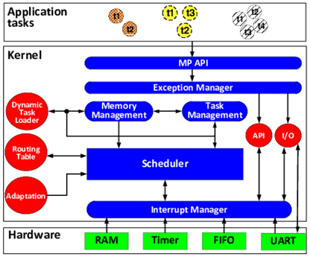

**Task – Tác vụ** Task là một đoạn chương trình thực thi một hoặc nhiều vấn đề gì đó, được Kernel quản lý.

Kernel sẽ quản lý việc chuyển đổi giữa các task, nó sẽ lưu lại ngữ cảnh của task sắp bị hủy và khôi phục lại ngữ cảnh của task tiếp theo bằng cách:

* Kiểm tra thời gian thực thi đã được định nghĩa trước (time slice được tạo ra bởi ngắt systick)
* Khi có các sự kiện unblocking một task có quyền cao hơn xảy ra (signal, queue, semaphore,…)
* Khi task gọi hàm Yield() để ép Kernel chuyển sang các task khác mà không phải chờ cho hết time slice
* Khi khởi động thì kernel sẽ tạo ra một task mặc định gọi là Idle Task.

**Task States – Trạng thái Task**

Một task trong RTOS thường có các trạng thái như sau

**RUNNING:** đang thực thi

**READY:** sẵn sàng để thực hiện

**WAITING:** chờ sự kiện

**INACTIVE:** không được kích hoạt

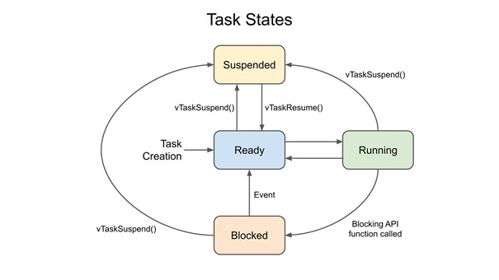

**Scheduler – Lập lịch** Đây là 1 thành phần của kernel quyết định task nào được thực thi. Có một số luật cho scheduling như:

**Cooperative:** giống với lập trình thông thường, mỗi task chỉ có thể thực thi khi task đang chạy dừng lại, nhược điểm của nó là task này có thể dùng hết tất cả tài nguyên của CPU

**Round-robin:** mỗi task được thực hiện trong thời gian định trước (time slice) và không có ưu tiên.

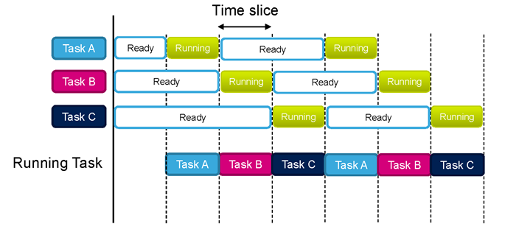

**Priority base:** Task được phân quyền cao nhất sẽ được thực hiện trước, nếu các task có cùng quyền như nhau thì sẽ giống với round-robin, các task có mức ưu tiên thấp hơn sẽ được thực hiện cho đến cuối time slice

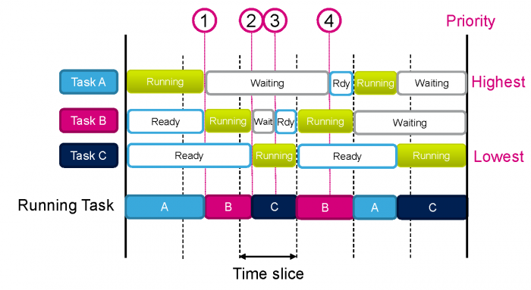

**Priority-based pre-emptive:** Các task có mức ưu tiên cao nhất luôn nhường các task có mức ưu tiên thấp hơn thực thi trước.

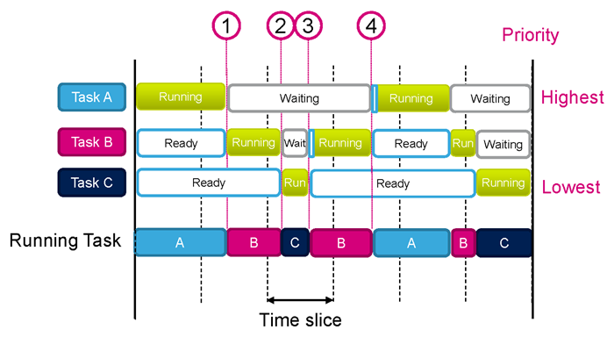

**Kết nối Inter-task & Chia sẻ tài nguyên**

Task cần phải kết nối và trao đổi dữ liệu với nhau để có thể chia sẻ tài nguyên, có một số khái niệm cần lưu ý:

Với **Inter-task Communication**:

**Signal Events** – Đồng bộ các task

**Message queue** – Trao đổi tin nhắn giữa các task trong hoạt động giống như FIFO

**Mail queue** – Trao đổi dữ liệu giữa các task sử dụng hàng đợi của khối bộ nhớ

Với **Resource Sharing**:

**Semaphores** – Truy xuất tài nguyên liên tục từ các task khác nhau

**Mutex** – Đồng bộ hóa truy cập tài nguyên sử dụng Mutual Exclusion

**Signal event**

Signal event được dùng để đồng bộ các task, ví dụ như bắt task phải thực thi tại một sự kiện nào đó được định sẵn

Task sẽ đợi tín hiệu trước khi thực thi, nó sẽ nằm trong trạng thái là WAITING cho đến khi signal được set. Ngoài ra ta có thể set 1 hoặc nhiều signal trong bất kỳ các task nào khác.

Mỗi task có thể được gán tối đa là 32 signal event

**Message queue – Hàng đợi tin nhắn** là cơ chế cho phép các task có thể kết nối với nhau, nó là một FIFO ( First In First Out) buffer được định nghĩa bởi độ dài (số phần tử mà buffer có thể lưu trữ) và kích thước dữ liệu (kích thước của các thành phần trong buffer).

Một ứng dụng tiêu biểu là buffer cho Serial I/O, buffer cho lệnh được gửi tới task

Task có thể ghi vào hàng đợi (queue)

* + Task sẽ bị khóa (block) khi gửi dữ liệu tới một message queue đầy đủ
  + Task sẽ hết bị khóa (unblock) khi bộ nhớ trong message queue trống
  + Trường hợp nhiều task mà bị block thì task với mức ưu tiên cao nhất sẽ được unblock trước

Task có thể đọc từ hằng đợi (queue)

* + Task sẽ bị block nếu message queue trống
  + Task sẽ được unblock nếu có dữ liệu trong message queue.
  + Tương tự ghi thì task được unblock dựa trên mức độ ưu tiên

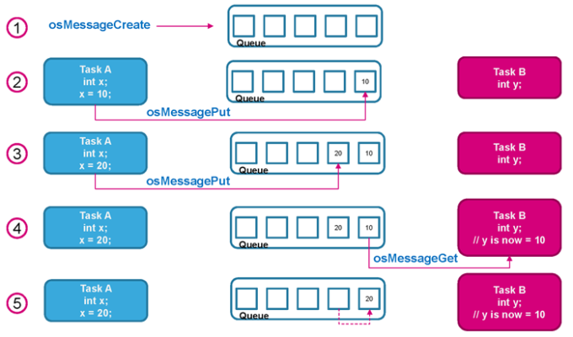

**Mail queue** truyền dữ liệu sẽ được truyền dưới dạng khối (memory block) thay vì dạng đơn. Mỗi memory block thì cần phải cấp phát trước khi đưa dữ liệu vào và giải phóng sau khi đưa dữ liệu ra.

Thao tác gửi dữ liệu với mail queue

* + Cấp phát bộ nhớ từ mail queue cho dữ liệu được đặt trong mail queue
  + Lưu dữ liệu cần gửi vào bộ nhớ đã được cấp phát
  + Đưa dữ liệu vào mail queue

Thao tác nhận dữ liệu trong mail queue bởi task khác

* + Lấy dữ liệu từ mail queue, sẽ có một hàm để trả lại cấu trúc/ đối tượng
  + Lấy con trỏ chứa dữ liệu
  + Giải phóng bộ nhớ sau khi sử dụng dữ liệu

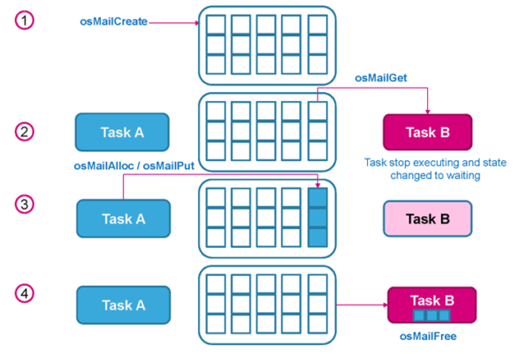

**Semaphore** Trong vi điều khiển chúng ta có Semaphore để quản lý những tài nguyên (Resource) như Ram, ngoại vi …

Được sử dụng để đồng bộ task với các sự kiện khác trong hệ thống. Có 2 loại

**Binary semaphore** là một mã thông báo cho phép một tác vụ thực hiện việc thực thi nếu tác vụ nhận được semaphore. Nếu không, tác vụ vẫn ở trạng thái khối và không thể thực thi

* + Có duy nhất 1 token
  + Chỉ có 1 hoạt động đồng bộ

**Counting semaphore** đưa ra các Token cho các Task sử dụng tài nguyên, nếu tài nguyên được sử dụng hết thì các Task còn lại sẽ phải chờ đến khi Tài nguyên được giải phóng trở lại

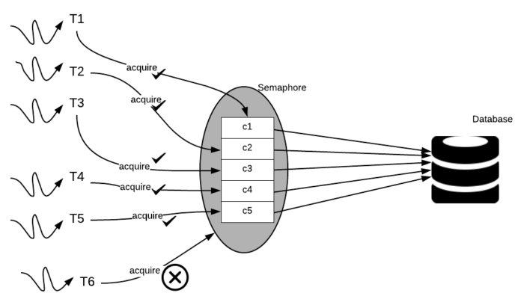

Couting semaphore được dùng để:

**Counting event**

* + Một event handler sẽ ‘give’ semaphore khi có event xảy ra (tăng giá trị đếm semaphore)
  + Một task handler sẽ ‘take’ semaphore khi nó thực thi sự kiện (giảm giá trị đếm semaphore)
  + Count value là khác nhau giữa số sự kiện xảy ra và số sự kiện được thực thi
  + Trong trường hợp counting event thì semaphore được khởi tạo giá trị đếm bằng 0

**Resource management**

* + Count value sẽ chỉ ra số resource sẵn có
  + Để điều khiển và kiểm soát được resource của task dựa trên count value của semaphore (giá trị giảm), nếu count value giảm xuống bằng 0 nghĩa là không có resource nào free.
  + Khi một task finish với resource thì nó sẽ give semaphore trở lại để tăng count value của semaphore.
  + Trong trường hợp resouce management thì count value sẽ bằng với giá trị max của count value khi semaphore được tạo.

**Mutex** (Mutual Exclusion) Sử dụng cho việc loại trừ, hoạt động như là một token để bảo vệ tài nguyên được chia sẻ. Một task nếu muốn truy cập vào tài nguyên chia sẻ

Cần yêu cầu (đợi) mutex trước khi truy cập vào tài nguyên chia sẻ (Sharing Resourse)

Đưa ra token khi kết thúc với tài nguyên.

Tại mỗi một thời điểm thì chỉ có 1 task có được mutex. Những task khác muốn cùng mutex thì phải block cho đến khi task cũ thả mutex ra.

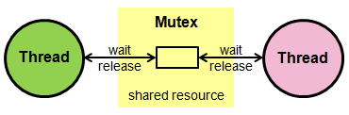

Về cơ bản thì Mutex giống như binary semaphore nhưng được sử dụng cho việc loại trừ chứ không phải đồng bộ. Ngoài ra thì nó bao gồm cơ chế thừa kế mức độ ưu tiên (Priority inheritance mechanism) để giảm thiểu vấn đề đảo ngược ưu tiên.

**Ví dụ** **:**

Task A (low priority) yêu cầu mutex

Task B (high priority) muốn yêu cầu cùng mutex trên.

Mức độ ưu tiên của Task A sẽ được đưa tạm về Task B để cho phép Task A được thực thi

Task A sẽ thả mutex ra, mức độ ưu tiên sẽ được khôi phục lại và cho phép Task B tiếp tục thực thi.

#### Các chức năng của hệ điều hành RTOS

**Bộ lập lịch ( Scheduler):** gồm 3 trạng thái mặc định là Ready to run (chuẩn bị các tác vụ), Running (tác vụ đang thực thi), Blocked (tác vụ không đủ tài nguyên để xử lý được chuyển và trạng thái khóa).

**Dịch vụ thời gian thực (Real Time Services):** bao gồm 5 dịch vụ là dịch vụ xử lý ngắt (Interrupt handling services), dịch vụ thời gian (Time services), dịch vụ quản lý thiết bị (Device management services), dịch vụ quản lý bộ nhớ (Memory management services), dịch vụ quản lý kết nối (IO services).

**Đồng bộ và thông điệp (Synchronization and Messaging):** bao gồm 3 thông điệp là **semaphores** (đồng hóa quyền truy cập cho các tài nguyên dùng chung), **event flags** (đồng hóa hoạt động của các tác vụ phối hợp), cuối cùng là **mailboxes, pipes, message queues** (quản lý các thông điệp đã gửi)

#### Khi nào cần sử dụng RTOS

Các ứng dụng không cần dùng RTOS

* Ứng dụng đơn (ứng dụng chỉ có 1 chức năng)
* Ứng dụng có vòng lặp đơn giản
* Ứng dụng <32kB

Các ứng dụng cần RTOS

* Ứng dụng nhiều trạng thái máy (States Machine)
* Ứng dụng lớn
* Ứng dụng liên quan tới các tác vụ xử lý nhanh, xử lý ảnh, âm thanh.
* Chạy các dự án lớn đòi hỏi xử lý nhiều công việc nhưng vẫn phải đáp ứng được về mặt thời gian
* Các ứng dụng về viễn thông và IOT, các thiết bị liên quan đến y tế…

#### Ưu điểm của RTOS

Giúp chương trình của bạn dễ quản lý và phát triển vì nó giúp phân “chia” 1 vấn đề phức tạp thành các phần nhỏ hơn “để trị”.

Tăng tính linh động và dễ bảo trì

Dễ dàng hơn trong việc chia sẻ tài nguyên của CPU

#### So Sánh “Siêu Vòng Lặp” và đa tác vụ

Trong các chương trình nhúng thì khi bắt đầu học sẽ làm quen với kiến trúc của “siêu vòng lặp”. Ở đây, chúng không sử dụng hệ điều hành và cấu trúc khá đơn giản. Sau khi khai báo biến, thư viện, … thì trong hàm main() sau khi đã khởi tạo xong thì thì chúng sẽ thực hiện nhiều tác vụ định kỳ trong vòng lặp while(1) (void loop đối với arduino).

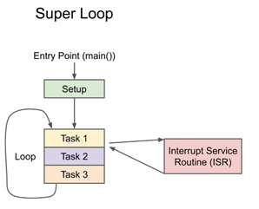

Và tất nhiên đây là cách phổ biến để xây dựng một chương trình, vì nó dễ thực hiện và gỡ lỗi. Có thể thêm các ngắt để giúp cho chương trình được mượt mà hơn.

Nhưng vấn đề chỉ thực sự xảy ra khi có quá nhiều nhiệm vụ cần phải hoàn thành trong 1 thời gian nhất định nhưng vẫn phải “xếp hàng” chờ cho nhiệm vụ trước hoàn thành xong. Đây là lúc cần đến RTOS, thay vì thực hiện mọi thứ tuần tự thì về cơ bản RTOS có thể thực hiện mọi thứ gần như đồng thời.

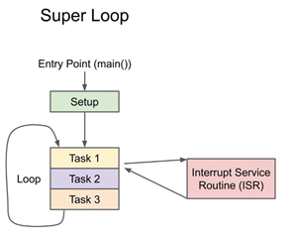

Khi sử dụng RTOS thì task vụ vẫn bị gián đoạn bởi trình phục vụ ngắt. Sau đó nó vẫn sẽ tiếp tục thực thi task vụ bị ngắt trước đó.

Ở trong FreeRTOS thì người ta coi “task” là “thread” nhưng bạn cần phải phân biệt chúng 1 cách rạch ròi:

**Task:** tập hợp các lệnh được tải vào bộ nhớ. Có thể hiểu đơn giản đây là 1 số đơn vị công việc hoặc mục tiêu cần phải hoàn thành.

**Thread:** là 1 đơn vị của CPU với bộ đếm chương trình và bộ nhớ ngăn xếp của riêng nó.

### RTOS trong STM32

#### Interrupt RTOS

Nhân (Kernel) của RTOS hoạt động dựa vào 1 ngắt timer của chip, ngắt này tạo clock của RTOS gọi là Tick. Mỗi lần Tick thì RTOS sẽ thực hiện các hoạt động phân quyền chạy Task vụ. Tức là cho phép Task nào chạy, Task nào tạm dừng, Task nào chạy trước, Task nào chạy sau.

Khi ngắt Tick xảy ra thì trong đấy sẽ gọi 1 hàm để hệ thống không thể xảy ra ngắt nữa gọi là hàm enter_critical_section(). Tại sao vậy? Bởi vì khi Nhân RTOS đang hoạt động nó không muốn có bất kỳ ngắt nào xảy ra làm ảnh hưởng đến hoạt động của nó. Cho đến khi nhân hoạt động xong thì nó mới gọi hàm exit_critical_section() để cho phép các ngắt khác có thể xảy ra.

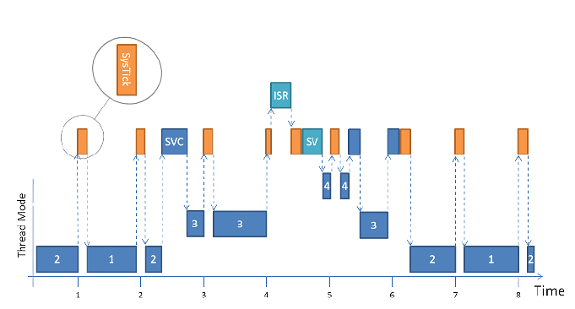

**Ngắt thông thường và Ngắt trong RTOS:**

Khi ngắt thông thường xảy ra nó sẽ nhảy vào hàm ngắt và các công việc cần phải làm đều đặt trong hàm ngắt. Còn ở RTOS thì khi ngắt xảy ra nó sẽ nhảy vào hàm thủ tục ngắt, hàm thủ tục ngắt lại phát đi 1 "tín hiệu" để hàm thực hiện chức năng của ngắt Unblocking và hàm này có Priority cao hơn tất cả các task khác nên nó sẽ thực hiện ngay lập tức.

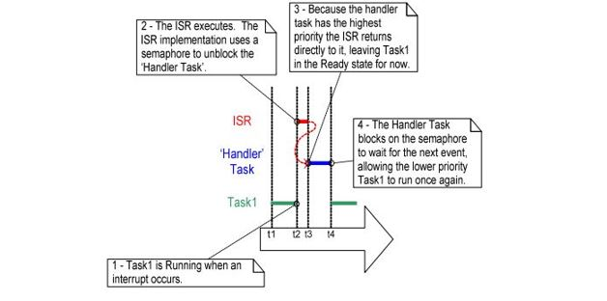

Không phải API nào của RTOS cũng được phép gọi trong interrupt, chỉ những API có đuôi FromISR mới được phép gọi trong interrupt. Bởi vì đây là các hàm an toàn. Như là:

**xTaskResumeFromISR()**

**xQueueSendFromISR()**

Tick RTOS không phải cái quan trọng nhất trong hệ thống, có 1 số cái quan trọng hơn, như USB, truyền thông, nhiều cái chỉ chậm 1 chút thôi sẽ bị hụt mất dữ liệu. Nên Tick RTOS không cần phải có mức ưu tiên cao nhất trừ khi ứng dụng của bạn không có truyền thông và cần đảm bảo độ real time.

#### Queue

Queue là một loại buffer theo kiểu FIFO (first in first out) nơi dữ liệu sẽ được ghi vào cuối của queue. Tuy nhiên ta vẫn có thể ghi dữ liệu vào đầu queue bằng cách sử dụng hàm của thư viện.



1 queue có thể chữa dữ liệu hoặc con trỏ trỏ đến dữ liệu. Mỗi mục dữ liệu sẽ được ghi trực tiếp vào queue. Kích thước (size) của ô dữ liệu và số lượng ô dữ liệu tối đa (length) được cố định khi tạo queue. Và tất nhiên, các ô dữ liệu của 1 queue sẽ có cùng 1 size.

**Các thao tác đơn giản với queue**

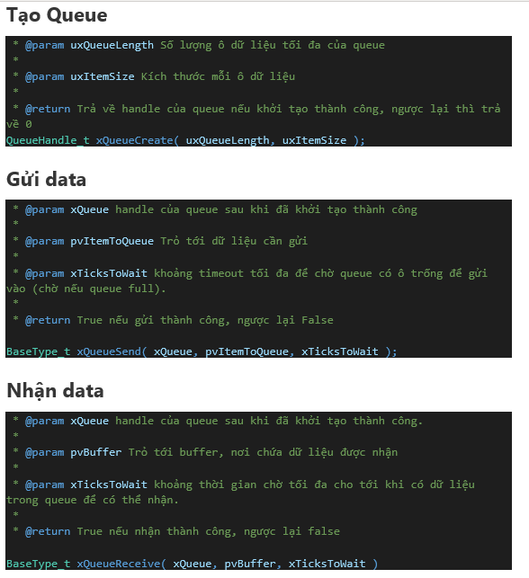

**Các thao tác đơn giản với Mail Queue**

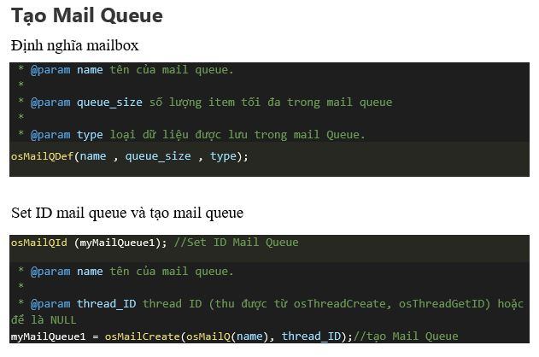

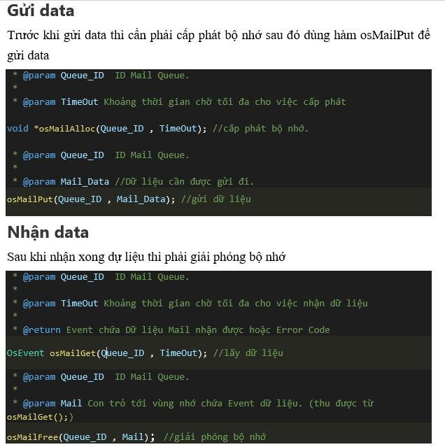

#### Các thao tác cơ bản với Sermaphore



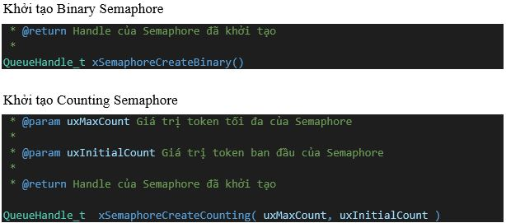

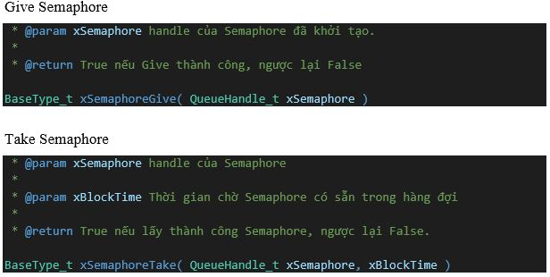

#### Mutex



Khởi tạo Mutex

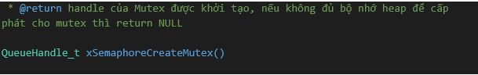

Gửi Mutex

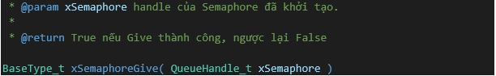

Nhận Mutex

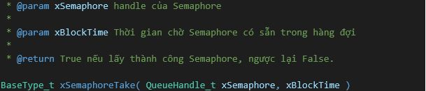

#### Các thao tác cơ bản với Software Timer

Tạo Software Timer

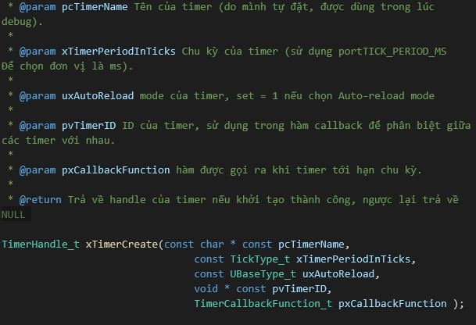

Start Software Timer

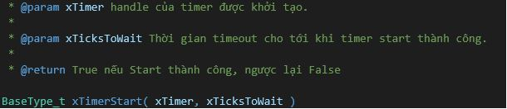

Stop Software Timer

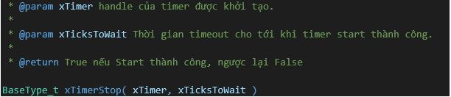

Reset Timer

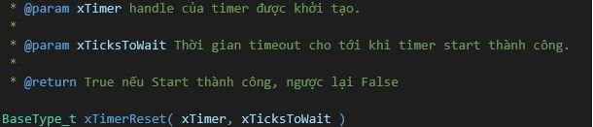

#### Task Delay

**Delay:** là loại Delay được sử dụng phổ biến, không thuộc hệ điều hành nào cả. Tùy vào thư viện thì nó sẽ có API khác nhau ( HAL_Delay() trong STM32 thư viện HAL, hay delay() trong Arduino). Khi dùng hàm này trong RTOS sẽ không đưa task vào trạng thái block

**vTaskDelay:** Hàm delay thuộc hệ điều hành RTOS, khi thực hiện hàm này sẽ đưa task vào trạng thái block để có thể thực hiện task các.

**vTaskDelayUntil:** Giống như vTaskDelay. Nhưng hoạt động dựa trên timeline Tick của hệ điều hành. (mỗi Tick = 1ms).

**Cấu trúc lệnh**

Delay

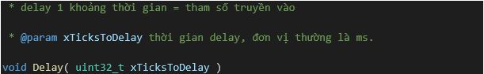

vTaskDelay

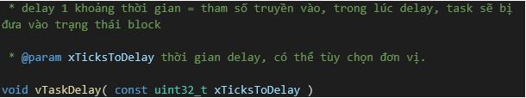

vTaskDelayUntil

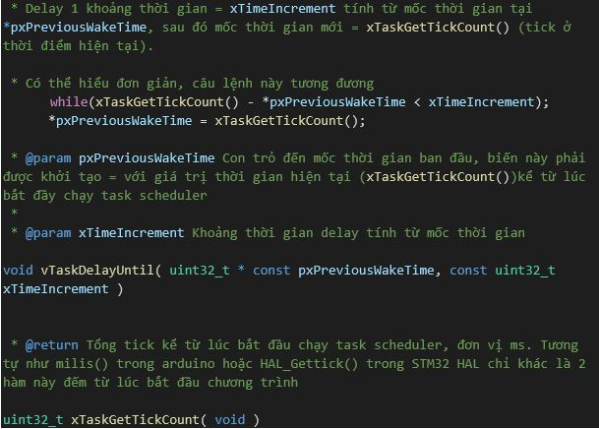

### Kích hoạt FreeRTOS trong STM32CubeIDE

Tạo một dự án C mới cho bảng Nucleo của bạn và đặt tên cho nó, chẳng hạn như nucleo-l476rg-freertos-blinky.

Trong CubeMX, đi tới Categories > Middleware > FREERTOS. Trong Chế độ , thay đổi Giao diện thành CMSIS_V2 .

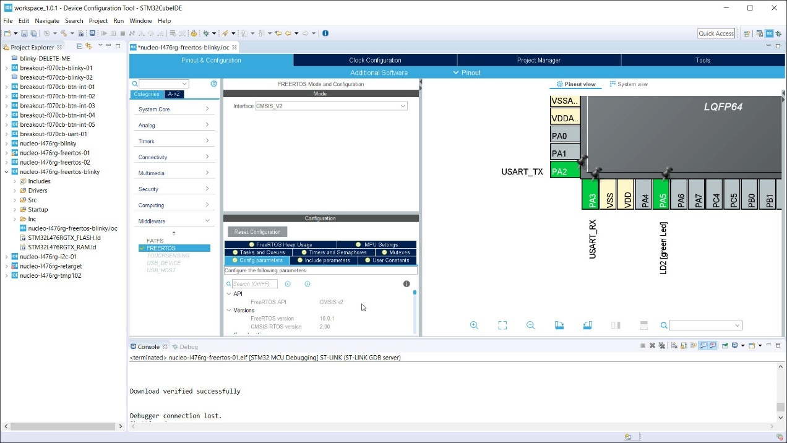

Trong ngăn Configuration, bên dưới Tasks and Queues, bấm đúp vào tác vụ mặc định để thực hiện thay đổi. Thay đổi Task Name thành Blink01 và thay đổi Entry Function thành StartBlink01 .

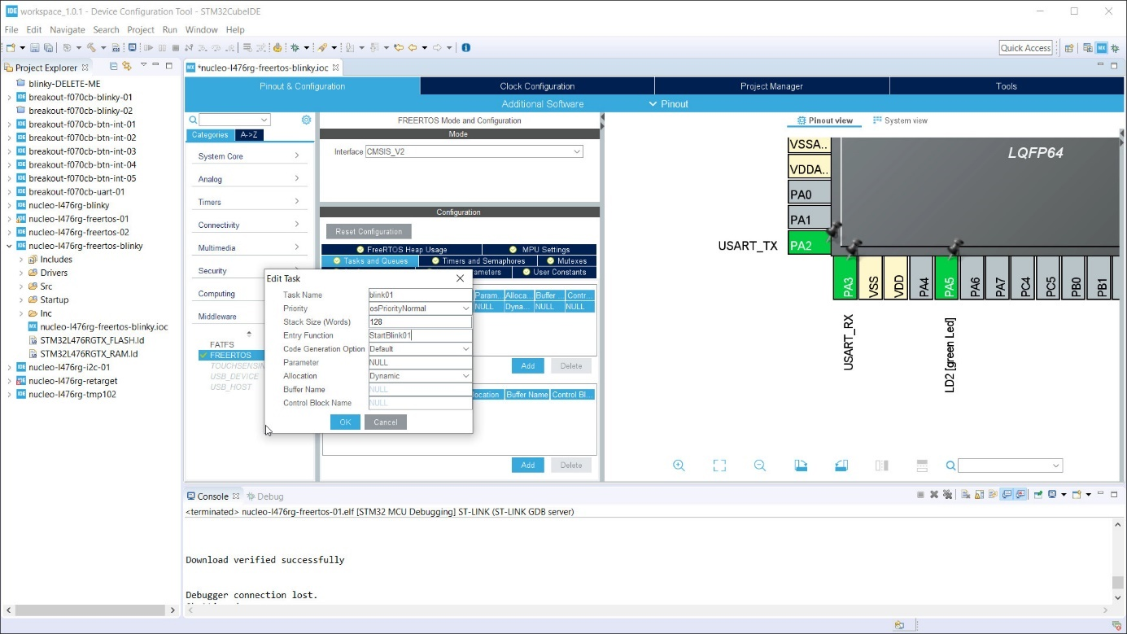

Bấm OK và bấm Add để tạo tác vụ mới. Thay đổi tên tác vụ thành blink02, đặt mức độ ưu tiên thành osPriorityBelowNormal và thay đổi tên chức năng mục nhập thành StartBlink02. Lưu ý rằng mức độ ưu tiên của tác vụ 2 thấp hơn mức độ ưu tiên của tác vụ 1, nghĩa là trong trường hợp blink01 và blink02 cố gắng chạy đồng thời, thì blink01 sẽ được ưu tiên.

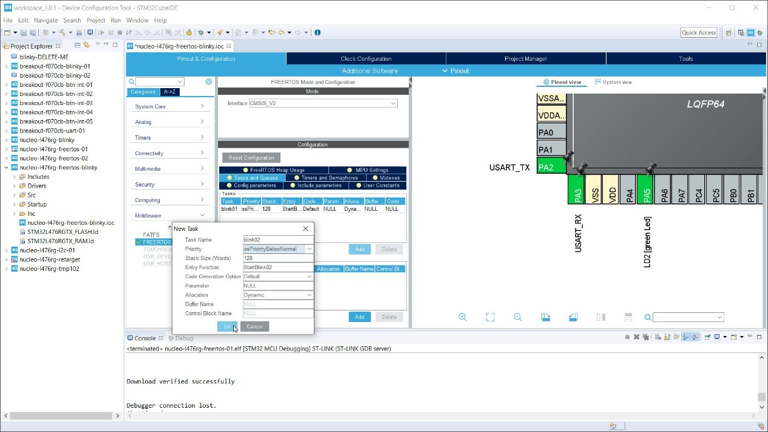

SysTick là một bộ đếm thời gian đặc biệt trong hầu hết các bộ xử lý ARM thường được dành riêng cho các mục đích của hệ điều hành. Theo mặc định, SysTick trong STM32 sẽ kích hoạt ngắt cứ sau 1 ms. Nếu đang sử dụng STM32 HAL, theo mặc định, SysTick sẽ được sử dụng cho những thứ như HAL_Delay() và HAL_GetTick(). Do đó, khung STM32 HAL dành cho SysTick mức độ ưu tiên rất cao. Tuy nhiên, FreeRTOS cần SysTick cho bộ lập lịch của nó và nó yêu cầu SysTick ở mức ưu tiên thấp hơn nhiều.

Chúng ta có thể khắc phục xung đột này theo một số cách, nhưng cách dễ nhất là chỉ định một timer khác, chưa sử dụng làm nguồn cơ sở thời gian cho HAL. Timers 6 và 7 trong hầu hết các bộ vi điều khiển STM32 thường rất cơ bản, điều này làm cho chúng trở thành cơ sở thời gian hoàn hảo cho HAL. Đi tới System Core > SYS và bên dưới Mode, thay đổi Timebase Source thành TIM6

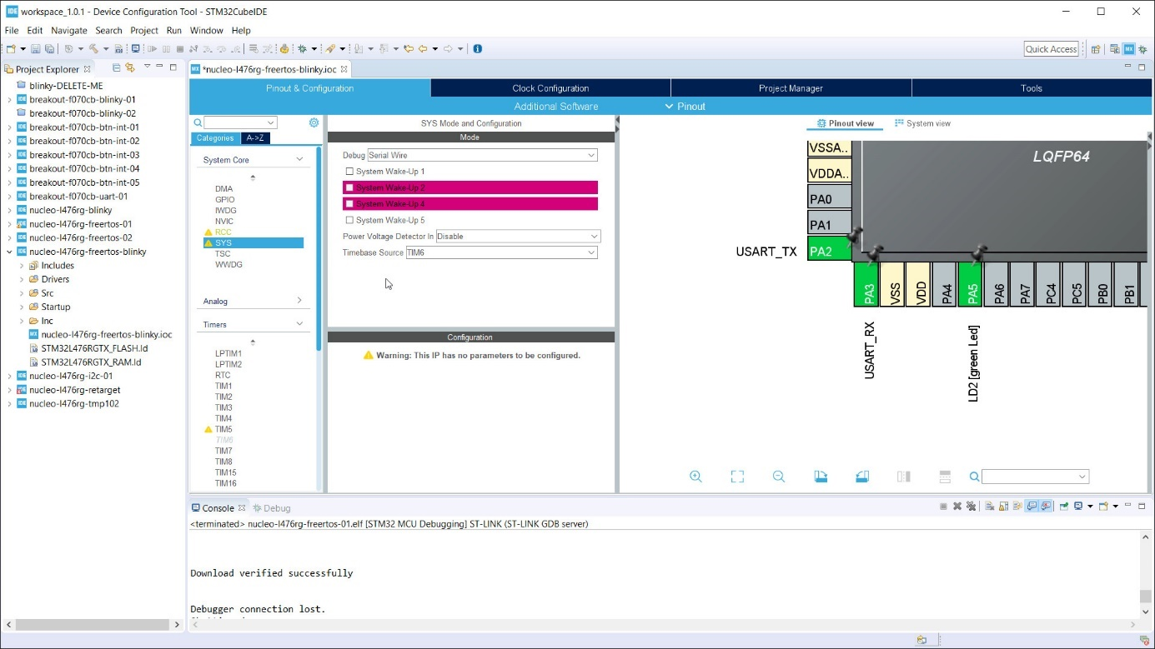

### Chương trình mẫu main.c

Link hướng dẫn :

<https://www.digikey.com/en/maker/projects/getting-started-with-stm32-introduction-to-freertos/ad275395687e4d85935351e16ec575b1>

/* Includes ------------------------------------------------------------------*/

#include "main.h"

#include "cmsis_os.h"

/* Private includes ----------------------------------------------------------*/

/* USER CODE BEGIN Includes */

/* USER CODE END Includes */

/* Private typedef -----------------------------------------------------------*/

/* USER CODE BEGIN PTD */

/* USER CODE END PTD */

/* Private define ------------------------------------------------------------*/

/* USER CODE BEGIN PD */

/* USER CODE END PD */

/* Private macro -------------------------------------------------------------*/

/* USER CODE BEGIN PM */

/* USER CODE END PM */

/* Private variables ---------------------------------------------------------*/

UART_HandleTypeDef huart2;

osThreadId_t blink01Handle;

osThreadId_t blink02Handle;

/* USER CODE BEGIN PV */

/* USER CODE END PV */

/* Private function prototypes -----------------------------------------------*/

void SystemClock_Config(void);

static void MX_GPIO_Init(void);

static void MX_USART2_UART_Init(void);

void StartBlink01(void *argument);

void StartBlink02(void *argument);

/* USER CODE BEGIN PFP */

/* USER CODE END PFP */

/* Private user code ---------------------------------------------------------*/

/* USER CODE BEGIN 0 */

/* USER CODE END 0 */

/**

* @brief The application entry point.

* @retval int

*/

int main(void)

{

/* USER CODE BEGIN 1 */

/* USER CODE END 1 */

/* MCU Configuration--------------------------------------------------------*/

/* Reset of all peripherals, Initializes the Flash interface and the Systick. */

HAL_Init();

/* USER CODE BEGIN Init */

/* USER CODE END Init */

/* Configure the system clock */

SystemClock_Config();

/* USER CODE BEGIN SysInit */

/* USER CODE END SysInit */

/* Initialize all configured peripherals */

MX_GPIO_Init();

MX_USART2_UART_Init();

/* USER CODE BEGIN 2 */

/* USER CODE END 2 */

osKernelInitialize();

/* USER CODE BEGIN RTOS_MUTEX */

/* add mutexes, ... */

/* USER CODE END RTOS_MUTEX */

/* USER CODE BEGIN RTOS_SEMAPHORES */

/* add semaphores, ... */

/* USER CODE END RTOS_SEMAPHORES */

/* USER CODE BEGIN RTOS_TIMERS */

/* start timers, add new ones, ... */

/* USER CODE END RTOS_TIMERS */

/* USER CODE BEGIN RTOS_QUEUES */

/* add queues, ... */

/* USER CODE END RTOS_QUEUES */

/* Create the thread(s) */

/* definition and creation of blink01 */

const osThreadAttr_t blink01_attributes = {

.name = "blink01",

.priority = (osPriority_t) osPriorityNormal,

.stack_size = 128

};

blink01Handle = osThreadNew(StartBlink01, NULL, &blink01_attributes);

/* definition and creation of blink02 */

const osThreadAttr_t blink02_attributes = {

.name = "blink02",

.priority = (osPriority_t) osPriorityBelowNormal,

.stack_size = 128

};

blink02Handle = osThreadNew(StartBlink02, NULL, &blink02_attributes);

/* USER CODE BEGIN RTOS_THREADS */

/* add threads, ... */

/* USER CODE END RTOS_THREADS */

/* Start scheduler */

osKernelStart();

/* We should never get here as control is now taken by the scheduler */

/* Infinite loop */

/* USER CODE BEGIN WHILE */

while (1)

{

/* USER CODE END WHILE */

/* USER CODE BEGIN 3 */

}

/* USER CODE END 3 */

}

/**

* @brief System Clock Configuration

* @retval None

*/

void SystemClock_Config(void)

{

RCC_OscInitTypeDef RCC_OscInitStruct = {0};

RCC_ClkInitTypeDef RCC_ClkInitStruct = {0};

RCC_PeriphCLKInitTypeDef PeriphClkInit = {0};

/** Initializes the CPU, AHB and APB busses clocks

*/

RCC_OscInitStruct.OscillatorType = RCC_OSCILLATORTYPE_HSI;

RCC_OscInitStruct.HSIState = RCC_HSI_ON;

RCC_OscInitStruct.HSICalibrationValue = RCC_HSICALIBRATION_DEFAULT;

RCC_OscInitStruct.PLL.PLLState = RCC_PLL_ON;

RCC_OscInitStruct.PLL.PLLSource = RCC_PLLSOURCE_HSI;

RCC_OscInitStruct.PLL.PLLM = 1;

RCC_OscInitStruct.PLL.PLLN = 10;

RCC_OscInitStruct.PLL.PLLP = RCC_PLLP_DIV7;

RCC_OscInitStruct.PLL.PLLQ = RCC_PLLQ_DIV2;

RCC_OscInitStruct.PLL.PLLR = RCC_PLLR_DIV2;

if (HAL_RCC_OscConfig(&RCC_OscInitStruct) != HAL_OK)

{

Error_Handler();

}

/** Initializes the CPU, AHB and APB busses clocks

*/

RCC_ClkInitStruct.ClockType = RCC_CLOCKTYPE_HCLK|RCC_CLOCKTYPE_SYSCLK

|RCC_CLOCKTYPE_PCLK1|RCC_CLOCKTYPE_PCLK2;

RCC_ClkInitStruct.SYSCLKSource = RCC_SYSCLKSOURCE_PLLCLK;

RCC_ClkInitStruct.AHBCLKDivider = RCC_SYSCLK_DIV1;

RCC_ClkInitStruct.APB1CLKDivider = RCC_HCLK_DIV1;

RCC_ClkInitStruct.APB2CLKDivider = RCC_HCLK_DIV1;

if (HAL_RCC_ClockConfig(&RCC_ClkInitStruct, FLASH_LATENCY_4) != HAL_OK)

{

Error_Handler();

}

PeriphClkInit.PeriphClockSelection = RCC_PERIPHCLK_USART2;

PeriphClkInit.Usart2ClockSelection = RCC_USART2CLKSOURCE_PCLK1;

if (HAL_RCCEx_PeriphCLKConfig(&PeriphClkInit) != HAL_OK)

{

Error_Handler();

}

/** Configure the main internal regulator output voltage

*/

if (HAL_PWREx_ControlVoltageScaling(PWR_REGULATOR_VOLTAGE_SCALE1) != HAL_OK)

{

Error_Handler();

}

}

/**

* @brief USART2 Initialization Function

* @param None

* @retval None

*/

static void MX_USART2_UART_Init(void)

{

/* USER CODE BEGIN USART2_Init 0 */

/* USER CODE END USART2_Init 0 */

/* USER CODE BEGIN USART2_Init 1 */

/* USER CODE END USART2_Init 1 */

huart2.Instance = USART2;

huart2.Init.BaudRate = 115200;

huart2.Init.WordLength = UART_WORDLENGTH_8B;

huart2.Init.StopBits = UART_STOPBITS_1;

huart2.Init.Parity = UART_PARITY_NONE;

huart2.Init.Mode = UART_MODE_TX_RX;

huart2.Init.HwFlowCtl = UART_HWCONTROL_NONE;

huart2.Init.OverSampling = UART_OVERSAMPLING_16;

huart2.Init.OneBitSampling = UART_ONE_BIT_SAMPLE_DISABLE;

huart2.AdvancedInit.AdvFeatureInit = UART_ADVFEATURE_NO_INIT;

if (HAL_UART_Init(&huart2) != HAL_OK)

{

Error_Handler();

}

/* USER CODE BEGIN USART2_Init 2 */

/* USER CODE END USART2_Init 2 */

}

/**

* @brief GPIO Initialization Function

* @param None

* @retval None

*/

static void MX_GPIO_Init(void)

{

GPIO_InitTypeDef GPIO_InitStruct = {0};

/* GPIO Ports Clock Enable */

__HAL_RCC_GPIOC_CLK_ENABLE();

__HAL_RCC_GPIOH_CLK_ENABLE();

__HAL_RCC_GPIOA_CLK_ENABLE();

__HAL_RCC_GPIOB_CLK_ENABLE();

/*Configure GPIO pin Output Level */

HAL_GPIO_WritePin(LD2_GPIO_Port, LD2_Pin, GPIO_PIN_RESET);

/*Configure GPIO pin : B1_Pin */

GPIO_InitStruct.Pin = B1_Pin;

GPIO_InitStruct.Mode = GPIO_MODE_IT_FALLING;

GPIO_InitStruct.Pull = GPIO_NOPULL;

HAL_GPIO_Init(B1_GPIO_Port, &GPIO_InitStruct);

/*Configure GPIO pin : LD2_Pin */

GPIO_InitStruct.Pin = LD2_Pin;

GPIO_InitStruct.Mode = GPIO_MODE_OUTPUT_PP;

GPIO_InitStruct.Pull = GPIO_NOPULL;

GPIO_InitStruct.Speed = GPIO_SPEED_FREQ_LOW;

HAL_GPIO_Init(LD2_GPIO_Port, &GPIO_InitStruct);

}

/* USER CODE BEGIN 4 */

/* USER CODE END 4 */

/* USER CODE BEGIN Header_StartBlink01 */

/**

* @brief Function implementing the blink01 thread.

* @param argument: Not used

* @retval None

*/

/* USER CODE END Header_StartBlink01 */

void StartBlink01(void *argument)

{

/* USER CODE BEGIN 5 */

/* Infinite loop */

for(;;)

{

HAL_GPIO_TogglePin(GPIOA, GPIO_PIN_5);

osDelay(500);

}

// In case we accidentally exit from task loop

osThreadTerminate(NULL);

/* USER CODE END 5 */

}

/* USER CODE BEGIN Header_StartBlink02 */

/**

* @brief Function implementing the blink02 thread.

* @param argument: Not used

* @retval None

*/

/* USER CODE END Header_StartBlink02 */

void StartBlink02(void *argument)

{

/* USER CODE BEGIN StartBlink02 */

/* Infinite loop */

for(;;)

{

HAL_GPIO_TogglePin(GPIOA, GPIO_PIN_5);

osDelay(600);

}

// In case we accidentally exit from task loop

osThreadTerminate(NULL);

/* USER CODE END StartBlink02 */

}

/**

* @brief Period elapsed callback in non blocking mode

* @note This function is called when TIM6 interrupt took place, inside

* HAL_TIM_IRQHandler(). It makes a direct call to HAL_IncTick() to increment

* a global variable "uwTick" used as application time base.

* @param htim : TIM handle

* @retval None

*/

void HAL_TIM_PeriodElapsedCallback(TIM_HandleTypeDef *htim)

{

/* USER CODE BEGIN Callback 0 */

/* USER CODE END Callback 0 */

if (htim->Instance == TIM6) {

HAL_IncTick();

}

/* USER CODE BEGIN Callback 1 */

/* USER CODE END Callback 1 */

}

/**

* @brief This function is executed in case of error occurrence.

* @retval None

*/

void Error_Handler(void)

{

/* USER CODE BEGIN Error_Handler_Debug */

/* User can add his own implementation to report the HAL error return state */

/* USER CODE END Error_Handler_Debug */

}

#ifdef USE_FULL_ASSERT

/**

* @brief Reports the name of the source file and the source line number

* where the assert_param error has occurred.

* @param file: pointer to the source file name

* @param line: assert_param error line source number

* @retval None

*/

void assert_failed(char *file, uint32_t line)

{

/* USER CODE BEGIN 6 */

/* User can add his own implementation to report the file name and line number,

tex: printf("Wrong parameters value: file %s on line %d\r\n", file, line) */

/* USER CODE END 6 */

}

#endif /* USE_FULL_ASSERT */

Khi bắt đầu main(), các luồng được xác định do CubeMX thiết lập. Lưu ý rằng chúng ta chuyển các tên hàm nhập vào hàm osThreadNew(), hàm này sẽ gọi các hàm nhập ngay khi chúng ta gọi osKernelStart(). Khi osKernelStart() đã được gọi, sẽ không có bất kỳ mã nào sau nó trong hàm main(), vì lý tưởng nhất là chương trình sẽ không bao giờ quay lại từ osKernelStart().

Tại thời điểm này, các luồng của chương trình sẽ chạy đồng thời, với mã thiết lập riêng của chúng và các vòng lặp mãi mãi. Ngoài ra còn có một tác vụ lập lịch nền chạy, chịu trách nhiệm chuyển ngữ cảnh giữa các luồng của.

StartBlink01() và StartBlink02() là chế độ hoạt động riêng biệt. Mỗi cái có vòng lặp mãi mãi riêng và chúng sẽ chạy đồng thời. Mặc dù chúng không thể chiếm cùng một không gian và thời gian trong bộ xử lý lõi đơn, nhưng bộ lập lịch sẽ chuyển đổi chúng vào và ra để có vẻ như chúng đang chạy 2 luồng cùng một lúc.

Lưu ý rằng thay vì HAL_Delay(), chúng ta cần sử dụng osDelay(). HAL_Delay() trong một tác vụ có mức độ ưu tiên cao có thể làm chậm bộ xử lý, ngăn chuyển đổi ngữ cảnh. Nó cũng ngăn bộ lập lịch chạy không tải, điều này có thể tiết kiệm điện năng. Vì vậy, chúng ta sử dụng osDelay() để thông báo cho bộ lập lịch rằng có thể chuyển sang một nhiệm vụ khác trong khi chúng ta chờ đợi.

Ví dụ đang sử dụng các thời gian trễ khác nhau cho Blink01 và Blink02 để hai nhiệm vụ tranh nhau bật tắt đèn LED.

### Bài tập buổi 8

Tạo chương trình sử dụng FreeRTOS để thực hiện các tác vụ sau:

Chế độ 1:

* Toggle Led 1 chu kì 1s
* Led 2 sáng dần và tối dần chu kì 1s

Khi nhấn nút nhấn 1 thì đổi sang chế độ 2:

* Toggle Led 2 chu kì 1s
* Led 1 sáng dần và tối dần chu kì 1s

Khi nhấn nút nhấn lần nữa thì lại về chế độ 1

## Giao tiếp bộ nhớ Flash và Bootloader

### Giao tiếp bộ nhớ Flash

Có thể tham khảo Memory Flash tại tài liệu Reference Manual, chapter **Embedded Flash Memory Interface**.

#### Một số đặc điểm của Vi điều khiển STM32F407

Dung lượng 1 Mbyte

Ghi theo Byte (8bit), Half-word (16bit), Word (32bit) hoặc Double Word (64bit).

Xóa theo Sector (xóa 1 phần) hoặc Mass (xóa toàn bộ).

**Main Memory Block** chia thành 4 Sector kích thước 16 KBytes, 1 Sector 64 KBytes, 7 Sector 128 KBytes.

**System Memory** (30 KBytes) sử dụng cho Device Boots ở System Memory Boot Mode.

512 Bytes OTP (One-Time Programmable) + 16 Bytes mở rộng dùng để Lock vùng OTP.

16 Option Bytes để configure việc bảo vệ đọc/ghi, watchdog software/hardware, reset khi thiết bị ở mode Standby/Stop.

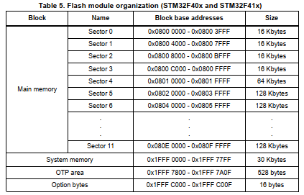

#### Đọc dữ liệu từ Flash

Để đọc chính xác dữ liệu từ bộ nhớ Flash, số lượng các trạng thái chờ/độ trễ (LATENCY) phải được lập trình trong thanh ghi FLASH_ACR (Flash access control register) đúng với khoảng điện áp cung cấp của thiết bị và tần số clock của CPU (HCLK).

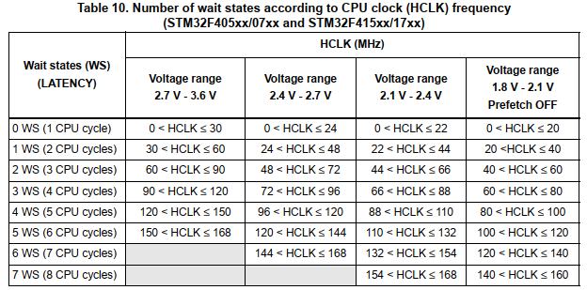

Tuy vây việc đọc dữ liệu từ Flash vẫn là khá dễ dàng, chỉ cần biết địa chỉ ô nhớ là có thể đọc dữ liệu như trong hàm dưới đây

**uint32_t flash_read(uint32_t address)**

**{**

**return (*(__IO uint32_t*) address ;**

**}**

#### Lock/Unlock Flash

Mặc định, thanh ghi Control của Flash sẽ bị Lock để tránh các truy cập bất thường, chẳng hạn một nhiễu/ghi nhầm cũng có thể làm thanh ghi này bị thay đổi không theo mong muốn của chương trình.

Để khóa Flash ta dùng hàm

**HAL_StatusTypeDef HAL_FLASH_Lock(void)**

Để mở khóa Flash ta dùng hàm

**HAL_StatusTypeDef HAL_FLASH_Unlock(void)**

#### Sequence Erase – Xóa Flash

Đối với việc xóa, bộ nhớ Flash hỗ trợ xóa từng Sector, hoặc xóa toàn bộ các Sector (Mass Erase) – xóa toàn bộ Chip.

**HAL_StatusTypeDef HAL_FLASHEx_Erase (FLASH_EraseInitTypeDef *pEraseInit, uint32_t *SectorError)**

FLASH_EraseInitTypeDef là cấu trúc FLASH Erase. Bao gồm các thông số sau:

* + TypeErase: Kiểu xóa (Sector hoặc Mass Erase)
  + Banks: ở đây STM32F4 chỉ có Bank 1
  + Sector: Sector đầu tiên trong chuỗi Sector sẽ bị xóa
  + NbSectors: số Sector cần xóa
  + VoltageRange: Dải điện áp hoạt động của thiết bị

uint32_t *SectorError: là con trỏ trỏ tới Sector bị lỗi nếu quá trình xóa bộ nhớ xảy ra lỗi. Giá trị mặc định của con trỏ này bằng 0xFFFFFFFF, nếu kết thúc quá trình xóa mà không xảy ra bất kì lỗi nào thì giá trị của con trỏ này sẽ không bị thay đổi.

#### Sequence Write - Ghi vào Flash

Việc ghi dữ liệu vào Flash có phần khó khăn hơn so với việc đọc. Để ghi được dữ liệu lên vùng nhớ trước hết cần xóa vùng nhớ đó đi. Muốn xóa vùng nhớ thì cần mở khóa Flash trước.

Việc ghi vào Flash có thể thực hiện theo Byte (8 bit), Half-word (16 bit), Word (32 bit) hoặc Double word (64 bit) bằng hàm dưới đây:

**HAL_StatusTypeDef HAL_FLASH_Program(uint32_t TypeProgram, uint32_t Address, uint64_t Data)**

Trong đó:

* TypeProgram: gồm có 4 loại, ghi 8bit, 16bit, 32bit, 64bit
* Address: địa chỉ cần ghi dữ liệu
* Data: dữ liệu cần ghi

### Thực hành lập trình với bộ nhớ Flash

#### Chương trình

Sau khi tạo project cơ bản giống các bài trước

/* Base address of the Flash sectors */

#define ADDR_FLASH_SECTOR_0 ((uint32_t)0x08000000) /* Base @ of Sector 0, 16 Kbytes */

#define ADDR_FLASH_SECTOR_1 ((uint32_t)0x08004000) /* Base @ of Sector 1, 16 Kbytes */

#define ADDR_FLASH_SECTOR_2 ((uint32_t)0x08008000) /* Base @ of Sector 2, 16 Kbytes */

#define ADDR_FLASH_SECTOR_3 ((uint32_t)0x0800C000) /* Base @ of Sector 3, 16 Kbytes */

#define ADDR_FLASH_SECTOR_4 ((uint32_t)0x08010000) /* Base @ of Sector 4, 64 Kbytes */

#define ADDR_FLASH_SECTOR_5 ((uint32_t)0x08020000) /* Base @ of Sector 5, 128 Kbytes */

#define ADDR_FLASH_SECTOR_6 ((uint32_t)0x08040000) /* Base @ of Sector 6, 128 Kbytes */

#define ADDR_FLASH_SECTOR_7 ((uint32_t)0x08060000) /* Base @ of Sector 7, 128 Kbytes */

/**

* @brief Gets the sector of a given address

* @param None

* @retval The sector of a given address

*/

uint32_t GetSector(uint32_t Address)

{

uint32_t sector = 0;

if((Address < ADDR_FLASH_SECTOR_1) && (Address >= ADDR_FLASH_SECTOR_0))

{

sector = FLASH_Sector_0;

}

else if((Address < ADDR_FLASH_SECTOR_2) && (Address >= ADDR_FLASH_SECTOR_1))

{

sector = FLASH_Sector_1;

}

else if((Address < ADDR_FLASH_SECTOR_3) && (Address >= ADDR_FLASH_SECTOR_2))

{

sector = FLASH_Sector_2;

}

else if((Address < ADDR_FLASH_SECTOR_4) && (Address >= ADDR_FLASH_SECTOR_3))

{

sector = FLASH_Sector_3;

}

else if((Address < ADDR_FLASH_SECTOR_5) && (Address >= ADDR_FLASH_SECTOR_4))

{

sector = FLASH_Sector_4;

}

else if((Address < ADDR_FLASH_SECTOR_6) && (Address >= ADDR_FLASH_SECTOR_5))

{

sector = FLASH_Sector_5;

}

else if((Address < ADDR_FLASH_SECTOR_7) && (Address >= ADDR_FLASH_SECTOR_6))

{

sector = FLASH_Sector_6;

}

else if((Address < ADDR_FLASH_SECTOR_8) && (Address >= ADDR_FLASH_SECTOR_7))

{

sector = FLASH_Sector_7;

}

return sector;

}

int main(void)

{

HAL_Init();

/* Cấu hình xung Clock hệ thống 100 MHz */

SystemClock_Config();

/* Unlock the Flash Để cho phép điều khiển thanh ghi */

HAL_FLASH_Unlock();

/* Xóa vùng Flash người sử dụng

(xác định bởi FLASH_USER_START_ADDR và FLASH_USER_END_ADDR) */

/* Nhận vùng đầu tiên để xóa */

FirstSector = GetSector(FLASH_USER_START_ADDR);

/* Lấy số lượng sector để xóa từ sector 1 vừa nhận*/

NbOfSectors = GetSector(FLASH_USER_END_ADDR) - FirstSector + 1;

/* Cấu trúc khởi tạo Xóa*/

EraseInitStruct.TypeErase = FLASH_TYPEERASE_SECTORS;

EraseInitStruct.VoltageRange = FLASH_VOLTAGE_RANGE_3;

/* với hiệu điện thế nằm giữa 2,7V và 3,6V ta truyền vào VoltageRange_3*/

EraseInitStruct.Sector = FirstSector;

EraseInitStruct.NbSectors = NbOfSectors;

if(HAL_FLASHEx_Erase(&EraseInitStruct, &SectorError) != HAL_OK)

{

/* Xảy ra lỗi tròn khi xóa Sector sẽ cần thêm một số code để xử lý lỗi này SectorError sẽ chứa sector bị lỗi,và sau đó để biết mã lỗi trên sector này bạn cần gọi hàm 'HAL_FLASH_GetError()'*/

/* FLASH_ErrorTypeDef errorcode = HAL_FLASH_GetError(); */

Error_Handler();

}

/* Note: Nếu thao tác xóa trong bộ nhớ Flash cũng liên quan đến dữ liệu trong the data hoặc bộ nhớ đệm,bạn phải chắc chắn các dữ liệu này được truy cập lại trong khi chạy code

Nếu điều này không thực hiện một cách an toàn có thể xóa bộ nhớ đệm bằng cách cài đặt các bit

DCRST và ICRST trong thanh ghi FLASH_CR . */

__HAL_FLASH_DATA_CACHE_DISABLE();

__HAL_FLASH_INSTRUCTION_CACHE_DISABLE();

__HAL_FLASH_DATA_CACHE_RESET();

__HAL_FLASH_INSTRUCTION_CACHE_RESET();

__HAL_FLASH_INSTRUCTION_CACHE_ENABLE();

__HAL_FLASH_DATA_CACHE_ENABLE();

/* Truyền từng word vào vùng nhớ Flash

(nằm giữa FLASH_USER_START_ADDR và FLASH_USER_END_ADDR) */

Address = FLASH_USER_START_ADDR;

while (Address < FLASH_USER_END_ADDR)

{

if (HAL_FLASH_Program(FLASH_TYPEPROGRAM_WORD, Address, DATA_32) == HAL_OK)

{

Address = Address + 4;

}

else

{

/* Xảy ra lỗi khi ghi dữ liệu trong bộ nhớ Flash.

Bạn có thể thêm vào đây code để xử lý lỗi này */

/* FLASH_ErrorTypeDef errorcode = HAL_FLASH_GetError(); */

Error_Handler();

}

}

/* Khóa Flash để tắt quyền truy cập điều khiển flash (được khuyến nghị

để bảo vệ bộ nhớ FLASH ) */

HAL_FLASH_Lock();

/* Check if the programmed data is OK

MemoryProgramStatus = 0: dữ liệu được truyền chính xác

MemoryProgramStatus != 0: Sai rồi */

Address = FLASH_USER_START_ADDR;

MemoryProgramStatus = 0x0;

while (Address < FLASH_USER_END_ADDR)

{

data32 = *(__IO uint32_t*)Address;

if (data32 != DATA_32)

{

MemoryProgramStatus++;

}

Address = Address + 4;

}

if(MemoryProgramStatus)

{

/*Có lỗi trong quá trình ghi*/

}

/* Infinite loop */

while (1)

{

}

}

#### Kết quả

Nạp và nhấn Debug. Dưới tab Memory chúng ta copy địa chỉ start page. Nhấn Run và xem kết quả.

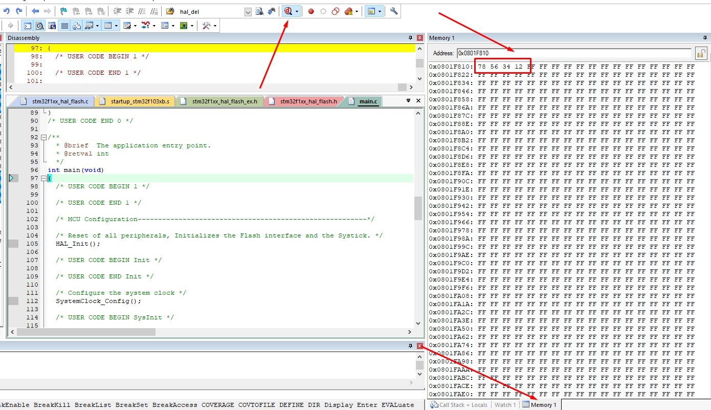

### Chương trình Bootloader

#### Khái niệm

Bootloader là một chương trình và là chương trình đầu tiên chạy khi Chip hoạt động. Nhiệm vụ của Bootloader là kiểm tra các điều kiện để lựa chọn thực thi một trong các chương trình: FOTA (bản Firmware update mới nhất), Factory Firmware(bản Firmware được nạp vào do hãng cung cấp trước khi xuất ra thị trường) hoặc Current Firmware(bản Firmware hiện tại đang chạy) mỗi khi CPU reset. Vị trí của chương trình Bootloader thường được bắt đầu tại địa chỉ đầu tiên của bộ nhớ Flash, đây là địa chỉ mặc định sẽ được CPU thực thi sau khi Reset. Với dòng vi điều khiển STM32 thì vị trí bắt đầu của bộ nhớ Flash là 0x08000000.

Chương trình này sẽ được người dùng lập trình và nạp thủ công vào Chip.

Bootloader và Application chạy riêng biệt lưu trên 2 vùng nhớ khác nhau . Địa chỉ mặc định khi chạy của Chip. Các bài trước khi ta tạo Project thì địa chỉ mặc định của App sẽ lưu tại File “*.sct” trong thư mục Build. Tại đây địa chỉ mặc định là 0x08000000.

Các thanh ghi liên quan đến quá trình khởi động và thực thi chương trình.

**Stack Pointer (SP):** Thanh ghi lưu trữ giá trị trỏ tới vùng nhớ hiện tại trong bộ nhớ Stack. Mỗi chương trình sẽ có giá trị khởi tạo SP khác nhau, giá trị khởi tạo của SP sẽ được lưu tại địa chị bắt đầu của chương trình.

**Program Counter (PC):** Thanh ghi chứa địa chỉ câu lệnh tiếp theo sẽ được thực thi. Thanh ghi này sẽ tự động tăng lên mỗi khi thực hiện xong một lệnh. Khi muốn chuyển sang chương trình mới, thanh ghi PC phải lấy giá trị từ địa chỉ bắt đầu chương trình + 4. Vì đây là nơi lưu trữ địa chỉ của Reset Handler, và hàm main() chương trình sẽ được thực thi từ đây.

Để một chương trình được thực thi thì cần có bảng Vector Table và mặc định khi không cấu hình thay đổi thì bảng Vector Table này nằm ở phần đầu tiên của bộ nhớ của bộ nhớ Flash. Bảng Vector Table chứa giá trị Reset của con trỏ Stack Pointer và địa chỉ cho tất cả exception handlers. Với chương trình Bootloader thì chúng ta không cần thay đổi vị trí bảng Vector Table vì Bootloader nằm ngay ở vị trí đầu tiên của bộ nhớ Flash (Address = 0x08000000). Còn các chương trình còn lại gồm FOTA, Current Firmware và Factory Firmware nằm ở các vị trí khác trên bộ nhớ Flash nên chúng ta cần thay đổi địa chỉ bảng Vector Table tương ứng với vị trí bắt đầu của từng chương trình.

Sau khi chương trình Bootloader thực hiện xong ghi giá trị cho thanh ghi SP và CP thì chương trình sẽ nhảy tới một trong các chương trình Firmware tùy điều kiện.

Sau đó bắt buộc phải dời bảng vector ngắt ngay khi bắt đầu thực thi các chương trình ứng dụng.

#### Tạo chương trình Bootloader

Project sẽ nạp 2 chương trình vào bộ nhớ Flash của chip STM32, chương trình 1 là chương trình Bootloader bắt đầu tại địa chỉ 0x8000000. Chương trình 2 là chương trình Blink LED đặt tại địa chỉ 0x8004000 trong Flash. Khi Reset Kit, chương trình Bootloader được thực thi, tại đây sẽ sử dụng lệnh để nhảy tới chương trình Blink LED.

Chương trình Blink Led lưu tại địa chỉ 0x8004000

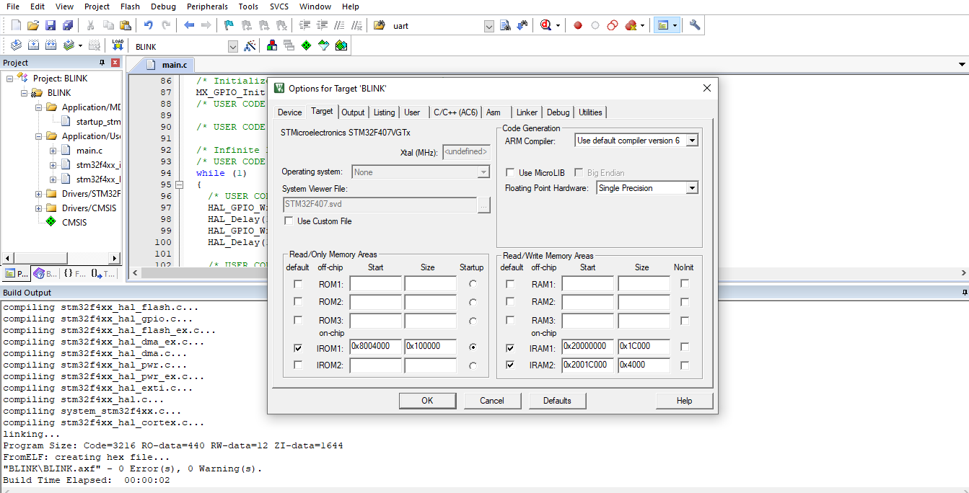

Copy USER_VECT_TAB_ADDRESS và define

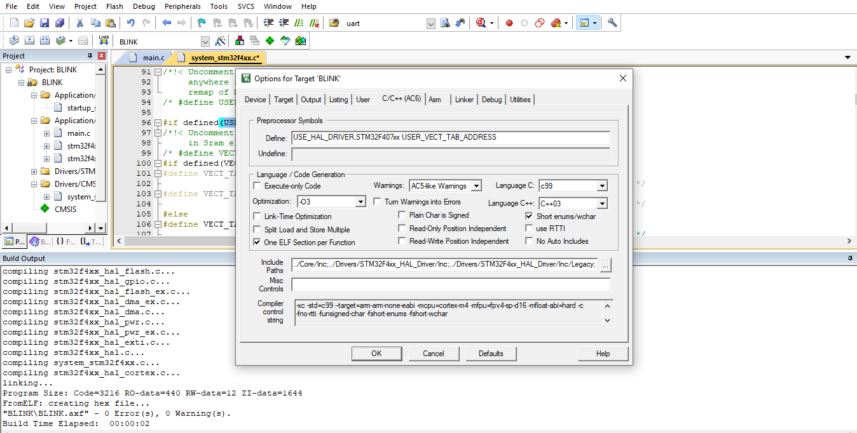

Sửa #define VECT_TAB_OFFSET 0x00004000U

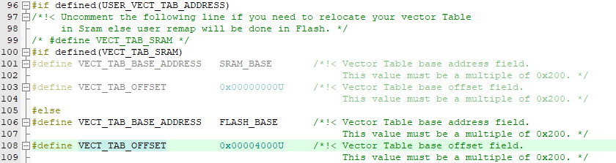

Sau khi nạp chương trình Blink Led ta sẽ tiến hành tạo chương trình Bootloader

Thêm đoạn chương trình vô hiệu hóa các ngắt trong hàm main()

/* Turn off Peripheral, Clear Interrupt Flag*/

HAL_RCC_DeInit();

/* Clear Pending Interrupt Request, turn off System Tick*/

HAL_DeInit();

/* Turn off fault harder*/

SCB->SHCSR &= ~( SCB_SHCSR_USGFAULTENA_Msk |\

SCB_SHCSR_BUSFAULTENA_Msk | \

SCB_SHCSR_MEMFAULTENA_Msk ) ;

/* Set Main Stack Pointer*/

__set_MSP(*((volatile uint32_t*) ADDRESS_START_BLINK_LED_APPLICATION));

uint32_t JumpAddress = *((volatile uint32_t*) (ADDRESS_START_BLINK_LED_APPLICATION + 4));

/* Set Program Counter to Blink LED Application Address*/

void (*reset_handler)(void) = (void*)JumpAddress;

reset_handler();

Sau đó vào cài đặt Debug -> Setting -> flash download -> do not erase

Để không cần xóa firmware cũ, nạp luôn Firmware mới

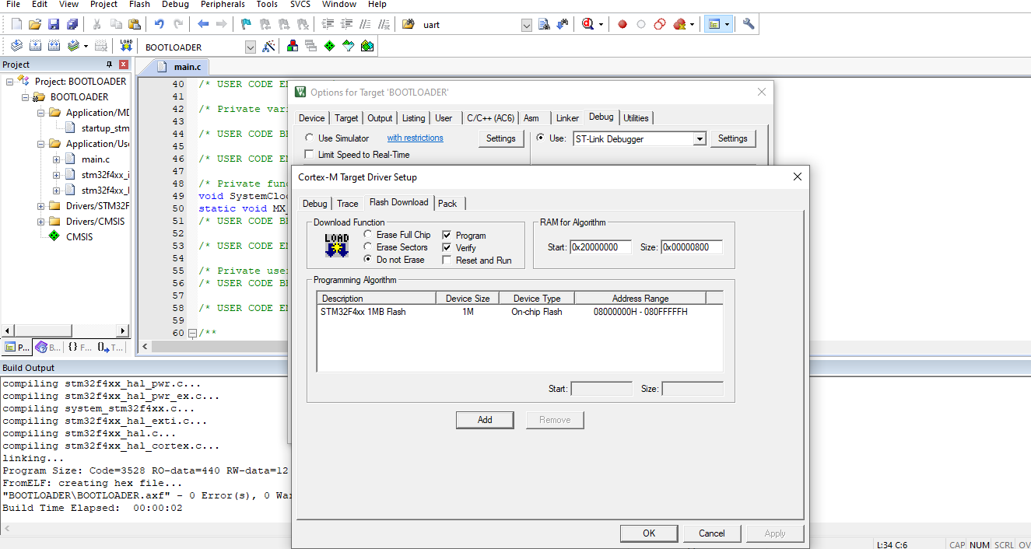

Sau khi nạp firmware mới chương trình nháy led như firmware cũ thì chứng tỏ chương trình khi chạy vào bootloader đã nhảy vào chương trình Blink Led thành công.

## Bài tập lớn phần lập trình Nhúng

### Giới thiệu bài tập lớn

Có file hex chương trình Blink Led được xuất từ project đã làm

Sử dụng Máy tính gửi file hex qua UART tới STM32 và update Firmware cho STM32

STM32 :

* + - Sử dụng ngắt để nhận Data từ UART lưu vào Queue
    - Kiểm tra data được gửi đến
    - Xóa bộ nhớ Flash sau đó nạp Data nhận được vào bộ nhớ flash
    - Chuyển từ chương trình boot loader sang chương trình user app

### Hướng giải quyết bài tập lớn

## Bài tập lớn phần lập trình Nhúng (tiếp)

### Giải quyết các vấn đề gặp phải khi làm bài tập lớn

### Hướng làm tiếp theo

## Bài tập lớn phần lập trình Nhúng (tiếp)

### Giải quyết các vấn đề gặp phải khi làm bài tập lớn

### Hướng làm tiếp theo

## Bài tập lớn phần lập trình Nhúng (tiếp)

### Giải quyết các vấn đề gặp phải khi làm bài tập lớn

### Hướng làm tiếp theo

## Bài tập lớn phần lập trình Nhúng (tiếp)

### Chữa bài tập lớn

### Review kiến thức sau khóa học

Câu hỏi ôn tập phần nhúng

1. Nêu khái niệm embedded system

2. Data bus, address bus là gì, data bus và address bus trên PC của bạn là bao nhiêu?

3. Phân biệt kiến trúc Von Neumann và Harvard

4. So sánh kiến trúc tập lệnh CPU RISC và CISC

5. ISA (Instruction set architecture) được đặc trưng bởi những yếu tố nào?

Getting started with STM32, GPIO

1. Nêu các thuộc tính có thể cấu hình được của 1 pin bởi module PORT

2. Tác dụng của cấu hình trở treo?

3. Nêu các bước cấu hình cho nút bấm, LED

4. Giải thích hoạt động của từ khóa volatile trên góc độ CPU, memory, compiler. Tại sao trong ngắt và trong memory mapped IO cần dùng volatile?

5. viết code bắt sườn nút bấm để toggle LED

Cortex M0 and interrupt

1. Nêu quy trình thực hiện ngắt

2. Nêu tổ chức bảng vector ngắt

3. Bảng vector ngắt nằm ở đâu, mục đích của việc di chuyển bảng vector ngắt?

4. Nêu các chức năng của NVIC

5. Nêu các bước cấu hình để sử dụng systick

6. Liệt kê và nêu hoạt động chức năng của các thanh ghi general purpose, special purpose trong Cortex M0

7. Nêu hoạt động của các thanh ghi khi hàm mẹ gọi hàm con rồi hàm con return về hàm mẹ

8. Nêu hoạt động của các thanh ghi khi chương trình chính chuyển sang chương trình ngắt, rồi chương trình ngắt về chương trình chính, nêu sự khác nhau so với trường hợp hàm mẹ gọi hàm con

9. Liệt kê và so sánh các dòng cortex của ARM

Timer with PIT

1. Nêu các bước cấu hình PIT để có ngắt với timeout mong muốn

2. Viết code toggle 2 LED độc lập với chu kỳ 1s và 1.3s dùng PIT

UART

1. Nêu các bước cấu hình UART với các tham số cho cho trước

2. Nêu thuật toán tính baudrate tự động

MOCK 2

1. Mô tả luồng code/dữ liệu khi nhận 1 byte trong ngắt UART đến khi lưu queue

2. Mô tả thuật toán queue, các hàm chức năng module Queue

3. Nêu cách program/erase flash

4. Mô tả cách chuyển từ chương trình bootloader sang chương trình user app